UNIVERSIDAD DE EL SALVADOR
FACULTAD MULTIDICIPLINARIA DE OCCIDENTE
DEPARTAMENTO DE INGENIERÍA


SISTEMA DE INFORMACION GEOGRAFICO PARA
EL SERVICIO OCEANOGRAFICO NACIONAL DEL SNET.

PRESENTADO POR
JORGE DONATO ESTRADA MARROQUIN

PARA OPTAR AL TÍTULO DE:
INGENIERO DE SISTEMAS INFORMATICOS

SANTA ANA, DICIEMBRE DE 2011

UNIVERSIDAD DE EL SALVADOR

RECTOR
INGENIERO MARIO ROBERTO NIETO LOVO

VICE-RECTORA ACADEMICA
MAESTRA ANA MARIA GLOWER DE ALVARADO

SECRETARIA GENERAL
DOCTORA ANA LETICIA DE AMAYA

FISCAL GENERAL INTERINO
LICDO. NELSON BOANERGES LOPEZ CARRILLO

FACULTAD MULTIDICIPLINARIA DE OCCIDENTE

DECANO
LICDO. RAUL ERNESTO AZCUNAGA LOPEZ

VICE-DECANO
ING. WILLIAM VIRGILO ZAMORA GIRON

SECRETARIO
LICDO. VICTOR HUGO MERINO QUEZADA

JEFE DEL DEPARTAMENTO DE:
9. INGENIERIA INGRA. Ms. SORAYA LISSETTE BARRERA DE GARCIA

TRABAJO DE GRADUACION APROBADO POR:

DOCENTE DIRECTOR
ING. CARLOS RUANO MORAN

AGRADECIMIENTOS

- A mi familia y amigos que me acompañaron durante el proceso de grado, por su apoyo y ánimo incondicional.
Contenido
1.0 INTRODUCCION 12
2.0 OBJETIVOS 14
3.0 ALCANCES 15
4.0 LIMITACIONES. 16
4.1 Limitaciones de implementación. 16
4.2 Limitaciones operativas 16
4.3 Limitaciones Técnicas 16
4.4 Limitaciones de tiempo. 16
5.0 JUSTIFICACIÓN. 17
5.1 Volumen de datos a procesar. 17
5.2 Variables de medición e Impacto en los procesos costeros. 18
5.2.1 Temperatura en superficie. 18
5.2.2 Corrientes Marinas 18
5.2.4 Mareas 19
5.2.5 Olas 19
5.2.6 Corrientes 19
5.2.7 Vientos 20
6.0 IMPORTANCIA. 21
6.1 Resultados esperados. 21
7.0 MARCO LEGAL. 22
8.0 MARCO TEORICO 23
8.1 Viento y el oleaje 23
8.2 La Zona Costero-Marina de El Salvador 26
8.3 Temperatura en superficie. 32
8.4 Corrientes marinas 33
8.5 Salinidad 33
8.6 Oleajes 34
8.7 Mareas 35
8.8 Sistemas informáticos. 36
8.9 Integración actividades de Oceanografía y sistemas informáticos. 38
9.0 METODOLOGÍA DE LA INVESTIGACIÓN. 39
9.1 Entrevistas. 39
9.2 Investigación Documental. 39
9.3 Observación. 40
10.0 METODOLOGÍA PARA LA RESOLUCIÓN DE PROBLEMAS. 41
10.1 Ciclo de vida de proyectos. 41
10.2 Etapas del ciclo de vida cascada pura 41
10.3 Diagrama de Gantt 42
10.4 Metodología UML. 42
10.5 Diagrama de Procesos 43
10.6 Enfoque de Sistemas 43
10.7 Diagrama Causa Efecto 45
11.0 INVESTIGACION PRELIMINAR 46
11.1 Antecedentes 46
11.2 Organigrama Institucional 48
11.2.1 Servicio Meteorológico Nacional 48
11.2.2 Servicio Hidrológico Nacional 50
11.2.3 Servicio Geológico Nacional 51
11.2.4 Servicio Oceanográfico 53
11.2.5 Estudios Territoriales y Gestión del Riesgo 54
12.0 SITUACIÓN ACTUAL. 60
12.1 Organización 60
13.0 PLANTEAMIENTO DEL PROBLEMA. 62
13.1 Diagrama de Ishikawa 63
13.1.1 Definición. 64
13.1.2 Formulación. 64
14.0 ESTUDIO DE FACTIBILIDADES. 65
14.1 Factibilidad operativa. 65
14.2 Factibilidad Técnica. 67
14.2.1 Equipo Informático 67
14.2.2 Equipo informático requerido 67
14.2.3 Equipo informático para la realización del proyecto 67
14.2.4 Herramientas de Desarrollo 67
14.2.5 Recurso Humano. 68
14.3 Factibilidad económica. 69
14.3.1 Costos tangibles actuales de realizar el procesamiento de datos. 69
14.3.2 Costos intangibles 70
14.3.3 Costos tangibles de implantar el sistema propuesto. 70
14.3.4 Beneficios tangibles proyectados. 72
14.3.5 Análisis de flujo de efectivo. 72
14.3.6 Conclusión del estudio de Factibilidad Económica. 73
15.0 PRESUPUESTO. 74
15.1 Gastos iniciales. 75
15.2 Gastos operativos 75
15.3 Gastos Administrativos 76
15.4 Gastos de depreciación 77
16.0 ENTREGABLES 79
16.1 Códigos fuentes. 79
16.2 Plan de Implantación 79
16.3 Documentación 79
17.0 Análisis de la situación actual. 80
17.1 Objetivos del sistema actual: Enfoque de Sistemas de la situación actual. 80
17.2 Descripción general del problema. 84
17.2.1 Diagnostico de la situación actual. 84
17.3 Estrategia propuesta para la solución del problema. 85
18.0 DEFINICIÓN DE REQUERIMIENTOS 86
18.1 Requerimientos Operativos 86
18.1.1 Medio ambiente 86
18.1.2 Seguridad 88
18.2 Requerimientos informáticos. 91
18.2.1 Software y Hardware para maquinas usuario 91
18.2.2 Requerimientos de Software y Hardware para maquina Servidor. 92
18.2.3 Requerimientos de conectividad de red. 92
18.3 Requerimientos de Desarrollo 93
18.3.1 Requerimiento de Software 93
18.3.2 Requerimiento de Hardware para equipo de desarrollo y servidor 97
18.4 Enfoque de sistemas de la situación propuesta. 98
18.4.1 Diagrama de contexto de la situación propuesta. 99
18.5 Análisis de Requerimientos. 100
18.5.1 Diagrama de casos de uso – Sistema de Información Geográfico para el Servicio Oceanográfico Nacional. 102
18.5.2 Lista de casos de uso. 103
18.5.3 Descripción de casos de uso en formato completo y diagramas de secuencia. 105
19.0 Diseño de la Solución 181
19.1 Diseño de la Arquitectura del Sistema 181
19.2 Modelo del Dominio 182
19.3 Descripción de casos de uso reales. 184
19.4 Diagrama de clases. 251
19.5 Modelo de la base de datos. 253
19.5.1 Modelo conceptual de la base de datos. 253
19.5.2 Modelo físico de la base de datos. 254
19.6 Diccionario de datos. 255
19.6.1 Lista de tablas. 255
19.6.2 Lista de los campos utilizados por el modelo de base de datos. 256
19.6.3 Lista de las llaves primarias por tablas. 259
19.6.4 Lista de los índices por tabla. 260
19.6.5 Descripción de tablas. 261
19.7 Diseño de pantallas. 267
19.7.1 Visualización de la información 267
19.7.2 Entrada de datos 268
19.7.3 Diseño de consultas. 270
19.8 Diseño de procesos. 272
19.8.1 Control de excepciones 272
19.8.2 Modificación de datos 273
19.8.3 Generación de imágenes 274
19.8.4 Diseño de la ayuda. 275
20.0 Desarrollo del sistema. 276
20.1 Programación de la Base de Datos. 276
20.1.1 Generación de tablas. 276
20.1.2 Creación de índices. 279
20.1.3 Llaves foráneas. 280
20.1.4 Llaves primarias. 281
20.1.5 Índices únicos. 282
20.2 Programación del sistema. 282
21.0 Plan de implantación. 283
21.1 Objetivos 283
21.1.1 Objetivo general. 283
21.1.2 Objetivos específicos. 283
21.2 Actividades generales 284
21.2.1 Organización 284
21.2.2 Disposición del Hardware 284
21.2.3 Instalación/configuración. 284
21.2.4 Verificación de Red. 284
21.2.5 Carga de datos. 284
21.3 Estructura de Organización 285
21.4 Actividades del plan de implantación. 286
21.5 Control. 287
21.6 Cronograma de actividades 288
22.0 DOCUMENTACION DEL SISTEMA 289
22.1 Manual de Instalación 289
22.1.1 Instalación del sistema 290
22.1.3 Instalación de administrador de configuraciones. 293
22.1.4 Instalación de aplicación cliente 294
22.2 Manual del programador 300
22.2.1 Estándares de desarrollo. 301
22.2.2 Objetos Manejadores (Forms). 303
22.2.3 Clases 303
22.2.4 Controles. 304
22.2.5 Métodos. 305
22.3 Configuración de la base de datos. 320
22.3.1 Parámetros de conexión. 320
22.3.2 Motor de almacenamiento. 320
22.3.3 Esquema de almacenamiento 321
22.4 Manual de usuario 322
22.4.1 Configuración del sistema. 322
22.4.2 Aplicación de descargas (Downloader). 327
22.4.3 Aplicación Cliente (AppClient). 329
22.4.4 Interfaz WEB. 335
23.0 CONCLUSIONES 338
24.0 RECOMEDACIONES 339
25.0 GLOSARIO 340
26.0 ANEXOS 342

Índice de Figuras.
Figura 1. Diseño de Interfaz de Usuario. Gestionar Usuario 184
Figura 2. Diseño de Interfaz de Usuario. Agregar Usuario 185
Figura 3. Diseño de Interfaz de Usuario. Modificar Usuario. 187
Figura 4. Diseño de Interfaz de Usuario. Editar Usuario 187
Figura 5. Diseño de Interfaz de Usuario. Buscar Usuario 189
Figura 6. Diseño de Interfaz de Usuario. Eliminar Usuario 189
Figura 7. Diseño de Interfaz de Usuario. Gestionar Archivo 190
Figura 8. Diseño de Interfaz de Usuario. Verificar Conexión 191
Figura 9. Diseño de Interfaz de Usuario. Capturar Archivo 193
Figura 10. Diseño de Interfaz de Usuario. Validar Archivo 195
Figura 11. Diseño de Interfaz de Usuario. Procesar Archivo 197
Figura 12. Diseño de Interfaz de Usuario. Importar Archivo 197
Figura 13. Diseño de Interfaz de Usuario. Abrir Archivo 198
Figura 14. Diseño de Interfaz de Usuario. Seleccionar Modo. 199
Figura 15. Diseño de Interfaz de Usuario. Generar Layer 200
Figura 16. Diseño de Interfaz de Usuario. Seleccionar Malla 201
Figura 17. Diseño de Interfaz de Usuario. Seleccionar Variable 202
Figura 18. Diseño de Interfaz de Usuario. Seleccionar Período 203
Figura 19. Diseño de Interfaz de Usuario. Exportar Layer 205
Figura 20. Diseño de Interfaz de Usuario. Generar Imagen 207
Figura 21. Diseño de Interfaz de Usuario. Generar Historial 208
Figura 22. Diseño de Interfaz de Usuario. Seleccionar Malla 209
Figura 23. Diseño de Interfaz de Usuario. Seleccionar Variable 210
Figura 24. Diseño de Interfaz de Usuario. Seleccionar Período 211
Figura 25. Diseño de Interfaz de Usuario. Generar Tabla 212
Figura 26. Diseño de Interfaz de Usuario. Exportar Tabla 213
Figura 27. Diseño de Interfaz de Usuario. Gestionar Malla 214
Figura 28. Diseño de Interfaz de Usuario. Crear Malla 216
Figura 29. Diseño de Interfaz de Usuario. Buscar Región 218
Figura 30. Diseño de Interfaz de Usuario. Modificar Malla 218
Figura 31. Diseño de Interfaz de Usuario. Buscar Región 220
Figura 32. Diseño de Interfaz de Usuario. Eliminar Malla 220
Figura 33. Diseño de Interfaz de Usuario. Gestionar Variable 221
Figura 34. Diseño de Interfaz de Usuario. Agregar Variable 223
Figura 35. Diseño de Interfaz de Usuario. Modificar Variable 225
Figura 36. Diseño de Interfaz de Usuario. Eliminar Variable 227
Figura 37. Diseño de Interfaz de Usuario. Gestionar Parámetro 228
Figura 38. Diseño de interfaz de Usuario. Modificar Valor - Parámetros de Conexión 230
Figura 39. Diseño de Interfaz de Usuario. Modificar Valor - Parámetros de Imagen 231
Figura 40. Diseño de Interfaz de Usuario. Modificar Valor – Editar Imagen de Variable 231
Figura 41. Diseño de Interfaz de Usuario. Inicio de Sesión 232
Figura 42. Diseño de Interfaz de Usuario. Solicitar Formulario 233
Figura 43. Diseño de Interfaz de Usuario. Completar Formulario 235
Figura 44. Diseño de Interfaz de Usuario. Enviar Formulario 237
Figura 45. Diseño de Interfaz de Usuario. Generar Consulta 238
Figura 46 Diseño de Interfaz de Usuario. Consultar estado actual - Menú selección 240
Figura 47. Diseño de Interfaz de Usuario. Consultar Estado Actual 240
Figura 48. Diseño de Interfaz de Usuario. Visor de Imagen 241
Figura 49. Diseño de Interfaz de Usuario. Consultar Histórico 242
Figura 50. Diseño de Interfaz de Usuario. Generar Estadística 243
Figura 51. Diseño de Interfaz de Usuario. Seleccionar Malla, Variable, Periodo. 245
Figura 52. Diseño de Interfaz de Usuario. Validar Usuario 250

Índice de Tablas
Tabla 1: Escala de Beafourt 25
Tabla 2: Escala Douglas 26
Tabla 3: Clasificación del oleaje 26
Tabla 4: Clasificación del oleaje (intensidad) 35

Índice de Ilustraciones
Ilustración 1: Altas presiones del Pacifico 32
Ilustración 2: Salinidad de los mares (%) 34

- INTRODUCCION
La oceanografía en El Salvador tuvo sus inicios a partir del decreto de creación del Servicio Nacional de Estudios Territoriales (SNET) en Octubre de 2001 mediante el decreto No. 96 como medida para garantizar a los habitantes de El Salvador la reducción de amenazas de origen natural y ambiental.

El Ministerio de Medio Ambiente y Recursos renovables cuenta con el Servicio Oceanográfico Nacional que es la entidad encargada de comunicar a la población en general los procesos costeros que se originan en la franja perteneciente a El Salvador, por tal motivo se considera necesario contar con un Sistema de Información Geográfico que permita ser comprendido fácilmente por los usuarios y contribuya a solventar la necesidad del acceso a esta información a través de la representación gráfica de los datos.

Con el propósito de crear el sistema de apoyo a las operaciones del Servicio Oceanográfico Nacional, se escogió la metodología del ciclo de vida de sistemas para el desarrollo del mismo. La metodología inicia con la elaboración de un anteproyecto, luego tendrá lugar la fase de análisis y diseño de la solución informática para continuar con la construcción y documentación de dicha solución; finalmente el ciclo culminará con el diseño del plan de implantación del sistema de información geográfico.

El presente documento trata aspectos del proyecto tales como: objetivos, alcances, justificación del proyecto, los elementos que están vinculados con la gerencia de oceanografía y el SNET en cuanto a sus antecedentes, misión, visión y la estructura organizativa. Esta información permite comprender el ámbito de la institución directamente involucrada, el SNET.

El documento también incluye metodologías de solución de problemas que por conveniencia serán aplicadas no solo a la etapa que se está presentando, sino que también incluye las demás fases del ciclo de vida del proyecto en estudio. Además se hará uso de tres metodologías de investigación para la recopilación de la información necesaria y que a su vez permite obtener un panorama de la situación actual.

Para la determinación de la problemática que la gerencia de oceanografía enfrenta actualmente se utiliza el diagrama causa y efecto conocido también como diagrama Ishikawa.

La definición de la viabilidad de desarrollar la solución que se ofrece al SNET se determinó mediante un estudio detallado de factibilidades, entre las cuales se pueden mencionar: operativa, técnica y económica, que en conjunto dejan ver claramente que el proyecto es factible en su realización.

Además se incluye la identificación de los recursos que se consumirán a lo largo del desarrollo del proyecto, mediante la elaboración de un presupuesto que permite estimar un costo total.
En la fase de diseño de la solución se presentan los casos de usos utilizados en el sistema en formato narrativo y a través de diagramas de secuencia de sistema, se definen los estándares de desarrollo de controles, objetos y pantallas. Para el diseño de la base de datos se presentan los diagramas conceptuales y físicos con la respectiva descripción de sus tablas.
La documentación del sistema se complementa con los manuales de instalación, usuario y manual del programador que sirve de referencia para entender el funcionamiento de la solución propuesta.

Es por esto que se le recomienda al lector, prestar el interés hacia lo que se plasma en este documento que servirá de inicio para la realización y culminación exitosa del proyecto, documentando las bases y condiciones que el sistema brindará al SNET permitiendo un mejoramiento en la presentación de la información costero-marina a los usuarios.

- OBJETIVOS

General
Proporcionar un mejor servicio de consultas del Servicio Oceanográfico Nacional mediante los beneficios de un Sistema de Información Geográfico (SIG) que agilice el procesamiento de datos y la representación de información a través de mapas.

Específicos
- Desarrollar un Sistema de Información Geográfico que mejore el acceso de los datos de análisis provenientes de agencias internacionales para facilitar la comprensión de los mismos a la población usuaria de dicha información mediante la representación gráfica de determinadas variables de medición.

- Procesar de manera ágil y oportuna los datos que se obtienen de organizaciones internacionales que facilitan información atmosférica y oceanográfica referente a nuestras costas y la región Centroamericana.

- Optimizar los recursos dedicados a la interpretación de datos de los procesos biológicos, físicos y geológicos que se dan en el mar y océano.

- ALCANCES

- El sistema propuesto tendrá la capacidad de realizar el procesamiento de datos de las mediciones oceánicas, captura, procesamiento y generación de reportes y mapas sobre las variables analizadas como velocidad del viento en superficie, período de la ola entre otras, mejorando la presentación de las variables de medición mediante mapas georeferenciados, permitiendo con esto tener una herramienta eficiente para realizar toma de decisiones.

- Mediante el desarrollo de la aplicación se logrará integrar, almacenar, editar, analizar, compartir y mostrar la información geográficamente referenciada de forma que pueda ser utilizada para el beneficio de las actividades marino-costeras.

- Automatizar la descarga, descifrado y procesamiento de archivos generados por las agencias internacionales para el almacenamiento, mapeo y análisis de los datos mostrando las variables de medición mediante su representación gráfica siendo éstas las características que definen un SIG.

- LIMITACIONES.
  - Limitaciones de implementación.
Para el funcionamiento del sistema es necesario contar con una red que garantice la salida a internet para la obtención de archivos de datos.
El desarrollo de este proyecto abarca hasta la etapa de elaboración de un plan de implementación, será responsabilidad de la institución el poner en ambiente de producción el sistema informático, de la misma manera será para el ingreso de la información histórica.
  - Limitaciones operativas
Para la puesta en producción del sistema informático es necesario contar con el equipo de hardware y software que permita el funcionamiento del sistema desarrollado, para tal fin será muy importante contar con el hardware y software recomendado en el presente documento.
  - Limitaciones Técnicas
El desarrollo del sistema propuesto estará limitado al uso de las herramientas para la construcción del mismo como sistema operativo, ambiente de desarrollo, lenguajes de scripts, gestores de bases de datos y servidor web descritos en la sección “Herramientas de Desarrollo” del presente documento.
  - Limitaciones de tiempo.
Se cuenta con un período especifico para el desarrollo del proyecto el cual abarca seis (6) meses calendario a partir de la fecha de entrega del Anteproyecto; posterior a la entrega de la solución al SON, éste podrá implantar el sistema según los tiempos que estime conveniente y/o siguiendo la propuesta de plan de implantación que será proporcionado.

- JUSTIFICACIÓN.
En la actualidad el Servicio Oceanográfico Nacional genera análisis a partir de la información procesada por entidades internacionales las cuales muestran la información de modelos diseñados para determinadas regiones, el análisis de los datos de origen permitiría interpretar la información que es relevante para el país y la región centroamericana.

El SNET requiere de un sistema tal que permita operar de forma precisa los siguientes volúmenes de datos y su representación grafica:
- Se requiere procesar diariamente los datos de análisis generados cada 6 horas para los próximos 7 días de determinadas posiciones geográficas (nodos).
- El análisis del procesamiento actual de los datos no permite procesar periodos de tiempo mayores a un año debido al elevado performance que requiere del hardware.
- Existen archivos que no pueden ser procesados por tener tamaños superiores a 1 GB.
- Algunos mapas mostrados actualmente en la WEB del SNET se toman de fuentes comerciales.
- El acceso a los datos es limitado y no puede ser consultado por otras herramientas de software.

  - Volumen de datos a procesar.
Acorde a los archivos obtenidos en formato GRIB cada uno de estos está formado por aproximadamente 4.7 Millones de registros y se genera un archivo de este tipo cada 6 horas, en base a ello se ha estimado el volumen de datos a procesar durante un año (52 semanas).
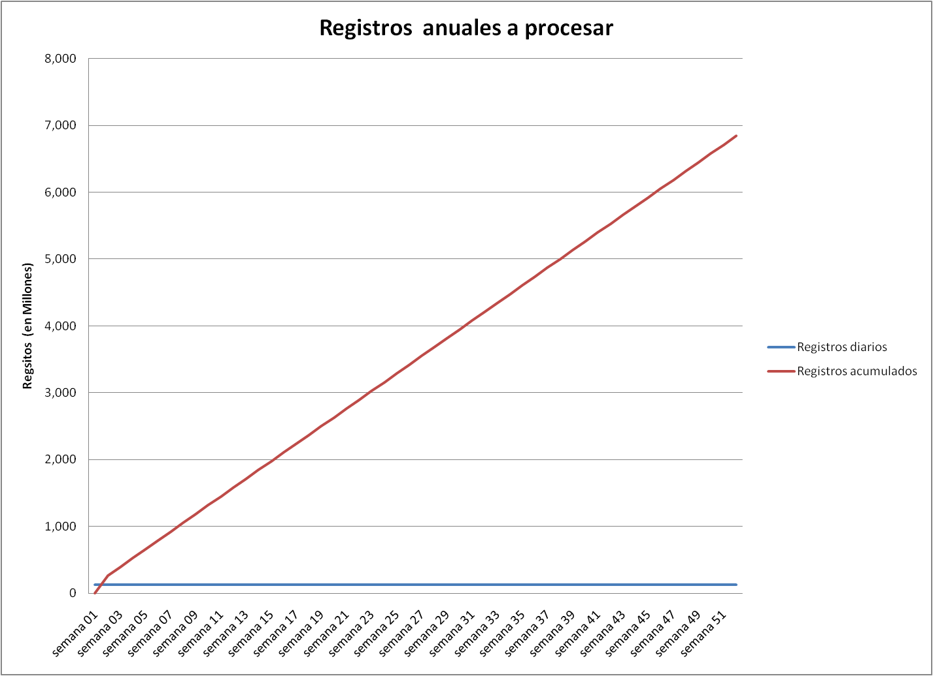

  - Variables de medición e Impacto en los procesos costeros.
El acceso oportuno a la información y su representación permite estudiar y comprender de forma adecuada los procesos costeros que se generan en El Salvador y la región Centroamericana, es por ésta razón que se detallan los fenómenos bajo observación y medición:
    - Temperatura en superficie.
Fenómeno El Niño
El Niño es un fenómeno natural que ha tenido lugar durante siglos, el cual tiene repercusiones en toda la región. Las condiciones del océano y atmosféricas en el Pacífico tienen tendencia a fluctuar entre El Niño (calentamiento) y una disminución de la temperatura en el Pacífico tropical, conocido como La Niña. Las fluctuaciones son bastante irregulares, pero tienen la tendencia de aparecer entre cada tres a seis años. Una fase más intensa de cada suceso puede durar hasta un año aproximadamente, contribuyendo al incremento en la frecuencia e intensidad del fenómeno de El Niño un clima más caluroso.
Para hablar del fenómeno 'El Niño', se debe comprender lo concerniente a la corriente 'El Niño'. Esta es una corriente de aguas cálidas, dirigida hacia el Sur, que se presenta anualmente en el mar, frente a las costas áridas del norte peruano y que a finales de año ocasionan un verano con lluvias.

    - Corrientes Marinas
Las corrientes en la costa son producto de otros procesos físicos como olas y mareas. Hay corrientes perpendiculares a la costa y corrientes paralelas a la costa.

    - Salinidad
La salinidad es el contenido de sal disuelta en un cuerpo de agua. Dicho de otra manera, es válida la expresión salinidad para referirse al contenido salino en suelos o en agua. El sabor salado del agua se debe a que contiene cloruro de sodio. El porcentaje medio que existe en los océanos es de 10,9 % (35 gramos por cada litro de agua). Además esta salinidad varía según la intensidad de la evaporación o el aporte de agua dulce de los ríos aumente en relación a la cantidad de agua. La acción y efecto de variar la salinidad se denomina saladura.

    - Mareas
Las mareas son elevaciones y caídas periódicas del nivel del mar que resultan de la atracción de la tierra y su hidrósfera por el sol, la luna y otros cuerpos celestes. En realidad las mareas son el paso de una onda de gran tamaño por las cuencas oceánicas: 100 km de longitud, velocidad de 80 km/h altura de 50 cm y hasta 5 m en algunas costas.

    - Olas
Las olas son la fuerza dominante en los procesos litorales de costas abiertas, proveen la energía para formar playas, seleccionar sedimentos y transportar materiales; llegando a ser determinantes en la geometría y composición de las playas. Las olas se generan por la transferencia de energía desde los vientos al soplar sobre una superficie de agua.
El conocimiento del oleaje en una zona costera es indispensable para los estudios de la línea de costa y protección costera.
Para un diseño costero es muy importante conocer la altura de las olas en condiciones de tormenta y la frecuencia de ocurrencia de oleajes de tormenta con una elevación máxima específica. Esto se hace a través de datos históricos o técnicas de simulación. Otro factor importante es el máximo en la elevación instantánea del agua en la línea de costa (wave run up, Rmax) que depende de la altura de la ola, la longitud de onda, el tipo de rompiente y la pendiente de la costa.
En la interacción de las olas con el fondo pueden ocurrir tres procesos:
- Refracción: Al llegar una línea de olas a la costa, ésta no rompe simultáneamente ya que la profundidad del fondo no es homogénea.
La parte de la ola que está en menos profundidad disminuye la velocidad, mientras que la que está en agua más profunda tiene mayor velocidad, así que la línea de ola se curva o se refracta.
  - Difracción: Es la propagación de la ola alrededor de un obstáculo.
  - Reflexión: Las olas pueden reflejarse, el proceso es importante cuando chocan con un obstáculo vertical.

    - Corrientes
Las corrientes en la costa son producto de otros procesos físicos como olas y mareas. Hay corrientes perpendiculares a la costa y corrientes paralelas a la costa.

    - Vientos
Los vientos son causados por gradientes de Presión Atmosférica a través de un área. El viento tiene gran influencia sobre la línea de costa.
Directamente es un agente de erosión y transporte de sedimentos costeros. Indirectamente es responsable de la formación de las olas y de mucha de la circulación marina.
La escala de Beaufor, para medir los efectos del viento en el mar puede observarse en la página 19 de este documento.

- IMPORTANCIA.
El proyecto pretende dar solución a un problema con el que se enfrenta la institución ante la falta de una herramienta de software que permita la automatización del procesamiento de datos el adecuado manejo y acceso a la misma.
El proyecto aborda áreas de relevancia para la Institución como poseer una herramienta que brinde soporte de almacenamiento de los datos y resultados que garantice el funcionamiento constante, que permita la elaboración de copias de respaldo de la misma como medida para estar preparado ante un desastre, además que proporcione los métodos para agregar, buscar, modificar y eliminar información de forma eficiente, sin afectar la integridad de la información total.
  - Resultados esperados.
Sincronización de archivos.
Los archivos que contienen los datos para su análisis deben sincronizarse con el sistema mediante su extracción de servidores remotos, estos archivos binarios deben convertirse a un formato estándar como salidas de texto plano.

Base de Datos.
El sistema requiere la creación de un esquema de base de datos estándar que permita realizar consultas rápidas de manera eficiente, la Base de Datos brinda la oportunidad de realizar análisis de las variables oceanográficas y estar a disposición de otros sistemas que requieran integrarse.

Análisis de datos.
Generación de resultados estadísticos producto del procesamiento de datos, presentación de valores en determinados rangos de tiempo.

Presentación de mapas.
Generación de layers para sistemas externos que grafican mapas, los layers se anteponen a los mapas geográficos existentes para mostrar las tendencias de las mediciones y para su fácil interpretación.

Disponibilidad para presentación de resultados en el sitio WEB del SNET.
- MARCO LEGAL.
El SNET se ha concebido como una entidad desconcentrada administrativa y financieramente, con un grado importante de autonomía técnica y adscrita al Ministerio de Medio Ambiente y Recursos Naturales, en cuyo esfuerzo organizativo se integran las áreas de geología, hidrología, meteorología y gestión de riesgos, apoyadas por un sistema información para la referencia territorial y una administración.
El marco regulatorio que rige las actividades del SNET se origino a partir del decreto de creación.

- MARCO TEORICO
Para tener una comprensión más amplia del porque es necesario el desarrollo de un sistema informático para el manejo de la información oceanográfica manejada por esta Gerencia del SNET, es necesario conocer en un principio de donde proviene esta rama de la ciencia.
La Oceanografía es la rama de las Ciencias de la Tierra que estudia los procesos biológicos, físicos, geológicos y químicos que se dan en los mares y en los océanos.

Según la Constitución Política de la República de El Salvador (Artículo 84) el Estado ejerce soberanía en el espacio aéreo, el mar, lecho marino y subsuelo hasta una distancia de 200 millas marinas o náuticas (370.4 km) desde el nivel de la bajamar media, lo cual corresponde a la anchura de la zona económica exclusiva establecida en la Convención de las Naciones Unidas sobre el Derecho del Mar (Artículo 57).

La oceanografía tiene aplicaciones en diversas actividades como la pesca, navegación, recreación, generación de energía, construcción de infraestructura, etc., que se desarrollan en la zona costero-marina, la cual es definida en la Ley del Medio Ambiente como las franjas terrestres y marinas desde la línea de costa hasta una distancia de 20 km y una profundidad de 100 metros.

  - Viento y el oleaje
Los conceptos descritos a continuación son una versión simplificada de los mecanismos de generación del viento y del oleaje.
El viento es generado por la diferencia de presión atmosférica que a su vez se origina por las diferencias de temperatura y humedad del aire y está organizada en centros de alta y baja presión. En un centro de alta presión atmosférica el centro tiene mayor presión que la periferia, el aire seco y frio desciende de niveles superiores hacia los niveles inferiores por el centro del sistema. En un centro de baja presión atmosférica el comportamiento es inverso, la presión es menor en el centro que en la periferia, el aire húmedo y caliente asciende de niveles inferiores hacia los superiores por el centro del sistema.

Los vientos se mueven hacia donde la presión es menor y por efecto de la rotación de la tierra hacia la derecha en el Hemisferio Norte. Por esta razón la circulación resultante es anticiclónica (a favor de las manecillas de un reloj), cuando son alrededor de los centros de alta presión atmosférica; y ciclónica (contra las manecillas de un reloj), en el caso de los centros de baja presión atmosférica.
En primavera (de abril a junio) y verano (de julio a septiembre) del Hemisferio Norte, centros de baja presión se localizan en el Océano Pacífico Oriental Tropical al Oeste de El Salvador, por lo que vientos del Sur soplan sobre nuestro país transportando aire húmedo y caliente. En el otoño (de octubre a diciembre) e invierno (de enero a marzo) del Hemisferio Norte, centros de alta presión atmosférica se localizan sobre América del Norte al Oeste de El Salvador, por lo que vientos del Norte soplan sobre nuestro país transportando aire seco y frio.

La velocidad de los vientos es mayor cuanto mayor es la diferencia de presión atmosférica. Las tormentas asociadas a los centros de alta y baja presión atmosférica generan oleaje cuando los vientos asociados a estos sistemas atmosféricos soplan en una cierta distancia por un período dado. La distancia se conoce como fetch y es la longitud característica del sistema donde el viento sopla sin obstáculos. El período se conoce como duración y es el tiempo durante el cual el viento sopla sin una disminución significativa. El oleaje se clasifica de acuerdo a la distancia de la tormenta con respecto al punto de observación. Cuando el oleaje proviene de tormentas cercanas a este se le conoce como mar local, y cuando proviene de tormentas lejanas se le conoce como mar de leva.

La escala Beaufort describe el viento relacionando su velocidad con la altura del oleaje y las condiciones en mar y tierra. La escala Douglas describe el oleaje relacionado su altura con su origen, es decir mar local o mar de leva. Esta última es la aceptada por la Organización Meteorológica Mundial para caracterizar el estado del mar.

ESCALA BEAUFORT
Escala | Velocidad del viento |  | Descripción | Altura del oleaje |  | Condiciones en mar | Condiciones en tierra
Escala | Kph | Nudos | Descripción | Metros | Pies | Condiciones en mar | Condiciones en tierra
0 | <1 | <1 | Calma | 0 | 0 | Superficie del mar lisa. | El humo sube verticalmente.
1 | 2-4 | 1-2 | Ventolina | 0.1 | 0.3 | Superficie del mar rugosa. | El movimiento del viento es visible en el humo
2 | 6-19 | 3-10 | Brisa suave | 0.6 | 2 | Oleaje de longitud corta. Rompimiento parcial de crestas. Espuma cristalina. | El viento se siente en la piel y las hojas susurran. Las hojas en constante movimiento.
3 | 20-28 | 11-15 | Brisa moderada | 1 | 3.3 | Incremento en la longitud del oleaje. Rompimiento parcial de crestas. Espuma blanca. El sonido es suave y se disipa rápidamente. | El polvo y papel suelto se eleva. Pequeñas ramas comienzan a moverse.
4 | 30-37 | 16-20 | Brisa regular | 2 | 6.6 | Oleaje de longitud mediana. Rompimiento total de crestas. Espuma blanca. El sonido es suave pero perdura por más tiempo. | Ramas de tamaño moderado se mueven. Pequeños árboles comienzan a balancearse.
5 | 39-48 | 21-26 | Brisa fuerte | 3 | 9.9 | Oleaje de longitud mediana e incremento en la altura del oleaje. Superficie del mar con áreas de espuma blanca. El sonido es fuerte. | Ramas grandes se mueven. Los cables silban. Se hace difícil el uso de sombrillas. Depósitos vacios de basura se vuelcan.
6 | 50-61 | 27-33 | Temporal moderado | 4 | 13.1 | Superficie del mar encrespado. La espuma tiende a alinearse en bandas en la dirección del viento. | Los árboles se mueven. Se requiere un esfuerzo para caminar contra el viento. Se puede sentir el balanceo en los últimos pisos de edificaciones altas.
7 | 63-87 | 34-47 | Temporal regular | 7 | 23 | Incremento de la longitud y altura del oleaje como de la longitud de sus crestas. Las bandas de espuma acortan distancia. | Se rompen las ramas de los arboles. Los carros son desviados por la fuerza del viento. Se caen pequeños árboles, señales de construcciones temporales y barricadas. Daños en carpas.
8 | 89-117 | 48-63 | Temporal fuerte | 11.5 | 37.7 | Oleaje de gran altura y longitud de cresta. Rompimiento constante del oleaje. Formación rápida de bandas de espumas. Superficie del mar con grandes áreas de espuma blanca. Visibilidad reducida. | Se rompen los árboles o son sacados de raíz. Árboles jóvenes son doblados y deformados. Se levantan láminas mal sujetadas de los techos. Daños extendidos en la vegetación. En la mayoría de techos se desprenden láminas.
9 | >117 | >63 | Huracán | >14 | >46 | Oleaje de enorme altura en constante rompimiento. El aire está saturado de agua pulverizada por el viento. Visibilidad mínima. | Daños considerables y extendidos en la vegetación. Algunas ventanas rotas. Daños estructurales a casas móviles y edificaciones mal construidas. Basura arrojada o lanzada por el viento.
Tabla 1: Escala de Beafourt
Fuente: OLDEPESCA

ESCALA DOUGLAS
Escala | Altura del oleaje (metros) | Descripción del mar local | Descripción del mar de leva
0 | 0 | Llana | Sin olas
1 | 0-0.10 | Rizada | Olas cortas y pequeñas
2 | 0.10-0.50 | Marejadilla | Olas largas y pequeñas
3 | 0.50-1.25 | Marejada | Olas cortas y moderadas
4 | 1.25-2.50 | Fuerte marejada | Olas medianas y moderadas
5 | 2.50-4.0 | Gruesa | Olas largas y moderadas
6 | 4.0-6.0 | Muy gruesa | Olas cortas y grandes
7 | 6.0-9.0 | Arbolada | Olas medianas y grandes
8 | 9.0-14.0 | Montañosa | Olas largas y grandes
9 | 14 | Enorme | Olas de longitud y altura variable
Tabla 2: Escala Douglas
Fuente: OLDEPESCA
CLASIFICACIÓN DEL OLEAJE
Altura | Metros | Longitud | Metros | Período | Segundos
Pequeña | <2 | Corta | <100 | Mar local | T_{p}<10
Moderada | 2-4 | Mediana | 100-200 | Mar de leva | T_{p}>10
Grande | >4 | Larga | >200
Tabla 3: Clasificación del oleaje
Fuente: OLDEPESCA

  - La Zona Costero-Marina de El Salvador

La Constitución de la República de El Salvador en su Artículo 84 establece que el territorio de la República sobre el cual El Salvador ejerce jurisdicción y soberanía es irreductible y además de la parte continental, comprende entre otros:

“… el mar, el subsuelo y el lecho marino hasta una distancia de 200 millas marinas contadas desde la línea de la más baja marea, todo de conformidad a las regulaciones del derecho internacional.”

Lo anterior corresponde a un área de alrededor de 100,000 km2 de una franja marina frente a la línea de costa del país. Además la Ley de Medio Ambiente de El Salvador en su Artículo 5, Conceptos y Definiciones Básicas, define a la Zona Costero- Marina como:

“La franja costera comprendida dentro de los primeros 20 kilómetros que va desde la línea costera tierra adentro y la zona marina en el área que comprende al mar abierto, desde cero a 100 metros de profundidad, y en donde se distribuyen las especies de organismos del fondo marino.”

La anterior definición corresponde a un área aproximada de 21,000 km2 de los cuales una tercera parte corresponde a la franja costera (7,000 km2) y dos terceras partes a la franja marina (14,000 km2), y está comprendida dentro del área que establece la Constitución de El Salvador.

La línea de costa de El Salvador tiene una longitud de 321 kilómetros desde el río Paz frontera con Guatemala hasta el golfo de Fonseca compartido con Honduras y Nicaragua. La cordillera del Bálsamo, la sierra de Jucuarán, y el volcán de Conchagua, dividen el paisaje costero en seis secciones de Oeste a Este:

1. La planicie costera de Occidente se extiende entre el estuario del río Paz y punta Remedios y se caracteriza por playas extendidas intercaladas por estuarios que forman lagunas costeras como los esteros de Bola de Monte y Barra de Santiago con influencia de la descargas de ríos y del aporte de agua marina por la marea. Estas lagunas costeras presentan grandes extensiones de bosques salados en su frontera con la tierra dulce. Dentro de la franja costera de 20 km se distingue la sección occidental de la cordillera montañosa de Occidente. Un rasgo distintivo de la línea de costa en esta primera sección es punta Remedios al Sureste del Puerto de Acajutla siendo una terraza extendida dentro del mar, constituyéndose en un arrecife rocoso con parches de coral a profundidades mayores a 20 metros donde temperaturas alrededor de 28° C y lecturas de transparencia de más de 10 metros en la época seca, ha permitido su adaptación.
2. La costa acantilada asociada a la cordillera del Bálsamo se extiende entre Acajutla y La Libertad y se caracteriza por farallones, terrazas y ensenadas formadas por las estrías de la sierra, con alturas que van desde los 10 a 50 metros de altitud sobre el nivel medio del mar. La batimetría de la zona se caracteriza por un cambio abrupto de profundidad en los primeros 50 metros de fondo marino donde es común encontrar paredes verticales de sustrato rocoso de 0 metros o más de profundidad.
3. La planicie costera Central se extiende entre la Libertad y playa El Espino y se caracteriza por playas extendidas, estuarios de ríos de gran caudal, y lagunas costeras de grandes extensiones principalmente moldeadas por la marea. Fuera de la franja costera de 20 km pero en sus inmediaciones (alrededor de 30 km de la línea de costa) se localizan varios volcanes de recientes formación y activos. Las lagunas costeras, cuerpos de aguas salobres, de gran importancia socioeconómica y ambiental como el estero de Jaltepeque y la bahía de jiquilisco, poseen barras de arena en su frontera con el mar entre 25 y 50 km de longitud, espejos de agua entre 100 y 200 km2, y grandes extensiones de bosques salados y humedales en su radio de influencia.
4. La costa acantilada asociada a la sierra de Jucuarán se extiende entre playa El Espino y playa el Cuco y se caracteriza por farallones y terrazas con alturas mayores a 25 m de altitud sobre el nivel medio del mar. Las terrazas rocosas penetran al mar formando un sustrato rocoso que es aprovechado por especies de importancia comercial como las ostras. Además, suele ser refugio de variedad de peces de forma similar a lo observado en las terrazas marinas de punta Remedios.
5. La planicie costera Oriental entre playa el Cuco y punta Amapala se caracteriza por playas extendidas, estuarios de ríos de caudal medio y pequeñas ensenadas en su sector oriental. Dentro de la franja costera de 20 km se localizan volcanes de reciente formación y activos.
6. La costa del golfo de Fonseca entre punta Amapala y el estuario del río Goascorán se caracteriza por una ensenada, el Volcán Conchagua, la bahía de La Unión, el estuario del río Goascorán e islas de origen volcánico. En los 20 km de la franja costera el paisaje es dominado por el volcán Conchagua y las extensiones de bosques salados del estuario del río Goascarán.

Las costas acantiladas se han venido formando por el levantamiento del sistema de montañas terrestres, que al ir quedando expuestas han presentado erosión en las pendientes, sedimentación de material arrastrado por los cauces fluviales y erosión por las corrientes costeras generadas por la marea, viento y de forma indirecta, el oleaje.

El nivel del mar por efecto del calentamiento global se está incrementando alrededor de 1 mm por año, mientras que la tasa de subducción de la placa de Cocos por debajo de la placa del Caribe es del orden de 7 mm por año.

La pendiente promedio de las planicies costeras es entre 5 a 10 m por kilómetro (1%) y terminan en la curva de nivel de 100 m al pie de los sistemas de montañas y cadena de volcanes, formadas por el depósito de sedimentos, y han experimentado una tasa de elevación de 2 mm por año en los últimos 10,000 años (pleistoceno reciente).

Los estuarios presentes sobre la línea de costa de El Salvador están rodeados de bosques salados cuyo borde con las tierras dulces, del resto de las planicies costeras presentan un escalón formado por la acumulación de sedimento fino (limo).

Existen básicamente dos formas de estuarios dependiendo del balance de fuerzas entre la descarga de agua dulce del río y el volumen de agua salada transportado por la onda de marea. En los ríos de gran caudal (Grande de Sonsonate, Jiboa, Lempa, Grande de San Miguel, Goascorán), se logra formar un delta rodeado de canales de sedimento fino en donde ambas fuerzas están en equilibrio. Por otra parte, la gran cantidad de cauces de menor caudal forman lagunas costeras conocidas como esteros o bahías que se caracterizan por barras de arena, formación de islotes o islas en su interior o en la conexión con el mar y canales principales con fuertes corrientes de mareas.

En la conexión con el mar las corrientes de marea, de deriva generada por el viento, y asociadas al oleaje (paralelas y perpendiculares a la línea de costa) modifican constantemente las dimensiones (ubicación, ancho, profundidad) de las entradas de las lagunas costeras.

Las playas, depósitos de arena, están constantemente en modificación por procesos de erosión y sedimentación. El transporte perpendicular a la línea de costa deja al descubierto una lámina de cantos rodados principalmente en la época lluviosa cuando las componentes del oleaje proveniente del hemisferio Sur (mar de leva) transportan un mayor volumen, intensificando las corrientes de retorno que erosionan la lámina superior de arena. El transporte paralelo mueve grandes volúmenes de arena entre las playas contribuyendo al retroceso de algunas, El Espino y al avance de otras, isla San Sebastián.

La precipitación como origen del transporte de sedimentos terrígenos por los ríos hacia el mar tiene un régimen estacional concentrándose alrededor del 95% de los 2,000 mm anuales en la época lluviosa (mayo – octubre). Períodos cortos (días) con fuertes precipitaciones (100 mm o más) inyectan grandes cantidades de sedimentos en la franja marina en forma de plumas cuyas dimensiones, otra vez, dependen del balance de fuerzas del caudal de los ríos, de la onda de marea y esfuerzo del viento.

Las ondas oceánicas (largas y cortas) que se observan en la Zona Costero-Marina de El Salvador pueden clasificarse como a continuación se detalla. La onda de marea es de carácter semi-diurno (2 pleamares y bajamares por día) con un rango de marea promedio de 1.5 metros variando a lo largo de la línea de costa. Tsunamis se han observado tanto por aquellos producidos por los constantes sismos en la zona de subducción conocida como trinchera de Mesoamérica localizada alrededor de 100 km mar afuera o por sismos frente a la costa de Suramérica o el cordón de las islas Aleutianas frente al estrecho de Bering.

El oleaje tiene componentes generados por ciclones extra-tropicales (mar de leva) que se caracteriza por alturas menores a los 8 pies, períodos mayores a 10 segundos y direcciones del SW o del NW dependiendo del hemisferio en donde son generados. Sobrepuesto a estos componentes se observa el oleaje generado por los vientos alisios y ciclones tropicales, principalmente los que atraviesan el mar Caribe en su ruta al NW (mar local). Además, los frentes asociados a los centros de alta presión propician vientos de componente Norte que atraviesan las discontinuidades de los sistemas de montañas de Mesoamérica, propiciando chorros de viento al Sur de México (istmo de Tehuantepec), Sur de Nicaragua y Norte de Costa Rica (sistema lagunar de Managua y Nicaragua), centro de Panamá (istmo de Panamá), que generan oleaje de alturas mayores a los 8 pies, períodos menores a 10 segundos y direcciones N y NE.

Por debajo del nivel medio del mar se extiende la plataforma continental que para el caso de El Salvador se extiende hasta unos 80 kilómetros de la línea de costa con profundidades de hasta 200 metros. Luego el talud continental presenta pendientes de 3° a 5°, lo cual corresponde a que a 75 km del borde de la plataforma continental, se registran profundidades de 1 km (planicie oceánica). A una distancia aproximada de 130 km se localiza la zona de subducción con profundidades de hasta 5.4 kilómetros.

Mientras la línea de costa de El Salvador se extiende desde los 13° N y 88° W, hasta los 14° N y 90° W, el borde exterior de su Zona Costero-Marina se localiza entre los 10° N y 90° W y 11° N y 92° W, delimitando un área aproximada de 100,000 km2 de aguas oceánicas.

Las principales características oceanográficas de las aguas oceánicas de El Salvador son:

1. Termoclina bien definida y poco profunda (entre 40 y 60 m);
2. Zona de Convergencia Intertropical (ZCI) de los vientos alisios desplazándose hasta los 10° N entre julio y septiembre (estación lluviosa);
3. Chorros de vientos costeros al Noroeste en el Sur de México y al Sureste en el Sur de Nicaragua, que generan remolinos ciclónicos y anticiclónicos que transportan propiedades de las aguas poco profundas bien mezcladas, a aguas profundas bien estratificadas;
4. Zona de surgencia a lo largo de los 10° N generada por la divergencia de los alisios del Sur y del Norte, aprovechada como ruta de paso por especies altamente migratorias como los grandes pelágicos (túnidos, tiburones, mamíferos marinos);
5. Zonas de surgencias no costera como el domo de Costa Rica y la cuña en el nivel del mar a lo largo de los 10° N, asociadas a la ZCI, los chorros de vientos costeros, y al balance geostrófico de la Contra Corriente Ecuatorial en su extremo oriental;
6. El sistema de corrientes de la frontera oriental responde a la variabilidad estacional atmosférica (vientos alisios, ZCI, y chorros de vientos costeros) y entre enero y junio la Corriente Costera de Centroamérica se debilita (con dirección Noroeste) y la Corriente de California se intensifica (con dirección Sureste);
7. La variabilidad temporal de las condiciones oceanográficas de las aguas oceánicas de El Salvador está controlada por las fases del fenómeno de El Niño / Oscilación del Sur. Cuando la anomalía de la temperatura superficial del mar es positiva y la profundidad de la termoclina se incrementa, afecta de forma negativa la productividad primaria. Como consecuencia directa los organismos de niveles tróficos superiores también se ven afectados en su supervivencia, reproducción y distribución. En las zonas de surgencia costeras y no costeras, la fase del fenómeno que se caracteriza por una anomalía positiva de la temperatura superficial del mar y un incremento en la profundidad de la termoclina, disminuyen los volúmenes de zooplancton ocasionando que aves y mamíferos marinos mueren o no se reproducen por la falta de alimento. Se ha observado que el descenso de la termoclina y de la capa de oxígeno mínimo puede favorecer a las especies bentónicas y cambiar la composición de comunidades planctónicas.

  - Temperatura en superficie.
Fenómeno del niño.
Las temperaturas excepcionalmente calurosas en el Pacifico ecuatorial, disminuyen la diferencia normal de la temperatura de la superficie del mar entre los extremos orientales y occidentales del Pacífico (Australia y América), que afectan los patrones del viento. Asimismo, las aguas más templadas se desplazan hacia el este a lo largo del ecuador, mientras que los vientos alisios debilitados disminuyen la capacidad que tiene el Pacífico para absorber agua fría y de esa forma, se consolida la anomalía de las temperaturas, afectando a su vez, la dirección del viento, las corrientes marítimas y los patrones de tormentas.
Para determinar su magnitud, se utiliza el denominado Indice de Oscilación del Sur, que es la diferencia de presión atmosférica entre el Pacifico Oriental (Tahiti) y el Pacifico Occidental (Darwin). Si el índice es negativo (fase cálida) genera, aunque no necesariamente, la presencia de 'El Niño'. Esto se puede apreciar en la siguiente figura:
Ilustración 1: Altas presiones del Pacifico

Así el fenómeno "El Niño", conocido también con el nombre científico de "El Niño - Oscilación del Sur"; es un evento a gran escala, que se extiende más allá del Pacífico Sur. El Fenómeno El Niño es el aumento generalizado de la temperatura de la superficie del mar en gran parte del sector Oriental y Central del Pacífico Ecuatorial, disminuyendo la presión atmosférica en el Pacífico Sur Oriental (costa de Sudamérica) y aumentando en la región de Oceanía.
  - Corrientes marinas
Desde hace unas cuantas décadas se sabe que la estructura de las corrientes marinas a escala global es tridimensional, con movimientos horizontales en los que el viento juega un importante papel y con movimientos verticales, en los que la salinidad y las temperaturas son las fuerzas impulsoras. Las corrientes superficiales, observadas y estudiadas desde hace siglos, están por lo tanto ligadas, por movimientos convectivos de agua, a corrientes profundas de características mucho menos conocidas pero cuyo estudio en los últimos años ha recibido un fuerte impulso debido a su importancia oceánica y climática.
Una de las corrientes marinas más importantes de la región corresponde a la corriente del Norte de Brasil, alimentada por la corriente surecuatorial. Esta es una corriente importante, que no ha recibido en la explicación de las corrientes marinas la consideración que se merece. Los anillos de giro anticiclónico que se forman en ella y que cruzan el Ecuador frente al nordeste brasileño, aportan un considerable caudal neto al Atlántico Norte, el equivalente a unas 100 veces o más el caudal del Amazonas en su desembocadura. Este flujo llegado del hemisferio sur al hemisferio norte se junta con un flujo tropical difuso que llega al Caribe proveniente del este y del nordeste, alimentado en parte por la corriente de Canarias, con lo que el caudal total de la Corriente del Golfo (Gulf Stream) que inicia su recorrido al norte de Cuba suma unos 30 Sverdrup.
El agua excedentaria que ha llegado del sur al Atlántico Norte es transportada hacia el nordeste por la Corriente del Golfo y al llegar al extremo septentrional del Atlántico, a los Mares Nórdicos, aumenta su densidad por enfriamiento y se hunde. Desde allí, por niveles profundos e intermedios, vuelve hacia el hemisferio sur. Se forma así en el Atlántico una especie de cinta rodante o rodillo impulsor (conveyor belt), con un flujo neto positivo hacia el norte en superficie y con un flujo neto positivo hacia el sur en las profundidades. Esta circulación (llamada también MOC, Meridional Overturning Circulation o en español, Circulación Meridiana Volteante) funciona de forma continua.

  - Salinidad
La salinidad y la temperatura del agua juegan un papel crucial en el funcionamiento de esta cinta rodante. Cuando las aguas transportadas por la Corriente del Golfo llegan a los Mares Nórdicos, su temperatura media, de 10 ºC en el paralelo 50 ºN, pasa a ser solamente de unos 3ºC en el paralelo 65 ºN. Por enfriamiento y contracción térmica, adquieren una densidad alta y acaban hundiéndose, dejando espacio para la llegada desde el sur de nuevas masas de agua.
Este fenómeno de hundimiento por convección producido en aquellos mares septentrionales se intensifica al comienzo del invierno por el aumento de la salinidad.
Cada temporada otoño-invierno ocurre que, durante la formación de los hielos marinos en áreas subárticas, hay una liberación de sal y se forma, bajo la banquisa de hielo, una masa de agua fría y muy salada que se hunde y contribuye a la formación del agua profunda del Atlántico Norte.
El agua del Atlántico Norte es bastante más cálida y salada que la del Pacífico Norte.
Así, en la franja latitudinal 45 ºN – 60 ºN, el Atlántico Norte tiene una temperatura media superficial de 10 ºC y una salinidad de 34,9‰, mientras que el Pacífico Norte tiene una temperatura de 6,7 ºC y una salinidad de 32,8‰ , la siguiente grafica muestra los niveles de salinidad en los océanos:
Ilustración 2: Salinidad de los mares (%)

  - Oleajes
El fenómeno es provocado por el viento, cuya fricción con la superficie del agua produce un cierto arrastre, dando lugar primero a la formación de rizaduras (arrugas) en la superficie del agua, llamadas ondas u olas capilares, de sólo unos milímetros de altura y hasta 1,7 cm de longitud de onda. Cuando la superficie pierde su lisura, el efecto de fricción se intensifica y las pequeñas rizaduras iniciales dejan paso a olas de gravedad. Las fuerzas que tienden a restaurar la forma lisa de la superficie del agua, y que con ello provocan el avance de la deformación, son la tensión superficial y la gravedad. Las ondas capilares se mantienen esencialmente sólo por la tensión superficial, mientras que la gravedad es la fuerza que tensa y mueve las olas más grandes.

Clasificación de oleajes según su intensidad y características:
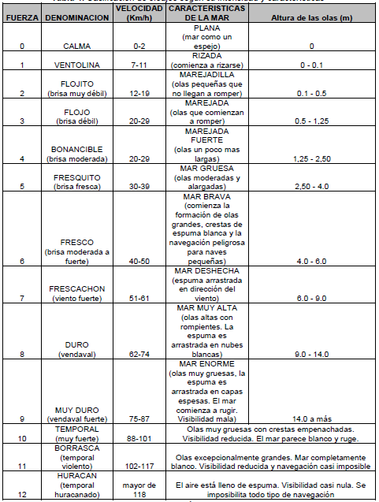
Tabla 4: Clasificación del oleaje (intensidad)
FUENTE: Atlas Centroamericano de información territorial para el desarrollo sostenible y
la reducción del riesgo.

  - Mareas
Las mareas en las costas controlan la posición y amplitud de la zona de acción del oleaje, generando corrientes que pueden rodar y transportar sedimentos y también controlan la circulación de algunos cuerpos de agua.
Las mareas no son uniformes en todas las cuencas y las costas. Aspectos como la duración del día lunar, la variación en la posición de la luna y el sol con respecto a la tierra y la interferencia de la onda mareal por el relieve, hacen que las costas experimenten patrones mareales diferentes:
  - Mareas semidiurnas: 2 mareas altas y 2 bajas cada día
  - Mareas diurnas: 1 marea alta y 1 baja cada día
  - Mareas mixtas: Sucesivas altas y bajas de diferente altura
La altura de marea varía en el tiempo de acuerdo con las posiciones relativas de la tierra, la luna y el sol. Cada mes se presentan mareas vivas (intervalo mareal mayor) y mareas muertas (intervalo mareal menor). A lo largo del año hay también mareas vivas extremas y mareas muertas extremas.
De acuerdo con su intervalo mareal, las costas se han subdividido en:
- Micromareales: < 1m
- Mesomareales: 1- 3.5 m
- Macromareales: > 3.5 m
Las mareas en nuestro país varían entre 1 y 3 metros por lo que se clasifican como mesomareales.

  - Sistemas informáticos.
Un sistema informático es un conjunto altamente coordinado de personas, procedimientos y equipos, entre otros elementos, diseñado, construido, instalado, operado y mantenido para: recolectar, registrar, procesar, generar, almacenar, proteger, extraer, estructurar, desplegar y discriminar información. Pueden usar diversas técnicas y tecnologías, y necesariamente todas ellas mecanizadas.
Estos a su vez pueden ser orientados a diversas tareas acordes a la función que realiza la institución donde se implementa.
Un sistema contribuye de gran manera en la agilización de los procesos de análisis de variables que se realizan en la Servicio Oceanográfico Nacional.
Los beneficios de operar con un sistema informático son:
- Ahorro en la documentación que se utiliza de forma física.
- Obtención en la transferencia de información con mayor agilidad.
- Procesamiento de la información en forma ágil y oportuna.
- Presentación de la información de manera grafica para su fácil comprensión.

La interfaz gráfica de usuario es la forma en que los usuarios interactúan con los sistemas informáticos. Esta aprovecha las características adicionales en el diseño de pantallas tales como cuadros de texto, casillas de verificación, botones de opción, cuadros de listas y listas despegables, deslizadores, mapas de imágenes y cuadros de dialogo con fichas.
Para una mejor interacción con el usuario se dispone de sistemas informáticos orientados a la Web diseñados bajo el modelo de cliente / servidor que se pueden definir como aplicaciones que se ejecutan en una red de área local.
En términos básicos, se puede describir que el cliente solicita y que el servidor ejecuta o de alguna forma realiza las solicitudes de trabajo. Las computadoras en la red se programan para desempeñar eficazmente el trabajo dividiendo las tareas de procesamiento entre clientes y servidores.
Con el modelo cliente / servidor, se debe pensar en un sistema que coloca a los usuarios como el centro del trabajo, con su interacción con datos que son el concepto clave. Aunque hay dos elementos funcionando, el cliente y el servidor, el objetivo del modelo es que los usuarios lo vean como un sistema.
Para obtener confiabilidad y seguridad en la información se requiere una base de datos capaz de satisfacer las necesidades de la institución. Es una fuente central de datos destinados a compartirse entre muchos usuarios para una diversidad de aplicaciones.
El corazón de una base de datos lo constituye el sistema de administración de base de datos, el cual permite la creación, modificación y actualización de la base de datos, la recuperación de datos y la generación de informes y pantallas.
Entre los objetivos de efectividad de la base de datos están los siguientes:
- Asegurar que los datos se puedan compartir entre los usuarios para una diversidad de aplicaciones.
- Mantener datos que sean exactos y consistentes.
- Asegurar que todos los datos requeridos por las aplicaciones actuales y futuras se podrán acceder con facilidad.
- Permitir a la base de datos evolucionar conforme aumenten las necesidades de los usuarios.
- Permitir a los usuarios construir su vista personal de los datos sin preocuparse por la forma en que los datos se encuentren almacenados físicamente.
- El enfoque de base de datos tiene la ventaja de permitir a los usuarios obtener su propia vista de los datos. Los usuarios no tienen que preocuparse por la estructura real de la base de datos o su almacenamiento físico.

  - Integración actividades de Oceanografía y sistemas informáticos.
Con los beneficios anteriormente detallados que ofrecen los sistemas informáticos se pretende acoplar el procesamiento de la información generado por instituciones internacionales que ponen a disposición sus mediciones para su posterior análisis entregando un valor agregado al cumplimiento del objetivo principal del SNET el cual es: contribuir a la prevención y reducción del riesgo de desastre, así como promover y facilitar el diseño y la implementación de políticas, estrategias, programas y proyectos que favorezcan y estimulen la concreción de las intervenciones que las organizaciones, instituciones y colectividades nacionales públicas y privadas realicen en función del desarrollo, y en el cual, la reducción y control de riesgo constituyan actividades transversales e integradoras de los diferentes procesos que tienen por objetivo garantizar que las iniciativas económicas y sociales de desarrollo impulsados en la sociedad, se den en las condiciones permisibles de seguridad y que las acciones de respuesta ante un desastre, promuevan el mismo desarrollo transformando en lo posible las causas que le dieron origen.
Integrando los datos provistos por Instituciones internacionales con el Sistema Informático propuesto se podrán realizar análisis, tener una mayor eficiencia en el procesamiento de datos y poder presentarlos a la población en general para su rápida comprensión.

- METODOLOGÍA DE LA INVESTIGACIÓN.
La metodología se refiere al conjunto de métodos que se siguen en una investigación científica que se utilizar para cumplir con los objetivos planteados en el presente proyecto.
La investigación es el proceso que mediante la aplicación del método científico; procura obtener información relevante y fidedigna, para entender, verificar, corregir o aplicar el conocimiento.
Dada la naturaleza de este proyecto los métodos a emplear en la investigación son:
  - Entrevistas.
La entrevista es una conversación dirigida para la recolección de información con un propósito específico que utiliza un formato de preguntas y respuestas. Esta metodología se empleará para la recolección de datos sobre los requerimientos de información, planteamiento del problema, definición de procesos, análisis de requerimientos y demás puntos de importancia en la realización del sistema propuesto, ya que se entrevistará a los principales usuarios en el Servicio Nacional de Oceanografía, que son los que han manifestado la necesidad de contar con un sistema informático para la administración de las variables de medición oceanográficas.
Las entrevistas se realizarán en reuniones a manera de preguntas abiertas o conversaciones de temas específicos de los cuales son de mucha importancia para la realización del proyecto, estas se harán con los encargados del Servicio de Oceanografía en las instalaciones del SNET.

  - Investigación Documental.
Este método trata la documentación como la fuente de los datos; se basa en la investigación bibliográfica, investigación de archivos e investigación de escritorio.
En el caso del proyecto presentado, se aplicará esta metodología para poder determinar aspectos relevantes en los procesos que se realizan en el Servicio Nacional de Oceanografía, se consultarán manuales de procedimientos, administrativos, páginas Web, formularios, informes; todos ellos provenientes del SNET, también de instituciones como el Ministerio de Agricultura y artículos publicados en revistas y/o publicaciones web relacionadas a oceanografía.
Además esta metodología será de gran importancia en la búsqueda de la información necesaria en bibliografía especializada para la determinación de los pasos a seguir en el planteamiento y resolución de la problemática encontrada, como demás temas a tratar en el desarrollo del proyecto.

  - Observación.
De acuerdo al método científico, la observación es la medida y el registro de los hechos observables. La observación nos sirve para darnos una idea de lo que se hace en la institución, no solo de lo que se documenta o explica. La observación varía según su estructura, la observación no estructurada emplea el procedimiento de la “observación participante” en la que el investigador actúa como observador y se familiariza con el lugar para posteriormente volverse participante activo, desarrollar un plan de muestreo de eventos y seleccionar las posiciones para llevar a cabo la observación; la observación estructurada impone una serie de limitantes al observador, con el propósito de incrementar su precisión y objetividad, a fin de obtener una presentación adecuada del fenómeno de interés.
Con la aplicación de esta metodología se podrá examinar la manera en que los usuarios del SNET recopilan, procesan, comparten y utilizan la información para la realización de sus actividades, que a la vez permite la evaluación de requerimientos. Esta observación implica examinar sistemáticamente las instalaciones donde se realiza el proyecto, como además el equipo informático para la obtención de los requerimientos del hardware y software que es de mucha importancia para la evaluación de éste, ya que posterior a la implantación alojará el producto final del proyecto, por lo tanto de esta manera se podrá identificar los aspectos técnicos y tecnológicos utilizados en las instalaciones del SNET.

- METODOLOGÍA PARA LA RESOLUCIÓN DE PROBLEMAS.
  - Ciclo de vida de proyectos.
Como parte de la metodología para la resolución del problema, corresponde seleccionar un ciclo de vida para el desarrollo del proyecto, los factores a tomar para la determinación del ciclo de vida se tienen:
Experiencia del desarrollador: A través del proceso de formación académica se ha tenido la oportunidad de elegir entre los distintos ciclos de vida para llevar a cabo los trabajos de índole académico y en algunos casos de índole social, sin embargo es el de Cascada Pura el que mejor ha demostrado su utilidad cuando los proyectos son extensos y se cuenta con una buena definición de los requerimientos.
Requerimientos poco cambiantes: Según los requerimientos expresados por las autoridades del SNET, existe una visión clara de los objetivos que se buscan con el desarrollo de este proyecto.
Análisis preciso de los requerimientos: La elección de este ciclo de vida permitirá hacer un análisis preciso de la situación actual de la institución y de esa manera proponer una solución confiable.
Producto final: El ciclo de vida elegido permitirá al grupo desarrollar y entregar al SNET un sistema informático debidamente documentado y probado, dos aspectos que garantizan la confiabilidad del mismo.

  - Etapas del ciclo de vida cascada pura
Etapa de Diagnostico
Análisis de Sistemas
Diseño de Sistemas
Programación de Sistemas
Implantación del Sistema
Controles del Sistema
Operación del Sistema
Mantenimiento del Sistema

  - Diagrama de Gantt
Descripción.
El Diagrama de Gantt es una de las herramientas de mayor uso en el ámbito de gestión de proyectos, su principal objetivo es mostrar el tiempo de dedicación previsto para el desarrollo de proyectos.
Este diagrama muestra una distribución conforme a un calendario, de manera tal que se pudiese visualizar el periodo de duración de cada actividad, sus fechas de iniciación y terminación e igualmente el tiempo total requerido para la ejecución de un trabajo. Permite también que se siga el curso de cada actividad, al proporcionar información sobre el porcentaje de avance de cada una de ellas, así como el grado de adelanto o atraso con respecto al plazo previsto.
Este consiste en un grafico formado por un sistema de coordenadas en el que se indica:
Eje horizontal: un calendario o escala de tiempo definido en termino de la unidad más adecuada al proyecto que se realizara: hora, día, semana, mes, etc.
Eje vertical: actividades que constituyen el proyecto a realizar. A cada actividad le corresponde una línea horizontal cuya longitud es proporcional a su duración.

El diagrama de Gantt permitirá planificar de una mejor manera el tiempo para la realización de las actividades y de esa manera medir los tiempos que se emplearan en la realización de cada tarea, de esa manera es posible aplicar un seguimiento del tiempo utilizado y aplicar medidas correctivas cuando sea necesario.

  - Metodología UML.
Casos de Uso
Los Casos de Uso son una técnica para la captura de requerimientos. Los casos de uso se utilizan para tener una visión de cómo debería de interactuar el sistema con el usuario final o con otro sistema para el logro de objetivos especificados con anterioridad.
Los casos de uso proporcionan, un modo claro y preciso de comunicación entre cliente y desarrollador. Desde el punto de vista del cliente proporcionan una visión de “caja negra” del sistema, esto es, cómo aparece el sistema desde el exterior sin necesidad de entrar en los detalles de su construcción. Para los desarrolladores, suponen el punto de partida y el eje sobre el que se apoya todo el desarrollo del sistema en sus procesos de análisis y diseño.
Es de suma importancia resaltar que los diagramas de casos de uso no están pensados para representar el diseño y no pueden describir los elementos internos de un sistema. Los diagramas de casos de uso sirven para facilitar la comunicación de los futuros usuarios del sistema, y con los clientes, y resultan especialmente útiles para determinar las características necesarias que tendrá el sistema. Los diagramas de casos de uso describen qué es lo que debe hacer el sistema, pero no como.
Estos diagramas presentan dos tipos de elementos fundamentales:
Actores: Podríamos definir un actor como el rol o función que asume una persona, sistema o entidad que interactúa con el sistema que estamos construyendo de la misma forma. Tiene la propiedad de ser externo a este. Hay que tener en cuenta que un usuario puede acceder al sistema como distintos actores.
Casos de uso: Un caso de uso representa el comportamiento que ofrece el sistema de información desde el punto de vista del usuario. Típicamente será un conjunto de transacciones ejecutadas entre el sistema y los actores. Para facilitar la comprensión de los casos de uso del sistema de información en el análisis, es posible agruparlos en paquetes según funcionalidades semejantes o relacionadas.

  - Diagrama de Procesos
Es una representación gráfica de los pasos que se siguen en toda una secuencia de actividades, dentro de un proceso o un procedimiento, identificándolos mediante símbolos de acuerdo con su naturaleza; incluye, además, toda la información que se considera necesaria para el análisis, tal como distancias recorridas, cantidad considerada y tiempo requerido.
Esta metodología permitirá describir de mejor manera las actividades de medición de variables que se realizan en el Servicio Nacional de Oceanografía y mostrar los diferentes procesos que se dan, de esa manera identificar los actores involucrados para cada actividad.

  - Enfoque de Sistemas
Antes de describir el Enfoque de Sistemas, primero hay que comprender que es un sistema.
Sistema: es un conjunto ordenado de elementos cuyas propiedades se interrelacionan e interactúan de forma armónica entre sí. Estos conjuntos se denominan módulos. A su vez cada módulo puede ser un subsistema, dependiendo si sus propiedades son abiertas o cerradas.
Enfoque de Sistemas: Es un esquema metodológico que sirve como guía para la solución de problemas, en especial hacia aquellos que surgen en la dirección o administración de un sistema, al existir una diferencia entre lo que se tiene y lo que se desea, su problemática, sus componentes y su solución.
El enfoque de sistemas son las actividades que determinan un objetivo general y la justificación de cada uno de los subsistemas, las medidas de desempeño y estándares en términos del objetivo general, el conjunto completo de subsistemas y sus planes para un problema específico.
El proceso de transformación de un insumo (problemática) en un producto (acciones planificadas) requiere de la creación de una metodología organizada en tres grandes subsistemas:
- Formulación del problema.
- Identificación y diseño de soluciones.
- Control de resultados.
Esto indica que los lineamientos básicos de trabajo son:
1. El desarrollo de conceptos y lineamientos para estudiar la realidad como un sistema (formulación del modelo conceptual).
2. El desarrollo de esquemas metodológicos para orientar el proceso de solución de problemas en sus distintas fases.
3. El desarrollo de técnicas y modelos para apoyar la toma de decisiones, así como para obtener y analizar la información requerida.
El enfoque de sistemas tiene como propósito hacer frente a los problemas cada vez más complejos que plantean la tecnología y las organizaciones modernas, problemas que por su naturaleza rebasan nuestra intuición y para lo que es fundamental comprender su estructura y proceso (subsistema, relaciones, restricciones del medio ambiente, etc.).
El enfoque de sistemas será utilizado para definir entradas, proceso y salidas del sistema, lo cual permitirá obtener un mejor resultado del proyecto a desarrollar. Se definirán todas las entradas que serán necesarias para llevar a cabo el procesamiento de las variables de medición oceanográficas, los procesos que trasformaran los insumos en salidas, de tal forma que los resultados sean los esperados por los usuarios finales.

  - Diagrama Causa Efecto
Los Diagramas Causa-Efecto ayudan a los analistas a pensar sobre todas las causas reales y potenciales de un suceso o problema, y no solamente en las más obvias o simples. Además, son idóneos para motivar el análisis y la discusión grupal, de manera que cada equipo de trabajo pueda ampliar su comprensión del problema, visualizar las razones, motivos o factores principales y secundarios, identificar posibles soluciones, tomar decisiones y, organizar planes de acción.

El Diagrama Causa-Efecto es llamado usualmente Diagrama de “Ishikawa” porque fue creado por Kaoru Ishikawa, experto en dirección de empresas interesado en mejorar el control de la calidad; también es llamado “Diagrama Espina de Pescado” porque su forma es similar al esqueleto de un pez: Está compuesto por un recuadro (cabeza), una línea principal (columna vertebral), y 4 o más líneas que apuntan a la línea principal formando un ángulo aproximado de 70º (espinas principales). Estas últimas poseen a su vez dos o tres líneas inclinadas (espinas), y así sucesivamente (espinas menores), según sea necesario.

El diagrama de causa y efecto se usara para el planteamiento del problema y de esta forma llegar a la obtención de una solución a éste.

- INVESTIGACION PRELIMINAR
Para la realización del proyecto “Sistema de Información Geográfico para el Servicio Oceanográfico Nacional del Sistema Nacional de Estudios Territoriales (SNET)”, es necesario conocer aspectos que influenciarán de manera significativa el desarrollo del proyecto, tales como: Naturaleza de la institución, actividades realizadas y el ámbito legal que las regula, etc.

  - Antecedentes
El Servicio Oceanográfico Nacional realiza esfuerzos por cumplir los objetivos encomendados, en ese sentido el personal del área ejecuta sus propios procesos de medición, modelado y representación de variables a través de imágenes generadas por herramientas de análisis matemático como MATLAB, sin embargo no se ha ejecutado hasta el momento un proyecto que implique la elaboración de un Sistema de Información Geográfico aplicable al área de Oceanografía.

El SNET tiene por objeto principal contribuir a la prevención y reducción del riesgo de desastre, por lo que será de su competencia lo relativo a la investigación y los estudios de los fenómenos, procesos y dinámicas de la naturaleza, el medio ambiente y la sociedad, que tengan relación directa e indirecta con la probabilidad de ocurrencia de desastres y, por tanto de pérdidas y daños económicos, sociales y ambientales. [MARN, Creación del Servicio Nacional de Estudios Territoriales de El Salvador]
Para realizar con eficacia su objeto, el SNET tendrá las siguientes funciones y responsabilidades:
a) Desarrollar la investigación científica y los estudios especializados para usos relacionados con la prevención y reducción de riesgos, tanto en el campo de los desastres como en el desarrollo y en la planificación territorial y trasladar los resultados de dichas investigaciones y estudios a las instancias de gobierno responsables para que cada una ejecute las recomendaciones según su capacidad;
b) Realizar la instrumentación, así como el monitoreo continuo y sistemático de los procesos y fenómenos meteorológicos, hidrológicos, sismológicos, vulcanológicos y de geotécnia con fines de pronóstico y alertas, para lo cual las entidades de Gobierno responsables de dicha actividad deberán hacer el traslado de infraestructura física y de equipos que permitan al SNET cumplir con dicha función;
c) Validar y difundir la información de forma oportuna y eficiente a las autoridades y población en general, acerca de las amenazas y de las condiciones vulnerables cuya magnitud e importancia pueda traducirse en pérdidas y daños;
d) Dimensionar la territorialidad de impacto de los fenómenos y procesos de amenazas, así como la naturaleza probable de las pérdidas y daños esperados.
e) Promocionar y coordinar actividades de capacitación tendientes a mejorar el conocimiento existente sobre los diversos temas relacionados con la gestión del riesgo, dirigidas a quienes toman decisiones. Así como al sector privado y los organismos locales y comunitarios.
f) Establecer los lineamientos en materia de prevención y reducción del riesgo, existente y futuro, a fin de que se incorporen en los planes programas y proyectos de desarrollo, así como en su aplicación a escala nacional, regional, sectorial y local.
g) Elaborar y actualizar la cartografía temática en climatología, hidrología, geología y geomorfología, en coordinación con el Instituto Geográfico Nacional, universidades y otras dependencias públicas y privadas afines;
h) Producir y actuar el Atlas Nacional de Riesgos de Desastres, y el apoyo a las comunidades para la preparación de mapas de escenarios locales de riesgo y de sus respectivos planes de mitigación;
i) Proporcionar el soporte científico-técnico para el diseño, instalación y operación de los Sistemas de Aleta Temprana, en forma coordinada con otras instituciones y organismos competentes;
j) Evaluar y reconocer los daños provocados por el impacto de los fenómenos y procesos naturales, ambientales y territoriales con el fin de integrar un acervo informático que sirva de base para la estimación de los patrones de riesgo;
k) Promover y dar continuidad a las relaciones y convenios de cooperación nacionales e internacionales.

  - Organigrama Institucional

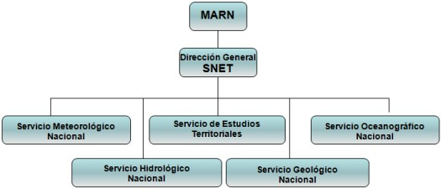
Fuente: Marco Institucional SNET

    - Servicio Meteorológico Nacional
El área encargada de realizar el monitoreo sobre las condiciones atmosférica en nuestro país es el Servicio Meteorológico Nacional. Este servicio está constituido en tres áreas:

Centro de Pronóstico Meteorológico (CPM).
Centro de Información y Agrometeorología (CIAGRO) y
Centro de Predicción Climática (CPC)
El Servicio Meteorológico es la entidad gubernamental en el ámbito nacional, reconocida por la Organización Mundial de Meteorología (OMM) para realizar:

El monitoreo y la vigilancia de las situaciones atmosféricas en todo el país a través de la Red Nacional de Estaciones Meteorológicas del SNET, así como las condiciones regionales o de escala sinóptica (observación que se efectúa cada hora y se remite a un centro recolector de datos, mediante mensajes codificados por la vía de comunicación más rápida) y planetarias para evaluar posibles sistemas atmosféricos con potencial de afectar el país, tales como: tormentas tropicales, huracanes y fenómenos El Niño y La Niña.
Este monitoreo consiste en obtener la información que genera cada una de las estaciones meteorológicas de la Red, (5 estaciones sinópticas entre automáticas y convencionales con una cobertura de 100 kilómetros cada una, 27 estaciones climatológicas convencionales y 72 pluviométricas, -éstas últimas registran sólo las precipitaciones- y es transmitida por observadores en las estaciones al Centro de Pronóstico Meteorológico (CPM), donde son ingresados los datos al Sistema de transmisión y recepción de información Satelital, conocido como STAR 4, y enviados cada hora, con el Sistema Satelital al Centro Mundial de Meteorología, con sede en Washington, para la alimentación de la base mundial de datos, los cuales son procesados y distribuidos por canales exclusivos a todos los usuarios, incluyendo nuestro país. Los productos son emitidos en formatos diferentes, tales como: mapas numéricos meteorológicos de variables como: humedad, viento, precipitación.

Así mismo, en el CPM se obtiene imágenes satelitales en diversos canales (visible, infrarroja y vapor de agua). Las aplicaciones de la información incluyen fines aeronáuticos, marítimos, agrícolas, prevención y mitigación de desastres, entre otros.

De igual forma se dispone de sistemas especializados de monitoreo ambiental, como el RAMSDIS (Sistema Meteorológico de Interpretación y despliegue avanzado de imágenes), con el cual el SNET en su Centro de Pronóstico Meteorológico elabora los diagnósticos y pronósticos divulgados diariamente a través de diversos medios de comunicación a instituciones de servicio y emergencia. El propósito es que estos usuarios dispongan de suficiente información que les permita tomar decisiones adecuadas y orientadas como medidas hacia la prevención y contingencia.

Es importante puntualizar y destacar que los productos del Centro Mundial Meteorológico de Washington, es reflejo de la actividad permanente de alimentación de cada uno de los países, incluyendo nuestra red de estaciones. Esa información está disponible a cualquier institución o persona, también, por medio del acceso a la red amplia mundial conocida como Internet. De ahí la importancia de nuestra Red de monitoreo y vigilancia.

En el Centro de Información y Agroclimatología (CIAGRO) es donde se actualiza, constantemente, la base de datos sobre precipitaciones, intensidad (cantidad de lluvia), temperaturas (máximas, promedio y mínimas), humedad relativa, viento (velocidad y dirección), presión atmosférica, luz solar, radiación solar, cálculo de marea (pronóstico altas y bajas), salida y puesta de la luna, salida y puesta del sol, eclipses, equinoccios (duración del día igual a la noche), solsticio (día más largo), La mayor parte de esta información sustenta los pronósticos meteorológicos de 24, 48 horas y semanales que SNET difunde cada día.
Se elaboran boletines mensuales climáticos y agrometeorológicos, mapas climáticos nacionales, así como boletines semanales de lluvia acumulada, el Almanaque Meteorológico y Astronómico y se brinda atención a diversos públicos que visitan las oficinas del SNET o por teléfono.

El Centro de Predicción Climática (CPC) es donde se elaboran las perspectivas de la lluvia y la temperatura en el país a mediano plazo (3 meses de anticipación) y estacional (6 meses siguientes), monitorea y publica las perspectivas de los índices del Océano Pacifico y Atlántico Norte para vigilancia del ENOS(El Niño-Oscilación del Sur), la predicción de fechas de inicio de la época lluviosa, posibilidades de desarrollo, magnitud y fechas de canícula en Julio y/o agosto, comportamiento de la temporada de huracanes y sus efectos en nuestro país, periodo de finalización de época lluviosa, informes-resumen de temperaturas y acumulados mensuales de lluvia en 11 estaciones meteorológicas, comparaciones de lluvia anual vrs. Normal, asesoría especializada y/o personalizada a usuarios internos (SNET) y externos (ONG´s, Gobierno, empresa privada, etc.), elaboración de certificaciones técnicas y judiciales a sectores como Fiscalía General de la República, profesionales de derecho particulares y compañías aseguradoras y estudio de la tendencia pluviométrica en El Salvador durante los últimos 40 años, entre otras.

    - Servicio Hidrológico Nacional
Objetivo
Contribuir a la disminución de la amenaza y vulnerabilidad de la población a la problemática hídrica en el recurso per se y su efecto en la población: disponibilidad, contaminación, inundaciones, etc. Tanto en aguas superficiales como subterráneas

Organización
- Área de Información y Estudios Especiales
- Hidrometría: Red Hidrométrica: 30 Estaciones -15 Telemétricas Y 15 Automáticas, Medición Sistemática de la red
- Sistema de Información Hidrológica (NWIS-ADAPS)
- Investigación orientada a la disminución del riesgo y planificación de ordenamiento y desarrollo territorial
- Monitoreo y evaluación de contaminación hídrica: riesgo a salud y disponibilidad.
- Vulnerabilidad de los acuíferos a la contaminación y sobre-explotación.
- Análisis y estudios hidrológicos: inundaciones, disponibilidad, balances hídricos, cambio climático y eventos extremos.
- Centro de Pronóstico Hidrológico

    - Servicio Geológico Nacional

SERVICIO GEOLÓGICO
El área competente para realizar el monitoreo sísmico y volcánico en nuestro país es el Servicio Geológico Nacional. Este servicio está constituido en tres áreas:

- Sismología
- Vulcanología
- Geología

En Sismología se cuenta con turnos permanentes durante las 24 horas los 365 días del año, a fin de monitorear e informar oportunamente sobre el nivel de la actividad sísmica de fenómenos específicos (volcanes, fallas geológicas, entre otros) y alertar contra tsunamis.
Así mismo, se realizan investigaciones y estudios e informan sobre situaciones de alertas, cuando ésta proceda, en casos de amenaza por: sismos tectónicos (sismos fuertes, enjambres sísmicos) y por Tsunamis (maremotos), se participa en el sistema de alerta a la aviación civil, ante la emisión de nubes de ceniza volcánica (de forma coordinada con Vulcanología y Meteorología).

Para la realización del monitoreo sísmico, se cuenta con una Red Acelerográfica Nacional y una Red de Estaciones Sísmicas. Ambas redes brindan cobertura en todo el territorio nacional y han sido fortalecidas durante el 2002. Estas estaciones registran los sismos sentidos, datos que son obtenidos inmediatamente para luego ser transmitidos a la población en general.

Es en esta área donde se fomenta, supervisa, coordina y ejecutan estudios de: amenaza sísmica a escala nacional y local, microzonificación sísmica en las ciudades principales, fallamiento superficial en las ciudades principales, sismicidad histórica, estructura de la corteza terrestre, régimen tectónico antes y después de terremotos (en cooperación con el Instituto Geográfico Nacional); así como construir y mantener bancos de datos de: sismicidad histórica y reciente, intensidades sísmicas, fallas tectónicas activas, parámetros de respuesta sísmica del suelo, elaborar y publicar de manera rápida y eficiente: comunicados de alerta, Boletines Informativos, extraordinarios y ordinarios con periodicidad mensual y anual, mapas de sismicidad, mapas de Amenaza Sísmica y mapas de fallas sísmicas.

Además se brinda información a las autoridades del Gobierno Central, Gobiernos Locales y público en general y se coopera con las redes sísmicas de América Central y otros países en el intercambio de información y en la unificación de criterios para el desarrollo de mapas regionales de amenaza sísmica.

Área de Vulcanología
Es en vulcanología donde se desarrolla y opera Sistemas de Alerta Temprana contra erupciones volcánicas. Para ello, se realizan trabajos de instrumentación, monitoreo sismo-volcánico, observación visual por parte de personal local y vulcanólogos especializados, medición de temperatura en fumarolas, fisuras, pozos y cuerpos de agua, medición química de gases, aguas y cenizas, mediciones geodésicas (GPS, EDM), utilización de sensores remotos (fotografías aéreas, imágenes de satélite, imágenes de radar, entre otros).

También es competencia de esta área, realizar monitoreo de erupciones volcánicas (sismicidad volcánica, tremor) y evaluación de amenaza, por medio de los métodos arriba detallados, coordinar y operar el sistema de alerta a la aviación civil, contra nubes de ceniza volcánica en coordinación con Sismología y Meteorología; fomentar, supervisar, coordinar y ejecutar estudios de: amenaza volcánica en el marco nacional y local, vulcanismo histórico, régimen tectónico antes y después de erupciones (en cooperación con el IGN), construir y mantener bancos de datos de: vulcanismo histórico y reciente, datos vulcanológicos y afectación por gases volcánicos.

La elaboración de Comunicados de alerta, boletines informativos extraordinarios y ordinarios con periodicidad mensual y anual, mapas de Amenazas Volcánicas y Mapas de Riesgo Volcánico, es de crucial importancia a fin de brindar información rápida y oportuna a las autoridades del gobierno central, gobiernos locales y público en general sobre cualquier condición de amenaza.

Área de Geología
En esta área se busca desarrollar y mantener Sistemas de Alerta Temprana contra: Lahares, deslizamientos de todo tipo, así como fomentar, supervisar, coordinar y ejecutar estudios de: Amenaza por deslizamientos y de otras amenazas geomorfológicas, a escala nacional y local, zonificación del peligro por deslizamientos, afectación histórica por deslizamientos, mecanismos de deslizamientos, construir y mantener bancos de datos de: deslizamientos activos y potenciales, así como de otros fenómenos geomorfológicos peligrosos, de escala histórica y los recientes, parámetros físicos que influyen en el disparo de deslizamientos y de otros fenómenos geomorfológicos peligrosos.

Además se elaboran y publican comunicados de alerta y medidas a tomar, boletines informativos ordinarios y extraordinarios y mapas de amenaza por deslizamientos y de otros fenómenos geomorfológicos peligrosos.

    - Servicio Oceanográfico

ANTECEDENTES
La creación del Servicio Oceanográfico Nacional (SON) en la estructura del Servicio Nacional de Estudios Territoriales (SNET), Dirección General del Ministerio de Medio Ambiente y Recursos Naturales (MARN), aportará a la prevención de las amenazas naturales que se originan en el océano tales como: oleaje por tormenta y tsunamis, entre otras.

ORGANIZACIÓN
El Servicio Oceanográfico Nacional forma parte de las áreas del Servicio Nacional de Estudios Territoriales, Dirección General del MARN. Consta de dos Unidades: Meteorología Marina y Geología Marina.

En Meteorología Marina se trabajará muy estrechamente con el Servicio Meteorológico Nacional en la vigilancia de los fenómenos de la atmósfera que interactúan con el océano para alertar sobre eventos naturales extremos asociados a estos como el oleaje por tormenta y viento.

Desde el área de Geología Marina se colaborará con el Servicio Geológico Nacional en la vigilancia de los fenómenos de la litosfera que interactúan con el océano para informar y prevenir sobre eventos naturales extremos asociados a estos como los tsunamis.

OBJETIVO GENERAL
Es la instancia encargada de realizar observaciones, interpretaciones, pronósticos e investigaciones de fenómenos oceanográficos que pueden representar riesgos y beneficios a la población de El Salvador.

FUNCIONES
Las funciones del Servicio Oceanográfico Nacional son:

- Registrar, procesar y transformar en información comprensible, los datos provenientes de las estaciones fijas y/o móviles de las condiciones del mar (mareas, oleaje, corrientes, temperatura y salinidad del mar);
- Estudiar y documentar los escenarios potenciales de afectación de oleaje por tormenta, tsunamis, así como el Fenómeno El Niño Oscilación del Sur (ENOS), en sus fases cálida: El Niño y fría: La Niña);
- Vigilar las condiciones climáticas de la Zona Costero-Marina para la emisión de informes que prevengan acerca de condiciones extremas que puedan representar peligro para las actividades marítimas;
- Generar información para su difusión a través de diversos medios y capacitar a los usuarios en el uso y aplicación de los servicios y productos generados;
- Elaborar un inventario sobre la observación, evaluación, modelación, predicción y manejo sostenible de la línea de costa y su mar adyacente.

    - Estudios Territoriales y Gestión del Riesgo

Este servicio cuenta con las siguientes áreas:
- Análisis para la Gestión del Riesgo
- Gestión Local del riesgo y
- Divulgación y capacitación

El Servicio de Estudios y Gestión del Riesgo es el área que tiene como responsabilidad los procesos de elaboración y análisis de escenarios de riesgo, definiéndose como el diseño de estrategias y acciones para su reducción que deberán ser incorporadas en los planes de desarrollo a escala nacional, regional y local.
Los escenarios de riesgo, incorporan, tanto la información sobre amenazas de distinto origen como la vulnerabilidad existente. Además, requiere definir los criterios de causalidad de las condiciones de riesgo y diseñar opciones de gestión adecuadas para cada ámbito.
La existencia de un servicio de este tipo permite trascender la visión que ha prevalecido sobre la atención de desastres hacia el desarrollo de acciones de prevención y mitigación y esto permite establecer una vinculación entre las unidades técnico-científicas, los organismos de gobierno y la población en riesgo.
Es el Servicio de Gestión de Riesgo a través de su Unidad de Comunicaciones que se difunde ampliamente la información técnica- científica producida por cada uno de los Servicios (Hidrología, Geología y Meteorología) y el conocimiento sobre amenazas y vulnerabilidades, definiendo prioridades en el estudio de las condiciones de riesgo.
Impulsa el diseño conjunto de formas de gestión entre los principales actores y gestores del riesgo y promueve la capacitación sobre gestión del riesgo a distintos niveles entre los tomadores de decisiones y la propia población.
Este servicio participa en el desarrollo de medidas concretas de reducción del riesgo, mediante la integración y coordinación de grupos especializados de trabajo.

ANALISIS DE RIESGO EN EL SALVADOR
Para realizar una estimación de las probabilidades de impacto de un fenómeno de origen natural sobre un espacio territorial determinado, se aborda el análisis de riesgo desde diferentes ópticas; por lo que es necesario contar con una herramienta orientadora que permita ser una referencia para el estudio de escenarios específicos ante el impacto de los eventos naturales; internacionalmente existen varias herramientas para conocer con cierto criterio previo la susceptibilidad de una zona en específico, el SNET utiliza una metodología que permite elaborar índices simples de riesgo a la escala local y regional, la cual toma en cuenta indicadores de vulnerabilidad sectorial y elementos de las amenazas a considerar en un análisis puntual o global de riesgo.

Para determinar la vulnerabilidad de un sector en específico se deben de tomar en cuenta principalmente los siguientes índices: Índice simple de vulnerabilidad Física, Índice simple de vulnerabilidad ambiental, Índice simple de vulnerabilidad social, Índice simple de vulnerabilidad económica; optándose por definir tres niveles y dos subniveles de vulnerabilidad; bajo, mediano, alto, moderadamente alto y sumamente alto, dándole a cada uno de estos niveles diferentes valores numéricos de vulnerabilidad.

La sumatoria de los resultados forman el índice simple de vulnerabilidad global; este al sobreponerse con los niveles de incidencia de las diferentes amenazas (terremotos, erupción volcánica, inundaciones, huracanes, sequía marejadas, etc.) valorados por su intensidad histórica y frecuencia con la cual afectan a las diferentes zonas del país; reflejan las zonas con potencial de riesgo de acuerdo a la amenaza que se esté evaluando, generando de esta manera el mapa de riesgos.

El índice simple de riesgo global esta dado por los resultados de la vulnerabilidad global con los resultado del estudio multiamenaza.

Unidad de Gestión Local de Riesgos, UGLR
En la Unidad de Gestión Local de Riesgo se Promueve la prevención y reducción del riesgo fortaleciendo las capacidades locales dentro de los procesos de desarrollo, de manera de potenciar las capacidades de los habitantes de municipios, cantones y caseríos para que estos puedan coordinadamente ejecutar y construir su propio desarrollo sostenible.
Su ámbito de acción se define por el territorio que está vinculado a las acciones que ejecutan los actores locales para transformar situaciones de riesgo en oportunidades de desarrollo. En tal sentido las funciones que ejecuta la unidad son:
a) Programar y Sistematizar la promoción de las actividades de capacitación en torno a la Gestión del Riesgo, en el ámbito nacional;
b) Desarrollar la investigación y estudios especializados para usos relacionados a la prevención y reducción de riesgos, tanto en el campo de los desastres como en el desarrollo y en la planificación territorial;
c) Propiciar la promoción de programas de Prevención y Mitigación para la reducción del riesgo a partir de la participación de los actores sociales;
d) Apoyar y promover la elaboración de planes de desarrollo incluyendo el componente de gestión de riesgo;
e) establecer y dar seguimiento de manera permanente el monitoreo de la vulnerabilidad;
f) Elaborar análisis de Riesgo y sentar las bases para la construcción de escenarios de riesgo;
g) Establecer de manera sistemática y permanente la evaluación económica y social de los probables daños y pérdidas, ante la probable ocurrencia de un fenómeno natural extremo;
h) Coordinar y determinar los mecanismos interinstitucionales de gestión del riesgo;
i) Establecer a nivel nacional una red de actores sociales locales para impulsar la Gestión Local del Riesgo;
j) Sistematizar las experiencias de gestión local de riesgos generadas en el país;
k) Proporcionar información oportuna a los actores que por su ubicación se encuentren en condiciones latentes de amenaza, para que se tomen las medidas de prevención necesarias.

Unidad de Divulgación y Capacitación
Es la encargada de implementar la Estrategia de Comunicación, a través de la cual genere información que permita a la población en general conocer, con base a información técnica-científica, el comportamiento de los fenómenos naturales relacionados a las áreas de hidrología, meteorología y geología con el fin de generar acciones que minimicen el impacto que puedan ocasionar de acuerdo a las condiciones de vulnerabilidad en la que se desarrollan.

Ingeniería y Mantenimiento
La Unidad de Ingeniería y Mantenimiento del SNET (UIM), tiene la misión institucional de brindar los servicios de diseño, construcción y mantenimiento preventivo-correctivo del equipamiento e infraestructura de las estaciones de monitoreo Sísmico, Meteorológico, Hidrométrico y otras; así como, de velar por la seguridad de la infraestructura y las facilidades de la institución, sin menoscabo de la investigación y el desarrollo de ideas innovadoras en la práctica de la ingeniería.

La Unidad de Ingeniería y Mantenimiento, como Unidad de Apoyo del SNET, tiene por visión el desarrollar los conocimientos y técnicas necesarias para diseñar y construir una tecnología intermedia que a futuro la vuelva autosuficiente, enfocada en la necesidad de mantener en óptimas condiciones de funcionamiento el equipamiento e infraestructura necesarios para el monitoreo de los fenómenos naturales que puedan significar riesgo para la población; sin olvidar realizar tareas de investigación para el desarrollo de ideas innovadoras para tal fin.

Instalaciones
Actualmente la UIM cuenta con nuevas instalaciones con las facilidades de servicios de electricidad, internet y teléfono; además del mobiliario y equipo necesario para cumplir con su misión en un nivel aceptable. El espacio físico es adecuado para oficinas y taller de electrónica, esperándose a futuro poder contar con un espacio para bodega y para trabajos de limpieza de equipos.

Personal Técnico
Para poder brindar el servicio de mantenimiento preventivo-correctivo, al presente se cuenta con el siguiente personal técnico:
1 Coordinador de la Unidad
2 Ingenieros Especialistas
6 Técnicos Especializados

Demanda de servicios
Estaciones de monitoreo en funcionamiento
Actualmente la UIM atiende una demanda de mantenimiento preventivo-correctivo de las siguientes estaciones de monitoreo diseminadas en todo el territorio nacional:
21 Estaciones Sísmicas
23 Estaciones Acelerográficas
4 Estaciones Hidrométricas Convencionales
20 Estaciones Hidrométricas Telemétricas
9 Estaciones Hidrométricas Automáticas
15 Estaciones MeteorológicasTelemétricas
27 Estaciones Meteorológicas Convencionales

Procesos para la Unidad de Ingeniería y Mantenimiento
Monitorear y controlar mediante visitas de campo, el estado de las redes de Estaciones de monitoreo hidrométrico, sísmico-vulcanológico y meteorológico del SNET.
Efectuar recorridos por las instalaciones del SNET, para detectar y corregir fallas en las Edificaciones y equipos.
Proveer el mantenimiento preventivo-correctivo a la infraestructura y equipos de las redes de Estaciones de monitoreo hidrométrico, sísmico-vulcanológico y meteorológico del SNET; así como, a las diferentes instalaciones del SNET, en lo que se refiere a Electricidad y Telefonía, con el fin de obtener condiciones óptimas de funcionamiento.
Diseñar y Construir nuevas Estaciones de monitoreo hidrométrico, sísmico-vulcanológico y meteorológico del SNET, incluyendo su equipamiento y puesta en marcha.
Supervisar a las empresas que provean el mantenimiento mayor a las Estaciones de monitoreo hidrométrico, sísmico-vulcanológico y meteorológico del SNET; así como, a las diferentes instalaciones del SNET, en lo que se refiere a Electricidad y Telefonía, con el fin de obtener condiciones óptimas de funcionamiento.
Efectuar periódicamente la calibración del instrumental de las Estaciones de monitoreo hidrométrico, sísmico-vulcanológico y meteorológico del SNET; así como, a las diferentes equipos existentes en las instalaciones del SNET.
Efectuar el rescate de datos de las Estaciones de monitoreo hidrométrico, sísmico-vulcanológico y meteorológico del SNET.
Asesorar y apoyar a clientes internos y externos en las áreas de mantenimiento de Estaciones de monitoreo hidrométrico, sísmico-vulcanológico y meteorológico del SNET.
Revisar y monitorear los sistemas telemétricos de transmisión de datos de las Estaciones de monitoreo hidrométrico, sísmico-vulcanológico y meteorológico del SNET, corregir si fuera necesario.
Supervisar a contratistas externos que efectúen trabajos para el SNET.
Atender emergencias por fallas en los sistemas de monitoreo.
Apoyar a los diferentes Servicios del SNET y a diferentes instituciones que así lo soliciten, con capacitaciones, charlas y/o ponencias sobre los sistemas de monitoreo.

- SITUACIÓN ACTUAL.
  - Organización
Organización de la Gerencia de Oceanografía.
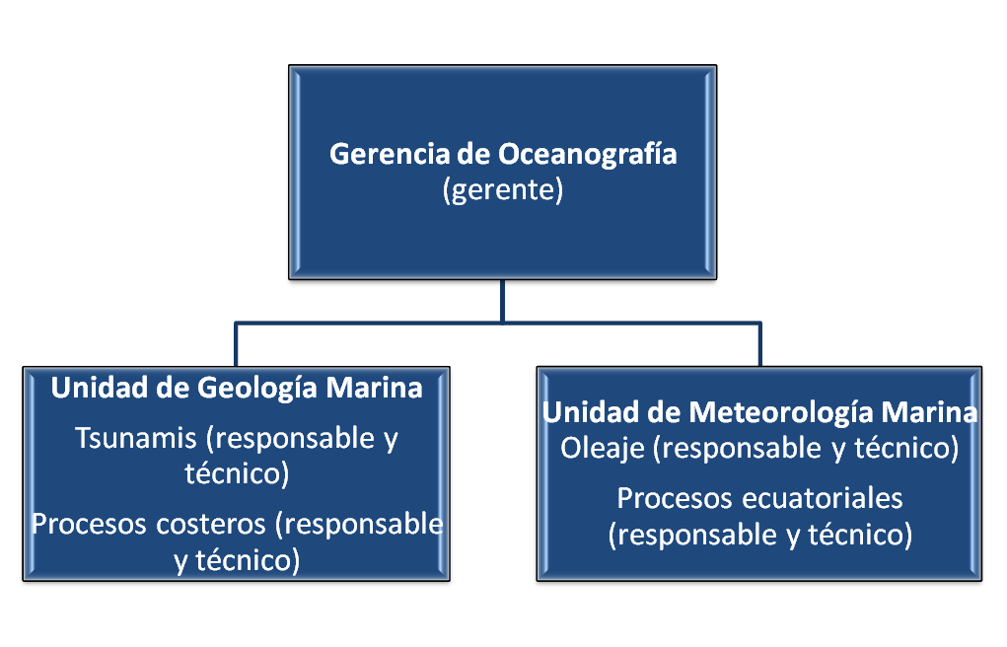
Fuente: Reglamento Interno Servicio Nacional de Estudios Territoriales

Objetivos
El objetivo de largo plazo (fin) de la Gerencia de Oceanografía es contribuir a la reducción del riesgo y a la conservación de ecosistemas y sus recursos en la Zona Costera Marina.
El objetivo general (propósito) de la Gerencia de Oceanografía es: investigar fenómenos, procesos, ecosistemas y sus recursos en la Zona Costera Marina que representan amenazas que pueden ocasionar pérdidas humanas, económicas y ambientales, o que representan beneficios (servicios ecosistémicos) para garantizar el bienestar humano.
Los objetivos específicos (resultados) de la Gerencia de Oceanografía son: caracterizar fenómenos como tsunamis, oleaje extremo, mareas extraordinarias, corrientes de retorno, apilamiento por tormenta que pueden representar una amenaza a la población en la Zona Costera Marina; construir línea base de procesos como los costeros que le dan forma a la línea de costa y los ecuatoriales que regulan el clima para el ordenamiento y gobernanza del territorio Costero Marino.
Los objetivos operativos (actividades) de la Gerencia de Oceanografía son: medir nivel del mar, oleaje, corrientes, procesar las mediciones y analizar las salidas de modelos de mareas, oleaje, corrientes, temperatura - salinidad para describir fenómenos y procesos oceanográficos; investigar la estratificación y circulación frente a la costa de El Salvador, modelar la marea y oleaje en cualquier punto de la costa de El Salvador, construir la línea base de los procesos costeros en las unidades ambientales (playas, acantilados, estuarios, lagunas costeras) de la línea de costa de El Salvador; diseñar, gestionar e implementar proyectos para caracterizar amenazas, medir la vulnerabilidad, evaluar el riesgo, aumentar la resiliencia en la población de la Zona Costera Marina, y diagnosticar el estado del medio ambiente, actualizar la política para el ordenamiento del uso de los recursos costero marinos y evaluar la política con la participación activa de los grupos meta en el territorio de la Zona Costera Marina.

- PLANTEAMIENTO DEL PROBLEMA.
Las agencias internacionales como la NOAA ( National Oceanic and Athmosferic Administration) y HYCOM (HYbrid Coordinate Ocean Model) generan archivos con determinadas variables de medición que pueden ser descargadas por otras agencias meteorológicas para su respectivo análisis de acuerdo a la zona geográfica de interés, en el caso del Servicio Nacional de Oceanografía se realizan este procesamiento de archivos por personal de la institución mediante herramientas informáticas que permiten su análisis y representación grafica por modelos matemáticos, lo cual implica que el personal debe descargar por su cuenta los archivos generados durante el día o determinados días y procesarlos en su computadora de escritorio, sin embargo está siendo utilizada actualmente para fines internos y el Servicio Nacional de Oceanografía pretende poner a disposición de la población mediante herramientas graficas que permita su fácil comprensión.

Para la determinación del problema se realizo una entrevista con el Gerente de Oceanografía del SNET, de manera que a partir de esa entrevista abierta se obtuvo un panorama de las necesidades del SNET en esta área [Minuta de la reunión en Anexo 1].
De acuerdo a la información obtenida se presenta a continuación un resumen a través del diagrama Causa y Efecto de las situaciones y el problema detectado en este estudio preliminar de la situación actual del SNET para luego dar una definición del principal problema detectado.

  - Diagrama de Ishikawa
Recurso Humano
Recursos Tecnológicos

No definición de perfil de puestos.
Faltan tecnologías de Información de software que permitan el registro y procesamiento automático de los archivos y la representación grafica de las variables de medición.

No existe un rol dedicado a la obtención y presentación de las variables de medición.

Información Descentralizada y no disponible para otras áreas.
Dificultad para mantener centralizada y automatizada la Información que se genera para la representación de las variables oceanográficas.

La representación de la información no es la idónea para ser entendida por la población en general.

El procesamiento de los archivos para la obtención de variables de medición se efectúa de forma manual.
No existe registro y/o bitácora de los archivos procesados.
Falta de Controles que garanticen la integridad de la Información.

Control
Procesos

    - Definición.
El Servicio Oceanográfico Nacional se enfrenta ante la dificultad de mantener centralizada y automatizada la Información que se genera para la representación de las variables oceanográficas dificultando la presentación de la información y la puesta a disposición de análisis de la misma.
Esta situación provoca que la representación de las variables se muestre a partir de graficas de terceros y sea publicada de esa manera, el acceso a los datos históricos también se vuelve difícil.

    - Formulación.
PROCESO
Estado Inicial
Estado Final
Poca disponibilidad para realizar el procesamiento de archivos de variables de medición, datos de difícil acceso y tardanza en el procesamiento y presentación de la información.
Información centralizada, oportuna y disponible de forma inmediata para su análisis y representación gráfica.

- ESTUDIO DE FACTIBILIDADES.
  - Factibilidad operativa.
Se refiere a que debe existir el personal capacitado requerido para llevar a cabo el proyecto y así mismo, deben existir usuarios finales dispuestos a emplear los productos o servicios generados por el proyecto o sistema desarrollado.
Para determinar la factibilidad operativa de la realización de un Sistema de Información Geográfico para el Servicio Nacional de Oceanografía se utilizará la estructura PIECES descrita en el apartado de Metodologías y herramientas analíticas de este documento, la cual ayudará a analizar la manera en que un proyecto informático contribuye a satisfacer las necesidades que se han presentado. A continuación se presenta una serie de preguntas a responder:
Prestaciones. ¿Proporciona la solución propuesta la productividad y el tiempo de respuesta apropiados?
La propuesta de sistema generará la mayor eficiencia en las actividades operacionales y una mejora de tiempo en la generación de informes, logrando su obtención en el menor tiempo posible con una mayor disponibilidad de los resultados.
Información. ¿Suministra la solución propuesta a los usuarios finales y directivos la información en un formato útil, de forma precisa y a tiempo?
Se contempla la generación de informes, los cuales están clasificados de acuerdo a los requerimientos establecidos por el SNET, cada uno de estos dirigidos al área de audiencia que tenga acceso a la información.
Economía. ¿Ofrece la solución propuesta un nivel de servicio adecuado y la suficiente capacidad para reducir los costos de la institución o aumentar sus beneficios?
La propuesta permitirá al SNET obtener una importante reducción de costos al no tener que delegar las tareas de procesamiento de datos a una persona especifica durante una jornada laboral, por el contrario se podrá dedicar únicamente parte del tiempo en las actividades de las que el software requiere supervisión.
Control y Seguridad. ¿Ofrece la solución propuesta controles adecuados que lo protejan de fraudes y desfalcos, como además garanticen la seguridad y la precisión de los datos y la información?
La protección de los datos tratados es de suma importancia, ya que se manejará una base de datos eficiente, permitiendo ser usada por todo el sistema informático y los usuarios que la Gerencia de Oceanografía estime conveniente. Todo el equipo informático y la solución contará con las medidas de seguridad tanto físicas como lógicas necesarias para que no tenga ataques mal intencionados como fuga de información que pudiera considerar como confidencial el SNET.
Eficacia. ¿La solución propuesta hace un uso máximo de los recursos disponibles, incluidas las personas, el tiempo, el flujo de papeles, los plazos mínimos de proceso, y similares?
La propuesta del sistema informático contempla la utilización del recurso existente para la operación del sistema, esto con el objetivo de maximizar los recursos disponibles y el mantenimiento de la solución.
Servicios. ¿Ofrece la solución propuesta los servicios solicitados de forma fiable a aquellos que los necesitan? ¿Es el sistema flexible y ampliable?
La utilización de una base de datos relacional para todos los módulos del sistema, permitirá procesar con mayor eficiencia los datos y lograr que los mismos sean fiables al momento de ser requeridos. El sistema será entregado con el código fuente, lo cual permitirá realizar las expansiones y/o modificaciones que sean requeridas, contará con una interfaz gráfica para la administración y presentación de mapas, además dey ambiente Web para hacerlo más amigable y accesible a los usuarios.

Aceptación y utilidad para los usuarios
El personal involucrado ha manifestado su interés en el proyecto y no se presenta resistencia al cambio.
Por lo tanto se concluye que es operativamente factible llevar a cabo la implementación del sistema de información en apoyo a las actividades del Servicio Nacional de Oceanografía, los beneficios durante la operación del sistema son:
- Automatización del procesamiento de variables de medición.
- Reducción en los tiempos para la obtención de la información.
- Mayor disponibilidad de los resultados.
- Innovación en los procedimientos y en los servicios.
- Un valor agregado al producto final.
- Control sobre el acceso a la información.
- Mejora de la presentación de la información mediante mapas

  - Factibilidad Técnica.
Para la realización del debe considerar si los recursos técnicos actuales son suficientes o deben complementarse, de tal manera que satisfagan los requerimientos bajo consideración. El objetivo de la factibilidad técnica es determinar las alternativas tecnológicas que existen tanto para el desarrollo del proyecto, como su implementación.
    - Equipo Informático
Características del equipo informático actual.
El Servicio Oceanográfico Nacional cuenta con el equipo informático necesario para ponerlo a disposición del proyecto con el fin de apoyar sus actividades laborales, entre los que se pueden listar: computadoras personales y portátiles e infraestructura de red que permite la interconexión entre los equipos, así como el acceso a Internet.
Las características del equipo informático que posee la Gerencia de Oceanografía se describen en el Anexo 2.
    - Equipo informático requerido
Para un mejor desempeño que se tenga del sistema informático se recomienda la adquisición de un servidor, ya que en sí, el sistema se podría alojar en una de las maquinas con las que se cuenta actualmente, pero con el paso del tiempo se tendrán más volúmenes de datos que se deberán tratar de manera ágil y rápida. Actualmente en el mercado existe la tecnología de hardware que permite satisfacer este requerimiento así como el servicio de soporte para su mantenimiento. Las características del equipo se detallan en el Anexo 3
    - Equipo informático para la realización del proyecto
Para la realización del proyecto se cuenta con un equipo para el desarrollo, cuyas características se detallan en el Anexo 4
    - Herramientas de Desarrollo
Los recursos de software que se tendrán a disposición usar, se listan a continuación:
- Sistemas Operativos: Microsoft Windows XP.
- Ambiente de desarrollo: Microsoft Visual Basic 2010 Express edition.
- API: Google Earth para la representación de los mapas.
- Lenguajes de Script: perl, scripts batch, scripts interpretados de lado del servidor PHP versión 5 y JAVA Script.
- Gestores de Bases de Datos: al estar bajo la licencia GPL y BSD License, MySQL 5 y PostgreSQL son los mejores gestores de bases de datos en el mercado, recomendados por su potencialidad, fácil uso, agilidad en las consultas y la característica de ser de libre distribución.
- Servidores Web: Apache 2 HTTP Server.
- Otros paquetes de software a usar: Microsoft Office 2003, Aqua Data Studio y otros productos.

    - Recurso Humano.
El recurso humano que desarrollará la solución informática posee el conocimiento de las herramientas que se detallaron en la sección de herramientas de desarrollo, lo cual permite agilizar el tiempo de desarrollo.
Para una buena gestión del proyecto a realizar se presentan las principales habilidades con que se cuentan.
Habilidades | Integrante
Preguntar correctamente | X
Analítico | X
Objetivo | X
Generador de alternativas | X
Paciente | X
Creativo | X
Confianza en sí mismo | X
Liderazgo | X
Control emocional | X
Manejo adecuado de situaciones difíciles | X
Saber escuchar | X
Administración de proyectos | X
Planificador | X
Orientado a resultados | X
Administrador de recursos | X
Técnicas de análisis, diseño y solución de problemas. | X
Trabajo grupal | X
Técnicas de administración | X
Conocimiento actualizado en TIC | X
Facilidad de interactuar en equipos de trabajo | X
Conocimientos de bases de datos relacional | X
Conocimiento de ingeniería de software | X
Técnicas de redacción. | X

La creación del sistema es operativamente factible ya que se cuenda con el recurso humano adecuado y además se cuenta con la aceptación por parte de los usuarios finales que ven en el desarrollo de este proyecto un excelente medio que facilitará la ejecución de sus actividades y la disponibilidad de la información a la población.

  - Factibilidad económica.
El estudio de la factibilidad económica ayudará a medir el costo y beneficio del proyecto, lo que comúnmente se conoce como análisis costo/beneficio.
La factibilidad económica se refiere a los recursos económicos y financieros necesarios para desarrollar el proyecto, nos detalla el costo en tiempo y el costo de desarrollo, y a la vez nos presenta los beneficios al desarrollar este proyecto.
Objetivos de determinar la factibilidad económica de este proyecto:
Estimar los costos tangibles de los procesos manuales.
Listar los beneficios tangibles en la reducción de tiempo por proceso.
Realizar un análisis costo/beneficio para conocer el ahorro aproximado al efectuar el proyecto.

    - Costos tangibles actuales de realizar el procesamiento de datos.
En base a los datos suministrados por la Gerencia de Oceanografía es necesario contar con al menos una personada dedica a la generación de los mapas y un experto en la materia que fungiría como consultor.
Estos costos se presentan en la siguiente tabla:
Costos | Valor($)
Técnico de procesos costeros | $13,427.16
Responsable Oleaje | $26,237.16
TOTAL | $39,664.32

    - Costos intangibles
- Resistencia al cambio por parte de los usuarios.
Este costo no es cuantificable debido a que es la posible reacción negativa del personal al cambio de un proceso manual a uno automatizado, para este proyecto no se presenta resistencia al cambio.
- Insatisfacción de los miembros de SNET.
El personal toma un papel importante para que los objetivos del SNET se cumplan, la insatisfacción de estos solo se puede medir en conducta pero no es cuantificable en forma monetaria.

    - Costos tangibles de implantar el sistema propuesto.
      - Inversión inicial.
Equipo servidor: Incluyendo hardware y las licencias de software para la operatividad se estima un valor en el mercado actual de $ 1,579.00, puesto en sitio se suman al valor del equipo el IVA (13%) mas gastos de manejo y envío, aprox. $200 el costo total seria de $1,984.97.
Para estimar los costos de inversión inicial se deberá incluir los costos del proyecto, de esta manera:
Inversión inicial=Equipo servidor + Costos del proyecto + Costos proyectados
Inversión inicial= $1,984.97+$11,119.19+$4,032.11
= $17,406.27
Posterior a la implantación del sistema el tiempo que se dedica al procesamiento de los archivos se reduciría considerablemente, el técnico de procesos costeros podrá dedicar menos tiempo para realizar el monitoreo y mantenimiento de la aplicación, por lo que el costo de procesar y presentar la información se reduciría como se muestra en la siguiente tabla:

NOTA: El cálculo de los salarios se realizo en base al presupuesto contemplado en el documento “Planificación, ejecución y monitoreo” propiedad de el Servicio Oceanográfico Nacional.

    - Beneficios tangibles proyectados.
Son todos los beneficios cuantificables obtenidos en términos de ahorro de los costos tangibles invertidos en los procesos que ahora se ejecutarían de forma manual y que se verán reducidos después de terminado el proyecto, estos beneficios se listan a continuación:
- Obtención automática de datos.
Se refleja en obtener los datos de las variables de medición suministrados por agencias internacionales en los equipos locales del SNET para su procesamiento e interpretación.
- Menor tiempo de procesamiento de datos.
Se reducirá el tiempo que toma procesar los datos y se pondrá contar estos datos de manera rápida y oportuna.
- Disminución del tiempo para la realización de consultas.
Las consultas de los datos podrán ser obtenidos a través del sistema de manera inmediata posterior a su procesamiento.
- Consultas de datos históricos.
Reducción del tiempo para realizar consultas de datos históricos de las variables de medición y se podrá obtener de forma grafica.
- Mejora en la presentación de información.
El oleaje, temperatura, dirección del viento, etc. Podrá representarse en forma grafica por medio de mapas de la zona de interés para su consulta y fácil interpretación.

    - Análisis de flujo de efectivo.
Este análisis está fundamentado en obtener beneficios en términos de ahorro de costos, la siguiente tabla muestra los costos acumulados vs. los ahorros acumulados:

Se presenta de manera grafica la reducción de costos:

    - Conclusión del estudio de Factibilidad Económica.
Con el análisis del flujo de efectivo se puede observar un importante ahorro de costos a partir del segundo año en estudio, durante el primer año posterior a la implantación del sistema se tiene un incremento de costos debido a los costos iniciales del sistema el cual asciende a $17,406.27 y el ahorro se estabiliza en $4,302.11 para los siguientes períodos, por tal motivo se concluye que el proyecto es económicamente factible.

- PRESUPUESTO.

  - Gastos iniciales.
Se especificación todos aquellos gastos que son necesarios para arrancar con el proyecto y que no se repetirán en los meses siguientes, dentro de estos gastos se especifican los siguientes:
[1.1]Compra de Hardware: Especifica el equipo informático a utilizar en el desarrollo del proyecto.
[1.1.1] Laptop: Se utiliza una con estas características. Para referencia del precio consultar Anexo 5
Precio: $ 800.00
Marca: SONY VAIO.
Sistema operativo: Windows Vista Home 64 bits.
Procesador: 2.2 GHz AMD Athlon II Dual-Core P340 processor with 1 MB L2 cache and 800 MHz front-side bus
Memoria RAM: 2 GB of installed DDR3 RAM (1066 MHz; 8 GB maximum)
Disco duro: 320 GB SATA hard drive (5400 RPM)
Medio óptico: Unidades ópticas de 12,7 mm: DVD +/- RW.
Pantalla: 15.5-inch LED-backlit display with 1366 x 768 resolution

[1.1.2] Impresor
Precio: $69.00
Modelo: iP1900
Metodo de impresión: inyección de tinta
Velocidad de impresión: 20 ppm en negro, 16 ppm en color.
Resolución: 4800 x 1200 dpi.
Interfaz: USB.

[1.2] Contratación servicio de internet: Se contrató el servicio de internet de Tigo con un costo mensual de $26.99.

  - Gastos operativos
Los gastos operativos son los que se incurrirá en el transcurso del proyecto, repitiéndose no siempre en todos los meses, pero si cada cierto periodo de tiempo de la duración del proyecto.
[2.1] Papelería
[2.1.1] Resma de papel Base 20: para las impresiones de los documentos y demás material a utilizar precio $5.50, cantidad a utilizar: 4 resmas
[2.1.2] Tinta para Impresor: cartuchos de tinta que se utilizar para las impresiones de documentos, se utilizaran 5 cartuchos color negro y 3 cartuchos de color con un costo de $18.40 y $23.00 respectivamente.

[2.2] Medios de almacenamiento
[2.2.1] Memorias USB: se requerirá la compra de dos memorias para el traslado de archivos generados en el transcurso del proyecto. Precio $23.50
[2.2.2] Torre de CDs: se utilizaran como medio óptico de respaldo de datos. Precio $13.50
[2.3] Fotocopias: la cantidad de fotocopias pueden variar a la vez son un estimado de la cantidad que se pueden sacar, incluyendo los documentos finales.
Cantidad de fotocopias: 4000
Precio: $80.00

[2.4] Anillados: Se utilizarán 15 anillados para los documentos, 5 para cada evaluación con un costo de $4.50 cada uno.
[2.5] Viáticos y transporte: se ha estimado el costo basado en el consumo semanal de combustible que se utilizara para las asesorías y reuniones en el SNET.

  - Gastos Administrativos
Se definen los gastos administrativos como: el salario que tendrá el personal a cargo del desarrollo del proyecto, como además los servicios básicos en los que se incurrirán, los cuales son:
[3.1] Recurso Humano
[3.1.1] Encargado de desarrollo: encargado del análisis, diseño, programación y elaboración de plan de implementación del proyecto, encargado de evaluar el flujo y la estructura de la información, definir y elaborar todas las funciones del software a desarrollar, entender el comportamiento del software en el contexto de los sucesos que afectan a la institución, establecer las características de la interfaz del sistema, encargado del diseño y construcción de la base de datos de la solución informática del proyecto.
Salario: $1,500
Tiempo de trabajo 6 meses.

[3.2] Servicios Básicos
[3.2.1] Electricidad: Teniendo un estimado de las facturas de meses anteriores del servicio eléctrico, se ha previsto:
Monto a cancelar por servicio eléctrico: $19.00 mensual.
[3.2.2] Agua: Teniendo un estimado de las facturas de meses anteriores del servicio de agua potable, se ha previsto:
Monto a cancelar por servicio de agua potable: $5.60 mensual.
[3.2.3] Teléfono: Teniendo un estimado del tiempo en minutos de las llamadas para las actividades del proyecto, hemos previsto:
Monto a cancelar por servicio de línea móvil: $30.00 mensual

  - Gastos de depreciación
Para efectuar el cálculo de la depreciación del equipo informático a utilizar en el proyecto, se ha considerado las disposiciones del Estado ron respecto a la depreciación, a través de la Ley de Impuesto sobre La Renta.
El Estado establece el procedimiento para el cálculo de la depreciación de equipos informáticos sobre la base de su valor de compra, como se detalla en el numeral 2, capitulo 30 de la Ley del Impuesto sobre La Renta,
“El valor sujeto a depreciación será el costo total del bien salvo” (Ley del Impuesto sobre la Renta, 2001)
Para tal efecto, el equipo se clasifica como Otros Bienes Muebles y el procedimiento aplicable puede verse descrito en el capítulo 30 numeral 3 de la misma ley.
“El contribuyente, para establecer el monto de la depreciación, podrá utilizar el método siguiente:
Aplicar un porcentaje fijo y constante sobre el valor sujeto a depreciación.
Los porcentajes máximos de depreciación anual permitidos serán:
- Edificaciones 5%
- Maquinaria 20%
- Otros Bienes Muebles 50%

Para el caso de maquinaria nueva el contribuyente podrá aplicar otro método consistente en un porcentaje fijo y constante sobre el saldo decreciente del valor sujeto a depreciación Dicho porcentaje será el doble del anteriormente señalado. Una vez que el contribuyente haya adoptado un método para un determinado bien, no podrá cambiarlo sin autorización de la Dirección General”. (Ley del impuesto sobre La Renta, 2001)
El porcentaje mensual de depreciación que se aplica al equipo informático es de 4.17%, el cuál se determina de la siguiente manera:
Porcentaje Mensual de Depreciación (%) = Porcentaje Máximo de Depreciación Anual / 12
Para el caso: 50%/12
Con respecto al equipo recién adquirido, si bien la ley permite utilizar otro método de depreciación, se ha optado por adoptar el mismo método que se aplica a los demás equipos informáticos.

- ENTREGABLES
Al final del proyecto se entregará a la institución los siguientes productos acorde a la tercera fase del mismo:

  - Códigos fuentes.
Se incluyen los códigos fuentes de la aplicación que sean compilables, scripts de ejecución standalone o bajo servicios web, scripts de creación de Base de Datos, archivos de configuración estos códigos se entregaran en formato digital.
Se entregaran además los archivos ejecutables que sean generados como parte de la solución y sus distintos módulos.

  - Plan de Implantación
Documento impreso y en formato digital del plan de implementación de la solución informática propuesta, incluye los objetivos y listado general de las actividades que son requeridas para la puesta en marcha de la solución, los recursos con los que se debe contar de tipo humano material y tiempo, para este último se incluye un cronograma de actividades y presupuesto además de las herramientas de control que son requeridas durante esta fase.

  - Documentación
Se entregara de forma impresa y en formato digital la documentación necesaria para comprender, poner en marcha y operar la solución propuesta, esta documentación contempla:
- Manual de instalación.
- Manual del programador.
- Manual del administrador/ usuario.

- Análisis de la situación actual.
  - Objetivos del sistema actual: Enfoque de Sistemas de la situación actual.
Servicio Oceanográfico Nacional (SON).
ENTRADAS:
- Datos de malla geográfica.
- Datos de modelos de pronóstico y mediciones oceánicas.
- Datos de cada variable de medición.
SALIDAS:
- Informes
- Resultados de medición.
- Estadísticas de variables oceánicas.
- Mandamientos de pago.

MEDIO AMBIENTE:
- Servicio Nacional de Estudios Territoriales (SNET).
FRONTERA:
- Servicio Oceanográfico Nacional del Servicio Nacional de Estudios Territoriales (SNET).
ELEMENTOS

PROCESOS
- Recolección de archivos de datos oceanográficos.
- Levantamiento de datos a través de modelos matemáticos.
- Representación de variables de medición.
- Generación de Estadísticas.
CONTROL

A continuación se describe cada elemento que interviene en la situación actual:
Descripción de entradas
Datos de malla geográfica.
Son los datos que definen la región geográfica de la cual se están obteniendo datos para determinados puntos georeferenciados, estas zonas pueden ser las vistas regionales del océano Atlántico, Pacifico, Noreste Atlántico, Costa Este de los Estados Unidos, etc.
Datos de modelos de pronóstico y mediciones oceánicas.
Corresponde a los datos que se acceden a través de agencias como NOAA o HyCom, los cuales contienen distintos valores de magnitud para cada variable de medición en el tiempo.
Datos de cada variable de medición.
Corresponde a los datos que provienen a partir de la ejecución de modelos de pronóstico e históricos para determinados periodos de tiempo.

Descripción de salidas.
Informes
Corresponde a los reportes generados posterior al análisis y procesamiento de las variables de medición, su tendencia y valor para cada una de ellas.
Resultados de medición.
A partir de la obtención de los datos para cada variable de medición se estudian y presentan por separado para ponerlos a disposición de instituciones u ONGs que requieran la consulta de este tipo de información.
Estadísticas de variables oceánicas
Corresponde a la generación de información con datos de determinados periodos de tiempo que sirven de base para estudios de tendencias y la influencia de cada variable en las zonas costero-marinas.

Medio Ambiente.
Está formado por las entidades relacionadas al sistema, describiendo la forma en que contribuyen a la ejecución del sistema.
Servicio Nacional de Estudios Territoriales (SNET). Es el lugar en donde se ubican las instalaciones del Servicio Oceanográfico Nacional.

Control
Este se utiliza para conocer los archivos que han sido procesados y evitar su reprocesamiento de las operaciones efectuadas por el personal involucrado, utilizando herramientas que conlleven a la recopilación de los tiempos invertidos en cada actividad, para determinar si los procesos realizados cumplirán con el tiempo establecido para ello y si estos cubrirán las necesidades de información oportunamente.
Las herramientas utilizadas son archivos de medición de tiempos, cuyo objetivo radica en medir tiempos de ejecución de los archivos descargados y evaluar el desfase en relación a los tiempos programados para cada uno.
Frontera
Servicio Oceanográfico Nacional del Servicio Nacional de Estudios Territoriales (SNET).

Procesos.

SA - 1.0 Recolección de archivos de datos
Objetivo: Obtener los datos que se encuentran disponibles en servidores de agencias internacionales de cómo NOAA, estos datos se utilizaran con insumo para su representación a través de aplicaciones basadas en modelos matemáticos.
Subprocesos:
SA – 1.1 Recolección de archivos de datos de la malla de interés.
SA – 1.2 Descomprensión y descrifrado de la data.

SA - 2.0 Levantamiento de datos a través de modelos matemáticos
Objetivo: procesar los archivos mediante aplicaciones de software para generar imágenes de representación de las variables de medición oceanográficas.
Subprocesos:
SA – 2.1 Selección y ordenamiento por fechas de los archivos a procesar.
SA – 2.2 Ejecución de software de interpretación de los archivos.
SA – 2.3 Obtención de archivos de salida en formato de imagen digital.

SA - 3.0 Generación de estadísticas
SA – 3.1 Ejecución de software de interpretación de archivos para fines estadísticos.
SA – 3.2 Obtención de archivos de salida en formato de imagen con gráficos estadísticos.

  - Descripción general del problema.
    - Diagnostico de la situación actual.
Para el diagnóstico de la Situación Actual, se han considerado tres aspectos fundamentales:
- Formato de los datos.
- Tecnología utilizada para el procesamiento de datos.
- Tecnología utilizada para el análisis de la información.

Formato de los datos.
El formato de los archivos que contienen datos de variables de medición oceanográfica como la dirección del viento (WDIR), velocidad del viento (WIND), altura significativa de la ola (HTSGW) ente otros son tomados a partir de archivos comprimidos en formato GRiB el cual dificulta su procesamiento ya que se requiere la ejecución de scripts para su interpretación.
Por lo que dependiendo de la cantidad de registros de los archivos es necesario dedicarle horas de procesamiento para la generación final de imágenes las cuales representan las variables de medición.

Tecnología utilizada para el procesamiento de datos.
Con el fin de extraer los valores de cada una de las variables de medición se ejecutan aplicaciones desarrolladas para MATLAB las cuales interpretan el contenido de los archivos y procesan a un formato maquina el cual es retomado como datos de entrada para los siguientes módulos que se encargan de generar imágenes con la tendencia dispuesta en los archivos
La ejecución de estas aplicaciones y scripts requiere de conocimientos avanzados en MATLAB así como de conocimiento especifico del modelo de oleaje y el posicionamiento geográfico de las variables de en estudio.
Esto origina a una demora significativa de al menos un día, en el procesamiento de datos debido a que deben destinarse recursos informáticos dedicados a este fin y bajo la supervisión del técnico en oleaje, este procesamiento se realiza en el equipo de computo de escritorio del técnico de oleaje por lo que sus actividades cotidianas se ven interrumpidas.

Tecnología utilizada para el análisis de la información.
Para el proceso de análisis de la información se requiere que los archivos estén procesados y se hayan ejecutado los scripts correspondientes para posteriormente ejecutar otra aplicación MATLAB que genere gráficos estadísticos con los datos de las variables de medición.
El tiempo de generación de las graficas dependerá del periodo en estudio, sin embargo para obtener esta información es necesario conocer los parámetros que la aplicación requiere o ir modificando el script para tomar las fechas relevantes de los datos.
Todo el proceso para obtener las salidas de información necesarias se hace de forma manual, aumentando el uso del recurso humano, ya que para esta actividad intervienen el técnico en oleaje y el consultor lo cual no indica que el procedimiento se ejecute más rápido, sino al contrario ya que si los resultados no son satisfactorios se debe ejecutar nuevamente el procedimiento.

  - Estrategia propuesta para la solución del problema.
En base al análisis de la situación actual, se puede determinar:
En el Servicio Oceanográfico Nacional, existe una dificultad para mantener centralizada la información debido a que no existe un repositorio central en la cual se pueda disponer de datos actuales e históricos de las variables de medición oceanográficas lo que genera dispersión de la información si se quiere que otras unidades puedan disponer de ella.
El recurso humano utilizado para el análisis de la información invierte tiempo que no es productivo, debido a que no cuentan con una herramienta que les integre la obtención de la información, procesamiento y presentación, por lo que: para lograrlo, realizan procesos manuales donde interviene mayor cantidad de recurso humano y se requiere de más tiempo para el análisis de la información.
Se requiere mejorar el equipamiento de recursos informáticos dedicados al procesamiento de los archivos con datos oceanográficos ya que actualmente se utilizan las computadoras de trabajo para tal fin. El SON cuenta actualmente con un programa de fortalecimiento en el cual se debe incluir el recurso informático necesario para la automatización, procesamiento, implementación de bases de datos y la unificación de la información para el manejo de los datos relacionados a las zonas costero-marinas de El Salvador y la región Centroamericana.

- DEFINICIÓN DE REQUERIMIENTOS
  - Requerimientos Operativos
Para que el sistema informático a desarrollar pueda operar de manera óptima, se necesita que el SON cumpla con la implementación de estos requerimientos de manera adecuada.
    - Medio ambiente
Son todas aquellas características que involucran instalaciones, clima, y equipo con las que el SON debe de cumplir para que el sistema brinde los mejores resultados de manera eficiente, dichos requerimientos se listan a continuación:
Equipo informático: Este se debe de ubicar en las instalaciones adecuadas, para que se evite el deterioro de estos evitando así futuros gastos innecesarios, dándoles en mantenimiento adecuado y tenerlos libres de la suciedad y otros que puedan dañar las computadoras. Además estas deben de tener la ventilación necesaria para que no sufran de sobrecalentamiento y así no sufran daños.
Instalaciones eléctricas: Todo el equipo informático con que el SON empleará en la implementación del sistema, debe de cumplir con los estándares de seguridad básica como lo es la polarización de instalaciones eléctricas, para evitar que las fluctuaciones de energía dañen el equipo.
Protección de UPS: Todos los equipos deben de estar protegidos no solo de las fluctuaciones de electricidad sino también deben estar protegidos para cortes drásticos de corriente eléctrica, los UPS al proporcionar un tiempo prudencial para que los usuarios guarden los cambios realizados a través de la aplicación aseguran la integridad de la información.
Estos a su vez deben ser adecuados para cada tipo de computadora que se use.
Para equipos servidor: estos consumen un aproximado de 750watts de energía, con una alimentación de 120 Voltios, es por eso que para una mejor protección y en caso de falla de corriente eléctrica, la protección de UPS (Uninterruptible Power Supply) debe de brindar el tiempo necesario para tomar medidas de salvaguardar la información, este UPS para servidores aseguran que la disponibilidad de estos no se verá afectada a falta de energía eléctrica. Se recomienda un UPS con la siguiente configuración:

Salida
Característica | Cantidad
Output Power Capacity | 980 Watts / 1200 VA
Nominal Output Voltage | 100V
Output Frequency (sync to mains) | 47 - 53 Hz for 50 Hz nominal,57 - 63 Hz for 60 Hz nominal
Output Connections | (8) NEMA 5-15R

Entrada
Característica | Cantidad
Nominal Output Voltage | 100V
Input Frequency | 50/60 Hz +/- 3 Hz (auto sensing)
Output Connections | NEMA 5-15P
Maximum Input Current | 12A
Input Breaker Capacity | 15.0 A

La duración de la carga en el UPS se muestra en el siguiente grafico:

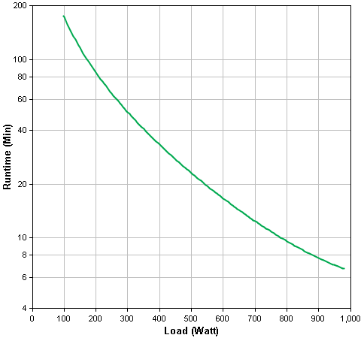
El consumo de potencia en operación del servidor es generalmente cercano a loa 400 watt por lo que el tiempo de duración será de 40 minutos aproximadamente.
Se considera que esta configuración propuesta permitirá al personal técnico encargado de la administración del servidor realizar tareas relacionadas al fallo de suministro de energía eléctrica.
Temperatura y Clima: Se debe de cumplir con los requerimientos mínimos de temperatura en la oficina brindada por aire acondicionado para que los equipos informáticos funcionen de forma eficiente, esta temperatura media entre los 10ºC y 25ºC .
Incendios: Para evitar incendios y daños provocados por estos se establecen las siguientes recomendaciones:
- Evitar la acumulación de papel en áreas donde se encuentra equipo de cómputo.
- Prohibiciones de fumar en áreas próximas a equipos de cómputo.
- Colocación de extintores en lugares accesibles dentro de las áreas de cómputo. En este sentido se presentan en la tabla siguiente especificaciones recomendadas tomando como referencia otros estándares en cuanto a la extinción de incendios:
Agente Extintor | Cantidad y Capacidad Recomendada | Revisión y Recarga | Uso
Anhídrido Carbónico | 2 x 3.8Kg | Anualmente | Destinado para la extinción de incendios en equipos eléctricos.
Espuma | 1 x 2.4Kg | Anualmente | Destinado para la extinción de incendios ocasionados por sólidos como el papel.

    - Seguridad
A fin de evitar que la integridad de la solución y la confiabilidad de los usuarios en la misma se vean amenazadas por eventos o situaciones inesperadas o que pudieran evitarse, se definen políticas o medidas que garanticen la seguridad en dichos aspectos.
Estas políticas se dividen en dos áreas:
Seguridad Lógica
Seguridad Física

      - Seguridad Lógica
La seguridad lógica se orienta a brindar seguridad a la información que será almacenada y procesada por la solución. En este sentido, se detallan a continuación mecanismos que permitan resguardar los datos y permitir acceder a ellos solo a personas autorizadas:
Control de usuarios del sistema: El sistema será diseñado para permitir a las personas acceder a toda la funcionalidad que les es permitida a través de uso de credenciales de usuario basado en nombres y contraseñas. De esta manera el sistema proveerá mecanismos de registro de usuarios e inicio y cierre de sesión que se apoyarán en técnicas de seguridad como el uso de reglas de complejidad de contraseñas, cifrado de datos en el cliente y cifrado de datos en el servidor.
Niveles de acceso y tipos de usuario: El sistema será diseñado para permitir a las personas acceder a la información y datos así como a funciones del sistema que les sea permitido. Se definen a continuación los niveles de acceso y tipos de usuario que proporcionará el sistema:

nivel | usuario | descripción
0 | Administrador | El usuario de este nivel tendrá la capacidad de acceder a toda la funcionalidad que proporcione el sistema. Específicamente este usuario podrá:  Administrar cuentas de usuario.  Dar mantenimiento a la información con que el sistema operará.  Hacer uso del sistema con el fin de obtener los resultados del procesamiento de variables oceanográficas.  Obtener acceso a los informes elaborados por la solución.
1 | Usuario cliente | El usuario de este nivel tendrá la capacidad de:  Obtener acceso a la documentación elaborada por la solución.

Archivos de respaldo: Es necesario la elaboración de backups de toda la información almacenada en el sistema, en un periodo de tiempo establecido, además las copias deberán realizarse en dispositivos externos como CDs o DVD’s, dispositivos de almacenamiento masivo, etc. que se encuentren en buenas condiciones y libres de virus informáticos, de preferencia que sean completamente nuevos.

      - Seguridad Física
Para cumplir con la seguridad física se consideran los siguientes elementos y recomendaciones:
Acceso: Para evitar un mal manejo de los servidores y otros inconvenientes que puedan suscitarse, se recomienda:
- Mantener cerradas las puertas de acceso al área de servidores.
- Controlar el ingreso mediante historiales de acceso en que se registre datos del personal, así como tiempos de entrada y salida. Este historial puede llevarse en registros físicos como papel como mínimo.
Almacenamiento: Para asegurar la integridad de la información se especifica lo siguiente:
- Utilizar tecnologías de replicación de datos para el almacenamiento en los servidores. En este caso se recomienda un conjunto de discos RAID nivel 1 (espejado) que permitan la recuperación de datos en caso de fallos de discos y así asegurar la disponibilidad e integridad de la información que gestionará la solución.
- Realizar copias de respaldo semanalmente o cuando se estime conveniente, manteniéndolas almacenadas en un lugar fuera seguro y de preferencia fuera de las instalaciones del SON que al mismo tiempo presente las condiciones adecuadas de temperatura y libre de humedad.

  - Requerimientos informáticos.
    - Software y Hardware para maquinas usuario
Los requerimientos mínimos de software para hacer uso de la aplicación desde los equipos de cómputo cliente se detallan a continuación:

Categoría | Software Requerido
Sistema Operativo | Microsoft Windows XP.
Navegador Web | Internet Explorer 6.0 o compatible.
Editor de Documentos | Microsoft Office Word 2003

Los requerimientos mínimos de hardware que deben cumplir los equipos cliente para el uso de la solución se detallan a continuación
Característica | Especificación
Velocidad de Procesamiento | 2.0 GHz
Memoria RAM | 256 MB
Espacio en Unidad de Disco Duro | 200 GB
Unidad de Almacenamiento Extraíble | CD-RW, Disco Flexible 3.5” 1.44MB
Vídeo | SVGA 1024 x 768 Px
Periféricos | Mouse, Teclado.
Tarjeta de Red | Ethernet 100/1000 Mbps

    - Requerimientos de Software y Hardware para maquina Servidor.
Los requerimientos mínimos de software que deben cumplirse para el servidor en que se aloje la solución se detallan a continuación:
Servidor HP ProLiant serie ML350 G6- Especificaciones
Número de procesadores | 2
Núcleo de procesador disponible | 6 ó 4 ó 2
Memoria | 16 GB
Ranuras de memoria | 18 ranuras DIMM
Memoria | RDIMM o UDIMM DDR3
Ranuras de expansión | 6
Controlador de red | (1) 2 Puertos 1 GbE NC326i
Tipo de fuente de alimentación | Fuente de alimentación redundante conectable en caliente
Controlador de almacenamiento | (1) Smart Array P410i integrado; (1) BBWC Smart Array P410i/256MB; (1) BBWC Smart Array P410i/512 MB
Formato (totalmente configurado) | 5U
Software de gestión remota | Insight Control con iLO Advanced

    - Requerimientos de conectividad de red.
Para que el sistema de información opere adecuadamente debe estar conectado en una red informática, Actualmente el equipo informático del SON está conectado a la red interna del SNET, para ofrecer un mejor funcionamiento de la red se propone la creación de una VLAN (virtual LAN), esto es la definición de una nueva red por encima de la red física, en la cual únicamente el equipo informático del SON estará conectado a ciertos puertos del equipo de conmutación (switch), con esto se garantiza que no se mezcle el trafico provenientes de otras subredes.
Para la salida al internet y otras redes será necesario definir enrutamiento interVLAN, esta configuración deberá ser provista por el personal de informática del SNET.

Se presenta la topología propuesta:
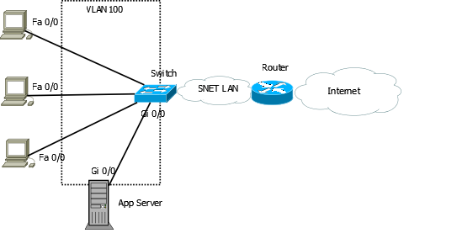
  - Requerimientos de Desarrollo
Los requerimientos de desarrollo son aquellos que constituyen los elementos necesarios para el desarrollo del sistema informático. Estos se dividen en las siguientes categorías:
- Software
- Hardware

    - Requerimiento de Software
      - Sistema Gestor de Base de Datos
Para la elección de la base de datos a utilizar en el sistema a desarrollar, se han comparado los diversos gestores de bases de datos en el mercado, de manera que permita el almacenamiento de los datos de manera íntegra y segura, como además la elaboración de consultas a esta de forma rápida y sencilla.
Es por esa razón que se ha seleccionado en conjunto con los usuarios MySQL 5.x debido a las características que este posee proveyendo al equipo los recursos necesarios para el desarrollo del sistema a través de las herramientas de administración y su alta compatibilidad con otros elementos de software que serán utilizados.
Para la administración de la base de datos se utilizará phpmyadmin (en sistemas Linux) y SQL Manager for MySQL (en sistemas Windows), además MySQL Administrator para ambos sistemas.
MySQL se rige bajo licencia GNU/GPL, por tanto se reducen los costos en adquisición de programas de licencia comercial.
Los requerimientos mínimos para gestor de bases de datos MySQL versión 5 y MySQL Administrator :

Característica | Especificación
Velocidad de Procesamiento | 1.0 GHz
Memoria RAM | 256 Mega Bytes
Espacio en Unidad de Disco Duro | 500 Mb
Tarjeta de Red | Ethernet 10/100 Mbps
Sistema Operativo | Microsoft Windows, Linux Debian 4

      - Lenguaje de programación
Una vez seleccionada la base de datos en que se trabajará, el lenguaje de programación propicio y 100% compatible con ésta es PHP 5.X; este es un lenguaje de programación interpretado, diseñado originalmente para la creación de páginas Web dinámicas. Es usado principalmente en interpretación del lado del servidor (Server-side scripting) pero actualmente puede ser utilizado desde una interfaz de línea de comandos o en la creación de otros tipos de programas incluyendo aplicaciones con interfaz gráfica.
Además tiene la posibilidad de usar programación procedimental o programación orientada a objetos. Aunque no todas las características estándar de la programación orientada a objetos están implementadas en la versión actual de PHP, muchas bibliotecas y aplicaciones grandes (incluyendo la biblioteca PEAR) están escritas íntegramente usando programación orientada a objetos.
PHP se rige bajo licencia PHP License, versión 3.01, que permite la libre distribución del lenguaje, debiendo mantener el copyright de este, por tanto se reducen los costos en adquisición de programas de licencia comercial.

Visual Basic 2010 Express
Configuracion recomendada:
1.6 GHz or faster processor
1024 MB RAM (1.5 GB if running on a virtual machine)
3 GB of available hard-disk space
5400 RPM hard-disk drive
DirectX 9-capable video card running at 1024 x 768 or higher display resolution
DVD-ROM drive

Google earth
Configuración recomendada:
Sistema operativo: Windows XP, Windows Vista o Windows 7
CPU: Pentium 4, 2,4 GHz o versiones posteriores o AMD 2400 xp o versiones posteriores
Memoria del sistema (RAM): 512 MB
Disco duro: 2 GB de espacio libre
Velocidad de red: 768 Kbps
Tarjeta gráfica: DirectX9 compatible con 3D con 256 MB de RAM de vídeo
Pantalla: 1.280 x 1.024 en color real de 32 bits

Modelado UML
Para la elaboración de las gráficas de UML del sistema, se ocupará el programa de modelado Poseidon for UML version 6.0.1, este debe cumplir con los siguientes requerimientos:

Característica | Especificación
Procesador | 2.0 Ghz
Memoria RAM | 512 MB
Disco Duro | 500 MB
Video | SVGA 1024x768
Sistema Operativo | Microsoft Windows
otros | Java JRE.

Diseño de Base de Datos
Para el modelado y diseño de la base de datos se ocupara el programa: Sybase PowerDesigner 12.1, sus requerimientos son los siguientes:
Característica | Especificación
Procesador | 2.0 Ghz
Memoria RAM | 128 MB
Disco Duro | 100 MB
Video | SVGA 1024x768
Sistema Operativo | Microsoft Windows

    - Requerimiento de Hardware para equipo de desarrollo y servidor
Los requerimientos de desarrollo en cuanto a hardware se definen en función del software a utilizar y sus requerimientos mínimos de operación.

La computadora utilizada en el desarrollo del sistema, debe cumplir con los siguientes requerimientos de hardware:

Característica | Especificación
Procesador | 2.2 Ghz Dual-Core
Memoria RAM | 2 GB
Disco Duro | 300 GB
Video | SVGA 1024x768
Red | Ethernet 10/100/1000 Mbps
Periféricos | Teclado, Mouse.
Lector / Escritor Óptico | DVD ± RW

Este equipo de desarrollo se utilizara también como servidor para las pruebas en ambiente de producción.

  - Enfoque de sistemas de la situación propuesta.
Servicio Oceanográfico Nacional
ELEMENTOS
ENTRADAS:
- Archivos secuenciales con datos de mallas geográficas, mediciones de variables.
- Datos de usuarios.

SALIDAS:
- Representación gráfica de variables de medición.
- Layers para GE por cada variable.
- Gráficos estadísticos de las variables de medición.
- Reporte de variables en formato tablas.
CONTROL
- Verificación de usuarios.
- Validación de archivos.

SOFTWARE
- Sistema Operativo.
- Paquetes Ofimáticos.
- SIGSON.
RECURSO HUMANO
- Personal del SON.
PROCESOS
- Gestionar usuario.
- Gestionar variable.
- Gestionar malla.
- Gestionar archivo.
- Procesar archivo.
- Gestionar layer.
- Gestionar estadísticas.

FRONTERA:
- Servicio Oceanográfico Nacional del Servicio Nacional de Estudios Territoriales (SNET).
MEDIO AMBIENTE:
- Servicio Nacional de Estudios Territoriales (SNET).
    - Diagrama de contexto de la situación propuesta.
El diagrama de contexto de la situación propuesta es el primer nivel que se debe detallar para comprender los elementos y los limites que poseerá el sistema informático propuesto; en el apartado de Análisis de Requerimientos se realizará el modelado de casos de usos de los procesos que se llevan a cabo.

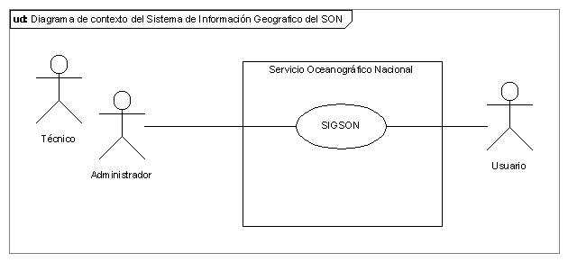

Actores.
Técnico: Es el operador del sistema, encargado de la ejecución y obtención de reportes, informes, e información generada a partir del procesamiento de datos del sistema, verifica los datos obtenidos por cada variable de medición en determinado tiempo, brinda soporte al área de procesos marinos del SON.
Administrador: Es el encargado de parametrizar cualquier cambio que sea requerido en el sistema y se asegura que el sistema funcione correctamente mediante la revisión periódica de archivos de bitácora o logs que genera el sistema, está cargo de realizar cambios que se requieran durante la operación del sistema y brinda soporte en caso que se tenga algún inconveniente técnico con el sistema.
Usuario: Son los interesados en el servicio que brinda el SON, representantes de instituciones gubernamentales o no gubernamentales, personas particulares que requieren realizar consultas sobre las condiciones del océano en la costa centroamericana.

Frontera.
Servicio Oceanográfico Nacional: lugar donde se brinda el servicio proporcionado por el sistema propuesto el cual puede ser consultado por los usuarios que necesiten conocer acerca de las condiciones ambientales en la costa Centroamericana.

Proceso.
SIGSON: Sistema informático cuyas siglas significan Sistema de Información Geográfico del Servicio Oceanográfico Nacional y sirve de apoyo a los estudios que se realizan en esta área del SNET.

  - Análisis de Requerimientos.
En este apartado se brinda la especificación de los requerimientos funcionales de la situación propuesta, para representarla de una mejor manera se desarrolla el modelado de caso de uso cuyos elementos a considerar: Diagrama de caso de uso, descripción en formato completo y diagrama de secuencia para cada caso de uso.
Diagrama de casos de uso: Permite plasmar de manera global las actividades con las cuales interactúa cada entidad denominada “Actor” detallada en el diagrama de contexto de la situación propuesta del apartado de definición de requerimientos; relacionada al sistema propuesto; las cuales las denomina “caso de uso” y se representa por un ovalo con el nombre en el centro

Descripción en formato completo: Es una narración que detalla las actividades que realizan las entidades relacionadas al sistema, en este caso el propuesto; presentando una serie de pasos secuenciales denominado “flujo de éxito” y variaciones de esos mismos pasos denominados “flujos alternativos” que pueden ocurrir en el transcurso que dure la ejecución de la actividad, además se brinda una breve descripción de la finalidad del caso de uso, el nombre con el que se conoce al actor en el sistema, se especifica las condiciones tanto anterior como posterior al caso de uso que se describe, las condiciones especiales que deben cumplirse para llevar a cabo el caso de uso y la frecuencia que se realiza dicha actividad.

Diagrama de secuencia: Es una representación grafica de los pasos secuenciales realizados para llevar a cabo el caso de uso, se especifica con líneas que descienden para representar al actor y a las instancias que surgen en la actividad, y con líneas horizontales con mensajes que son las que representan la comunicación que hay que llevar a cabo entre las instancias para lograr la culminación del caso de uso. Se realiza un diagrama de secuencia por el flujo de éxito y uno para cada flujo alternativo; pero considerando la mejor comprensión del orden de las descripciones solo presentamos el diagrama de secuencia del flujo de éxito y un alternativo, para brindar claridad en la documentación, dejando los demás flujos alternativos solo descritos en la descripción formal del caso de uso.

Por lo tanto la manera de representar estos elementos es:
- Diagrama de casos de uso.
- Listado de casos de uso ordenados por casos de uso principales con la asignación de un número correlativo.
- Descripción de caso de uso en formato completo y su respectivo diagrama de secuencia con flujo de éxito y un flujo alternativo.

    - Diagrama de casos de uso – Sistema de Información Geográfico para el Servicio Oceanográfico Nacional.
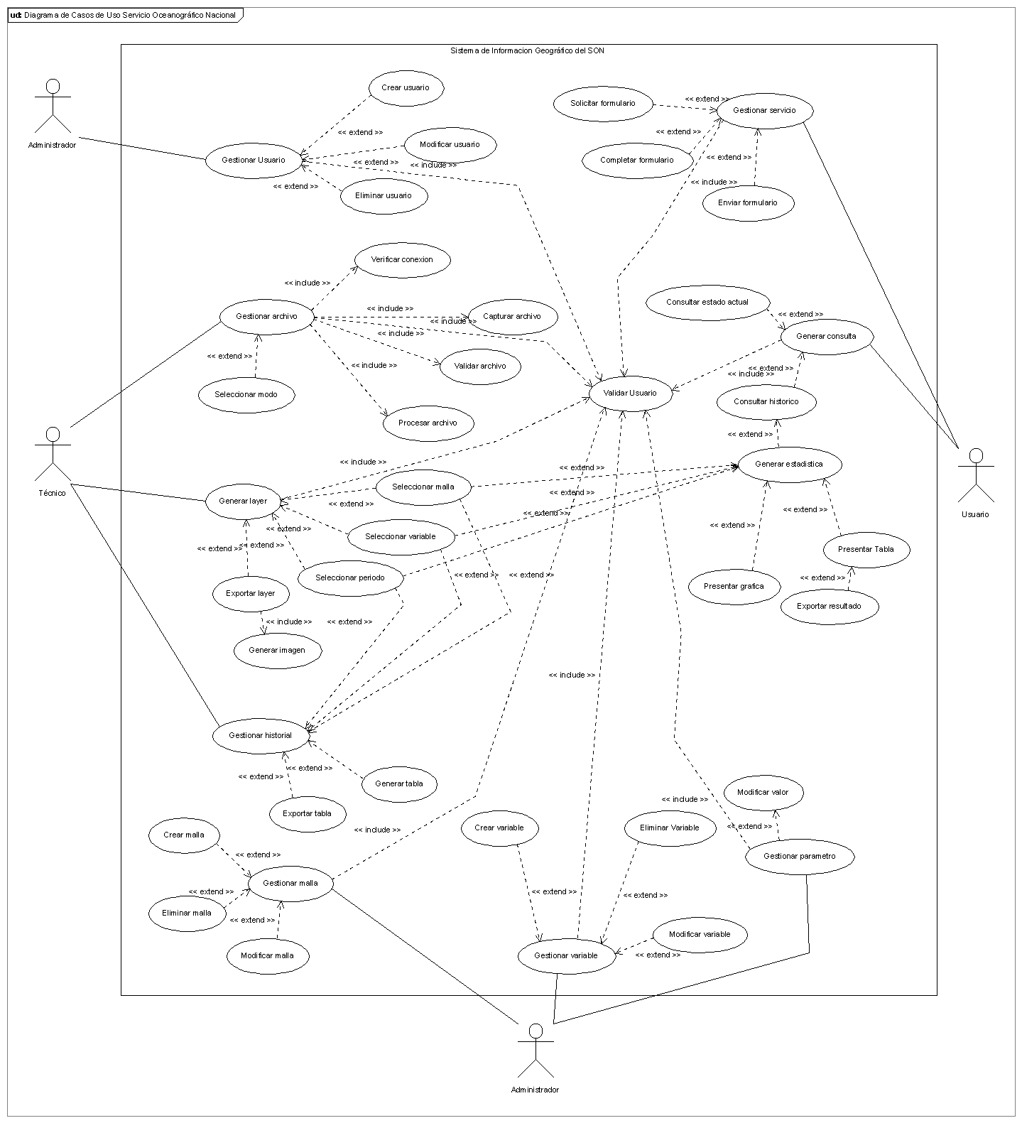

    - Lista de casos de uso.
Correlativo | Nº Caso de Uso | Nombre de Caso de Uso
1 | 1 | Gestionar usuario
2 | 1.1 | Crear usuario
3 | 1.2 | Modificar usuario
4 | 1.3 | Eliminar usuario
5 | 2 | Gestionar archivo
6 | 2.1 | Verificar conexión
7 | 2.2 | Capturar archivo
8 | 2.3 | Validar archivo
9 | 2.4 | Procesar archivo
10 | 2.5 | Seleccionar modo
11 | 3 | Generar layer
12 | 3.1 | Seleccionar malla
13 | 3.2 | Seleccionar variable
14 | 3.3 | Seleccionar periodo
15 | 3.4 | Exportar layer
16 | 3.4.1 | Generar imagen
17 | 4 | Generar historial
18 | 4.1 | Seleccionar malla
19 | 4.2 | Seleccionar variable
20 | 4.3 | Seleccionar periodo
21 | 4.4 | Generar tabla
22 | 4.5 | Exportar tabla
23 | 5 | Gestionar malla
24 | 5.1 | Crear malla
25 | 5.2 | Modificar malla
26 | 5.3 | Eliminar malla
27 | 6 | Gestionar variable
28 | 6.1 | Agregar variable
29 | 6.2 | Modificar variable
30 | 6.3 | Eliminar variable
31 | 7 | Gestionar parámetro
32 | 7.1 | Modificar valor
33 | 8 | Gestionar servicio
34 | 8.1 | Solicitar formulario
35 | 8.2 | Completar formulario
36 | 8.3 | Enviar formulario
37 | 9 | Generar consulta
38 | 9.1 | Consultar estado actual
39 | 9.2 | Consultar histórico
40 | 9.3 | Generar estadística
41 | 9.3.1 | Seleccionar malla
42 | 9.3.2 | Seleccionar variable
43 | 9.3.3 | Seleccionar periodo
44 | 9.3.4 | Presentar grafica
45 | 9.3.5 | Presentar tabla
46 | 9.3.5.1 | Exportar resultado
47 | 10 | Validar usuario
    - Descripción de casos de uso en formato completo y diagramas de secuencia.
Caso de uso Nº 1
Nombre del caso de uso. |  | Gestionar usuario
 | Descripción. |  | Este caso de uso lo inicia el Administrador. Su fin es realizar las actividades de administración de usuarios.
 | Actor principal. |  | Administrador.
 | Flujo principal. |  | - El Administrador inicia caso de uso Gestionar usuario  - El sistema muestra tres actividades: Agregar usuario, Modificar usuario y eliminar usuario.  - El Administrador selecciona una actividad a realizar.  - El sistema habilita el modulo de la actividad seleccionada.
 | Cursos alternativos. |  | 3a El Administrador no selecciona ninguna actividad para realizar.  3b El Administrador cancela caso de uso Gestionar usuario.
 | Precondiciones. |  | El Administrador ha realizado caso de uso Validar usuario.
 | Post-condiciones. |  | Selección de una actividad de Gestión de usuarios.
 | Requisitos especiales. |  | El Administrador debe estar registrado y autenticado en el sistema.
 | Frecuencia. |  | Eventual.

Diagrama de secuencia Caso de uso Gestionar usuario, escenario principal de éxito.
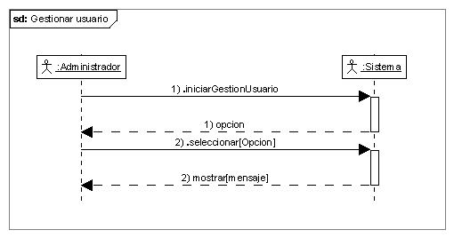

Diagrama de secuencia Caso de uso Gestionar usuario, flujo alternativo.
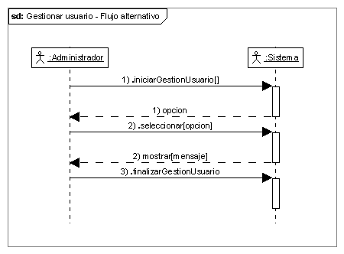

Caso de uso Nº 2
Nombre del caso de uso. |  | Crear usuario.
 | Descripción. |  | Este caso de uso lo inicia el Administrador. Su fin es incorporar un nuevo usuario del sistema según sea requerido. Queda a criterio del Administrador la incorporación de los usuarios.
 | Actor principal. |  | Administrador.
 | Flujo principal. |  | - El Administrador accede a Agregar Nuevo Usuario.  - El sistema solicita que se agreguen datos del usuario (NombreUsuario, Codigo, Puesto).  - El Administrador introduce toda la información necesaria del usuario.  - El sistema solicita una confirmación para agregar al nuevo usuario al registro.  - El Administrador confirma la solicitud.  - El sistema notifica que el usuario ha sido incorporado al registro con éxito.  - El Administrador finaliza Agregar Nuevo Usuario.
 | Cursos alternativos. |  | 5a El Administrador cancela la solicitud.  5b El sistema cancela la operación.
 | Precondiciones. |  | El Administrador inicia el caso de uso Gestionar usuario.
 | Post-condiciones. |  | Se incorpora un nuevo usuario al registro.
 | Requisitos especiales.
 | Frecuencia. |  | Eventual.

Diagrama de secuencia Caso de uso Agregar usuario, escenario principal de éxito.
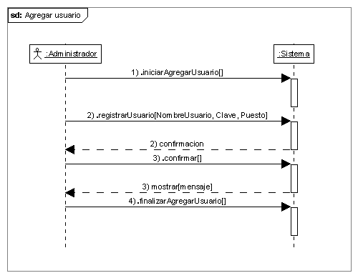
Diagrama de secuencia Caso de uso Gestionar usuario, flujo alternativo.
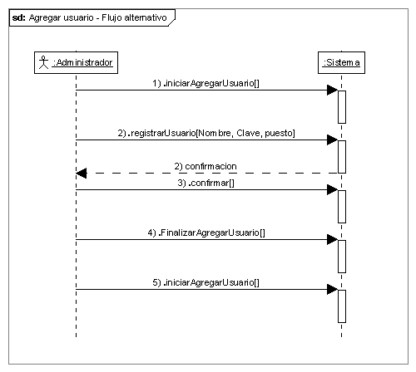
Caso de uso Nº 3
Nombre del caso de uso. |  | Modificar usuario.
 | Descripción. |  | Este caso de uso lo inicia el Administrador. Su fin es modificar la información de un usuario del sistema según sea requerido. Queda a criterio del Administrador la modificación de los usuarios según estime conveniente.
 | Actor principal. |  | Administrador.
 | Flujo principal. |  | 1. El Administrador accede a Modificar Usuario.  2. El sistema solicita que se realicen las modificaciones de la información del usuario.  3. El Administrador introduce toda la información necesaria que desea modificar del usuario.  4. El sistema solicita una confirmación para modificar los datos del usuario en el registro.  5. El Administrador confirma la solicitud.  6. El sistema notifica que el usuario ha sido modificado en el registro con éxito.  7. El Administrador finaliza la Modificación de Usuarios.
 | Cursos alternativos. |  | 4 El Administrador cancela la solicitud.  1 El sistema cancela la operación.
 | Precondiciones. |  | El Administrador inicia el caso de uso Gestionar usuario.
 | Post-condiciones. |  | Se modifica un usuario que existe en el registro.
 | Requisitos especiales.
 | Frecuencia. |  | Eventual.

Diagrama de secuencia Caso de uso Modificar usuario, escenario principal de éxito.
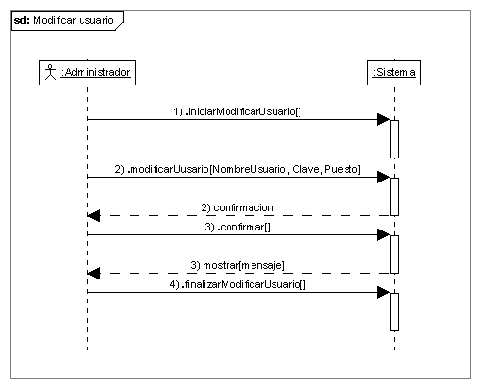
Diagrama de secuencia Caso de uso Modificar usuario, flujo alternativo.
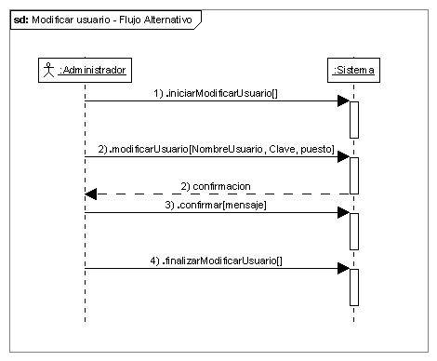

Caso de uso Nº 4
Nombre del caso de uso. |  | Eliminar usuario.
 | Descripción. |  | Este caso de uso lo inicia el Administrador. Su fin es eliminar la información de un usuario del sistema según sea requerido. Queda a criterio del Administrador la eliminación de los usuarios según estime conveniente.
 | Actor principal. |  | Administrador.
 | Flujo principal. |  | 1. El Administrador accede a Eliminar usuario.  2. El sistema solicita identificar al usuario.  3. El Administrador introduce la identificación del usuario.  4. El sistema solicita una confirmación para eliminar al usuario del registro.  5. El Administrador confirma la solicitud.  6. El sistema notifica que el usuario ha sido eliminado del registro con éxito.
 | Cursos alternativos. |  | 4 El Administrador cancela la solicitud.  1 El sistema cancela la operación.
 | Precondiciones. |  | El Administrador inicia el caso de uso Gestionar usuario
 | Post-condiciones. |  | Se elimina un usuario que existe en el registro
 | Requisitos especiales.
 | Frecuencia. |  | Eventual.

Diagrama de secuencia Caso de uso Eliminar usuario, escenario principal de éxito.
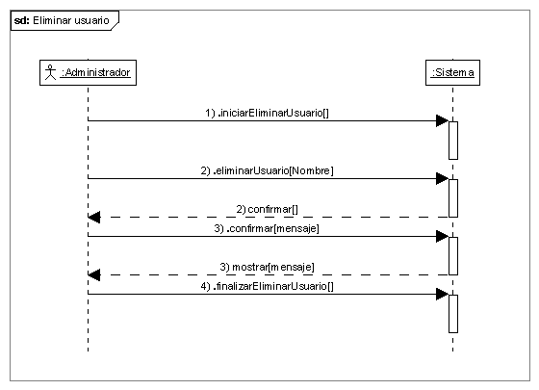
Diagrama de secuencia Caso de uso Eliminar usuario, flujo alternativo.
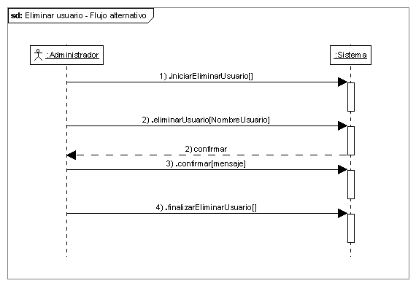
Caso de uso Nº 5
Nombre del caso de uso. |  | Gestionar archivo
 | Descripción. |  | Este caso de uso lo inicia el Técnico. Su fin es realizar las actividades de administración de archivos.
 | Actor principal. |  | Técnico.
 | Flujo principal. |  | 1. El Técnico inicia caso de uso Gestionar archivo  2. El sistema muestra cuatro actividades: Verificar conexión, Capturar archivo, Validar archivo, Procesar archivo.  3. El Técnico selecciona una actividad a realizar.  4. El sistema habilita el modulo de la actividad seleccionada.
 | Cursos alternativos. |  | 4 El técnico no selecciona ninguna actividad para realizar.  1 El sistema cancela caso de uso Gestionar archivo.
 | Precondiciones. |  | El Técnico ha realizado caso de uso Validar usuario.
 | Post-condiciones. |  | Selección de una actividad de Gestión de archivos.
 | Requisitos especiales. |  | El Técnico debe estar registrado y autenticado en el sistema.
 | Frecuencia. |  | Eventual.

Diagrama de secuencia Caso de uso Gestionar archivo, escenario principal de éxito.
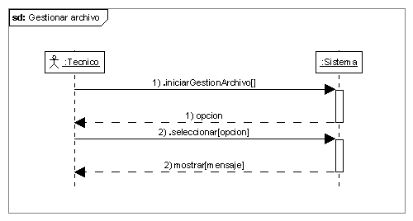

Diagrama de secuencia Caso de uso Eliminar usuario, flujo alternativo.
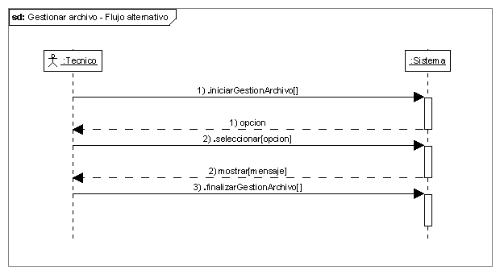

Caso de uso Nº 6
Nombre del caso de uso. |  | Verificar conexión.
 | Descripción. |  | Este caso de uso lo inicia el Técnico. Su fin es realizar las actividades necesarias para comprobar la adecuada conexión hacia otros sistemas externos.
 | Actor principal. |  | Técnico.
 | Flujo principal. |  | 1. El Técnico accede a Verificar conexión.  2. El Sistema solicita que se seleccione el sistema externo a verificar.  3. El Técnico introduce toda la información necesaria de los Sistemas externos que desea verificar.  4. El sistema solicita una confirmación de la información introducida en el paso anterior.  5. El Técnico confirma la solicitud.  6. El sistema verifica la conexión hacia los Sistemas externos  7. El sistema notifica que la conexión hacia los Sistemas externos es exitosa.  8. El Técnico finaliza Verificar conexión.
 | Cursos alternativos. |  | 4 El Técnico cancela la solicitud  1 El sistema cancela la solicitud  7 El sistema no puede alcanzar los Sistemas externos.  1 El sistema cancela la operación.
 | Precondiciones. |  | El Técnico ha realizado caso de uso Gestionar archivo.
 | Post-condiciones. |  | Se verifica la conexión exitosa hacia Sistemas externos.
 | Requisitos especiales. |  | El Técnico debe estar registrado y autenticado en el sistema.
 | Frecuencia. |  | Eventual.

Diagrama de secuencia Caso de uso Verificar conexión, escenario principal de éxito.
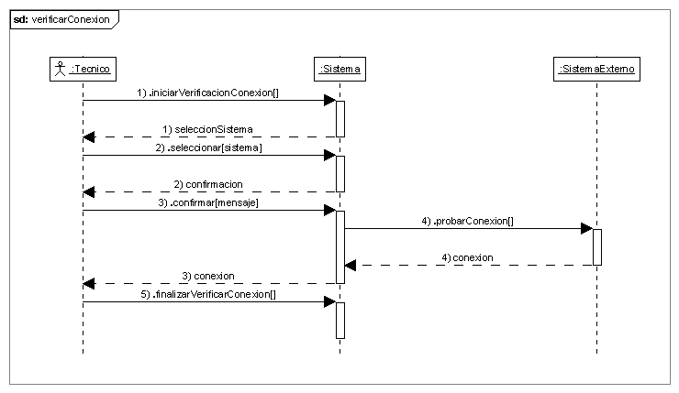

Diagrama de secuencia Caso de uso Verificar conexión, flujo alternativo 1.

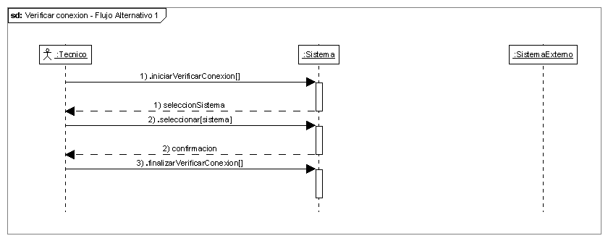

Diagrama de secuencia Caso de uso Verificar conexión, flujo alternativo 2.

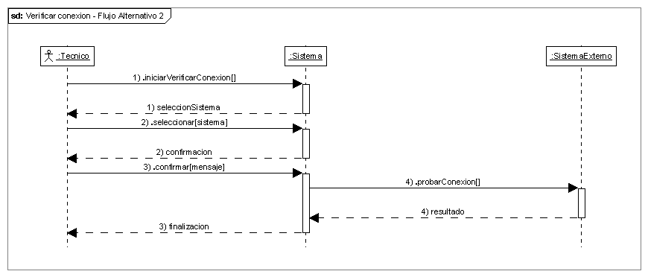

Caso de uso Nº 7
Nombre del caso de uso. |  | Capturar archivo.
 | Descripción. |  | Este caso de uso lo inicia el Técnico. Su fin es realizar las actividades de captura de archivos para realizar su procesamiento.
 | Actor principal. |  | Técnico.
 | Flujo principal. |  | 1. El Técnico accede a Capturar archivo.  2. El sistema solicita seleccione el archivo a obtener.  3. El Técnico selecciona el archivo a obtener.  4. El sistema solicita una confirmación del archivo que ha obtenido.  5. El Técnico confirma la solicitud.  6. El sistema notifica que el archivo ha sido obtenido con éxito.  7. El Técnico finaliza la Captura de archivo.
 | Cursos alternativos. |  | 4 El Técnico cancela la solicitud.  1 El sistema cancela la operación.
 | Precondiciones. |  | El Técnico ha realizado caso de uso Gestionar archivo.
 | Post-condiciones. |  | Obtención de un archivo a procesar.
 | Requisitos especiales. |  | El Técnico debe estar registrado y autenticado en el sistema.
 | Frecuencia. |  | Eventual.

Diagrama de secuencia Caso de uso Capturar Archivo, escenario principal de éxito.
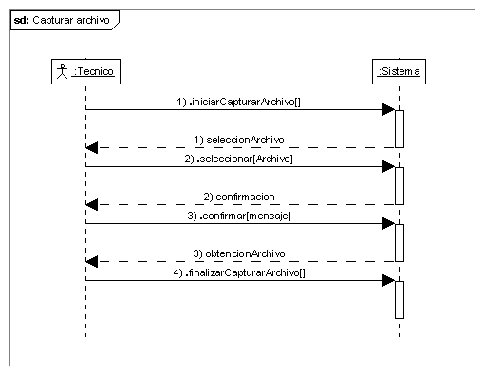

Diagrama de secuencia Caso de uso Capturar Archivo, flujo alternativo.
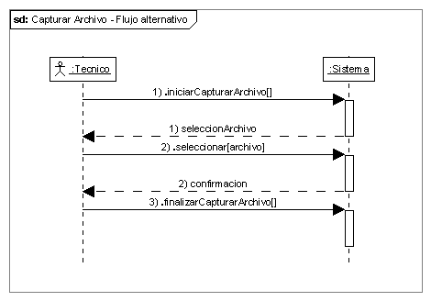
Caso de uso Nº 8
Nombre del caso de uso. |  | Validar archivo.
 | Descripción. |  | Este caso de uso lo inicia el Técnico. Su fin es realizar las actividades de verificación del archivo a procesar.
 | Actor principal. |  | Técnico.
 | Flujo principal. |  | 1. El Técnico accede a Validar archivo.  2. El sistema solicita que se seleccione el archivo a validar.  3. El Técnico introduce toda la información necesaria del archivo que desea validar.  4. El sistema solicita una confirmación del archivo a validar.  5. El Técnico confirma la solicitud.  6. El sistema notifica que la validación se ha efectuado con éxito.  7. El Administrador finaliza la validación de archivo.
 | Cursos alternativos. |  | 4 El Técnico cancela la solicitud.  1 El sistema cancela la operación.
 | Precondiciones. |  | El Técnico ha realizado caso de uso Gestionar archivo.
 | Post-condiciones. |  | Se verifica el archivo a procesar.
 | Requisitos especiales. |  | El Técnico debe estar registrado y autenticado en el sistema.
 | Frecuencia. |  | Eventual.

Diagrama de secuencia Caso de uso Validar Archivo, escenario principal de éxito.
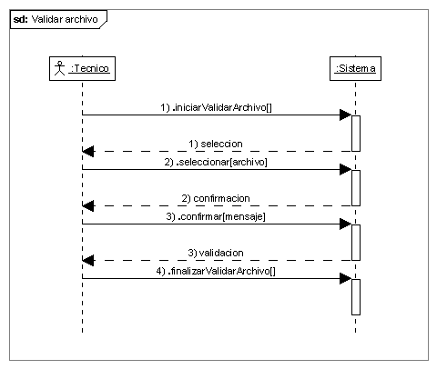

Diagrama de secuencia Caso de uso Validar Archivo, flujo alternativo.
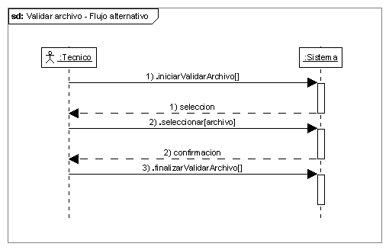

Caso de uso Nº 9
Nombre del caso de uso. |  | Procesar archivo.
 | Descripción. |  | Este caso de uso lo inicia el Técnico. Su fin es realizar las actividades de procesamiento de archivo.
 | Actor principal. |  | Técnico.
 | Flujo principal. |  | 1. El Técnico accede a Procesar archivo.  2. El sistema solicita que se seleccione el archivo a procesar.  3. El Técnico introduce toda la información necesaria del archivo que desea procesar.  4. El sistema solicita una confirmación de los archivos a procesar.  5. El Técnico confirma la solicitud.  6. El sistema notifica que el procesamiento del archivo se ha efectuado con éxito.  7. El Técnico finaliza el procesamiento de archivo.
 | Cursos alternativos. |  | 4 El Técnico cancela la solicitud.  1 El sistema cancela la operación
 | Precondiciones. |  | El Técnico ha realizado caso de uso Gestionar archivo.
 | Post-condiciones. |  | Se procesa un archivo seleccionado por el Técnico.
 | Requisitos especiales. |  | El Técnico debe estar registrado y autenticado en el sistema.
 | Frecuencia. |  | Eventual.

Diagrama de secuencia Caso de uso Procesar Archivo, escenario principal de éxito.
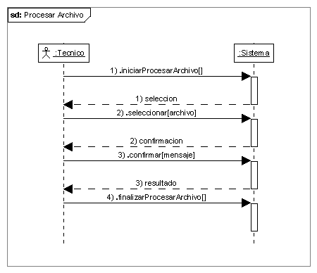

Diagrama de secuencia Caso de uso Procesar Archivo, flujo alternativo.
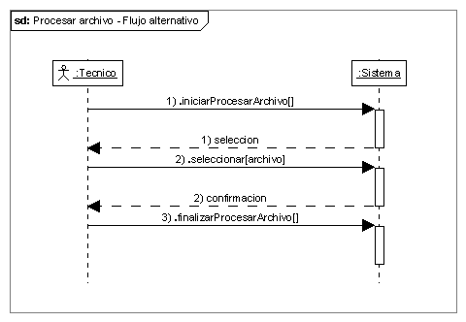
Caso de uso Nº 10
Nombre del caso de uso. |  | Seleccionar modo.
 | Descripción. |  | Este caso de uso lo inicia el Técnico. Su fin es realizar las actividades de selección del modo necesario para efectuar el procesamiento de archivos.
 | Actor principal. |  | Técnico.
 | Flujo principal. |  | 1. El Técnico accede a Gestionar archivo.  2. El sistema solicita que se seleccione el modo de procesamiento de los archivos.  3. El Administrador selecciona el modo de procesamiento de los archivos (manual, automático).  4. El sistema solicita una confirmación para fijar el modo de selección de los archivos.  5. El Técnico confirma la solicitud.  6. El Técnico finaliza la Selección de modo.
 | Cursos alternativos. |  | 4 El Técnico cancela la solicitud  1 El sistema cancela la operación.
 | Precondiciones. |  | El Técnico ha realizado caso de uso Gestionar archivo.
 | Post-condiciones. |  | Selección de un modo para realizar el procesamiento de archivos.
 | Requisitos especiales. |  | El Técnico debe estar registrado y autenticado en el sistema.
 | Frecuencia. |  | Eventual.

Diagrama de secuencia Caso de uso Seleccionar Modo, escenario principal de éxito.
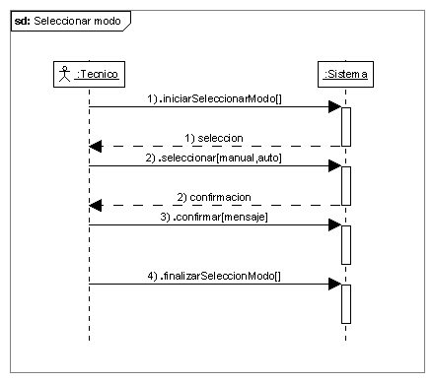

Diagrama de secuencia Caso de uso Procesar Archivo, flujo alternativo.
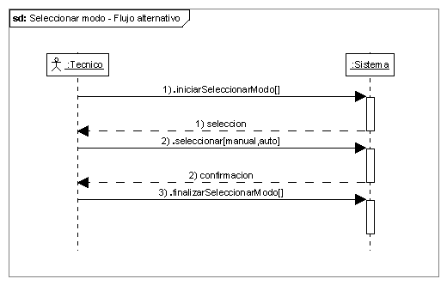

Caso de uso Nº 11
Nombre del caso de uso. |  | Generar layer.
 | Descripción. |  | Este caso de uso lo inicia el Técnico. Su fin es realizar las actividades de generación de layers y la representación de variables geográficamente representadas.
 | Actor principal. |  | Técnico.
 | Flujo principal. |  | 1. El Técnico inicia caso de uso Generar layer.  2. El sistema muestra cuatro actividades: Seleccionar malla, Seleccionar variable, Seleccionar periodo, Exportar layer.  3. El Técnico selecciona una actividad a realizar.  4. El sistema habilita el modulo de la actividad seleccionada.
 | Cursos alternativos. |  | 3a El Técnico no selecciona ninguna actividad para realizar.  3b El Técnico cancela caso de uso Generar Layer.
 | Precondiciones. |  | El Técnico inicia el caso de uso Generar layer.
 | Post-condiciones. |  | Selección de una actividad de generación de layer.
 | Requisitos especiales. |  | El Técnico debe estar registrado y autenticado en el sistema.
 | Frecuencia. |  | Eventual.

Diagrama de secuencia Caso de uso Generar Layer, escenario principal de éxito.
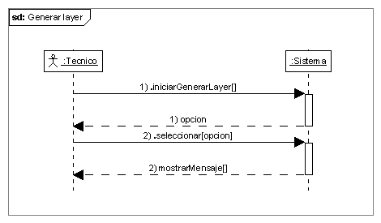

Diagrama de secuencia Caso de uso Generar Layer, flujo alternativo.
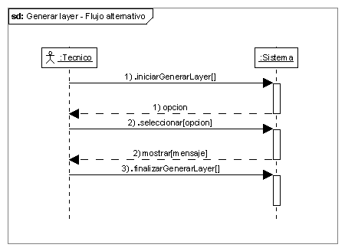

Caso de uso Nº 12
Nombre del caso de uso. |  | Seleccionar malla.
 | Descripción. |  | Este caso de uso lo inicia el Técnico. Su fin es realizar las actividades de selección una zona georeferenciada.
 | Actor principal. |  | Técnico.
 | Flujo principal. |  | 1. El Técnico accede a Seleccionar malla.  2. El sistema solicita que se introduzca la información relacionada a la zona geográfica.  3. El Técnico introduce toda la información necesaria para la habilitación de la zona geográfica.  4. El sistema solicita una confirmación para el registro de la zona.  5. El Técnico confirma la solicitud.  6. El sistema notifica que la zona ha sido agregada en el registro con éxito.  7. El Técnico finaliza la selección de malla.
 | Cursos alternativos. |  | 4 El Técnico cancela la solicitud  1 El sistema cancela la operación.
 | Precondiciones. |  | El Técnico ha realizado caso de uso Generar layer.
 | Post-condiciones. |  | Selección de una zona geográficamente referenciada.
 | Requisitos especiales. |  | El Técnico debe estar registrado y autenticado en el sistema.
 | Frecuencia. |  | Eventual.

Diagrama de secuencia Caso de uso Seleccionar Malla, escenario principal de éxito.
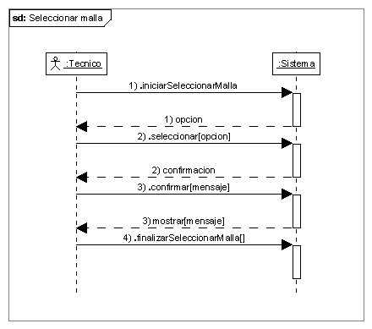

Diagrama de secuencia Caso de uso Seleccionar Malla, flujo alternativo.
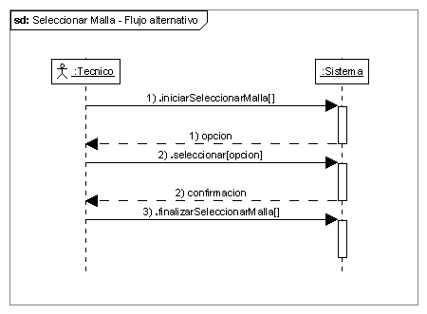

Caso de uso Nº 13
Nombre del caso de uso. |  | Seleccionar variable.
 | Descripción. |  | Este caso de uso lo inicia el Técnico. Su fin es realizar las actividades de selección de variables oceanográficas que se desean procesar.
 | Actor principal. |  | Técnico.
 | Flujo principal. |  | 1. El Técnico accede a Seleccionar variable.  2. El sistema solicita que se seleccione la variable de medición.  3. El Técnico selecciona la variable de medición.  4. El sistema solicita una confirmación para el registro de la variable.  5. El Técnico confirma la solicitud.  6. El sistema notifica que la variable ha sido agregada en el registro con éxito.  7. El Técnico finaliza la selección de variable.
 | Cursos alternativos. |  | 4 El técnico cancela la solicitud  1 El sistema cancela la operación.
 | Precondiciones. |  | El Técnico ha realizado caso de uso Generar layer.
 | Post-condiciones. |  | Selección de una variable de medición oceanográfica.
 | Requisitos especiales. |  | El Técnico debe estar registrado y autenticado en el sistema.
 | Frecuencia. |  | Eventual.

Diagrama de secuencia Caso de uso Seleccionar Variable, escenario principal de éxito.
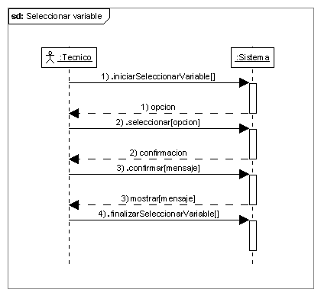

Diagrama de secuencia Caso de uso Seleccionar Variable, flujo alternativo.
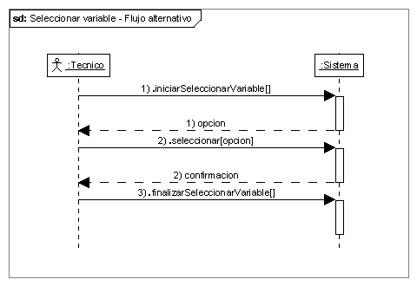
Caso de uso Nº 14
Nombre del caso de uso. |  | Seleccionar período
 | Descripción. |  | Este caso de uso lo inicia el Técnico. Su fin es realizar las actividades de selección del periodo de tiempo que se requiere procesar.
 | Actor principal. |  | Técnico.
 | Flujo principal. |  | 1. El Técnico accede a Seleccionar periodo.  2. El sistema solicita que se seleccione un periodo de tiempo.  3. El Técnico selecciona el periodo de tiempo.  4. El sistema solicita una confirmación para el registro del periodo.  5. El Técnico confirma la solicitud.  6. El sistema notifica que el periodo ha sido agregado en el registro con éxito.  7. El Técnico finaliza la selección de periodo.
 | Cursos alternativos. |  | 4 El técnico cancela la solicitud  1 El sistema cancela la operación.
 | Precondiciones. |  | El Técnico ha realizado caso de uso Generar layer.
 | Post-condiciones. |  | Selección de un periodo de tiempo que abarca el archivo.
 | Requisitos especiales. |  | El Técnico debe estar registrado y autenticado en el sistema.
 | Frecuencia. |  | Eventual.

Diagrama de secuencia Caso de uso Seleccionar Periodo, escenario principal de éxito.
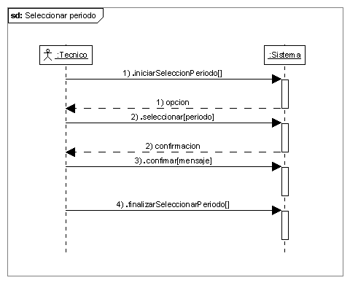

Diagrama de secuencia Caso de uso Seleccionar Periodo, flujo alternativo.

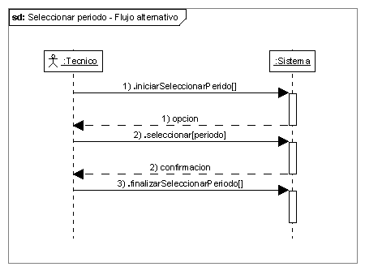

Caso de uso Nº 15
Nombre del caso de uso. |  | Exportar layer.
 | Descripción. |  | Este caso de uso lo inicia el Técnico. Su fin es realizar las actividades de exportación del layer hacia sistemas externos.
 | Actor principal. |  | Técnico.
 | Flujo principal. |  | 1. El Técnico inicia caso de uso Exportar layer  2. El sistema muestra una actividad: generar imagen  3. El Técnico selecciona una actividad a realizar.  4. El sistema habilita el modulo de la actividad seleccionada.
 | Cursos alternativos. |  | 3a El Técnico no selecciona ninguna actividad para realizar.  3b El Técnico cancela caso de uso Exportar layer.
 | Precondiciones. |  | El Técnico ha realizado caso de uso Generar layer.
 | Post-condiciones. |  | Selección de una actividad de exportar layer.
 | Requisitos especiales. |  | El Técnico debe estar registrado y autenticado en el sistema.
 | Frecuencia. |  | Eventual.

Diagrama de secuencia Caso de uso Exportar Layer, escenario principal de éxito.

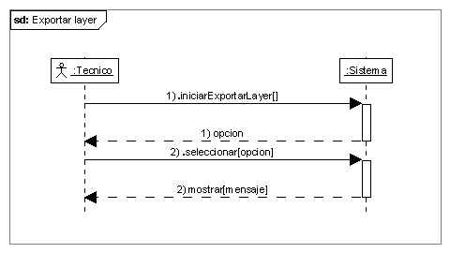

Diagrama de secuencia Caso de uso Exportar Layer, flujo alternativo.
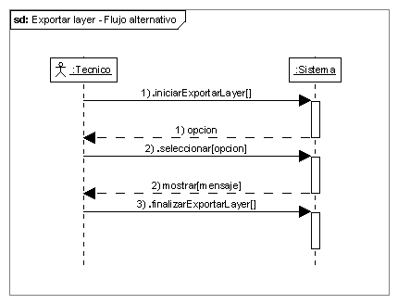

Caso de uso Nº 16
Nombre del caso de uso. |  | Generar imagen.
 | Descripción. |  | Este caso de uso lo inicia el Técnico. Su fin es realizar las actividades de generación de imágenes de los archivos procesados.
 | Actor principal. |  | Técnico.
 | Flujo principal. |  | 1. El Técnico accede a Generar imagen.  2. El sistema solicita que se seleccione la opción de generación de imagen.  3. El Técnico introduce toda la información necesaria para la generación de la imagen.  4. El sistema solicita una confirmación para agregar los datos de la imagen en el registro.  5. El Administrador confirma la solicitud.  6. El sistema notifica que la imagen ha sido agregada en el registro con éxito.  7. El Técnico finaliza la Generación de imagen.
 | Cursos alternativos. |  | 4 El Técnico cancela la solicitud  1 El sistema cancela la operación.
 | Precondiciones. |  | El Técnico ha realizado caso de uso Exportar layer.
 | Post-condiciones. |  | Generación de una imagen a partir de la información de los archivos procesados.
 | Requisitos especiales. |  | El Técnico debe estar registrado y autenticado en el sistema.
 | Frecuencia. |  | Eventual.

Diagrama de secuencia Caso de uso Generar Imagen, escenario principal de éxito.
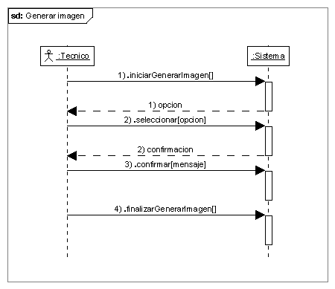
Diagrama de secuencia Caso de uso Generar Imagen, flujo alternativo.
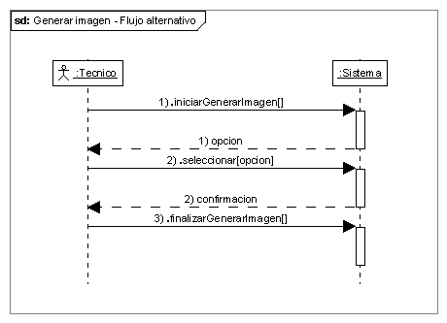

Caso de uso Nº 17
Nombre del caso de uso. |  | Generar historial.
 | Descripción. |  | Este caso de uso lo inicia el Técnico. Su fin es realizar las actividades de consultar historial de valores de las variables de medición.
 | Actor principal. |  | Técnico.
 | Flujo principal. |  | 1. El Técnico inicia caso de uso Generar historial.  2. El sistema muestra cinco actividades: Seleccionar malla, Seleccionar variable, Seleccionar periodo, Generar tabla, Exportar tabla.  3. El Técnico selecciona una actividad a realizar.  4. El sistema habilita el módulo de la actividad seleccionada.
 | Cursos alternativos. |  | 3a El Técnico no selecciona ninguna actividad para realizar.  3b El Técnico cancela caso de uso Generar historial.
 | Precondiciones. |  | El Técnico ha realizado caso de uso Validar usuario.
 | Post-condiciones. |  | Selección de una actividad de Generar historial.
 | Requisitos especiales. |  | El Técnico debe estar registrado y autenticado en el sistema.
 | Frecuencia. |  | Eventual.

Diagrama de secuencia Caso de uso Generar Historial, escenario principal de éxito.
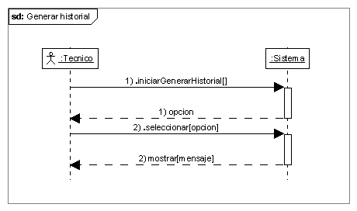

Diagrama de secuencia Caso de uso Generar Historial, flujo alternativo.
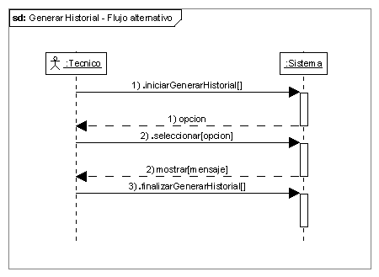

Caso de uso Nº 18
Nombre del caso de uso. |  | Seleccionar malla.
 | Descripción. |  | Este caso de uso lo inicia el Técnico. Su fin es realizar las actividades de selección una zona georeferenciada.
 | Actor principal. |  | Técnico.
 | Flujo principal. |  | 1. El Técnico accede a Seleccionar malla.  2. El sistema solicita que se introduzca la información relacionada a la zona geográfica.  3. El Técnico introduce toda la información necesaria para la habilitación de la zona geográfica.  4. El sistema solicita una confirmación para el registro de la zona.  5. El Técnico confirma la solicitud.  6. El sistema notifica que la zona ha sido agregada en el registro con éxito.  7. El Técnico finaliza la selección de malla.
 | Cursos alternativos. |  | 4 El Técnico cancela la solicitud  1 El sistema cancela la operación.
 | Precondiciones. |  | El Técnico ha realizado caso de uso Generar historial.
 | Post-condiciones. |  | Selección de una zona geográficamente referenciada.
 | Requisitos especiales. |  | El Técnico debe estar registrado y autenticado en el sistema.
 | Frecuencia. |  | Eventual.

Diagrama de secuencia Caso de uso Seleccionar Malla, escenario principal de éxito.
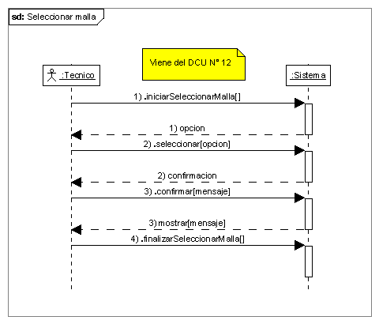
Diagrama de secuencia Caso de uso Seleccionar Malla, flujo alternativo.
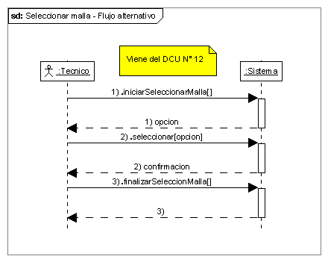
Caso de uso Nº 19
Nombre del caso de uso. |  | Seleccionar variable.
 | Descripción. |  | Este caso de uso lo inicia el Técnico. Su fin es realizar las actividades de selección de variables oceanográficas que se desean procesar.
 | Actor principal. |  | Técnico.
 | Flujo principal. |  | 1. El Técnico accede a Seleccionar variable.  2. El sistema solicita que se seleccione la variable de medición.  3. El Técnico selecciona la variable de medición.  4. El sistema solicita una confirmación para el registro de la variable.  5. El Técnico confirma la solicitud.  6. El sistema notifica que la variable ha sido agregada en el registro con éxito.  7. El Técnico finaliza la selección de variable.
 | Cursos alternativos. |  | 4 El técnico cancela la solicitud  1 El sistema cancela la operación.
 | Precondiciones. |  | El Técnico ha realizado caso de uso Generar historial.
 | Post-condiciones. |  | Selección de una variable de medición oceanográfica.
 | Requisitos especiales. |  | El Técnico debe estar registrado y autenticado en el sistema.
 | Frecuencia. |  | Eventual.

Diagrama de secuencia Caso de uso Seleccionar Variable, escenario principal de éxito.
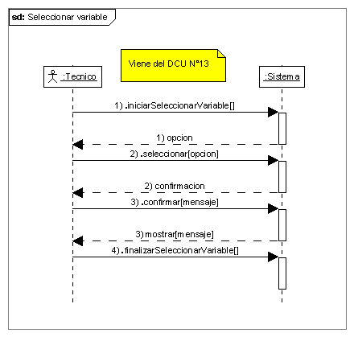

Diagrama de secuencia Caso de uso Seleccionar Variable, flujo alternativo.
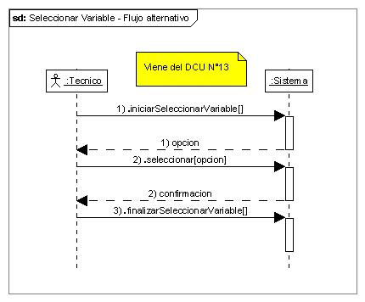
Caso de uso Nº 20
Nombre del caso de uso. |  | Seleccionar período
 | Descripción. |  | Este caso de uso lo inicia el Técnico. Su fin es realizar las actividades de selección del periodo de tiempo que se requiere procesar.
 | Actor principal. |  | Técnico.
 | Flujo principal. |  | 1. El Técnico accede a Seleccionar periodo.  2. El sistema solicita que se seleccione la un periodo de tiempo.  3. El Técnico selecciona el periodo de tiempo.  4. El sistema solicita una confirmación para el registro del periodo.  5. El Técnico confirma la solicitud.  6. El sistema notifica que el periodo ha sido agregado en el registro con éxito.  7. El Técnico finaliza la selección de periodo.
 | Cursos alternativos. |  | 4 El técnico cancela la solicitud  1 El sistema cancela la operación.
 | Precondiciones. |  | El Técnico ha realizado caso de uso Generar historial.
 | Post-condiciones. |  | Selección de un periodo de tiempo que abarca el archivo.
 | Requisitos especiales. |  | El Técnico debe estar registrado y autenticado en el sistema.
 | Frecuencia. |  | Eventual.

Diagrama de secuencia Caso de uso Seleccionar Periodo, escenario principal de éxito.
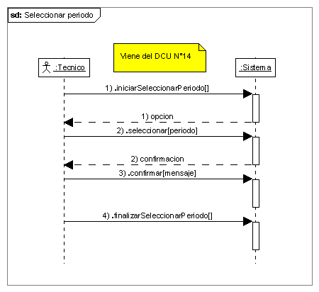
Diagrama de secuencia Caso de uso Seleccionar Periodo, flujo alternativo.
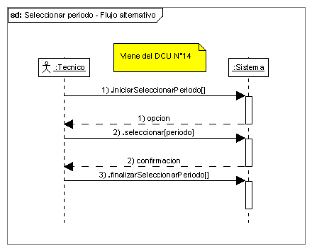
Caso de uso Nº 21
Nombre del caso de uso. |  | Generar tabla.
 | Descripción. |  | Este caso de uso lo inicia el Técnico. Su fin es realizar las actividades de generación de una tabla de información.
 | Actor principal. |  | Técnico.
 | Flujo principal. |  | 1. El Técnico accede a Generar tabla  2. El sistema solicita que se introduzca la información relacionada con la tabla.  3. El Técnico introduce toda la información relación con la tabla que desea generar.  4. El sistema solicita una confirmación para el registro de la tabla.  5. El Técnico confirma la solicitud.  6. El sistema notifica que el registro de la tabla se ha realizado con éxito.  7. El Técnico finaliza la generación de la tabla.
 | Cursos alternativos. |  | 4 El Técnico cancela la solicitud  1 El sistema cancela la operación
 | Precondiciones. |  | El Técnico ha realizado caso de uso Generar historial.
 | Post-condiciones. |  | Selección de una tabla con información geográficamente referenciada.
 | Requisitos especiales. |  | El Técnico debe estar registrado y autenticado en el sistema.
 | Frecuencia. |  | Eventual.

Diagrama de secuencia Caso de uso Generar Tabla, escenario principal de éxito.
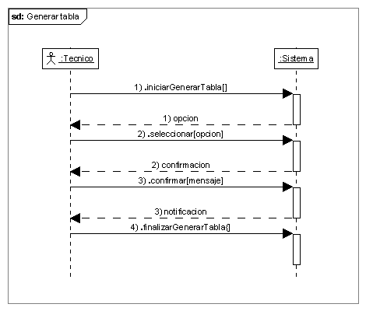
Diagrama de secuencia Caso de uso Generar Tabla, flujo alternativo.
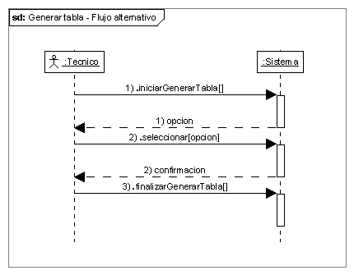
Caso de uso Nº 22
Nombre del caso de uso. |  | Exportar tabla.
 | Descripción. |  | Este caso de uso lo inicia el Técnico. Su fin es realizar las actividades de exportación de una tabla de información como una salida de información.
 | Actor principal. |  | Técnico.
 | Flujo principal. |  | 1. El Técnico accede a Exportar tabla  2. El sistema solicita que se introduzca la información relacionada con la tabla.  3. El Técnico introduce toda la información relación con la tabla que desea generar.  4. El sistema solicita una confirmación para el registro de la tabla.  5. El Técnico confirma la solicitud.  6. El sistema notifica que el registro de la tabla se ha realizado con éxito.  7. El Técnico finaliza la exportación de la tabla.
 | Cursos alternativos. |  | 4 El Técnico cancela la solicitud  1 El sistema cancela la operación
 | Precondiciones. |  | El Técnico ha realizado caso de uso Generar historial.
 | Post-condiciones. |  | Exportación de una tabla con información geográficamente referenciada.
 | Requisitos especiales. |  | El Técnico debe estar registrado y autenticado en el sistema.
 | Frecuencia. |  | Eventual.

Diagrama de secuencia Caso de uso Exportar Tabla, escenario principal de éxito.
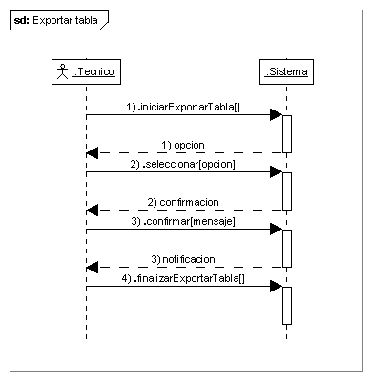

Diagrama de secuencia Caso de uso Exportar Tabla, flujo alternativo.
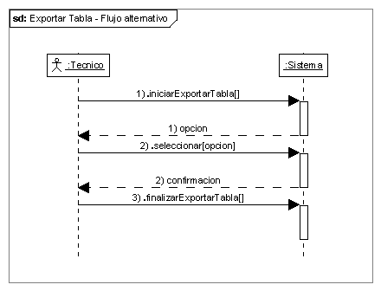
Caso de uso Nº 23
Nombre del caso de uso. |  | Gestionar malla.
 | Descripción. |  | Este caso de uso lo inicia el Administrador. Su fin es realizar las actividades de gestión de las zonas georeferenciadas.
 | Actor principal. |  | Administrador.
 | Flujo principal. |  | 1. El Administrador inicia caso de uso Gestionar malla.  2. El sistema muestra tres actividades: Agregar malla, Modificar malla, Eliminar malla.  3. El Administrador selecciona una actividad para realizar.  4. El sistema habilita el modulo de la actividad seleccionada.
 | Cursos alternativos. |  | 3a El Administrado no selecciona ninguna actividad para realizar.  3b El Administrador cancela caso de uso Gestionar malla.
 | Precondiciones. |  | El Administrador ha realizado caso de uso Validar usuario.
 | Post-condiciones. |  | Selección de una actividad de Gestión de malla.
 | Requisitos especiales. |  | El Administrador debe estar registrado y autenticado en el sistema.
 | Frecuencia. |  | Eventual.

Diagrama de secuencia Caso de uso Gestionar Malla, escenario principal de éxito.
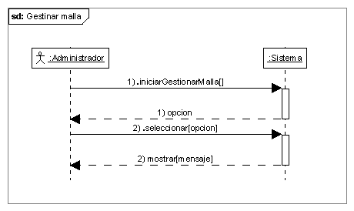

Diagrama de secuencia Caso de uso Gestionar Malla, flujo alternativo.
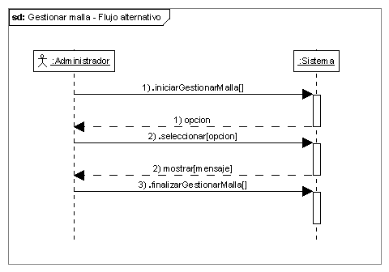

Caso de uso Nº 24
Nombre del caso de uso. |  | Crear malla.
 | Descripción. |  | Este caso de uso lo inicia el Administrador. Su fin es incorporar una nueva malla al sistema según sea requerido. Queda a criterio del Administrador la incorporación de las mallas.
 | Actor principal. |  | Administrador.
 | Flujo principal. |  | 1. El Administrador accede a Agregar malla.  2. El sistema solicita que se agreguen datos de la malla (coordenadas).  3. El Administrador introduce toda la información necesaria de la malla.  4. El sistema solicita una confirmación para agregar la nueva malla al registro.  5. El Administrador confirma la solicitud.  6. El sistema notifica que la malla ha sido incorporado al registro con éxito.  7. El Administrador finaliza Agregar malla.
 | Cursos alternativos. |  | 4 El Administrador cancela la solicitud.  1 El sistema cancela la operación.
 | Precondiciones. |  | El Administrador inicia el caso de uso Gestionar malla.
 | Post-condiciones. |  | Se incorpora una nueva malla al registro.
 | Requisitos especiales.
 | Frecuencia. |  | Eventual.

Diagrama de secuencia Caso de uso Agregar Malla, escenario principal de éxito.
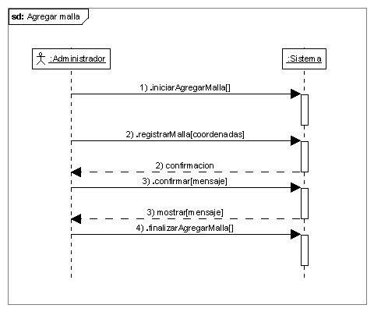
Diagrama de secuencia Caso de uso Agregar Malla, flujo alternativo.
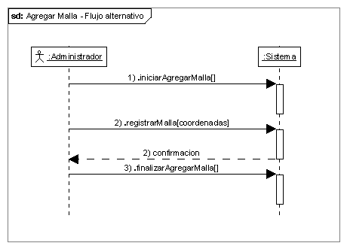

Caso de uso Nº 25
Nombre del caso de uso. |  | Modificar malla.
 | Descripción. |  | Este caso de uso lo inicia el Administrador. Su fin es modificar la información de una malla del sistema según sea requerido. Queda a criterio del Administrador la modificación de las mallas según estime conveniente.
 | Actor principal. |  | Administrador.
 | Flujo principal. |  | 1. El Administrador accede a Modificar malla.  2. El sistema solicita que se realicen las modificaciones de la información de la malla.  3. El Administrador introduce toda la información necesaria que desea modificar de la malla.  4. El sistema solicita una confirmación para modificar los datos de la malla en el registro.  5. El Administrador confirma la solicitud.  6. El sistema notifica que la malla ha sido modificado en el registro con éxito.  7. El Administrador finaliza la Modificación de malla.
 | Cursos alternativos. |  | 4 El Administrador cancela la solicitud.  1 El sistema cancela la operación.
 | Precondiciones. |  | El Administrador inicia el caso de uso Gestionar Malla.
 | Post-condiciones. |  | Se modifica una malla que existe en el registro.
 | Requisitos especiales.
 | Frecuencia. |  | Eventual.

Diagrama de secuencia Caso de uso Modificar Malla, escenario principal de éxito.
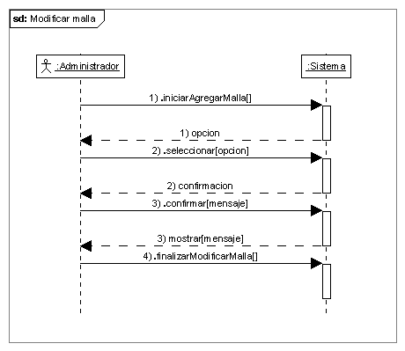

Diagrama de secuencia Caso de uso Modificar Malla, flujo alternativo.
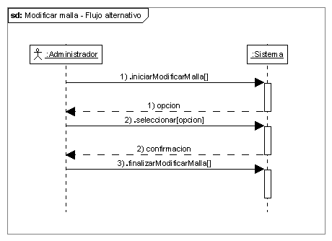
Caso de uso Nº 26
Nombre del caso de uso. |  | Eliminar malla.
 | Descripción. |  | Este caso de uso lo inicia el Administrador. Su fin es eliminar la información de una malla del sistema según sea requerido. Queda a criterio del Administrador la eliminación de las mallas según estime conveniente.
 | Actor principal. |  | Administrador.
 | Flujo principal. |  | 1. El Administrador accede a Eliminar malla.  2. El sistema solicita identificar la malla.  3. El Administrador introduce la identificación de la malla.  4. El sistema solicita una confirmación para eliminar la malla del registro.  5. El Administrador confirma la solicitud.  6. El sistema notifica que la malla ha sido eliminada del registro con éxito.
 | Cursos alternativos. |  | 4 El Administrador cancela la solicitud.  1 El sistema cancela la operación.
 | Precondiciones. |  | El Administrador inicia el caso de uso Gestionar malla.
 | Post-condiciones. |  | Se elimina una malla que existe en el registro.
 | Requisitos especiales.
 | Frecuencia. |  | Eventual.

Diagrama de secuencia Caso de uso Eliminar Malla, escenario principal de éxito.
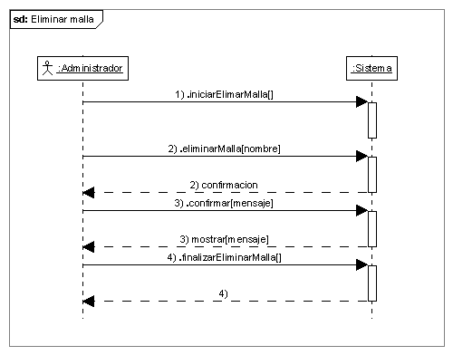
Diagrama de secuencia Caso de uso Eliminar Malla, flujo alternativo.
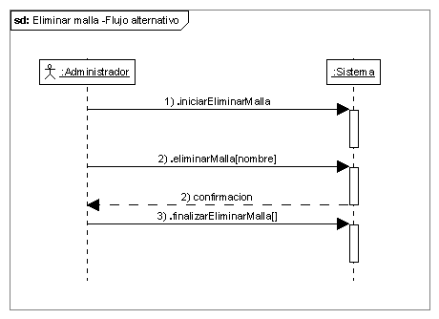

Caso de uso Nº 27
Nombre del caso de uso. |  | Gestionar variable.
 | Descripción. |  | Este caso de uso lo inicia el Administrador. Su fin es realizar las actividades de gestión de las variables de medición oceanográficas.
 | Actor principal. |  | Administrador.
 | Flujo principal. |  | 1. El Administrador inicia caso de uso Gestionar variable  2. El sistema muestra tres actividades: Agregar variable, Modificar variable y eliminar variable.  3. El Administrador selecciona una actividad a realizar.  4. El sistema habilita el modulo de la actividad seleccionada.
 | Cursos alternativos. |  | 3a El Administrador no selecciona ninguna actividad para realizar.  3b El Administrador cancela caso de uso Gestionar variable.
 | Precondiciones. |  | El Administrador ha realizado caso de uso Validar usuario.
 | Post-condiciones. |  | Selección de una actividad de Gestiona variable.
 | Requisitos especiales. |  | El Administrador debe estar registrado y autenticado en el sistema.
 | Frecuencia. |  | Eventual.

Diagrama de secuencia Caso de uso Gestionar Variable, escenario principal de éxito.
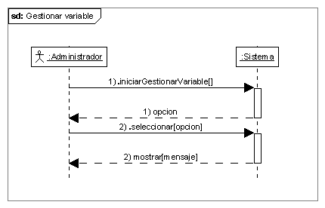

Diagrama de secuencia Caso de uso Gestionar Variable, flujo alternativo.
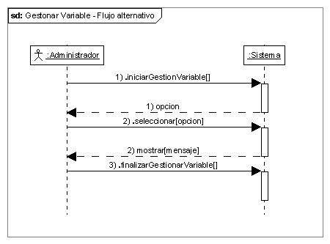

Caso de uso Nº 28
Nombre del caso de uso. |  | Agregar variable.
 | Descripción. |  | Este caso de uso lo inicia el Administrador. Su fin es incorporar una nueva variable de medición al sistema según sea requerido. Queda a criterio del Administrador la incorporación de las variables.
 | Actor principal. |  | Administrador.
 | Flujo principal. |  | 1. El Administrador accede a Agregar variable.  2. El sistema solicita que se agreguen datos de la variable (Nombre, Coordenadas, Descripción).  3. El Administrador introduce toda la información necesaria de la variable.  4. El sistema solicita una confirmación para agregar la nueva variable al registro.  5. El Administrador confirma la solicitud.  6. El sistema notifica que la variable ha sido incorporada al registro con éxito.  7. El Administrador finaliza Agregar variable.
 | Cursos alternativos. |  | 4 El Administrador cancela la solicitud.  1 El sistema cancela la operación.
 | Precondiciones. |  | El Administrador inicia el caso de uso Gestionar variable.
 | Post-condiciones. |  | Se incorpora una nueva variable al registro.
 | Requisitos especiales.
 | Frecuencia. |  | Eventual.

Diagrama de secuencia Caso de uso Agregar Variable, escenario principal de éxito.
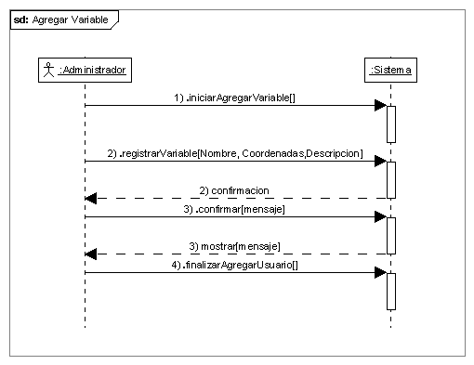

Diagrama de secuencia Caso de uso Agregar Variable, flujo alternativo.
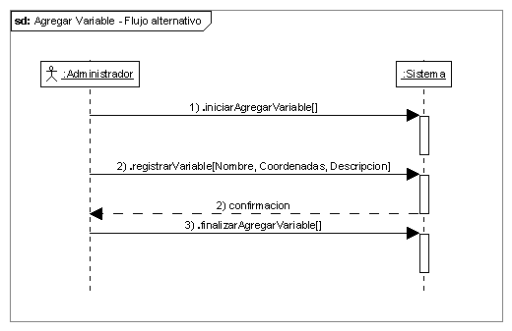
Caso de uso Nº 29
Nombre del caso de uso. |  | Modificar variable.
 | Descripción. |  | Este caso de uso lo inicia el Administrador. Su fin es modificar la información de una variable del sistema según sea requerido. Queda a criterio del Administrador la modificación de las variables según estime conveniente.
 | Actor principal. |  | Administrador.
 | Flujo principal. |  | 1. El Administrador accede a Modificar Variable.  2. El sistema solicita que se realicen las modificaciones de la información de la variable.  3. El Administrador introduce toda la información necesaria que desea modificar de la variable.  4. El sistema solicita una confirmación para modificar los datos de la variable en el registro.  5. El Administrador confirma la solicitud.  6. El sistema notifica que la variable ha sido modificada en el registro con éxito.  7. El Administrador finaliza la Modificación de variable.
 | Cursos alternativos. |  | 4 El Administrador cancela la solicitud.  1 El sistema cancela la operación.
 | Precondiciones. |  | El Administrado inicia el caso de uso Gestionar Variable.
 | Post-condiciones. |  | Se modifica una variable que existe en el registro.
 | Requisitos especiales.
 | Frecuencia. |  | Eventual.

Diagrama de secuencia Caso de uso Modificar Variable, escenario principal de éxito.
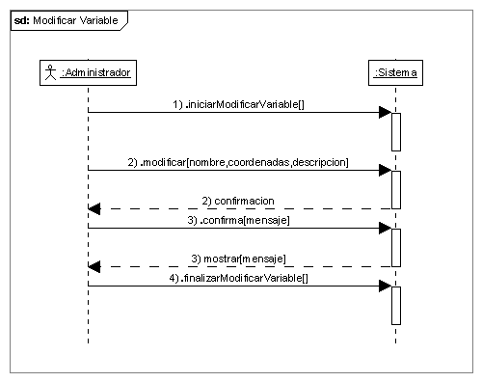

Diagrama de secuencia Caso de uso Agregar Variable, flujo alternativo.
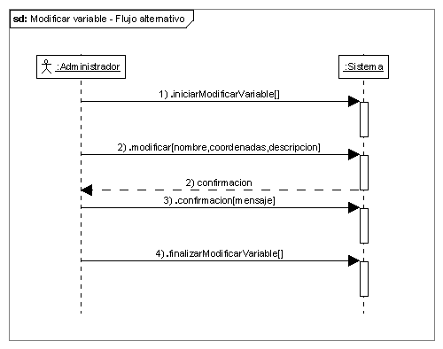

Caso de uso Nº 30
Nombre del caso de uso. |  | Eliminar variable.
 | Descripción. |  | Este caso de uso lo inicia el Administrador. Su fin es eliminar la información de una variable del sistema según sea requerido. Queda a criterio del Administrador la eliminación de las variables según estime conveniente.
 | Actor principal. |  | Administrador.
 | Flujo principal. |  | 1. El Administrador accede a Eliminar variable.  2. El sistema solicita identificar la variable.  3. El Administrador introduce la identificación de la variable.  4. El sistema solicita una confirmación para eliminar la variable del registro.  5. El Administrador confirma la solicitud.  6. El sistema notifica que la variable ha sido eliminada del registro con éxito.
 | Cursos alternativos. |  | 4 El Administrador cancela la solicitud.  1 El sistema cancela la operación.
 | Precondiciones. |  | El Administrador inicia el caso de uso Gestionar usuario.
 | Post-condiciones. |  | Se elimina un usuario que existe en el registro.
 | Requisitos especiales.
 | Frecuencia. |  | Eventual.

Diagrama de secuencia Caso de uso Eliminar Variable, escenario principal de éxito.
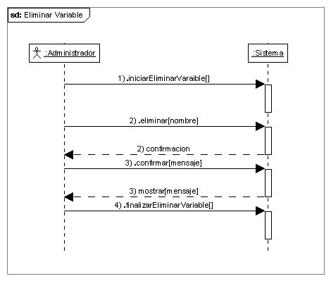
Diagrama de secuencia Caso de uso Eliminar Variable, flujo alternativo.
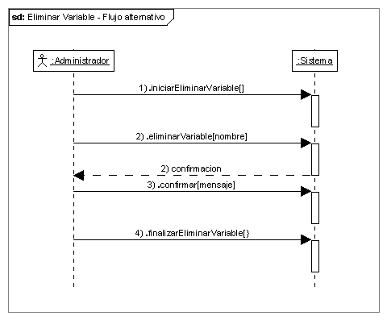

Caso de uso Nº 31
Nombre del caso de uso. |  | Gestionar parámetro.
 | Descripción. |  | Este caso de uso lo inicia el Administrador. Su fin es realizar las actividades de administración de los parámetros del sistema.
 | Actor principal. |  | Administrador.
 | Flujo principal. |  | 1. El Administrador inicia caso de uso Gestionar parámetro  2. El sistema muestra una actividad: Modificar valor.  3. El Administrador selecciona una actividad a realizar.  4. El sistema habilita el modulo de la actividad seleccionada.
 | Cursos alternativos. |  | 3a El Administrador no selecciona ninguna actividad para realizar.  3b El Administrador cancela caso de uso Gestionar parámetro.
 | Precondiciones. |  | El Administrador ha realizado caso de uso Validar usuario.
 | Post-condiciones. |  | Selección de una actividad de gestión de parámetros.
 | Requisitos especiales. |  | El Administrador debe estar registrado y autenticado en el sistema.
 | Frecuencia. |  | Eventual.

Diagrama de secuencia Caso de uso Gestionar Parámetro, escenario principal de éxito.
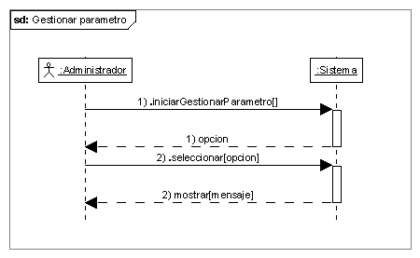

Diagrama de secuencia Caso de uso Gestionar Parámetro, flujo alternativo.
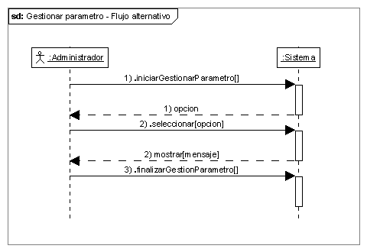

Caso de uso Nº 32
Nombre del caso de uso. |  | Modificar valor.
 | Descripción. |  | Este caso de uso lo inicia el Administrador. Su fin es modificar la información de un parámetro del sistema según sea requerido. Queda a criterio del Administrador la modificación de los parámetros según estime conveniente.
 | Actor principal. |  | Administrador.
 | Flujo principal. |  | 1. El Administrador accede a Modificar parámetro.  2. El sistema solicita que se realicen las modificaciones de la información del parámetro.  3. El Administrador introduce toda la información necesaria que desea modificar del parámetro.  4. El sistema solicita una confirmación para modificar los datos del parámetro en el registro.  5. El Administrador confirma la solicitud.  6. El sistema notifica que el parámetro ha sido modificado en el registro con éxito.  7. El Administrador finaliza la Modificación de parámetro.
 | Cursos alternativos. |  | 4 El Administrador cancela la solicitud.  1 El sistema cancela la operación.
 | Precondiciones. |  | El Administrador inicia el caso de uso Gestionar parámetro.
 | Post-condiciones. |  | Se modifica un parámetro que existe en el registro.
 | Requisitos especiales.
 | Frecuencia. |  | Eventual.

Diagrama de secuencia Caso de uso Modificar Valor, escenario principal de éxito.
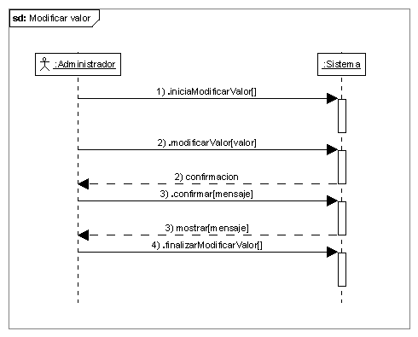
Diagrama de secuencia Caso de uso Modificar Valor, flujo alternativo.
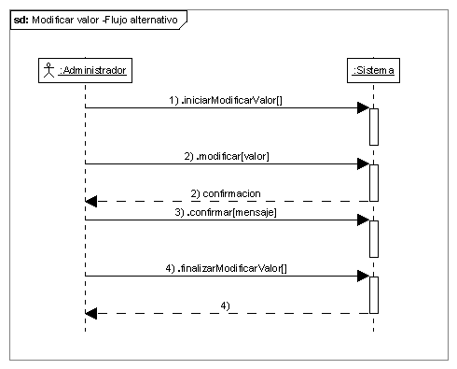
Caso de uso Nº 33
Nombre del caso de uso. |  | Gestionar servicio.
 | Descripción. |  | Este caso de uso lo inicia el Usuario. Su fin es realizar las actividades de consulta de gestión de servicios.
 | Actor principal. |  | Usuario.
 | Flujo principal. |  | 1. El Usuario inicia caso de uso Gestionar servicio  2. El sistema muestra tres actividades: Solicitar formulario, Completar formulario, Enviar formulario.  3. El usuario selecciona una actividad a realizar.  4. El sistema habilita el modulo de la actividad seleccionada.
 | Cursos alternativos. |  | 3a El Usuario no selecciona ninguna actividad para realizar.  3b El Usuario cancela caso de uso Gestionar servicio.
 | Precondiciones.
 | Post-condiciones. |  | Selección de una actividad de Gestionar servicio.
 | Requisitos especiales.
 | Frecuencia. |  | Eventual.

Diagrama de secuencia Caso de uso Gestionar Usuario, escenario principal de éxito.
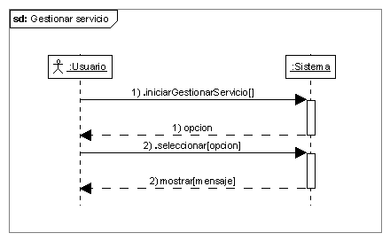

Diagrama de secuencia Caso de uso Gestionar Servicio, flujo alternativo.
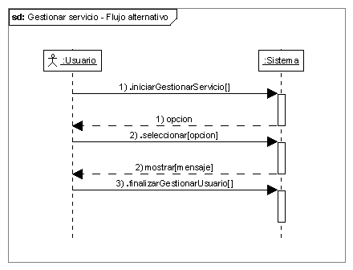

Caso de uso Nº 34
Nombre del caso de uso. |  | Solicitar formulario
 | Descripción. |  | Este caso de uso lo inicia el usuario. Su fin es realizar las actividades relacionadas a la solicitud de un formulario para su registro en el sistema.
 | Actor principal. |  | Usuario.
 | Flujo principal. |  | 1. El usuario accede a Solicitar Formulario.  2. El sistema solicita que se especifique el tipo de formulario.  3. El usuario introduce toda la información necesaria del formulario que solicita.  4. El sistema solicita una confirmación del tipo de formulario que se está solicitando.  5. El usuario confirma la solicitud.  6. El sistema expone el formulario al usuario.
 | Cursos alternativos. |  | 4 El usuario cancela la solicitud.  1 El sistema cancela la operación.
 | Precondiciones.
 | Post-condiciones. |  | Entrega de formulario efectuada.
 | Requisitos especiales.
 | Frecuencia. |  | Eventual.

Diagrama de secuencia Caso de uso Solicitar Formulario, escenario principal de éxito.
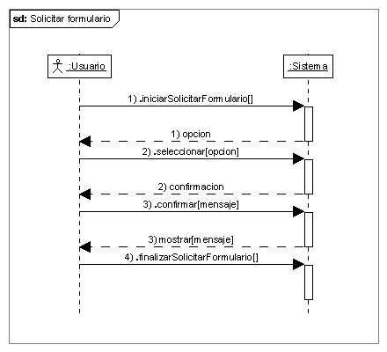

Diagrama de secuencia Caso de uso Solicitar Formulario, flujo alternativo.
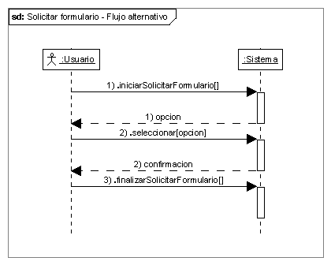
Caso de uso Nº 35
Nombre del caso de uso. |  | Completar formulario.
 | Descripción. |  | Este caso de uso lo inicia el usuario. Su fin es completar la información necesaria de un formulario para su registro en el sistema.
 | Actor principal. |  | Usuario.
 | Flujo principal. |  | 1. El usuario accede a Completar Formulario.  2. El sistema solicita que se ingrese toda la información necesaria en el formulario.  3. El usuario introduce toda la información necesaria del formulario que ha solicitado.  4. El sistema solicita una confirmación de la información que ha sido ingresada al formulario.  5. El usuario confirma la solicitud.  6. El sistema notifica que se ha completado el formulario con éxito.
 | Cursos alternativos. |  | 4 El Administrador cancela la solicitud.  1 El sistema cancela la operación.
 | Precondiciones. |  | El Usuario ha realizado el caso de uso Gestionar servicio.
 | Post-condiciones. |  | Llenado de formulario con la información necesaria para su registro.
 | Requisitos especiales.
 | Frecuencia. |  | Eventual.

Diagrama de secuencia Caso de uso Completar Formulario, escenario principal de éxito.
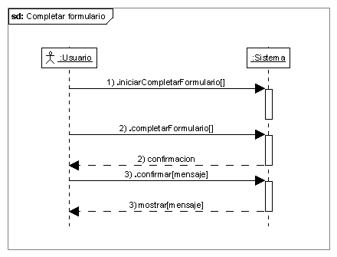

Diagrama de secuencia Caso de uso Completar Formulario, flujo alternativo.
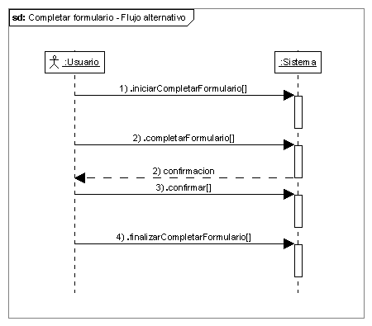

Caso de uso Nº 36
Nombre del caso de uso. |  | Enviar formulario.
 | Descripción. |  | Este caso de uso lo inicia el Usuario. Su fin es realizar el envío del formulario para su registro en el sistema.
 | Actor principal. |  | Usuario.
 | Flujo principal. |  | 1. El usuario accede a Enviar Formulario.  2. El sistema solicita que se apruebe toda la información necesaria en el formulario.  3. El usuario aprueba toda la información necesaria del formulario que ha solicitado.  4. El sistema solicita una confirmación de la información que se está enviando.  5. El usuario confirma la solicitud.  6. El sistema notifica que se ha completado el envío del formulario con éxito
 | Cursos alternativos. |  | 4 El Usuario cancela la solicitud.  1 El sistema cancela la operación.
 | Precondiciones. |  | El Usuario ha realizado caso de uso Gestionar servicio.
 | Post-condiciones. |  | Envío del formulario para su registro en el sistema.
 | Requisitos especiales.
 | Frecuencia. |  | Eventual.

Diagrama de secuencia Caso de uso Enviar Formulario, escenario principal de éxito.
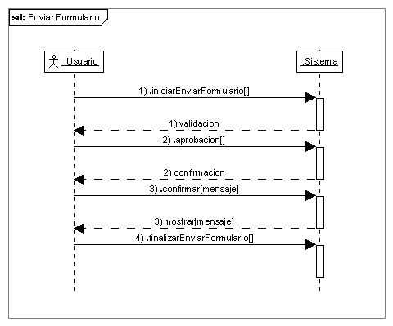
Diagrama de secuencia Caso de uso Enviar Formulario, flujo alternativo.
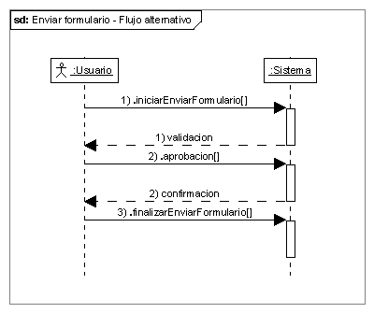

Caso de uso Nº 37
Nombre del caso de uso. |  | Generar consulta.
 | Descripción. |  | Este caso de uso lo inicia el Usuario. Su fin es realizar las actividades de consulta de información de las variables de medición.
 | Actor principal. |  | Usuario.
 | Flujo principal. |  | 1. El Usuario inicia caso de uso Generar consulta.  2. El sistema muestra dos actividades: Consultar estado actual, Consultar histórico.  3. El Usuario selecciona una actividad a realizar.  4. El sistema habilita el modulo de la actividad seleccionada.
 | Cursos alternativos. |  | 3a El Usuario no selecciona ninguna actividad para realizar.  3b El Usuario cancela caso de uso Generar consulta.
 | Precondiciones. |  | El Usuario ha realizado caso de uso Validar usuario.
 | Post-condiciones. |  | Selección de una actividad de Consulta.
 | Requisitos especiales. |  | El Usuario debe estar registrado y autenticado en el sistema.
 | Frecuencia. |  | Eventual.

Diagrama de secuencia Caso de uso Generar Consulta, escenario principal de éxito.

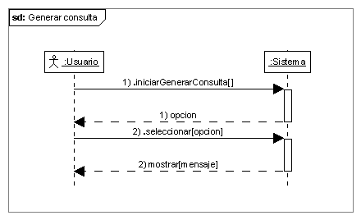

Diagrama de secuencia Caso de uso Generar Consulta, flujo alternativo.
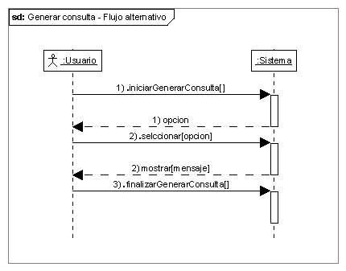

Caso de uso Nº 38
Nombre del caso de uso. |  | Consultar estado actual.
 | Descripción. |  | Este caso de uso lo inicia el Usuario. Su fin es realizar la consulta de las variables de medición en el estatus.
 | Actor principal. |  | Usuario.
 | Flujo principal. |  | 1. El Usuario accede a Consultar estado actual.  2. El sistema solicita que se seleccionen los datos de las variables a consultar.  3. El Usuario introduce toda la información necesaria de las variables.  4. El sistema solicita una confirmación para realizar la consulta al registro.  5. El Usuario confirma la solicitud.  6. El sistema devuelve el resultado de la consulta al Usuario.  7. El Usuario finaliza Consultar estado actual.
 | Cursos alternativos. |  | 4 El Administrador cancela la solicitud.  1 El sistema cancela la operación.
 | Precondiciones. |  | El Usuario ha realizado caso de uso Validar usuario.
 | Post-condiciones. |  | Consulta del status actual de las variables de medición.
 | Requisitos especiales. |  | El Usuario debe estar registrado y autenticado en el sistema.
 | Frecuencia. |  | Eventual.
Diagrama de secuencia Caso de uso Consultar Estado Actual, escenario principal de éxito.
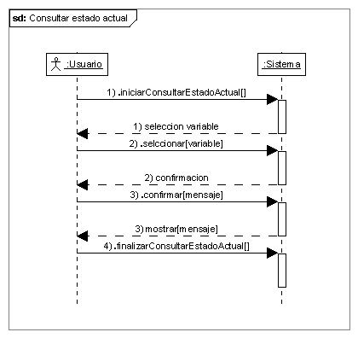
Diagrama de secuencia Caso de uso Consultar Estado Actual, flujo alternativo.
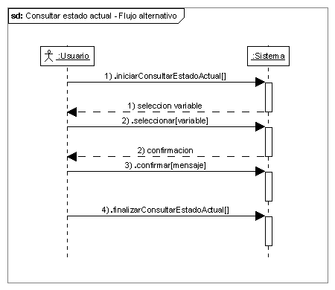

Caso de uso Nº 39
Nombre del caso de uso. |  | Consultar histórico.
 | Descripción. |  | Este caso de uso lo inicia el Usuario. Su fin es realizar las actividades de consulta de historial y Generación de estadísticas.
 | Actor principal. |  | Usuario.
 | Flujo principal. |  | 1. El Cliente inicia caso de uso Consultar histórico.  2. El sistema muestra una actividad: Generar estadística.  3. El Cliente selecciona una actividad para realizar.  4. El sistema habilita el modulo de la actividad seleccionada.
 | Cursos alternativos. |  | 3a El Usuario no selecciona ninguna actividad para realizar.  3b El Usuario cancela caso de uso Consultar histórico.
 | Precondiciones. |  | El Cliente ha realizado caso de uso Generar consulta.
 | Post-condiciones. |  | Selección de una actividad de Consultar historial.
 | Requisitos especiales.
 | Frecuencia. |  | Eventual.

Diagrama de secuencia Caso de uso Consultar Histórico, escenario principal de éxito.
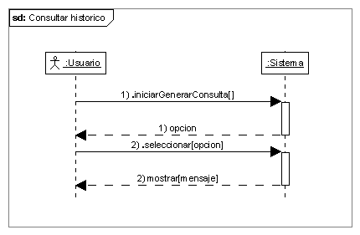

Diagrama de secuencia Caso de uso Consultar Histórico flujo alternativo.

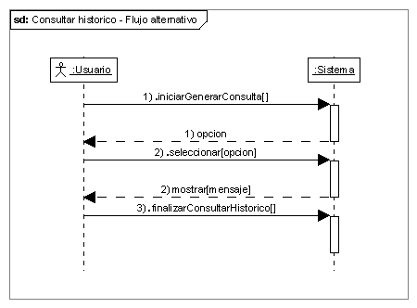

Caso de uso Nº 40
Nombre del caso de uso. |  | Generar estadística.
 | Descripción. |  | Este caso de uso lo inicia el Usuario. Su fin es realizar las actividades de Generación de estadísticas.
 | Actor principal. |  | Usuario.
 | Flujo principal. |  | 1. El Usuario inicia caso de uso Generar estadística.  2. El sistema muestra cinco actividades: Seleccionar malla, Seleccionar variable, Seleccionar periodo, Presentar tabla y Presentar gráfica.  3. El Cliente selecciona una actividad a realizar.  4. El sistema habilita el modulo de la actividad seleccionada.
 | Cursos alternativos. |  | 3a El Usuario no selecciona ninguna actividad para realizar.  3b El Usuario cancela caso de uso Consultar historial y resultados.
 | Precondiciones. |  | El Usuario ha realizado caso de uso Consultar histórico.
 | Post-condiciones. |  | Selección de una actividad de Generar estadística.
 | Requisitos especiales.
 | Frecuencia. |  | Eventual.

Diagrama de secuencia Caso de uso Generar Estadística, escenario principal de éxito.
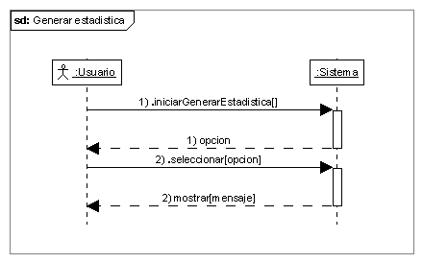

Diagrama de secuencia Caso de uso Generar Estadística flujo alternativo.
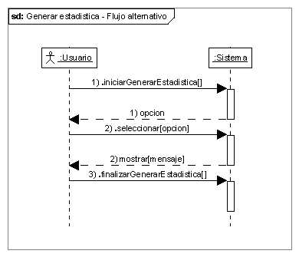

Caso de uso Nº 41
Nombre del caso de uso. |  | Seleccionar malla.
 | Descripción. |  | Este caso de uso lo inicia el Usuario. Su fin es realizar las actividades de selección una zona georeferenciada.
 | Actor principal. |  | Usuario.
 | Flujo principal. |  | 1. El Usuario accede a Seleccionar malla.  2. El sistema solicita que se introduzca la información relacionada a la zona geográfica.  3. El Usuario introduce toda la información necesaria para la habilitación de la zona geográfica.  4. El sistema solicita una confirmación para el registro de la zona.  5. El Usuario confirma la solicitud.  6. El sistema notifica que la zona ha sido agregada en el registro con éxito.  7. El Usuario finaliza la selección de malla.
 | Cursos alternativos. |  | 4 El Usuario cancela la solicitud  1 El sistema cancela la operación.
 | Precondiciones. |  | El Usuario ha realizado caso de uso Generar estadística.
 | Post-condiciones. |  | Selección de una zona geográficamente referenciada.
 | Requisitos especiales.
 | Frecuencia. |  | Eventual.

Diagrama de secuencia Caso de uso Seleccionar Malla, escenario principal de éxito.
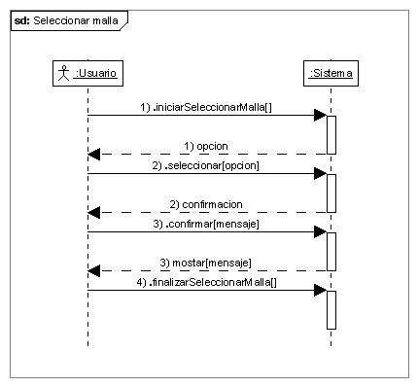
Diagrama de secuencia Caso de uso Seleccionar Malla flujo alternativo.
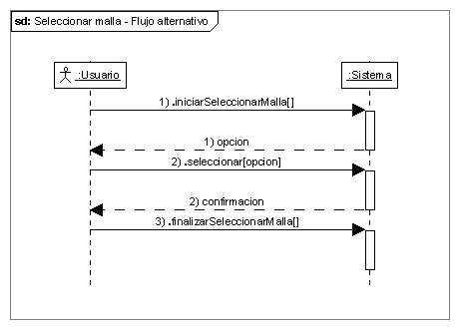

Caso de uso Nº 42
Nombre del caso de uso. |  | Seleccionar variable.
 | Descripción. |  | Este caso de uso lo inicia el Usuario. Su fin es realizar las actividades de selección de variables oceanográficas que se desean procesar.
 | Actor principal. |  | Usuario.
 | Flujo principal. |  | 1. El Usuario accede a Seleccionar variable.  2. El sistema solicita que se seleccione la variable de medición.  3. El Usuario selecciona la variable de medición.  4. El sistema solicita una confirmación para el registro de la variable.  5. El Usuario confirma la solicitud.  6. El sistema notifica que la variable ha sido agregada en el registro con éxito.  7. El Usuario finaliza la selección de variable.
 | Cursos alternativos. |  | 4 El Usuario cancela la solicitud  1 El sistema cancela la operación.
 | Precondiciones. |  | El Usuario ha realizado caso de uso Generar estadística.
 | Post-condiciones. |  | Selección de una variable de medición oceanográfica.
 | Requisitos especiales.
 | Frecuencia. |  | Eventual.

Diagrama de secuencia Caso de uso Seleccionar Variable, escenario principal de éxito.
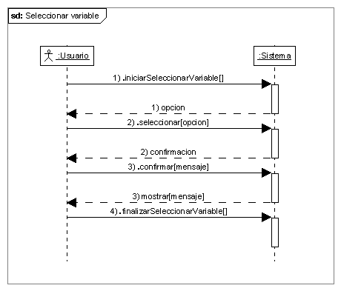

Diagrama de secuencia Caso de uso Seleccionar Variable flujo alternativo.
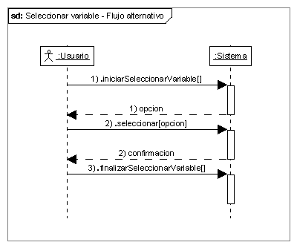
Caso de uso Nº 43
Nombre del caso de uso. |  | Seleccionar período
 | Descripción. |  | Este caso de uso lo inicia el Usuario. Su fin es realizar las actividades de selección del periodo de tiempo que se requiere procesar.
 | Actor principal. |  | Usuario.
 | Flujo principal. |  | 1. El Usuario accede a Seleccionar periodo.  2. El sistema solicita que se seleccione la un periodo de tiempo.  3. El Usuario selecciona el periodo de tiempo.  4. El sistema solicita una confirmación para el registro del periodo.  5. El Usuario confirma la solicitud.  6. El sistema notifica que el periodo ha sido agregado en el registro con éxito.  7. El Usuario finaliza la selección de periodo.
 | Cursos alternativos. |  | 4 El técnico cancela la solicitud  1 El sistema cancela la operación.
 | Precondiciones. |  | El Usuario ha realizado caso de uso Generar estadística.
 | Post-condiciones. |  | Selección de un periodo de tiempo que abarca el archivo.
 | Requisitos especiales.
 | Frecuencia. |  | Eventual.

Diagrama de secuencia Caso de uso Seleccionar Período, escenario principal de éxito.
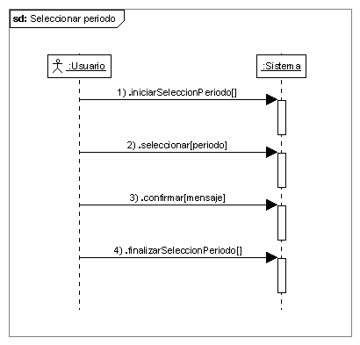
Diagrama de secuencia Caso de uso Seleccionar Período flujo alternativo.
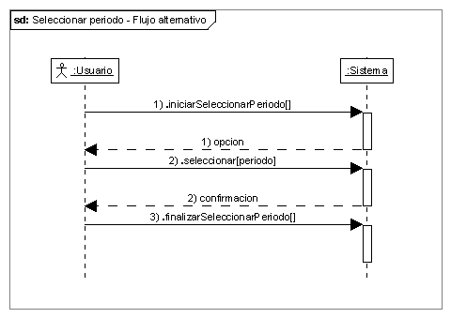

Caso de uso Nº 44
Nombre del caso de uso. |  | Presentar gráfica.
 | Descripción. |  | Este caso de uso lo inicia el Usuario. Su fin es realizar las actividades de presentación de graficas a partir de los valores de las variables de medición.
 | Actor principal. |  | Usuario.
 | Flujo principal. |  | 1. El Usuario accede a Presentar grafica.  2. El sistema solicita que se seleccione la gráfica a mostrar.  3. El Usuario selecciona el tipo de gráfica.  4. El sistema solicita una confirmación para la generación de la grafica.  5. El Usuario confirma la solicitud.  6. El sistema notifica que la gráfica ha sido generada con éxito.  7. El Usuario finaliza la presentación de grafica.
 | Cursos alternativos. |  | 4 El Usuario cancela la solicitud.  1 El sistema cancela la operación.
 | Precondiciones. |  | El Usuario ha realizado caso de uso Generar estadística.
 | Post-condiciones. |  | Generación de una gráfica (histograma).
 | Requisitos especiales.
 | Frecuencia. |  | Eventual.

Diagrama de secuencia Caso de uso Presentar Grafica, escenario principal de éxito.
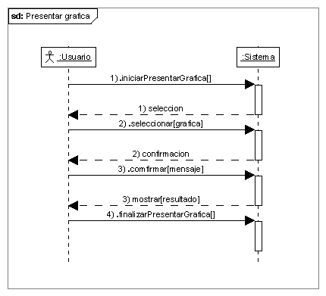
Diagrama de secuencia Caso de uso Presentar Gráfica flujo alternativo.
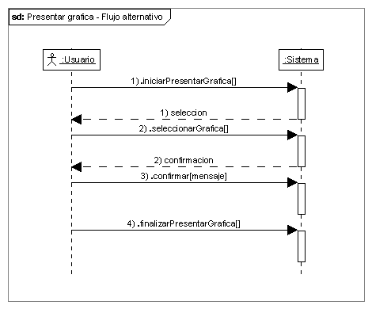
Caso de uso Nº 45
Nombre del caso de uso. |  | Presentar tabla.
 | Descripción. |  | Este caso de uso lo inicia el Usuario. Su fin es realizar las actividades de presentación de variables de medición en formato tabular.
 | Actor principal. |  | Usuario.
 | Flujo principal. |  | 1. El Usuario accede a Presentar tabla.  2. El sistema solicita que se seleccione la tabla a mostrar.  3. El Usuario selecciona el tipo de tabla.  4. El sistema solicita una confirmación para la generación de la tabla.  5. El Usuario confirma la solicitud.  6. El sistema notifica que la tabla ha sido generada con éxito.  7. El Usuario finaliza la presentación de tabla.
 | Cursos alternativos. |  | 4 El Usuario cancela la solicitud.  1 El sistema cancela la operación.
 | Precondiciones. |  | El Usuario ha realizado caso de uso Generar estadística.
 | Post-condiciones. |  | Presentación en formato tabular del histórico de una variable de medición.
 | Requisitos especiales.
 | Frecuencia. |  | Eventual.

Diagrama de secuencia Caso de uso Presentar Tabla, escenario principal de éxito.
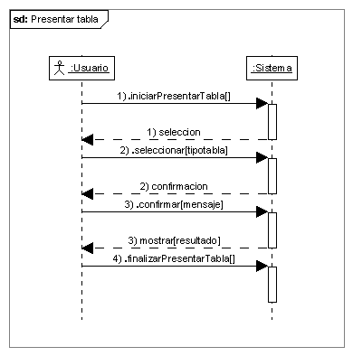
Diagrama de secuencia Caso de uso Presentar Tabla flujo alternativo.

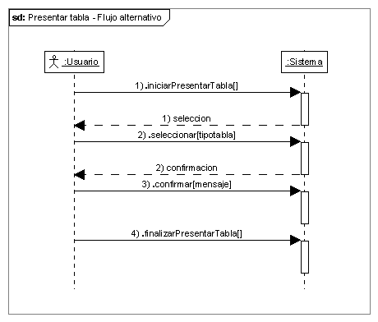

Caso de uso Nº 46
Nombre del caso de uso. |  | Exportar resultado.
 | Descripción. |  | Este caso de uso lo inicia el Usuario. Su fin es realizar las actividades de exportación de los resultados de una variable de medición en formato tabular.
 | Actor principal. |  | Usuario.
 | Flujo principal. |  | 1. El Usuario inicia caso de uso Exportar resultado  2. El sistema solicita que se seleccione la opción de generación de tabla.  3. El Usuario introduce toda la información relacionada con la tabla que desea exportar.  4. El sistema solicita una confirmación del formato de la tabla  5. El Usuario confirma la solicitud.  6. El sistema notifica que la tabla ha sido exportada con éxito.  7. El Usuario finaliza la Exportación de resultado
 | Cursos alternativos. |  | 4 El Usuario cancela la solicitud.  1 El sistema cancela la operación.
 | Precondiciones. |  | El usuario ha realizado el caso de uso Presentar tabla
 | Post-condiciones. |  | Exportación de variables de medición en formato tabular.
 | Requisitos especiales.
 | Frecuencia. |  | Eventual.

Diagrama de secuencia Caso de uso Exportar Tabla, escenario principal de éxito.
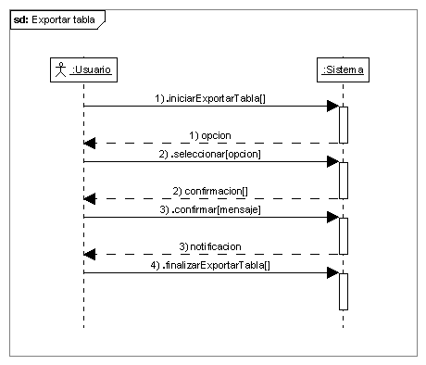

Diagrama de secuencia Caso de uso Exportar Tabla flujo alternativo.
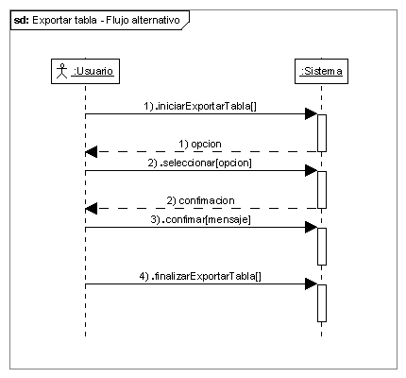

Caso de uso Nº 47
Nombre del caso de uso. |  | Validar usuario.
 | Descripción. |  | Este caso de uso lo inicia el Usuario. Su fin es verificar que el usuario este registrado y/o habilitado a utilizar las opciones disponibles en el sistema.
 | Actor principal. |  | Usuario.
 | Flujo principal. |  | 1. El Usuario inicia caso de uso Validar usuario.  2. El sistema inicia modulo validar usuario y solicita credenciales de acceso.  3. Usuario ingresa las credenciales de acceso (nombre, contraseña).  4. El sistema verifica nombre de usuario con contraseña y lo autentica.  5. El sistema habilita modulo inicial.
 | Cursos alternativos. |  | 4 El sistema no autentica al usuario.  1 El sistema cancela la operación.
 | Precondiciones.
 | Post-condiciones. |  | Autenticación del usuario.
 | Requisitos especiales. |  | El Usuario debe estar registrado (poseer nombre de usuario y contraseña) en el sistema.
 | Frecuencia. |  | Eventual.

Diagrama de secuencia Caso de uso Validar Usuario, escenario principal de éxito.
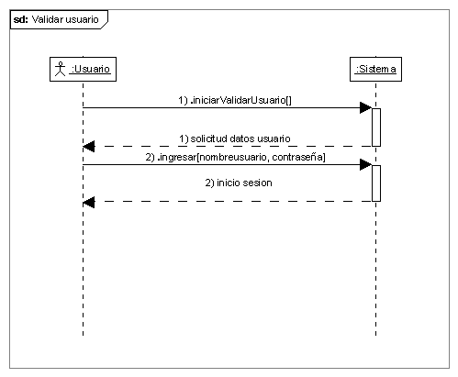

Diagrama de secuencia Caso de uso Validar Usuario flujo alternativo.
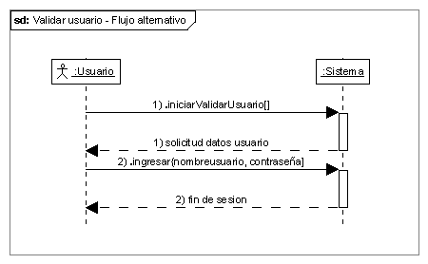

- Diseño de la Solución
  - Diseño de la Arquitectura del Sistema
Base de Datos MySQL
ODBC Connector
Interfaz Nativa
NOAA
HYCOM
Asistente de descargas
Administrador de Configuración
Cliente de aplicación
Aplicación WEB
GUI
WEB
Internet/LAN
Internet/LAN
Captura
Parsing
Software externo
Export
Google Earth
Software de terceros

  - Modelo del Dominio

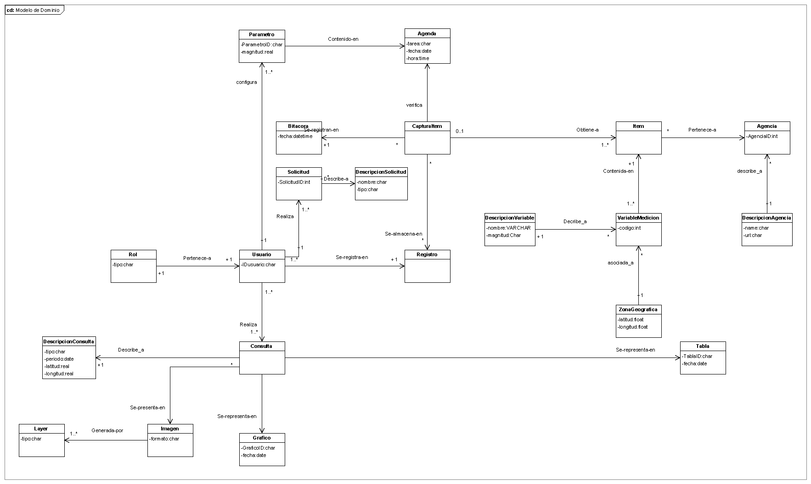

  - Descripción de casos de uso reales.
Caso de uso Nº 1
Nombre del caso de uso. |  | Gestionar usuario
 | Descripción. |  | Este caso de uso lo inicia el Administrador. Su fin es realizar las actividades de administración de usuarios.
 | Actor principal. |  | Administrador.
 | Flujo principal. |  | 1. Este caso de uso lo inicia el Administrador cuando quiere acceder a las opciones de gestión de usuarios.  2. El administrador indica dentro de la ventana “Administrador de configuración” (figura 1) la opción de usuarios en A.  3. El sistema muestra dos opciones, en B Nuevo usuario, en C Buscar usuario para su edición o eliminación.  4. El Administrador selecciona una de las opciones.  5. El sistema genera la pantalla correspondiente a la opción que ha seleccionado el Administrador.
 | Cursos alternativos. |  | 4a El Administrador no selecciona ninguna actividad para realizar.  4b El Administrador cancela caso de uso Gestionar usuario.
 | Precondiciones. |  | El Administrador ha realizado caso de uso Validar usuario.
 | Post-condiciones. |  | Selección de una actividad de Gestión de usuarios.
 | Requisitos especiales. |  | El Administrador debe estar registrado y autenticado en el sistema.
 | Frecuencia. |  | Eventual.

Figura 1. Diseño de Interfaz de Usuario. Gestionar Usuario

Caso de uso Nº 2
Nombre del caso de uso. |  | Crear usuario.
 | Descripción. |  | Este caso de uso lo inicia el Administrador. Su fin es incorporar un nuevo usuario del sistema según sea requerido. Queda a criterio del Administrador la incorporación de los usuarios.
 | Actor principal. |  | Administrador.
 | Flujo principal. |  | 1. Este caso de uso inicia cuando el Administrador accede a Agregar Nuevo Usuario.  2. El sistema muestra la pantalla de Agregar Usuario.  3. El Administrador indica dentro de la venta “Agregar Usuario” (figura 2) el Nombre del usuario agregar en A, la contraseña en B, los nombres del usuario en C, los apellidos en F, el nombre de la institución en D, el email en G, la gerencia a la que pertenece en E y el teléfono de contacto en H.  4. Si se quiere dar de alta al usuario hay que presionar el botón Aceptar.  5. En caso de querer cancelar el alta de usuario hay que presionar el botón cancelar.  6. El sistema comprueba que los datos son correctos, da de alta al usuario y registra al usuario.  7. El sistema genera una confirmación que el usuario fue agregado con éxito.
 | Cursos alternativos. |  | 4 El Administrador cancela la solicitud.  1 El sistema cancela la operación.
 | Precondiciones. |  | El Administrador inicia el caso de uso Gestionar usuario.
 | Post-condiciones. |  | Se incorpora un nuevo usuario al registro.
 | Requisitos especiales.
 | Frecuencia. |  | Eventual.

Figura 2. Diseño de Interfaz de Usuario. Agregar Usuario
Caso de uso Nº 3
Nombre del caso de uso. |  | Modificar usuario.
 | Descripción. |  | Este caso de uso lo inicia el Administrador. Su fin es modificar la información de un usuario del sistema según sea requerido. Queda a criterio del Administrador la modificación de los usuarios según estime conveniente.
 | Actor principal. |  | Administrador.
 | Flujo principal. |  | 1. Este caso de uso inicia cuando el Administrador accede a Buscar Usuario.  2. El sistema muestra la pantalla Buscar Usuario.  3. El administrador indica en la pantalla “Buscar Usuario” (figura 3) el nombre de usuario en A.  4. Para realizar la búsqueda del usuario se debe presionar el botón Buscar.  5. El sistema genera la búsqueda y muestra los datos del usuario.  6. El usuario indica el campo a modificar, Nombre del usuario en A, la contraseña en B, los nombres del usuario en C, los apellidos en F, el nombre de la institución en D, el email en G, la gerencia a la que pertenece en E y el teléfono de contacto en H.  7. Para efectuar la modificación de los datos del usuario hay que presionar el botón Modificar, en caso de querer cancelar la modificación del los datos del usuario hay que presionar el botón cancelar.  8. El sistema comprueba que los datos indicados son correctos.  9. El sistema notifica que el usuario ha sido modificado en el registro con éxito.
 | Cursos alternativos. |  | 4 El Administrador cancela la solicitud.  1 El sistema cancela la operación.  7 El administrador cancela la modificación  1 El sistema cancela la operación.
 | Precondiciones. |  | El Administrador inicia el caso de uso Gestionar usuario.
 | Post-condiciones. |  | Se modifica un usuario que existe en el registro.
 | Requisitos especiales.
 | Frecuencia. |  | Eventual.

Figura 3. Diseño de Interfaz de Usuario. Modificar Usuario.

Figura 4. Diseño de Interfaz de Usuario. Editar Usuario

Caso de uso Nº 4
Nombre del caso de uso. |  | Eliminar usuario.
 | Descripción. |  | Este caso de uso lo inicia el Administrador. Su fin es eliminar la información de un usuario del sistema según sea requerido. Queda a criterio del Administrador la eliminación de los usuarios según estime conveniente.
 | Actor principal. |  | Administrador.
 | Flujo principal. |  | 1 Este caso de uso inicia cuando el Administrador accede a Buscar Usuario.  2 El sistema muestra la pantalla Buscar Usuario.  3 El administrador indica en la pantalla “Buscar Usuario” (figura 5) el nombre de usuario en A.  4 Para realizar la búsqueda del usuario se debe presionar el botón Buscar.  5 El sistema genera la búsqueda y muestra los datos del usuario.  6 Para efectuar la eliminación de los datos del usuario hay que presionar el botón Eliminar (figura 6), en caso de querer cancelar la eliminación del los datos del usuario hay que presionar el botón cancelar.  7 El sistema solicita confirmación para eliminar el usuario.  8 El sistema notifica que el usuario ha sido eliminado en el registro con éxito.
 | Cursos alternativos. |  | 4 El Administrador cancela la solicitud.  1 El sistema cancela la operación.
 | Precondiciones. |  | El Administrador inicia el caso de uso Gestionar usuario
 | Post-condiciones. |  | Se elimina un usuario que existe en el registro
 | Requisitos especiales.
 | Frecuencia. |  | Eventual.

Figura 5. Diseño de Interfaz de Usuario. Buscar Usuario

Figura 6. Diseño de Interfaz de Usuario. Eliminar Usuario

Caso de uso Nº 5
Nombre del caso de uso. |  | Gestionar archivo
 | Descripción. |  | Este caso de uso lo inicia el Técnico. Su fin es realizar las actividades de administración de archivos.
 | Actor principal. |  | Técnico.
 | Flujo principal. |  | 1 El Técnico inicia caso de uso Gestionar archivo accediendo a la pantalla Downloader.  2 El sistema indica la URL de acceso en A (figura 7), el usuario con el que se realiza la conexión en B, al modo automático o manual mediante la casilla de verificación en C.  3 El técnico puede iniciar la descarga, verificación y procesamiento de archivos seleccionando el botón Iniciar.  4 El sistema muestra el resultado de la verificación de la conexión y resultado de procesamiento en el espacio en blanco indicado para escritura de registro de actividades.  5 El sistema confirma el procesamiento de los archivos
 | Cursos alternativos. |  | 3El técnico selecciona el botón detener.  1 El sistema notifica que la descarga y procesamiento de archivos se ha detenido.
 | Precondiciones. |  | El Técnico ha realizado caso de uso Validar usuario.
 | Post-condiciones. |  | Selección de una actividad de Gestión de archivos.
 | Requisitos especiales. |  | El Técnico debe estar registrado y autenticado en el sistema.
 | Frecuencia. |  | Eventual.

Figura 7. Diseño de Interfaz de Usuario. Gestionar Archivo

Caso de uso Nº 6
Nombre del caso de uso. |  | Verificar conexión.
 | Descripción. |  | Este caso de uso lo inicia el Técnico. Su fin es realizar las actividades necesarias para comprobar la adecuada conexión hacia otros sistemas externos.
 | Actor principal. |  | Técnico.
 | Flujo principal. |  | 1 El Técnico inicia caso de uso Gestionar archivo accediendo a la pantalla Downloader (figura 8).  2 El sistema indica la URL de acceso en A, el usuario con el que se realiza la conexión en B, al modo automático o manual mediante la casilla de verificación en C.  3 El técnico puede iniciar la verificación y procesamiento de archivos seleccionando el botón Iniciar.  4 El sistema muestra el resultado de la verificación de la conexión en el espacio en blanco indicado para escritura de registro de actividades.  5 El sistema confirma el procesamiento de los archivos.
 | Cursos alternativos. |  | 3 El Técnico cancela la operación presionando el botón Detener  1 El sistema cancela la solicitud  4 El sistema no puede alcanzar los Sistemas externos.  1 El sistema presenta una alarma en D.
 | Precondiciones. |  | El Técnico ha realizado caso de uso Gestionar archivo.
 | Post-condiciones. |  | Se verifica la conexión exitosa hacia Sistemas externos.
 | Requisitos especiales. |  | El Técnico debe estar registrado y autenticado en el sistema.
 | Frecuencia. |  | Eventual.

Figura 8. Diseño de Interfaz de Usuario. Verificar Conexión
Caso de uso Nº 7
Nombre del caso de uso. |  | Capturar archivo.
 | Descripción. |  | Este caso de uso lo inicia el Técnico. Su fin es realizar las actividades de captura de archivos para realizar su procesamiento.
 | Actor principal. |  | Técnico.
 | Flujo principal. |  | 1 El Técnico inicia caso de uso Capturar archivo accediendo a la pantalla Downloader (figura 9).  2 El sistema indica la URL de acceso en A, el usuario con el que se realiza la conexión en B, al modo automático o manual mediante la casilla de verificación en C.  3 El técnico puede iniciar la captura de archivos seleccionando el botón Iniciar.  4 El sistema muestra el resultado de la verificación de la conexión en el espacio en blanco indicado para escritura de registro de actividades y el resultado de los archivos obtenidos.  5 El sistema confirma la captura de los archivos.  6 El Técnico finaliza la Captura de archivo.
 | Cursos alternativos. |  | 3 El Técnico cancela la solicitud.  1 El sistema cancela la operación.  5 el sistema notifica la captura no exitosa de los archivos  1 El sistema genera una alarma.
 | Precondiciones. |  | El Técnico ha realizado caso de uso Gestionar archivo.
 | Post-condiciones. |  | Obtención de un archivo a procesar.
 | Requisitos especiales. |  | El Técnico debe estar registrado y autenticado en el sistema.
 | Frecuencia. |  | Eventual.

Figura 9. Diseño de Interfaz de Usuario. Capturar Archivo

Caso de uso Nº 8
Nombre del caso de uso. |  | Validar archivo.
 | Descripción. |  | Este caso de uso lo inicia el Técnico. Su fin es realizar las actividades de verificación del archivo a procesar.
 | Actor principal. |  | Técnico.
 | Flujo principal. |  | 1 El Técnico inicia caso de uso Validar archivo accediendo a la pantalla Downloader.  2 El sistema indica la URL de acceso en A, el usuario con el que se realiza la conexión en B, al modo automático o manual mediante la casilla de verificación en C.  3 El técnico puede iniciar la validación de archivos seleccionando el botón Iniciar.  4 El sistema muestra el resultado de la verificación de la conexión en el espacio en blanco indicado para escritura de registro de actividades y el resultado de la validación de archivos obtenidos.  5 El sistema confirma la captura de los archivos.
 | Cursos alternativos. |  | 3 El Técnico cancela la solicitud presionando el botón detener.  1 El sistema cancela la operación.  4 El sistema notifica la verificación no exitosa del archivo  1 El sistema genera una alarma
 | Precondiciones. |  | El Técnico ha realizado caso de uso Gestionar archivo.
 | Post-condiciones. |  | Se verifica el archivo a procesar.
 | Requisitos especiales. |  | El Técnico debe estar registrado y autenticado en el sistema.
 | Frecuencia. |  | Eventual.

Figura 10. Diseño de Interfaz de Usuario. Validar Archivo

Caso de uso Nº 9
Nombre del caso de uso. |  | Procesar archivo.
 | Descripción. |  | Este caso de uso lo inicia el Técnico. Su fin es realizar las actividades de procesamiento de archivo.
 | Actor principal. |  | Técnico.
 | Flujo principal. |  | 1 Este caso de uso inicia cuando el Técnico accede a Procesar archivo en la pantalla AppClient (figura 11).  2 El sistema muestra la opción de importación en el menú archivo.  3 El Técnico indica la opción de importar archivo en A.  4 El sistema muestra las opciones de importación de archivos en la pantalla Importar Archivos (figura 12).  5 El Técnico selecciona el archivo que desea procesar presionando el botón importar archivo.  6 El sistema muestra el cuadro de dialogo selección de archivo (figura 13).  7 El técnico selecciona el archivo y presiona el botón abrir.  8 El sistema valida el archivo y muestra los mensajes de estado en el cuadro de log.  9 El Técnico finaliza el procesamiento de archivo presionando el botón cerrar.
 | Cursos alternativos. |  | 5 El Técnico cancela la solicitud presionando el botón cerrar.  1 El sistema cancela la operación  7 El Técnico cancela la solicitud presionando el botón cancelar  1 El sistema cancela la operación.
 | Precondiciones. |  | El Técnico ha realizado caso de uso Gestionar archivo.
 | Post-condiciones. |  | Se procesa un archivo seleccionado por el Técnico.
 | Requisitos especiales. |  | El Técnico debe estar registrado y autenticado en el sistema.
 | Frecuencia. |  | Eventual.

Figura 11. Diseño de Interfaz de Usuario. Procesar Archivo

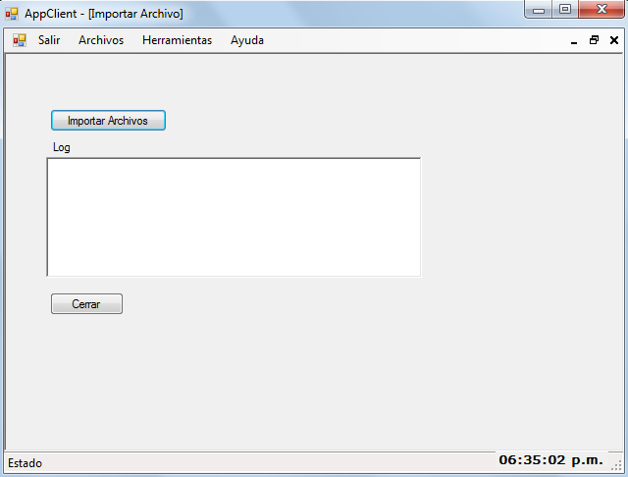
Figura 12. Diseño de Interfaz de Usuario. Importar Archivo
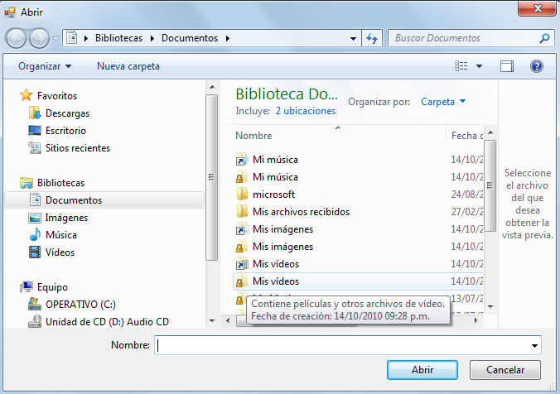
Figura 13. Diseño de Interfaz de Usuario. Abrir Archivo

Caso de uso Nº 10
Nombre del caso de uso. |  | Seleccionar modo.
 | Descripción. |  | Este caso de uso lo inicia el Técnico. Su fin es realizar las actividades de selección del modo necesario para efectuar el procesamiento de archivos.
 | Actor principal. |  | Técnico.
 | Flujo principal. |  | 1 El Técnico accede a Gestionar archivo a través de la pantalla AppClient (figura 14).  2 El sistema muestra un menú con las opciones a seleccionar por el Técnico.  3 El Técnico indica la opción a tomar seleccionando el modo en A, Automático en B, modo manual en C.  4 El sistema muestra la opción seleccionada mediante una casilla de verificación.  5 El sistema registra la opción seleccionada en la base de datos.
 | Cursos alternativos. |  | 3 El Técnico cancela la selección  1 El sistema cancela la operación si el técnico no activa ninguna casilla de verificación.
 | Precondiciones. |  | El Técnico ha realizado caso de uso Gestionar archivo.
 | Post-condiciones. |  | Selección de un modo para realizar el procesamiento de archivos.
 | Requisitos especiales. |  | El Técnico debe estar registrado y autenticado en el sistema.
 | Frecuencia. |  | Eventual.

Figura 14. Diseño de Interfaz de Usuario. Seleccionar Modo.

Caso de uso Nº 11
Nombre del caso de uso. |  | Generar layer.
 | Descripción. |  | Este caso de uso lo inicia el Técnico. Su fin es realizar las actividades de generación de layers y la representación de variables geográficamente representadas.
 | Actor principal. |  | Técnico.
 | Flujo principal. |  | 1 Este caso de uso lo inicia el Técnico cuando quiere generar un nuevo layer de representación de variables.  2 El sistema muestra un menú con la opción de layer (figura 15).  3 El Técnico indica la opción de layer en A.  4 El sistema habilita el modulo de la actividad seleccionada.
 | Cursos alternativos. |  | 3a El Técnico no selecciona ninguna actividad para realizar.  3b El Técnico cancela caso de uso sin seleccionar ninguna opción.
 | Precondiciones. |  | El Técnico inicia el caso de uso Generar layer.
 | Post-condiciones. |  | Selección de una actividad de generación de layer.
 | Requisitos especiales. |  | El Técnico debe estar registrado y autenticado en el sistema.
 | Frecuencia. |  | Eventual.

Figura 15. Diseño de Interfaz de Usuario. Generar Layer

Caso de uso Nº 12
Nombre del caso de uso. |  | Seleccionar malla.
 | Descripción. |  | Este caso de uso lo inicia el Técnico. Su fin es realizar las actividades de selección una zona georeferenciada.
 | Actor principal. |  | Técnico.
 | Flujo principal. |  | 1 El caso de uso comienza cuando El Técnico quiere generar un nuevo layer.  2 El sistema muestra la pantalla Layer (figura 16) junto con las opciones que puede seleccionar el Técnico.  3 El Técnico selecciona el tipo de layer a generar Estático en A, dinámico en B, selecciona la malla disponible en C mediante la selección en una lista desplegable.  4 El sistema muestra la selección de la malla.
 | Cursos alternativos. |  | 3a El Técnico no selecciona una malla  3b El sistema cancela la operación.
 | Precondiciones. |  | El Técnico ha realizado caso de uso Generar layer.
 | Post-condiciones. |  | Selección de una zona geográficamente referenciada.
 | Requisitos especiales. |  | El Técnico debe estar registrado y autenticado en el sistema.
 | Frecuencia. |  | Eventual.

Figura 16. Diseño de Interfaz de Usuario. Seleccionar Malla

Caso de uso Nº 13
Nombre del caso de uso. |  | Seleccionar variable.
 | Descripción. |  | Este caso de uso lo inicia el Técnico. Su fin es realizar las actividades de selección de variables oceanográficas que se desean procesar.
 | Actor principal. |  | Técnico.
 | Flujo principal. |  | 1 El caso de uso comienza cuando El Técnico quiere generar un nuevo layer.  2 El sistema muestra la pantalla Layer (figura 17) junto con las opciones que puede seleccionar el Técnico.  3 El Técnico selecciona el tipo de layer a generar Estático en A, dinámico en B, selecciona una variable disponible en D mediante la selección en una lista desplegable.  4 El sistema muestra la selección de la Variable.
 | Cursos alternativos. |  | 3a El Técnico no selecciona una variable  3b El sistema cancela la operación.
 | Precondiciones. |  | El Técnico ha realizado caso de uso Generar layer.
 | Post-condiciones. |  | Selección de una variable de medición oceanográfica.
 | Requisitos especiales. |  | El Técnico debe estar registrado y autenticado en el sistema.
 | Frecuencia. |  | Eventual.

Figura 17. Diseño de Interfaz de Usuario. Seleccionar Variable
Caso de uso Nº 14
Nombre del caso de uso. |  | Seleccionar período
 | Descripción. |  | Este caso de uso lo inicia el Técnico. Su fin es realizar las actividades de selección del periodo de tiempo que se requiere procesar.
 | Actor principal. |  | Técnico.
 | Flujo principal. |  | 1 El caso de uso comienza cuando El Técnico quiere generar un nuevo layer.  2 El sistema muestra la pantalla Layer (figura 18) junto con las opciones que puede seleccionar el Técnico.  3 El Técnico selecciona el tipo de layer a generar Estático en A, dinámico en B, selecciona una fecha disponible en E mediante la selección en una lista desplegable, indica una de las ejecuciones en F mediante la selección en una lista desplegable.  4 El sistema muestra la selección de la fecha y la ejecución.
 | Cursos alternativos. |  | 3a El Técnico no selecciona un período.  3b El sistema cancela la operación.
 | Precondiciones. |  | El Técnico ha realizado caso de uso Generar layer.
 | Post-condiciones. |  | Selección de un periodo de tiempo que abarca el archivo.
 | Requisitos especiales. |  | El Técnico debe estar registrado y autenticado en el sistema.
 | Frecuencia. |  | Eventual.

Figura 18. Diseño de Interfaz de Usuario. Seleccionar Período
Caso de uso Nº 15
Nombre del caso de uso. |  | Exportar layer.
 | Descripción. |  | Este caso de uso lo inicia el Técnico. Su fin es realizar las actividades de exportación del layer hacia sistemas externos.
 | Actor principal. |  | Técnico.
 | Flujo principal. |  | 1 El caso de uso comienza cuando El Técnico quiere generar un nuevo layer.  2 El sistema muestra la pantalla Layer (figura 19) junto con las opciones que puede seleccionar el Técnico.  3 El Técnico selecciona el tipo de layer a generar Estático en A, dinámico en B, indica una malla en C mediante la selección de una lista desplegable, indica una variable en D mediante la selección de una lista desplegable, selecciona una fecha disponible en E mediante la selección en una lista desplegable, indica una de las ejecuciones en F mediante la selección en una lista desplegable, indica el gradiente presionando el botón Color1 y Color2.  4 El sistema solicita indicar un factor de corrección para convertir a enteros los valores de las variables en G.  5 El Técnico exporta el layer hacia una interfaz externa de Google Earth presionando el botón Layer GE.
 | Cursos alternativos. |  | 3a El Técnico no indica los parámetros solicitados por el sistema.  3b El sistema envía un mensaje indicando los campos a seleccionar antes de poder Exportar el layer.
 | Precondiciones. |  | El Técnico ha realizado caso de uso Generar layer.
 | Post-condiciones. |  | Selección de una actividad de exportar layer.
 | Requisitos especiales. |  | El Técnico debe estar registrado y autenticado en el sistema.
 | Frecuencia. |  | Eventual.

Figura 19. Diseño de Interfaz de Usuario. Exportar Layer

Caso de uso Nº 16
Nombre del caso de uso. |  | Generar imagen.
 | Descripción. |  | Este caso de uso lo inicia el Técnico. Su fin es realizar las actividades de generación de imágenes de los archivos procesados.
 | Actor principal. |  | Técnico.
 | Flujo principal. |  | 1 El caso de uso comienza cuando El Técnico quiere generar un nuevo layer.  2 El sistema muestra la pantalla Layer (figura 20) junto con las opciones que puede seleccionar el Técnico.  3 El Técnico selecciona el tipo de layer a generar Estático en A, dinámico en B, indica una malla en C mediante la selección de una lista desplegable, indica una variable en D mediante la selección de una lista desplegable, selecciona una fecha disponible en E mediante la selección en una lista desplegable, indica una de las ejecuciones en F mediante la selección en una lista desplegable, indica el gradiente presionando el botón Color1 y Color2.  4 El sistema solicita indicar un factor de corrección para convertir a enteros los valores de las variables en G.  5 El Técnico genera una imagen de las variables presionando el botón Generar Imagen.  6 El sistema muestra la imagen en el visor de imágenes H.
 | Cursos alternativos. |  | 3a El Técnico no indica los parámetros solicitados por el sistema.  3b El sistema envía un mensaje indicando los campos a seleccionar antes de poder Generar la imagen.
 | Precondiciones. |  | El Técnico ha realizado caso de uso Exportar layer.
 | Post-condiciones. |  | Generación de una imagen a partir de la información de los archivos procesados.
 | Requisitos especiales. |  | El Técnico debe estar registrado y autenticado en el sistema.
 | Frecuencia. |  | Eventual.

Figura 20. Diseño de Interfaz de Usuario. Generar Imagen

Caso de uso Nº 17
Nombre del caso de uso. |  | Generar historial.
 | Descripción. |  | Este caso de uso lo inicia el Técnico. Su fin es realizar las actividades de consultar historial de valores de las variables de medición.
 | Actor principal. |  | Técnico.
 | Flujo principal. |  | 1 Este caso de uso inicia cuando el Técnico cuando quiere generar un histórico de las variables de medición.  2 El sistema muestra un menú con la opción de Generación de historial (figura 21).  3 El Técnico indica la selección de Histórico en A.  4 El sistema muestra la pantalla correspondiente.
 | Cursos alternativos. |  | 3a El Técnico no selecciona ninguna actividad para realizar.  3b El Técnico cancela caso de uso Generar historial.
 | Precondiciones. |  | El Técnico ha realizado caso de uso Validar usuario.
 | Post-condiciones. |  | Selección de una actividad de Generar historial.
 | Requisitos especiales. |  | El Técnico debe estar registrado y autenticado en el sistema.
 | Frecuencia. |  | Eventual.

Figura 21. Diseño de Interfaz de Usuario. Generar Historial

Caso de uso Nº 18
Nombre del caso de uso. |  | Seleccionar malla.
 | Descripción. |  | Este caso de uso lo inicia el Técnico. Su fin es realizar las actividades de selección una zona georeferenciada.
 | Actor principal. |  | Técnico.
 | Flujo principal. |  | 1 Este caso de uso inicia cuando el Técnico quiere selecciona una región geográfica.  2 El sistema muestra las opciones en la pantalla Historial (figura 22).  3 El sistema carga desde el registro las mallas disponibles en A.  4 El Técnico indica la región geográfica o malla en A mediante la selección de una lista desplegable.  5 El sistema notifica la selección de una malla.
 | Cursos alternativos. |  | 4a El Técnico no selecciona ninguna malla.  4b El sistema notifica que no selecciono una opción de la lista.
 | Precondiciones. |  | El Técnico ha realizado caso de uso Generar historial.
 | Post-condiciones. |  | Selección de una zona geográficamente referenciada.
 | Requisitos especiales. |  | El Técnico debe estar registrado y autenticado en el sistema.
 | Frecuencia. |  | Eventual.

Figura 22. Diseño de Interfaz de Usuario. Seleccionar Malla

Caso de uso Nº 19
Nombre del caso de uso. |  | Seleccionar variable.
 | Descripción. |  | Este caso de uso lo inicia el Técnico. Su fin es realizar las actividades de selección de variables oceanográficas que se desean procesar.
 | Actor principal. |  | Técnico.
 | Flujo principal. |  | 1 Este caso de uso inicia cuando el Técnico quiere selecciona una variable de medición.  2 El sistema muestra las opciones en la pantalla Historial (figura 23).  3 El sistema carga desde el registro las variables disponibles en B.  4 El Técnico indica la variable de medición en B mediante la selección de una lista desplegable.  5 El sistema notifica la selección de una malla.
 | Cursos alternativos. |  | 4a El Técnico no selecciona ninguna variable.  4b El sistema notifica que no selecciono una opción de la lista.
 | Precondiciones. |  | El Técnico ha realizado caso de uso Generar historial.
 | Post-condiciones. |  | Selección de una variable de medición oceanográfica.
 | Requisitos especiales. |  | El Técnico debe estar registrado y autenticado en el sistema.
 | Frecuencia. |  | Eventual.

Figura 23. Diseño de Interfaz de Usuario. Seleccionar Variable

Caso de uso Nº 20
Nombre del caso de uso. |  | Seleccionar período
 | Descripción. |  | Este caso de uso lo inicia el Técnico. Su fin es realizar las actividades de selección del periodo de tiempo que se requiere procesar.
 | Actor principal. |  | Técnico.
 | Flujo principal. |  | 1 Este caso de uso inicia cuando el Técnico quiere seleccionar un periodo de los registros.  2 El sistema muestra las opciones en la pantalla Historial (figura 24).  3 El sistema carga la fecha de inicio del periodo en A, la fecha fin del periodo en D.  4 El Técnico indica el inicio del periodo en C mediante un selector, la fecha final del periodo en D mediante un selector.  5 El sistema notifica la selección del periodo.
 | Cursos alternativos. |  | 4a El Técnico no selecciona ninguna variable.  4b El sistema notifica que no selecciono una opción de la lista.
 | Precondiciones. |  | El Técnico ha realizado caso de uso Generar historial.
 | Post-condiciones. |  | Selección de un periodo de tiempo que abarca el archivo.
 | Requisitos especiales. |  | El Técnico debe estar registrado y autenticado en el sistema.
 | Frecuencia. |  | Eventual.

Figura 24. Diseño de Interfaz de Usuario. Seleccionar Período

Caso de uso Nº 21
Nombre del caso de uso. |  | Generar tabla.
 | Descripción. |  | Este caso de uso lo inicia el Técnico. Su fin es realizar las actividades de generación de una tabla de información.
 | Actor principal. |  | Técnico.
 | Flujo principal. |  | 1 Este caso de uso inicia cuando el Técnico quiere generar una tabla de variables.  2 El sistema muestra las opciones en la pantalla Historial (figura 25).  3 El sistema carga desde el registro la lista de regiones disponibles en A, la lista de variables disponibles en B, carga la fecha de inicio del periodo en A, la fecha fin del periodo en B.  4 El Técnico indica la malla en A mediante la selección de una lista desplegable, indica la variable en B mediante la selección de una lista desplegable, el inicio del periodo en C mediante un selector, la fecha final del periodo en D mediante un selector.  5 El sistema valida los datos indicados.  6 Para generar la tabla conteniendo la información solicitada el Técnico debe presionar el botón Generar DataSet.
 | Cursos alternativos. |  | 3a El sistema no carga las opciones en las listas respectivas.  3b El sistema notifica que no pudo cargar las listas.
 | Precondiciones. |  | El Técnico ha realizado caso de uso Generar historial, seleccionar malla, seleccionar variable, seleccionar periodo.
 | Post-condiciones. |  | Selección de una tabla con información geográficamente referenciada.
 | Requisitos especiales. |  | El Técnico debe estar registrado y autenticado en el sistema.
 | Frecuencia. |  | Eventual.

Figura 25. Diseño de Interfaz de Usuario. Generar Tabla
Caso de uso Nº 22
Nombre del caso de uso. |  | Exportar tabla.
 | Descripción. |  | Este caso de uso lo inicia el Técnico. Su fin es realizar las actividades de exportación de una tabla de información como una salida de información.
 | Actor principal. |  | Técnico.
 | Flujo principal. |  | 1 Este caso de uso inicia cuando el Técnico quiere exportar los registros de una tabla de variables.  2 El sistema muestra las opciones en la pantalla Historial (figura 26).  3 El sistema carga desde el registro la lista de regiones disponibles en A, la lista de variables disponibles en B, carga la fecha de inicio del periodo en A, la fecha fin del periodo en B.  4 El Técnico indica la malla en A mediante la selección de una lista desplegable, indica la variable en B mediante la selección de una lista desplegable, el inicio del periodo en C mediante un selector, la fecha final del periodo en D mediante un selector.  5 El sistema valida los datos indicados.  6 Para generar la tabla conteniendo la información solicitada el Técnico debe presionar el botón Exportar a csv.
 | Cursos alternativos. |  | 3a El sistema no carga las opciones en las listas respectivas.  3b El sistema notifica que no pudo cargar las listas.
 | Precondiciones. |  | El Técnico ha realizado caso de uso Generar historial, seleccionar malla, seleccionar variable, seleccionar periodo.
 | Post-condiciones. |  | Exportación de una tabla con información geográficamente referenciada.
 | Requisitos especiales. |  | El Técnico debe estar registrado y autenticado en el sistema.
 | Frecuencia. |  | Eventual.
Figura 26. Diseño de Interfaz de Usuario. Exportar Tabla
Caso de uso Nº 23
Nombre del caso de uso. |  | Gestionar malla.
 | Descripción. |  | Este caso de uso lo inicia el Administrador. Su fin es realizar las actividades de gestión de las zonas georeferenciadas.
 | Actor principal. |  | Administrador.
 | Flujo principal. |  | 1. Este caso de uso inicia cuando el Administrador quiere agregar una nueva región geográfica o editar una de las regiones existentes.  2. El sistema muestra un menú con la opción de mallas dentro de la ventana “Administrador de configuración” (figura 27).  3. El Administrador indica la opción de nueva malla en A, editar una malla en B.  4. El sistema habilita el modulo de la actividad seleccionada.
 | Cursos alternativos. |  | 3a El Administrado no selecciona ninguna actividad para realizar.  3b El Administrador cancela caso de uso Gestionar malla.
 | Precondiciones. |  | El Administrador ha realizado caso de uso Validar usuario.
 | Post-condiciones. |  | Selección de una actividad de Gestión de malla.
 | Requisitos especiales. |  | El Administrador debe estar registrado y autenticado en el sistema.
 | Frecuencia. |  | Eventual.

Figura 27. Diseño de Interfaz de Usuario. Gestionar Malla

Caso de uso Nº 24
Nombre del caso de uso. |  | Crear malla.
 | Descripción. |  | Este caso de uso lo inicia el Administrador. Su fin es incorporar una nueva malla al sistema según sea requerido. Queda a criterio del Administrador la incorporación de las mallas.
 | Actor principal. |  | Administrador.
 | Flujo principal. |  | 1. Este caso de uso lo inicia el Administrador cuando quiere definir una región georeferenciada cuadrada.  2. El sistema muestra la pantalla de Nueva región (figura 28) junto con las opciones que debe completar el Administrador.  3. El Administrador completa el cuadro de agrupación Latitud indicando en A la latitud en la que comienza la malla, la latitud final en B, la longitud de inicio en C, la longitud fin en D, el identificador de la malla en E, la separación entre los puntos en F y una descripción en la casilla de texto en G. Si se quiere registrar la nueva región hay que presionar el botón Agregar. En caso de querer cancelar el registro de la región hay que presionar el botón Cancelar.  4. El sistema comprueba que los datos son correctos, crea la nueva malla y la registra.  5. El sistema notifica que la malla fue creada con éxito.
 | Cursos alternativos. |  | 1 En caso que el Administrador requiera ingresar otro tipo de malla puede seleccionar el botón Abrir.  1a El sistema mostrara una pantalla de abrir archivo la cual permite seleccionar un archivo separado por comas (csv) con los datos relevantes de la región geográfica.  3 El Administrador cancela la solicitud.  3a El sistema muestra un cuadro de dialogo para confirmar la cancelación.  4El sistema notifica que hay datos incorrectos.  4a El sistema indica los campos que se han indicado de manera incorrecta para la corrección por parte del Administrador.  4b El sistema muestra nuevamente la pantalla de Nueva Región.
 | Precondiciones. |  | El Administrador inicia el caso de uso Gestionar malla.
 | Post-condiciones. |  | Se incorpora una nueva malla al registro.
 | Requisitos especiales.
 | Frecuencia. |  | Eventual.

Figura 28. Diseño de Interfaz de Usuario. Crear Malla

Caso de uso Nº 25
Nombre del caso de uso. |  | Modificar malla.
 | Descripción. |  | Este caso de uso lo inicia el Administrador. Su fin es modificar la información de una malla del sistema según sea requerido. Queda a criterio del Administrador la modificación de las mallas según estime conveniente.
 | Actor principal. |  | Administrador.
 | Flujo principal. |  | 1. Este caso de uso lo inicia el Administrador cuando quiere modificar los datos de una malla previamente ingresada.  2. El sistema muestra la pantalla Buscar Región (figura 29).  3. El Administrador indica en la pantalla “Editar Region” (figura 30) el identificador de la región en A mediante la selección en una lista desplegable, en caso de querer realizar la búsqueda hay que presionar el botón buscar.  4. El sistema verifica en el registro el identificador de la malla y presenta el resultado en la pantalla Editar Región.  5. El Administrador completa el cuadro de agrupación Latitud indicando en A la latitud en la que comienza la malla, la latitud final en B, la longitud de inicio en C, la longitud fin en D, el identificador de la malla en E, la separación entre los puntos en F y una descripción en la casilla de texto en G. Si se quiere registrar la región editada hay que presionar el botón Modificar. En caso de querer cancelar el registro de la región hay que presionar el botón Cancelar.  1. El sistema comprueba que los datos son correctos, modifica la malla y la registra.  2. El sistema notifica que la malla fue modificada con éxito.
 | Cursos alternativos. |  | 5 El Administrador cancela la solicitud.  5a El sistema muestra un cuadro de dialogo para confirmar la cancelación.  6El sistema notifica que hay datos incorrectos.  6a El sistema indica los campos que se han indicado de manera incorrecta para la corrección por parte del Administrador.  6b El sistema muestra nuevamente la pantalla de Nueva Región.
 | Precondiciones. |  | El Administrador inicia el caso de uso Gestionar Malla.
 | Post-condiciones. |  | Se modifica una malla que existe en el registro.
 | Requisitos especiales.
 | Frecuencia. |  | Eventual.

Figura 29. Diseño de Interfaz de Usuario. Buscar Región

Figura 30. Diseño de Interfaz de Usuario. Modificar Malla

Caso de uso Nº 26
Nombre del caso de uso. |  | Eliminar malla.
 | Descripción. |  | Este caso de uso lo inicia el Administrador. Su fin es eliminar la información de una malla del sistema según sea requerido. Queda a criterio del Administrador la eliminación de las mallas según estime conveniente.
 | Actor principal. |  | Administrador.
 | Flujo principal. |  | 1. Este caso de uso lo inicia el Administrador cuando quiere eliminar los datos de una malla previamente ingresada.  2. El sistema muestra la pantalla Buscar Región (figura 31).  3. El Administrador indica en la ventana “Modificar malla” (figura 32) el identificador de la región en A mediante la selección en una lista desplegable, en caso de querer realizar la búsqueda hay que presionar el botón buscar.  4. El sistema verifica en el registro el identificador de la malla y presenta el resultado en la pantalla Editar Región.  5. El sistema muestra el cuadro de agrupación Latitud indicando en A la latitud en la que comienza la malla, la latitud final en B, la longitud de inicio en C, la longitud fin en D, el identificador de la malla en E, la separación entre los puntos en F y una descripción en la casilla de texto en G. Si se quiere eliminar la región seleccionada hay que presionar el botón Eliminar. En caso de querer cancelar la eliminación de la región hay que presionar el botón Cancelar.  6. El sistema solicita una confirmación para eliminar la malla del registro.  7. El Administrador confirma la solicitud.  8. El sistema notifica que la malla ha sido eliminada del registro con éxito.
 | Cursos alternativos. |  | 7a El Administrador cancela la solicitud.  7b Si se quiere cancelar la operación de eliminar malla se debe presionar el botón cancelar.
 | Precondiciones. |  | El Administrador inicia el caso de uso Gestionar malla.
 | Post-condiciones. |  | Se elimina una malla que existe en el registro.
 | Requisitos especiales.
 | Frecuencia. |  | Eventual.

Figura 31. Diseño de Interfaz de Usuario. Buscar Región

Figura 32. Diseño de Interfaz de Usuario. Eliminar Malla
Caso de uso Nº 27
Nombre del caso de uso. |  | Gestionar variable.
 | Descripción. |  | Este caso de uso lo inicia el Administrador. Su fin es realizar las actividades de gestión de las variables de medición oceanográficas.
 | Actor principal. |  | Administrador.
 | Flujo principal. |  | 1. Este caso de uso inicia cuando el Administrador quiere agregar una nueva variable georeferenciada o editar una de las variables existentes.  2. El sistema muestra un menú con la opción de Variables (figura 33).  3. El Administrador indica la opción de nueva variable en A, editar una variable en B.  4. El sistema habilita el modulo de la actividad seleccionada
 | Cursos alternativos. |  | 3a El Administrador no selecciona ninguna actividad para realizar.  3b El Administrador cancela caso de uso Gestionar variable.
 | Precondiciones. |  | El Administrador ha realizado caso de uso Validar usuario.
 | Post-condiciones. |  | Selección de una actividad de Gestiona variable.
 | Requisitos especiales. |  | El Administrador debe estar registrado y autenticado en el sistema.
 | Frecuencia. |  | Eventual.

Figura 33. Diseño de Interfaz de Usuario. Gestionar Variable

Caso de uso Nº 28
Nombre del caso de uso. |  | Agregar variable.
 | Descripción. |  | Este caso de uso lo inicia el Administrador. Su fin es incorporar una nueva variable de medición al sistema según sea requerido. Queda a criterio del Administrador la incorporación de las variables.
 | Actor principal. |  | Administrador.
 | Flujo principal. |  | 1. Este caso de uso lo inicia el Administrador cuando quiere definir una nueva variable.  2. El sistema muestra la pantalla Agregar Variable (figura 34) junto con las opciones que debe completar el Administrador.  3. El Administrador indica en A el identificador de la variable, la descripción de la variable B, la fecha de vigencia de la variable en C mediante un cuadro de control de fechas. Si se quiere registrar la nueva variable hay que presionar el botón Agregar. En caso de querer cancelar el registro de la variable hay que presionar el botón Cancelar.  4. El sistema comprueba que los datos son correctos, crea la nueva variable y la registra.  5. El sistema notifica que la variable fue creada con éxito.
 | Cursos alternativos. |  | 3a El Administrador cancela la solicitud.  3b El sistema muestra un cuadro de dialogo para confirmar la cancelación.
 | Precondiciones. |  | El Administrador inicia el caso de uso Gestionar variable.
 | Post-condiciones. |  | Se incorpora una nueva variable al registro.
 | Requisitos especiales.
 | Frecuencia. |  | Eventual.

Figura 34. Diseño de Interfaz de Usuario. Agregar Variable

Caso de uso Nº 29
Nombre del caso de uso. |  | Modificar variable.
 | Descripción. |  | Este caso de uso lo inicia el Administrador. Su fin es modificar la información de una variable del sistema según sea requerido. Queda a criterio del Administrador la modificación de las variables según estime conveniente.
 | Actor principal. |  | Administrador.
 | Flujo principal. |  | 1. Este caso de uso lo inicia el Administrador cuando quiere modificar los datos de una variable previamente ingresada.  2. El sistema muestra la pantalla Editar Variable.  3. El Administrador indica el identificador de la variable en A mediante la selección de una lista desplegable.  4. El Administrador indica la descripción de la variable B, la fecha de vigencia de la variable en C mediante un cuadro de control de fechas. Si se quiere registrar la modificación de la variable hay que presionar el botón Aceptar. En caso de querer cancelar el registro de la variable hay que presionar el botón Cancelar  5. El sistema comprueba que los datos son correctos, modifica la variable y la registra.  6. El sistema notifica que la variable fue modificada con éxito.
 | Cursos alternativos. |  | 5 El sistema notifica que hay datos incorrectos.  5a El sistema indica los campos que se han indicado de manera incorrecta para la corrección por parte del Administrador.  5b El sistema muestra nuevamente la pantalla de Editar variable.
 | Precondiciones. |  | El Administrado inicia el caso de uso Gestionar Variable.
 | Post-condiciones. |  | Se modifica una variable que existe en el registro.
 | Requisitos especiales.
 | Frecuencia. |  | Eventual.

Figura 35. Diseño de Interfaz de Usuario. Modificar Variable

Caso de uso Nº 30
Nombre del caso de uso. |  | Eliminar variable.
 | Descripción. |  | Este caso de uso lo inicia el Administrador. Su fin es eliminar la información de una variable del sistema según sea requerido. Queda a criterio del Administrador la eliminación de las variables según estime conveniente.
 | Actor principal. |  | Administrador.
 | Flujo principal. |  | 1. Este caso de uso lo inicia el Administrador cuando quiere eliminar los datos de una variable previamente ingresada.  2. El sistema muestra la pantalla Editar variable (figura 35).  3. El Administrador indica el identificador de la región en A mediante la selección en una lista desplegable  4. El sistema verifica en el registro el identificador de la malla y presenta el resultado en la pantalla Editar variable.  5. El sistema indica la descripción de la variable en A, la fecha de vigencia de la variable en B. Si se quiere eliminar la variable seleccionada hay que presionar el botón Eliminar. En caso de querer cancelar la eliminación de la variable hay que presionar el botón Cancelar.  6. El sistema solicita una confirmación para eliminar la variable del registro.  7. El Administrador confirma la solicitud.  8. El sistema notifica que la variable ha sido eliminada del registro con éxito.
 | Cursos alternativos. |  | 7a El Administrador cancela la solicitud.  7b Si se quiere cancelar la operación de eliminar variable se debe presionar el botón cancelar.
 | Precondiciones. |  | El Administrador inicia el caso de uso Gestionar usuario.
 | Post-condiciones. |  | Se elimina un usuario que existe en el registro.
 | Requisitos especiales.
 | Frecuencia. |  | Eventual.

Figura 36. Diseño de Interfaz de Usuario. Eliminar Variable

Caso de uso Nº 31
Nombre del caso de uso. |  | Gestionar parámetro.
 | Descripción. |  | Este caso de uso lo inicia el Administrador. Su fin es realizar las actividades de administración de los parámetros del sistema.
 | Actor principal. |  | Administrador.
 | Flujo principal. |  | 1. Este caso de uso inicia cuando el Administrador quiere agregar un parámetro de imagen o conexión.  2. El sistema muestra un menú (figura 37) con la opción de parámetros.  3. El administrador indica la opción de parámetros de conexión en A, parámetros de imagen en B.  4. El sistema habilita el modulo de la actividad seleccionada.
 | Cursos alternativos. |  | 3a El Administrador no selecciona ninguna actividad para realizar.  3b El Administrador cancela caso de uso Gestionar parámetro.
 | Precondiciones. |  | El Administrador ha realizado caso de uso Validar usuario.
 | Post-condiciones. |  | Selección de una actividad de gestión de parámetros.
 | Requisitos especiales. |  | El Administrador debe estar registrado y autenticado en el sistema.
 | Frecuencia. |  | Eventual.

Figura 37. Diseño de Interfaz de Usuario. Gestionar Parámetro

Caso de uso Nº 32
Nombre del caso de uso. |  | Modificar valor.
 | Descripción. |  | Este caso de uso lo inicia el Administrador. Su fin es modificar la información de un parámetro del sistema según sea requerido. Queda a criterio del Administrador la modificación de los parámetros según estime conveniente.
 | Actor principal. |  | Administrador.
 | Flujo principal. |  | 1. Este caso de uso inicia cuando el Administrador quiere modificar el valor de un parámetro.  2. El Administrador indica en la pantalla “Parámetros de conexión” (figura 38) el tipo de parámetro a seleccionar en A para conexión, B para parámetros de imagen.  3. El administrador selecciona A.  4. El sistema muestra la pantalla Parámetros de conexión.  5. El Administrador indica en A el identificador de la agencia mediante la selección de una lista desplegable, para mostrar los valores de los parámetros hay que presionar el botón Buscar.  6. El Administrador indica la dirección IP a la que se conectara el cliente FTP en B, el usuario en C, el password en D, la ruta de acceso a los archivos en E, la programación de la conexión en cuadro de agrupación periodicidad, indicando la frecuencia en F, la hora en G y el inicio en H. Si se desea almacenar en el registro hay que presionar el botón Guardar. En caso de querer cancelar el registro de los parámetros hay que presionar el botón Cancelar.  7. El sistema verifica los datos que los datos sean correctos, guarda los datos y notifica al Administrador el registro exitoso de los parámetros.
 | Cursos alternativos. |  | 3a El Administrador selecciona B, Parámetros de imagen.  3a1 El sistema muestra la pantalla de Parámetros de imagen (figura 39).  3a2 El administrador pulsa el botón patrón para seleccionar una imagen como patrón principal, indica en A la variable a la cual estará asociado el patrón mediante la selección de una lista desplegable, en B si es un elemento finito mediante la selección de una casilla de verificación.  3a3 El sistema notifica de la asociación exitosa de la imagen con la variable de medición.  3b El administrador selecciona la edición de una imagen.  3b1 El sistema muestra la pantalla Editar Imagen de Variable (figura 40).  3b2 El Administrador indica en A la variable mediante la selección de una variable de medición, para buscar los datos relacionados a la variable hay que pulsar el botón Buscar.  3b3 El sistema carga los datos de imagen de la variable en pantalla  3b4 El Administrador indica en B si es un elemento finito mediante la activación de una casilla de verificación, para cambiar la imagen hay que presionar el botón imagen, si se desea guardar los parámetros hay que presionar el botón Aceptar  3b5 El sistema notifica el registro exitoso de los parámetros.  5a El Administrador cancela la solicitud.  5b El sistema cancela la operación.
 | Precondiciones. |  | El Administrador inicia el caso de uso Gestionar parámetro.
 | Post-condiciones. |  | Se modifica un parámetro que existe en el registro.
 | Requisitos especiales.
 | Frecuencia. |  | Eventual.

Figura 38. Diseño de interfaz de Usuario. Modificar Valor - Parámetros de Conexión

Figura 39. Diseño de Interfaz de Usuario. Modificar Valor - Parámetros de Imagen

Figura 40. Diseño de Interfaz de Usuario. Modificar Valor – Editar Imagen de Variable

Caso de uso Nº 33
Nombre del caso de uso. |  | Gestionar servicio.
 | Descripción. |  | Este caso de uso lo inicia el Usuario. Su fin es realizar las actividades de consulta de gestión de servicios.
 | Actor principal. |  | Usuario.
 | Flujo principal. |  | 1. Este caso de inicia cuando un Usuario quiere acceder a los servicios proporcionados por el sistema.  2. El sistema muestra la pantalla de inicio de sesión (figura 41).  3. El Usuario indica su nombre de usuario en A, su password en B, para acceder a las opciones del sistema hay que pulsar el botón Login, para registrarse como usuario del sistema hay que presionar el botón Login.
 | Cursos alternativos. |  | 3a El Usuario no selecciona ninguna actividad para realizar.  3b El Usuario cancela caso de uso cerrando la ventana de inicio de sesión.
 | Precondiciones.
 | Post-condiciones. |  | Selección de una actividad de Gestionar servicio.
 | Requisitos especiales.
 | Frecuencia. |  | Eventual.

Figura 41. Diseño de Interfaz de Usuario. Inicio de Sesión

Caso de uso Nº 34
Nombre del caso de uso. |  | Solicitar formulario
 | Descripción. |  | Este caso de uso lo inicia el usuario. Su fin es realizar las actividades relacionadas a la solicitud de un formulario para su registro en el sistema.
 | Actor principal. |  | Usuario.
 | Flujo principal. |  | 1. Este caso de uso inicia cuando un usuario quiere registrarse como usuario del sistema.  2. El sistema muestra la pantalla de inicio de sesión (figura 42).  3. El usuario pulsa el botón de Registro para acceder a los casos de uso de registro de usuarios. En caso de querer cancelar la operación hay que cerrar la ventana de inicio de sesión.
 | Cursos alternativos. |  | 3a El usuario cancela la solicitud.  3b El sistema cancela la operación.
 | Precondiciones.
 | Post-condiciones. |  | Entrega de formulario efectuada.
 | Requisitos especiales.
 | Frecuencia. |  | Eventual.

Figura 42. Diseño de Interfaz de Usuario. Solicitar Formulario

Caso de uso Nº 35
Nombre del caso de uso. |  | Completar formulario.
 | Descripción. |  | Este caso de uso lo inicia el usuario. Su fin es completar la información necesaria de un formulario para su registro en el sistema.
 | Actor principal. |  | Usuario.
 | Flujo principal. |  | 1. Este caso de uso inicia cuando un usuario quiere completar un formulario de registro al sistema.  2. El sistema muestra el formulario con los campos a completar por el usuario (figura 43).  3. El Usuario indica dentro de la ventana Formulario de registro en A su nombre en B su apellido, en C día de su nacimiento mediante la selección de una lista desplegable, en D el mes de su nacimiento mediante la selección de una lista desplegable, en E el año de su nacimiento mediante la selección de una lista desplegable, indica el país de origen en F mediante la selección de una lista desplegable, la ciudad en G mediante la selección de una lista desplegable, el email en H, nombre de usuario del sistema en I, el password en J, la institución a la que pertenece en K mediante la selección de botones de radio, el cargo que desempeña en L.
 | Cursos alternativos. |  | 3a El Usuario cancela la solicitud.  3b El usuario cierra la ventana de formulario y el sistema cancela la operación.
 | Precondiciones. |  | El Usuario ha realizado el caso de uso Gestionar servicio.
 | Post-condiciones. |  | Llenado de formulario con la información necesaria para su registro.
 | Requisitos especiales.
 | Frecuencia. |  | Eventual.

Figura 43. Diseño de Interfaz de Usuario. Completar Formulario

Caso de uso Nº 36
Nombre del caso de uso. |  | Enviar formulario.
 | Descripción. |  | Este caso de uso lo inicia el Usuario. Su fin es realizar el envío del formulario para su registro en el sistema.
 | Actor principal. |  | Usuario.
 | Flujo principal. |  | 1. Este caso de uso inicia cuando un usuario quiere enviar un formulario de registro al sistema.  2. El sistema muestra el formulario con los campos a completar por el usuario (figura 44).  3. El Usuario indica dentro de la ventana Formulario de registro en A su nombre en B su apellido, en C día de su nacimiento mediante la selección de una lista desplegable, en D el mes de su nacimiento mediante la selección de una lista desplegable, en E el año de su nacimiento mediante la selección de una lista desplegable, indica el país de origen en F mediante la selección de una lista desplegable, la ciudad en G mediante la selección de una lista desplegable, el email en H, nombre de usuario del sistema en I, el password en J, la institución a la que pertenece en K mediante la selección de botones de radio, el cargo que desempeña en L. Para enviar el formulario hay que pulsar el botón Enviar. En caso de querer cancelar el envío hay que pulsar el botón cancelar.  4. El sistema verifica que los datos son correctos y pide confirmación para enviar el formulario.  5. El usuario confirma la solicitud del sistema  6. El Sistema notifica que el usuario fue creado con éxito.
 | Cursos alternativos. |  | 5a El Usuario cancela el envío.  5b El Usuario pulsa el botón Cancelar del cuadro de dialogo y el sistema cancela la operación.
 | Precondiciones. |  | El Usuario ha realizado caso de uso Gestionar servicio.
 | Post-condiciones. |  | Envío del formulario para su registro en el sistema.
 | Requisitos especiales.
 | Frecuencia. |  | Eventual.

Figura 44. Diseño de Interfaz de Usuario. Enviar Formulario

Caso de uso Nº 37
Nombre del caso de uso. |  | Generar consulta.
 | Descripción. |  | Este caso de uso lo inicia el Usuario. Su fin es realizar las actividades de consulta de información de las variables de medición.
 | Actor principal. |  | Usuario.
 | Flujo principal. |  | 1. Este caso de uso inicia cuando un Usuario quiere seleccionar una de las opciones de consulta.  2. El sistema muestra la pantalla correspondiente con las opciones disponibles.  3. El Usuario indica que desea acceder a la consulta actual en A o acceso a la consulta histórica en B.  4. El sistema muestra la pantalla correspondiente a la opción seleccionada.
 | Cursos alternativos. |  | 3a El Usuario cancela la selección de opciones.  3b El Usuario indica en A que desea cerrar la sesión.
 | Precondiciones. |  | El Usuario ha realizado caso de uso Validar usuario.
 | Post-condiciones. |  | Selección de una actividad de Consulta.
 | Requisitos especiales. |  | El Usuario debe estar registrado y autenticado en el sistema.
 | Frecuencia. |  | Eventual.

Figura 45. Diseño de Interfaz de Usuario. Generar Consulta

Caso de uso Nº 38
Nombre del caso de uso. |  | Consultar estado actual.
 | Descripción. |  | Este caso de uso lo inicia el Usuario. Su fin es realizar la consulta de las variables de medición en el estatus.
 | Actor principal. |  | Usuario.
 | Flujo principal. |  | 1. Este caso de uso inicia cuando el Usuario quiere consultar el estado actual de las variables oceanográficas.  2. El sistema muestra el menú en la pantalla correspondiente (figura 46).  3. El usuario indica que quiere acceder a la consulta actual en A.  4. El sistema muestra la pantalla correspondiente (figura 47).  5. El Usuario indica la variable en A mediante la selección de una lista desplegable, en B la región mediante la selección de una lista desplegable, la fecha en C mediante la selección de una lista desplegable. Para generar los datos hay que presionar el botón Generar.  6. El sistema muestra un control de mapas con la imagen de la variable superpuesta en A (figura 48).
 | Cursos alternativos. |  | 2a El Usuario cancela la solicitud.  2b El usuario cierra la sesión seleccionando la opción.
 | Precondiciones. |  | El Usuario ha realizado caso de uso Validar usuario.
 | Post-condiciones. |  | Consulta del status actual de las variables de medición.
 | Requisitos especiales. |  | El Usuario debe estar registrado y autenticado en el sistema.
 | Frecuencia. |  | Eventual.

Figura 46 Diseño de Interfaz de Usuario. Consultar estado actual - Menú selección
Figura 47. Diseño de Interfaz de Usuario. Consultar Estado Actual

Figura 48. Diseño de Interfaz de Usuario. Visor de Imagen

Caso de uso Nº 39
Nombre del caso de uso. |  | Consultar histórico.
 | Descripción. |  | Este caso de uso lo inicia el Usuario. Su fin es realizar las actividades de consulta de historial y Generación de estadísticas.
 | Actor principal. |  | Usuario.
 | Flujo principal. |  | 1. Este caso de uso inicia cuando un Usuario quiere seleccionar una de las opciones de consulta histórica.  2. El sistema muestra la pantalla correspondiente con las opciones disponibles (figura 49).  3. El Usuario indica que desea acceder a la consulta actual en A o acceso a la consulta histórica en B.  4. El sistema muestra la pantalla correspondiente a la opción seleccionada.
 | Cursos alternativos. |  | 3a El Usuario no selecciona ninguna actividad para realizar.  3b El Usuario indica en A que desea cerrar la sesión.
 | Precondiciones. |  | El Cliente ha realizado caso de uso Generar consulta.
 | Post-condiciones. |  | Selección de una actividad de Consultar historial.
 | Requisitos especiales.
 | Frecuencia. |  | Eventual.

Figura 49. Diseño de Interfaz de Usuario. Consultar Histórico

Caso de uso Nº 40
Nombre del caso de uso. |  | Generar estadística.
 | Descripción. |  | Este caso de uso lo inicia el Usuario. Su fin es realizar las actividades de Generación de estadísticas.
 | Actor principal. |  | Usuario.
 | Flujo principal. |  | 1. Este caso de uso lo inicia el Usuario cuando quiere obtener datos históricos o estadísticos de una variable georeferenciada.  2. El sistema muestra la pantalla de Generación de Estadística (figura 50).  3. El Usuario indica la variable en A mediante la selección de una lista desplegable, en B la región mediante la selección de una lista desplegable, la fecha de inicio en C mediante la selección de una lista desplegable, el límite superior de la fecha en D mediante la selección de una lista desplegable.
 | Cursos alternativos. |  | 3a El Usuario no selecciona ninguna actividad para realizar.  3b El Usuario pulsa el botón cerrar sesión.
 | Precondiciones. |  | El Usuario ha realizado caso de uso Consultar histórico.
 | Post-condiciones. |  | Selección de una actividad de Generar estadística.
 | Requisitos especiales.
 | Frecuencia. |  | Eventual.

Figura 50. Diseño de Interfaz de Usuario. Generar Estadística

Caso de uso Nº 41
Nombre del caso de uso. |  | Seleccionar malla.
 | Descripción. |  | Este caso de uso lo inicia el Usuario. Su fin es realizar las actividades de selección una zona georeferenciada.
 | Actor principal. |  | Usuario.
 | Flujo principal. |  | 1. Este caso de uso lo inicia el Usuario cuando quiere seleccionar una malla para generar un histórico.  2. El sistema carga la pantalla de selección de malla (figura 51) y carga en A una lista desplegable que es poblada automáticamente desde el registro.  3. El Usuario selecciona el identificador de la región geográfica de la cual desea obtener datos en A.  4. El sistema muestra en A la opción seleccionada.
 | Cursos alternativos. |  | 3a El Usuario no selecciona ninguna opción de generación.  3b El Usuario selecciona cerrar sesión.
 | Precondiciones. |  | El Usuario ha realizado caso de uso Generar estadística.
 | Post-condiciones. |  | Selección de una zona geográficamente referenciada.
 | Requisitos especiales.
 | Frecuencia. |  | Eventual.

Figura 51. Diseño de Interfaz de Usuario. Seleccionar Malla, Variable, Periodo.

Caso de uso Nº 42
Nombre del caso de uso. |  | Seleccionar variable.
 | Descripción. |  | Este caso de uso lo inicia el Usuario. Su fin es realizar las actividades de selección de variables oceanográficas que se desean procesar.
 | Actor principal. |  | Usuario.
 | Flujo principal. |  | 1. Este caso de uso lo inicia el Usuario cuando quiere seleccionar una variable para generar un histórico.  2. El sistema carga la pantalla de selección de variable (figura 51) y carga en B una lista desplegable que es poblada automáticamente desde el registro.  3. El Usuario selecciona el identificador de la variable geográfica de la cual desea obtener datos en B.  4. El sistema muestra en B la opción seleccionada.
 | Cursos alternativos. |  | 3a El Usuario no selecciona ninguna opción de generación.  3b El Usuario selecciona cerrar sesión.
 | Precondiciones. |  | El Usuario ha realizado caso de uso Generar estadística.
 | Post-condiciones. |  | Selección de una variable de medición oceanográfica.
 | Requisitos especiales.
 | Frecuencia. |  | Eventual.

Caso de uso Nº 43
Nombre del caso de uso. |  | Seleccionar período
 | Descripción. |  | Este caso de uso lo inicia el Usuario. Su fin es realizar las actividades de selección del periodo de tiempo que se requiere procesar.
 | Actor principal. |  | Usuario.
 | Flujo principal. |  | 1. Este caso de uso lo inicia el Usuario cuando quiere seleccionar un periodo de tiempo para generar un histórico.  2. El sistema carga la pantalla de selección de período (figura 51) correspondiente y carga en C y D una lista desplegable que es poblada automáticamente desde el registro.  3. El Usuario indica la fecha de inicio del periodo en C, la fecha fin del periodo en D.  4. El sistema muestra en C y D las opciones seleccionadas.
 | Cursos alternativos. |  | 3a El Usuario no selecciona ninguna opción de generación.  3b El Usuario selecciona cerrar sesión.
 | Precondiciones. |  | El Usuario ha realizado caso de uso Generar estadística.
 | Post-condiciones. |  | Selección de un periodo de tiempo que abarca el archivo.
 | Requisitos especiales. |  | La fecha final debe ser mayor que la fecha de inicio del periodo.
 | Frecuencia. |  | Eventual.

Caso de uso Nº 44
Nombre del caso de uso. |  | Presentar gráfica.
 | Descripción. |  | Este caso de uso lo inicia el Usuario. Su fin es realizar las actividades de presentación de graficas a partir de los valores de las variables de medición.
 | Actor principal. |  | Usuario.
 | Flujo principal. |  | 1. Este caso de uso lo inicia el Usuario cuando quiere generar un histograma.  2. El usuario indica en la pantalla (figura 51) en A la variable por medio de la selección de una lista desplegable, en B la malla por medio de la selección de una lista desplegable, en C la fecha de inicio del periodo por medio de la selección de una lista desplegable, en D la fecha final del periodo por medio de la selección de una lista desplegable. Si se desea crear la grafica hay que pulsar el botón Crear Grafica.  3. El sistema genera la grafica y muestra el resultado en una ventana emergente.
 | Cursos alternativos. |  | 3a El Usuario no selecciona ninguna opción de generación.  3b El Usuario selecciona cerrar sesión.
 | Precondiciones. |  | El Usuario ha realizado caso de uso Generar estadística.
 | Post-condiciones. |  | Generación de una gráfica (histograma).
 | Requisitos especiales.
 | Frecuencia. |  | Eventual.

Caso de uso Nº 45
Nombre del caso de uso. |  | Presentar tabla.
 | Descripción. |  | Este caso de uso lo inicia el Usuario. Su fin es realizar las actividades de presentación de variables de medición en formato tabular.
 | Actor principal. |  | Usuario.
 | Flujo principal. |  | 1. Este caso de uso lo inicia el Usuario cuando quiere generar una tabla.  2. El usuario indica en la pantalla (figura 51) en A la variable por medio de la selección de una lista desplegable, en B la malla por medio de la selección de una lista desplegable, en C la fecha de inicio del periodo por medio de la selección de una lista desplegable, en D la fecha final del periodo por medio de la selección de una lista desplegable. Si se desea crear la tabla hay que pulsar el botón Crear Tabla.  3. El sistema genera la tabla y muestra el resultado en la ventana mediante una serie de celdas con los campos y sus valores.
 | Cursos alternativos. |  | 3a El Usuario no selecciona ninguna opción de generación.  3b El Usuario selecciona cerrar sesión.
 | Precondiciones. |  | El Usuario ha realizado caso de uso Generar estadística.
 | Post-condiciones. |  | Presentación en formato tabular del histórico de una variable de medición.
 | Requisitos especiales.
 | Frecuencia. |  | Eventual.

Caso de uso Nº 46
Nombre del caso de uso. |  | Exportar resultado.
 | Descripción. |  | Este caso de uso lo inicia el Usuario. Su fin es realizar las actividades de exportación de los resultados de una variable de medición en formato tabular.
 | Actor principal. |  | Usuario.
 | Flujo principal. |  | 1. Este caso de uso lo inicia el Usuario cuando quiere generar un archivo de texto separado por comas (csv).  2. El usuario indica la pantalla (figura 51) en A la variable por medio de la selección de una lista desplegable, en B la malla por medio de la selección de una lista desplegable, en C la fecha de inicio del periodo por medio de la selección de una lista desplegable, en D la fecha final del periodo por medio de la selección de una lista desplegable. Si se desea generar el archivo de texto hay que pulsar el botón Exportar.  3. El sistema muestra una ventana para seleccionar la ruta donde se quiere guardar el archivo y su nombre.  4. El Usuario indica la ruta y nombre y pulsa el botón aceptar  5. El sistema genera la tabla y confirma que la operación se realizó con éxito.
 | Cursos alternativos. |  | 4a El Usuario pulsa el botón cancelar.  4b El sistema cancela la operación.  5a La tabla no se genera correctamente.  5b El sistema muestra un mensaje de resultado indicando la operación fallida.
 | Precondiciones. |  | El usuario ha realizado el caso de uso Presentar tabla
 | Post-condiciones. |  | Exportación de variables de medición en formato tabular.
 | Requisitos especiales.
 | Frecuencia. |  | Eventual.

Caso de uso Nº 47
Nombre del caso de uso. |  | Validar usuario.
 | Descripción. |  | Este caso de uso lo inicia el Usuario. Su fin es verificar que el usuario este registrado y/o habilitado a utilizar las opciones disponibles en el sistema.
 | Actor principal. |  | Usuario.
 | Flujo principal. |  | 1. Este caso de uso lo inicia el Usuario cuando quiere acceder al sistema.  2. El sistema muestra una pantalla de inicio de sesión (figura 52).  3. El Usuario indica su nombre de usuario en A, la contraseña en B. Si se desea acceder al sistema hay que pulsar el botón Aceptar. En caso de querer cancelar el ingreso al sistema hay que pulsar el botón Cancelar.  4. El sistema comprueba que los datos son correctos y muestra la pantalla principal del sistema.
 | Cursos alternativos. |  | 4a El sistema no autentica al usuario.  4b El sistema muestra un mensaje de intento de acceso fallido.
 | Precondiciones.
 | Post-condiciones. |  | Autenticación del usuario.
 | Requisitos especiales. |  | El Usuario debe estar registrado (poseer nombre de usuario y contraseña) en el sistema.
 | Frecuencia. |  | Eventual.

Figura 52. Diseño de Interfaz de Usuario. Validar Usuario

  - Diagrama de clases.
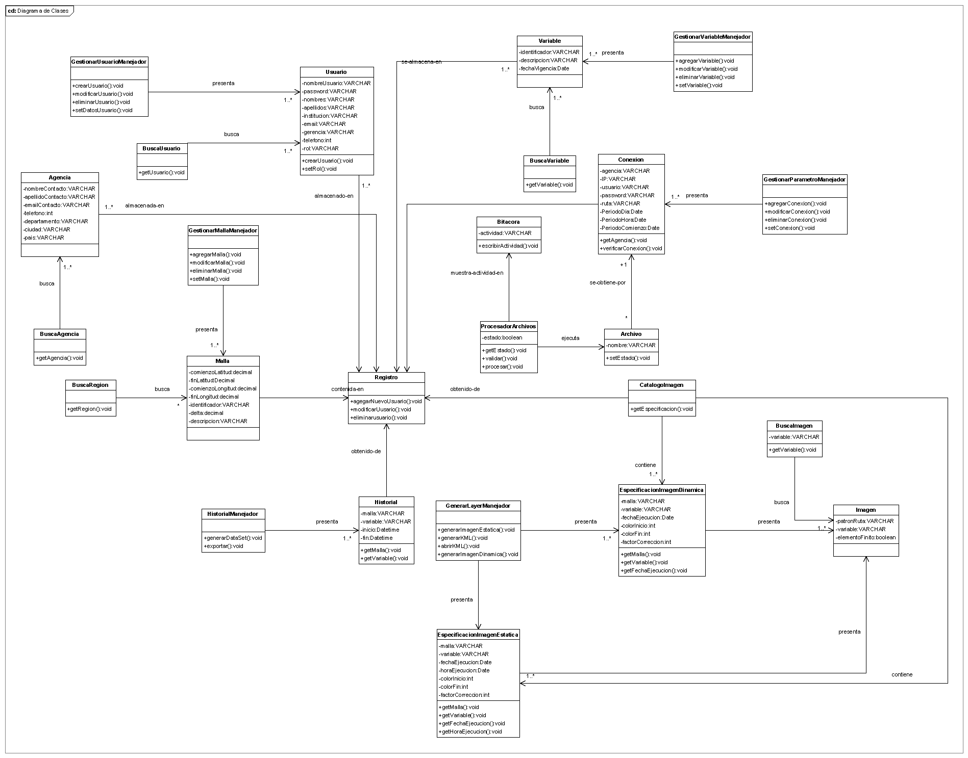

  - Modelo de la base de datos.
    - Modelo conceptual de la base de datos.

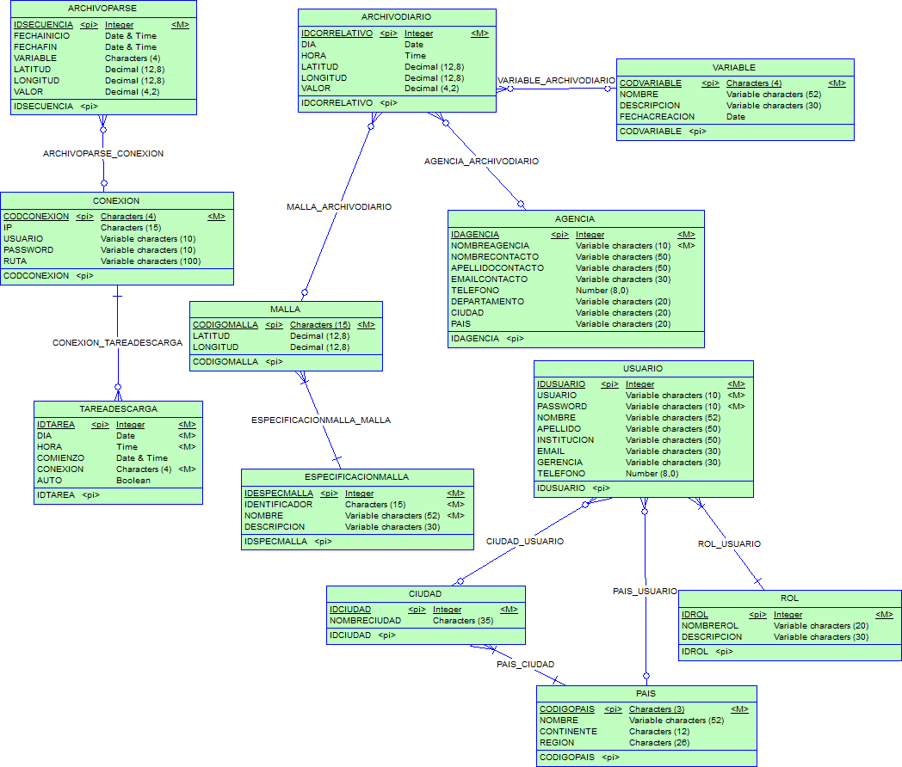

    - Modelo físico de la base de datos.

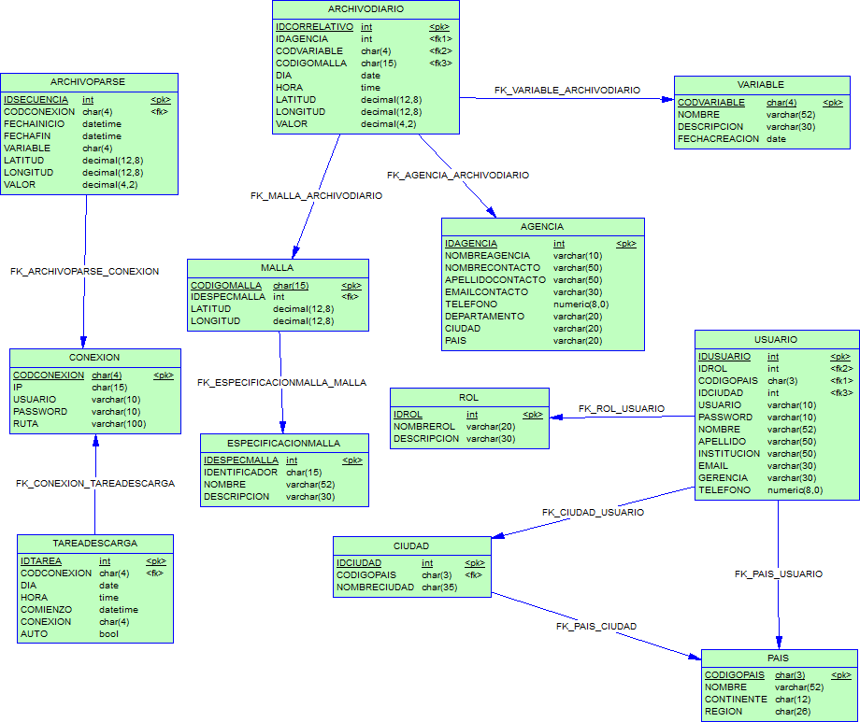

  - Diccionario de datos.
    - Lista de tablas.
Nombre de tabla | Descripción
AGENCIA | Esta tabla almacena datos de las agencias de las cuales se extraen archivos para su procesamiento.
ARCHIVODIARIO | En esta tabla se almacenan registros que provienen la tabla ARCHIVOPARSE y que han sido previamente procesados.
ARCHIVOPARSE | En esta tabla se cargan los archivos que fueron previamente descargados de los sitios FTP para su posterior procesamiento.
CIUDAD | Esta tabla almacena datos de las ciudades almacenadas en la tabla PAIS.
CONEXION | Esta tabla almacena datos sobre las conexiones establecidas con servidores FTP para la obtención de archivos que contienen información de las variables oceanográficas.
ESPECIFICACIONMALLA | En esta tabla se almacena datos descriptivos de las regiones geográficas almacenadas en la tabla MALLA.
MALLA | Esta tabla contiene datos sobre las regiones geográficas de las cuales se tienen mediciones.
PAIS | En esta tabla se almacenan datos de los países existentes y que representan la nacionalidad de los usuarios.
ROL | En esta tabla se almacenan datos de los roles que pueden ejercer los usuarios dentro del sistema.
TAREADESCARGA | En esta tabla se agenda las descargas para cada sitio FTP que se realizarán hacia las agencias.
USUARIO | En esta tabla se almacenan datos referentes a los usuarios de la aplicación
VARIABLE | Esta tabla contiene datos descriptivos acerca de las variables oceanográficas de las cuales se obtienen las mediciones.

    - Lista de los campos utilizados por el modelo de base de datos.
Nombre del campo | Código del campo
IDUSUARIO | IDUSUARIO
IDROL | IDROL
IDCIUDAD | IDCIUDAD
CODIGOPAIS | CODIGOPAIS
USUARIO | USUARIO
PASSWORD | PASSWORD
NOMBRE | NOMBRE
APELLIDO | APELLIDO
INSTITUCION | INSTITUCION
EMAIL | EMAIL
GERENCIA | GERENCIA
TELEFONO | TELEFONO
IDROL | IDROL
NOMBREROL | NOMBREROL
DESCRIPCION | DESCRIPCION
IDAGENCIA | IDAGENCIA
NOMBREAGENCIA | NOMBREAGENCIA
NOMBRECONTACTO | NOMBRECONTACTO
APELLIDOCONTACTO | APELLIDOCONTACTO
EMAILCONTACTO | EMAILCONTACTO
TELEFONO | TELEFONO
DEPARTAMENTO | DEPARTAMENTO
CIUDAD | CIUDAD
PAIS | PAIS
CODIGOPAIS | CODIGOPAIS
NOMBRE | NOMBRE
CONTINENTE | CONTINENTE
REGION | REGION
IDCIUDAD | IDCIUDAD
CODIGOPAIS | CODIGOPAIS
NOMBRECIUDAD | NOMBRECIUDAD
CODIGOMALLA | CODIGOMALLA
IDESPECMALLA | IDESPECMALLA
LATITUD | LATITUD
LONGITUD | LONGITUD
IDESPECMALLA | IDESPECMALLA
IDENTIFICADOR | IDENTIFICADOR
NOMBRE | NOMBRE
DESCRIPCION | DESCRIPCION
CODVARIABLE | CODVARIABLE
NOMBRE | NOMBRE
DESCRIPCION | DESCRIPCION
FECHACREACION | FECHACREACION
CODCONEXION | CODCONEXION
IP | IP
USUARIO | USUARIO
PASSWORD | PASSWORD
RUTA | RUTA
IDTAREA | IDTAREA
CODCONEXION | CODCONEXION
DIA | DIA
HORA | HORA
COMIENZO | COMIENZO
CONEXION | CONEXION
AUTO | AUTO
IDSECUENCIA | IDSECUENCIA
CODCONEXION | CODCONEXION
FECHAINICIO | FECHAINICIO
FECHAFIN | FECHAFIN
VARIABLE | VARIABLE
LATITUD | LATITUD
LONGITUD | LONGITUD
VALOR | VALOR
IDCORRELATIVO | IDCORRELATIVO
IDAGENCIA | IDAGENCIA
CODVARIABLE | CODVARIABLE
CODIGOMALLA | CODIGOMALLA
DIA | DIA
HORA | HORA
LATITUD | LATITUD
LONGITUD | LONGITUD
VALOR | VALOR

    - Lista de las llaves primarias por tablas.

Nombre de la llave primaria | Código | Nombre de la tabla
IDUSUARIO | IDUSUARIO | USUARIO
IDROL | IDROL | ROL
IDAGENCIA | IDAGENCIA | AGENCIA
CODIGOPAIS | CODIGOPAIS | PAIS
IDCIUDAD | IDCIUDAD | CIUDAD
CODIGOMALLA | CODIGOMALLA | MALLA
IDSPECMALLA | IDSPECMALLA | ESPECIFICACIONMALLA
CODVARIABLE | CODVARIABLE | VARIABLE
CODCONEXION | CODCONEXION | CONEXION
IDTAREA | IDTAREA | TAREADESCARGA
IDSECUENCIA | IDSECUENCIA | ARCHIVOPARSE
IDCORRELATIVO | IDCORRELATIVO | ARCHIVODIARIO

    - Lista de los índices por tabla.

Nombre del índice | Código | Unique | Cluster | Primary | Foreign Key | Alternate Key | Tabla
USUARIO_PK | USUARIO_PK | X |  | X |  |  | USUARIO
ROL_USUARIO_FK | ROL_USUARIO_FK |  |  |  | X |  | USUARIO
PAIS_USUARIO_FK | PAIS_USUARIO_FK |  |  |  | X |  | USUARIO
CIUDAD_USUARIO_FK | CIUDAD_USUARIO_FK |  |  |  | X |  | USUARIO
ROL_PK | ROL_PK | X |  | X |  |  | ROL
AGENCIA_PK | AGENCIA_PK | X |  | X |  |  | AGENCIA
PAIS_PK | PAIS_PK | X |  | X |  |  | PAIS
CIUDAD_PK | CIUDAD_PK | X |  | X |  |  | CIUDAD
PAIS_CIUDAD_FK | PAIS_CIUDAD_FK |  |  |  | X |  | CIUDAD
MALLA_PK | MALLA_PK | X |  | X |  |  | MALLA
ESPECIFICACIONMALLA_MALLA_FK | ESPECIFICACIONMALLA_MALLA_FK |  |  |  | X |  | MALLA
ESPECIFICACIONMALLA_PK | ESPECIFICACIONMALLA_PK | X |  | X |  |  | ESPECIFICACIONMALLA
VARIABLE_PK | VARIABLE_PK | X |  | X |  |  | VARIABLE
CONEXION_PK | CONEXION_PK | X |  | X |  |  | CONEXION
TAREADESCARGA_PK | TAREADESCARGA_PK | X |  | X |  |  | TAREADESCARGA
CONEXION_TAREADESCARGA_FK | CONEXION_TAREADESCARGA_FK |  |  |  | X |  | TAREADESCARGA
ARCHIVOPARSE_PK | ARCHIVOPARSE_PK | X |  | X |  |  | ARCHIVOPARSE
ARCHIVOPARSE_CONEXION_FK | ARCHIVOPARSE_CONEXION_FK |  |  |  | X |  | ARCHIVOPARSE
ARCHIVODIARIO_PK | ARCHIVODIARIO_PK | X |  | X |  |  | ARCHIVODIARIO
MALLA_ARCHIVODIARIO_FK | MALLA_ARCHIVODIARIO_FK |  |  |  | X |  | ARCHIVODIARIO
AGENCIA_ARCHIVODIARIO_FK | AGENCIA_ARCHIVODIARIO_FK |  |  |  | X |  | ARCHIVODIARIO
VARIABLE_ARCHIVODIARIO_FK | VARIABLE_ARCHIVODIARIO_FK |  |  |  | X |  | ARCHIVODIARIO

    - Descripción de tablas.
Tabla AGENCIA.
Tipo de Tabla | MYISAM |  | Esquema | SIGSON
Nombre de campo | Especificación de datos | Mandatorio | Llave primaria | Llave foránea | Índice
IDAGENCIA | int | X | X
NOMBREAGENCIA | Varchar(10) | X
NOMBRECONTACTO | Varchar(50)
APELLIDOCONTACTO | Varchar(50)
EMAILCONTACTO | Varchar(30)
TELEFONO | Numeric(8,0)
DEPARTAMENTO | varchar(20)
CIUDAD | varchar(20)
PAIS | varchar(20)

Tabla ARCHIVODIARIO
Tipo de Tabla | MYISAM |  | Esquema | SIGSON
Nombre de campo | Especificación de datos | Mandatorio | Llave primaria | Llave foránea | Índice
IDCORRELATVO | Int AUTO_INCREMENT | X | X
IDAGENCIA | int |  |  | X
CODVARIABLE | char(4) |  |  | X
CODMALLA | char(15) |  |  | X
DIA | date
HORA | time
LATITUD | decimal(12,8)
LONGITUD | decimal(12,8)
VALOR | decimal(4,2)

Tabla ARCHIVOPARSE
Tipo de Tabla | MYISAM |  | Esquema | SIGSON
Nombre de campo | Especificación de datos | Mandatorio | Llave primaria | Llave foránea | Índice
IDSECUENCIA | Int  AUTO_INCREMENT | X | X
CODCONEXION | char(4) |  |  | X
FECHAINICIO | datetime
FECHAFIN | datetime
VARIABLE | char(4)
LATITUD | decimal(12,8)
LONGITUD | decimal(12,8)
VALOR | decimal(4,2)

Tabla CIUDAD
Tipo de Tabla | MYISAM |  | Esquema | SIGSON
Nombre de campo | Especificación de datos | Mandatorio | Llave primaria | Llave foránea | Índice
IDCIUDAD | int | X | X
CODIGOPAIS | char(3) |  |  | X
NOMBRECIUDAD | char(35)

Tabla CONEXIÓN
Tipo de Tabla | MYISAM |  | Esquema | SIGSON
Nombre de campo | Especificación de datos | Mandatorio | Llave primaria | Llave foránea | Índice
CODCONEXION | Char(4) | X | X
IP | char(15)
USUARIO | Varchar(10)
PASSWORD | Varchar(10)
RUTA | Varchar(100)

Tabla ESPECIFICACIONMALLA
Tipo de Tabla | MYISAM |  | Esquema | SIGSON
Nombre de campo | Especificación de datos | Mandatorio | Llave primaria | Llave foránea | Índice
IDESPECMALLA | int | X | X
IDENTIFICADOR | char(15)
NOMBRE | Varchar(52)
DESCRIPCION | Varchar(30)

Tabla MALLA
Tipo de Tabla | MYISAM |  | Esquema | SIGSON
Nombre de campo | Especificación de datos | Mandatorio | Llave primaria | Llave foránea | Índice
CODIGOMALLA | Char(15) | X | X
IDESPECMALLA | int |  |  | X
LATITUD | Decimal(12,8)
LONGITUD | Decimal(12,8)

Tabla PAIS
Tipo de Tabla | MYISAM |  | Esquema | SIGSON
Nombre de campo | Especificación de datos | Mandatorio | Llave primaria | Llave foránea | Índice
CODIGOPAIS | Char(3) | X | X
NOMBRE | Varchar(52)
CONTINENTE | char(12)
REGION | char(26)

Tabla ROL
Tipo de Tabla | MYISAM |  | Esquema | SIGSON
Nombre de campo | Especificación de datos | Mandatorio | Llave primaria | Llave foránea | Índice
IDROL | int | X | X
NOMBREROL | Varchar(20)
DESCRIPCION | Varchar(30)

Tabla TAREADESCARGA
Tipo de Tabla | MYISAM |  | Esquema | SIGSON
Nombre de campo | Especificación de datos | Mandatorio | Llave primaria | Llave foránea | Índice
IDTAREA | int | X | X
CODCONEXION | char(4) |  |  | X
DIA | date
HORA | time
COMIENZO | datetime
CONEXION | Char(4)
AUTO | bool

Tabla USUARIO
Tipo de Tabla | MYISAM |  | Esquema | SIGSON
Nombre de campo | Especificación de datos | Mandatorio | Llave primaria | Llave foránea | Índice
IDUSUARIO | int | X | X
IDROL | int |  |  | X
CODIGOPAIS | char(3) |  |  | X
IDCIUDAD | int |  |  | X
USUARIO | Varchar(10)
PASSWORD | Varchar(10)
NOMBRE | Varchar(52)
APELLIDO | Varchar(50)
INSTITUCION | Varchar(50)
EMAIL | Varchar(30)
GERENCIA | Varchar(30)
TELEFONO | Numeric(8,0)

Tabla VARIABLE
Tipo de Tabla | MYISAM |  | Esquema | SIGSON
Nombre de campo | Especificación de datos | Mandatorio | Llave primaria | Llave foránea | Índice
CODVARIABLE | Char(4) | X | X
NOMBRE | Varchar(52)
DESCRIPCION | Varchar(30)
FECHACREACION | date

  - Diseño de pantallas.
    - Visualización de la información
La presentación de la información en pantalla, tiene una gran importancia en la utilización del sistema por parte de los usuarios ya que si la información es incompleta o ambigua no podrá satisfacer las necesidades del usuario. A continuación se presentan algunas Normas que centran su atención en la visualización de la información.
1. Mostrar solo la información que sea relevante al usuario que ingresa al sistema, es decir, restringir el acceso a ciertas opciones específicas del sistema dependiendo del usuario.
2. Utilizar mensajes y textos descriptivos.
3. Hacer clara la presentación visual (colocación / agrupación de objetos), evitar la presentación de excesiva información.

Por norma se utilizara el siguiente diseño para las pantallas:

En donde:
Titulo de formulario: indica el módulo al cual se accede dentro de la aplicación.
Nombre de la ventana: Indica el nombre de la interfaz que se ha seleccionado para determinada acción por parte del usuario.
Menú general: indica las opciones del sistema.
Campos: pueden existir “n” campos por pantalla según sea requerido, la norma será alineación derecha, tamaño y texto por default.
Botón de comando: se utilizara para las acciones de aceptar, cancelar, modificar o eliminar.
Botones de Windows: se utilizaran para cerrar, minimizar, maximizar, restaurar ventanas

    - Entrada de datos

Las siguientes Normas están enfocadas a la introducción de datos.
- Basarse en el reconocimiento antes que en el recuerdo (ejemplo: elegir de entre una lista en lugar de teclear de nuevo).
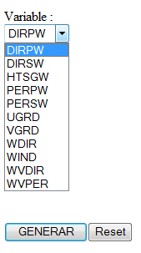
- Permitir la modificación o mantenimiento de la información.
- Mantener la consistencia entre la visualización y la introducción de datos. Por ejemplo el tamaño del texto.
- Permitir a los usuarios utilizar el teclado o el ratón.

Controles utilizados para la captura de información.
Tipo | Nombre | Descripción
 | Cuadro de texto | Utilizado para la captura de datos alfanuméricos, caracteres y números.
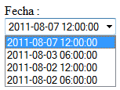 | Cuadro de fecha | Utilizado para la selección de fechas especificas mediante un control de tipo calendario.
 | Botón de comando | Utilizado para acciones especificas como adicionar, modificar, eliminar, etc.
 | Casilla de verificación | Utilizado en la Selección de  múltiples opciones.
 | Lista desplegable | Utilizado para que el usuario elija de entre una lista de opciones posibles para determinado dato.

    - Diseño de consultas.

Aplicación Cliente.
Debido al tipo de información a representar por esta aplicación las consultas deberán presentarse por medio de controles de datos (DataSet) en donde se muestren los campos:
- Latitud
- Longitud
- Valor
La interpretación gráfica de datos geoferenciados se realiza mediante un control de imágenes y podría visualizarse de forma previa, obteniendo una imagen como la siguiente a la derecha de la ventana respectiva:


Aplicación Web
Las consultas de datos georefenciados se muestran mediante tablas que contienen los siguientes campos:
- Fecha
- Variable
- Latitud
- Longitud
- Valor
FECHA | VARIABLE | LATITUD | LONGITUD | VALOR
2011-08-02 00:00:00 | WDIR | 0 | -49.75 | 45.1
2011-08-02 00:00:00 | WDIR | 0 | -49.5 | 52.17
2011-08-02 00:00:00 | WDIR | 0 | -49.25 | 57.56
2011-08-02 00:00:00 | WDIR | 0 | -49 | 61.97
2011-08-02 00:00:00 | WDIR | 0 | -48.75 | 64.5
2011-08-02 00:00:00 | WDIR | 0 | -48.5 | 67
2011-08-02 00:00:00 | WDIR | 0 | -48.25 | 70.12
2011-08-02 00:00:00 | WDIR | 0 | -48 | 73.03
2011-08-02 00:00:00 | WDIR | 0 | -47.75 | 76.54
2011-08-02 00:00:00 | WDIR | 0 | -47.5 | 80.27
RESULTADOS TOTALES: 10

  - Diseño de procesos.
    - Control de excepciones
Visual Basic admite un control de excepciones (errores) tanto estructurado como no estructurado.
El control de errores estructurado y no estructurado permite establecer un plan para detectar posibles errores, y así impedir que éstos interfieran en los supuestos objetivos de la aplicación.
Si se produce una excepción en un método que no esté preparado para controlarla, la excepción se propagará de vuelta al método de llamada o al método anterior. Si el método anterior tampoco tiene controlador de excepciones, la excepción se propagará de vuelta al llamador del método, y así sucesivamente. La búsqueda de un controlador continuará hasta la pila de llamadas, que es la serie de procedimientos a los que se llama dentro de la aplicación. Si ésta tampoco encuentra un controlador para la excepción, se mostrará un mensaje de error y la aplicación finalizará.
La sintaxis del control es:
Try
‘El código que puede producir el error
Catch [filtros opcionales o tipos de errores a capturar]
‘Código para cuando se produzca un error
[bloques catch adicionales]
Finally
‘Código para cuando aparezca o no un error
End Try

En el sistema a desarrollar se utilizará en los casos de acceso a lectura/escritura de archivos.

    - Modificación de datos

Como norma se seguirán estos pasos en caso de requerir la modificación de algún dato mostrado por el sistema:
- El sistema deberá mostrar una pantalla de búsqueda indicando el índice con el que se realizara dicha búsqueda en la base de datos.
- El sistema carga los datos en el formulario respectivo completando los datos de los campos.
- El usuario modifica el/los campos necesarios y selección una de las siguientes opciones:
  - Actualizar
  - Eliminar
  - Cancelar
- Una vez se completa la actualización de los campos de forma exitosa la ventana se cierra de forma automática.

    - Generación de imágenes

Para la generación de los datos georeferenciados se utilizara un mismo procedimiento el cual se detalla en el siguiente diagrama de secuencia:
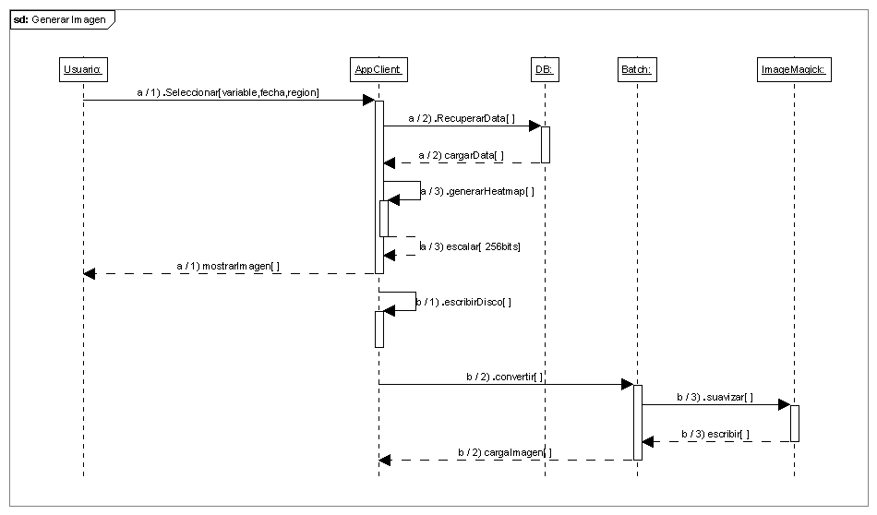
Componentes involucrados:
- Aplicación Cliente
- Base de datos
- Archivo por lotes (Batch)
- ImageMagick

Descripción.
Para la representación grafica de variables georeferenciadas se cargan los datos de interés (variable, malla, periodo), como resultado de la selección se tendrá un conjunto de datos suministrado por la Base de Datos, se ejecuta la aplicación para que ubique cada posición dentro de un mapa de bits, este mapa debe ser conjuntado en una escala de 256 bits los cuales representan un color, la paleta origen será entonces una imagen de 255X1 bit (gradiente); a cada valor recuperado le corresponderá un bit dentro de la escala.
Una vez se ha completado el mapa de bits, deberá ejecutarse un batch enviándole como parámetro el nombre del archivo y el cual llama al software ImageMagick para crear un efecto de suavización en la imagen.
Este procedimiento se repetirá para cada imagen que deba ser generada.

    - Diseño de la ayuda.
Para facilitar la experiencia al usuario sobre las funciones que posee el SISGON 1.0 se ha diseñado un sistema de ayuda basado en las funciones que deben realizarse para obtener la información que el usuario busca, esto implica que deben conocerse los pasos para la configuración o puesta a punto del sistema y que pueda ser usado de manera fácil y rápida.
El sistema de ayuda presenta las siguientes características:
- Es independiente del sistema, puede accederse sin necesidad de estar dentro de alguno de los componentes del sistema.
- Es portable, se utilizan rutas relativas en los accesos a archivos por lo que puede ser almacenado en cualquier unidad de memoria (usb, CD, DVD, HDD, etc.)
- Permite la navegación entre paginas que corresponden a cada modulo del sistema con sus descripciones de funcionamiento.

- El acceso a la información se realiza a través de una estructura de árbol en donde cada nodo es un componente de la solución, el otro medio de acceso es a través del buscador en donde se muestran los links de las páginas que contengan la palabra buscada.

- Desarrollo del sistema.
  - Programación de la Base de Datos.
Se presenta el script generador de la base de datos en SQL (Structured Query Language) la cual está conformada por 14 tablas igual número de llaves foráneas y primarias, 2 índices únicos compuestos que garantizan la integridad referencial de los registros.

    - Generación de tablas.
La sintaxis para la creación de tablas es:
CREATE [TEMPORARY] TABLE [IF NOT EXISTS] tbl_name
(create_definition,...)
[table_options]
[partition_options]

Para el SIGSON 1.0 la definición es:
CREATE TABLE agencia (
IDAGENCIA int(11) AUTO_INCREMENT NOT NULL,
IDCIUDAD int(11) NULL,
CODIGOPAIS char(3) NULL,
NOMBREAGENCIA varchar(10) NOT NULL,
NOMBRECONTACTO varchar(50) NULL,
APELLIDOCONTACTO varchar(50) NULL,
EMAILCONTACTO varchar(30) NULL,
TELEFONO varchar(9) NULL,
DEPARTAMENTO varchar(20) NULL
);

CREATE TABLE archivodiario (
IDCORRELATIVO int(11) AUTO_INCREMENT NOT NULL,
IDAGENCIA int(11) NULL,
CODVARIABLE char(5) NULL,
CODIGOMALLA int(11) NOT NULL,
FECHAHORA datetime NULL,
DESCALT char(25) NULL,
LATITUD float NULL,
LONGITUD float NULL,
VALOR float NULL
);

CREATE TABLE archivoparse (
IDSECUENCIA int(11) AUTO_INCREMENT NOT NULL,
CODCONEXION char(4) NULL,
FECHAINICIO datetime NULL,
FECHAFIN datetime NULL,
VARIABLE char(5) NULL,
DESCALT char(25) NULL,
LONGITUD float NULL,
LATITUD float NULL,
VALOR float NULL
);

CREATE TABLE ciudad (
IDCIUDAD int(11) NOT NULL,
CODIGOPAIS char(3) NOT NULL,
NOMBRECIUDAD char(35) NULL
);

CREATE TABLE conexion (
CODCONEXION char(4) NOT NULL,
IDAGENCIA int(11) NOT NULL,
URL char(30) NULL,
USUARIO varchar(10) NULL,
PASSWORD varchar(30) NULL,
RUTA varchar(100) NULL
);

CREATE TABLE directorio (
ID int(11) AUTO_INCREMENT NOT NULL,
RAIZ char(2) NOT NULL
);

CREATE TABLE especificacionmalla (
IDESPECMALLA int(11) AUTO_INCREMENT NOT NULL,
CODIGOMALLA int(11) NOT NULL,
LATITUD float NULL,
LONGITUD float NULL
);

CREATE TABLE imagen (
IDIMAGEN int(11) AUTO_INCREMENT NOT NULL,
CODVARIABLE char(5) NOT NULL,
NOMBRE varchar(30) NULL,
RUTA varchar(100) NULL,
FINITO tinyint(1) NULL
);

CREATE TABLE malla (
CODIGOMALLA int(11) AUTO_INCREMENT NOT NULL,
IDENTIFICADOR char(15) NULL,
DESCRIPCION varchar(30) NULL
);

CREATE TABLE pais (
CODIGOPAIS char(3) NOT NULL,
NOMBRE varchar(52) NULL,
CONTINENTE char(16) NULL,
REGION char(26) NULL
);

CREATE TABLE rol (
IDROL int(11) AUTO_INCREMENT NOT NULL,
NOMBREROL varchar(20) NULL,
DESCRIPCION varchar(30) NULL
);

CREATE TABLE tareadescarga (
IDTAREA int(11) AUTO_INCREMENT NOT NULL,
CODCONEXION char(4) NOT NULL,
DIA int(11) NOT NULL,
HORA int(11) NOT NULL,
COMIENZO datetime NULL,
AUTO tinyint(1) NULL
);

CREATE TABLE usuario (
Idusuario int(11) AUTO_INCREMENT NOT NULL,
IDROL int(11) NOT NULL,
IDCIUDAD int(11) NULL,
CODIGOPAIS char(3) NULL,
USUARIO varchar(10) NOT NULL,
PASSWORD varchar(10) NOT NULL,
NOMBRE varchar(52) NULL,
APELLIDO varchar(50) NULL,
INSTITUCION varchar(50) NULL,
EMAIL varchar(30) NULL,
GERENCIA varchar(30) NULL,
telefono char(9) NULL
);

CREATE TABLE variable (
CODVARIABLE char(5) NOT NULL,
NOMBRE varchar(30) NULL,
DESCRIPCION varchar(100) NULL,
FECHACREACION date NULL
);

    - Creación de índices.

CREATE INDEX PAIS_AGENCIA_FK ON agencia(CODIGOPAIS);

CREATE INDEX CIUDAD_AGENCIA_FK ON agencia(IDCIUDAD);

CREATE INDEX VARIABLE_ARCHIVODIARIO_FK ON archivodiario(CODVARIABLE);

CREATE UNIQUE INDEX archivodiario_unique ON archivodiario(CODVARIABLE, FECHAHORA, LATITUD, LONGITUD);

CREATE INDEX MALLA_ARCHIVODIARIO_FK ON archivodiario(CODIGOMALLA);

CREATE INDEX AGENCIA_ARCHIVODIARIO_FK ON archivodiario(IDAGENCIA);

CREATE INDEX ARCHIVOPARSE_CONEXION_FK ON archivoparse(CODCONEXION);

CREATE INDEX PAIS_CIUDAD_FK ON ciudad(CODIGOPAIS);

CREATE INDEX AGENCIA_CONEXION_FK ON conexion(IDAGENCIA);

CREATE INDEX MALLA_ESPECIFICACIONMALLA_FK ON especificacionmalla(CODIGOMALLA);

CREATE INDEX VARIABLE_IMAGEN_FK ON imagen(CODVARIABLE);

CREATE INDEX CONEXION_TAREADESCARGA_FK ON tareadescarga(CODCONEXION);

CREATE UNIQUE INDEX u_idx_usuario ON usuario(USUARIO);

CREATE INDEX CIUDAD_USUARIO_FK ON usuario(IDCIUDAD);

CREATE INDEX ROL_USUARIO_FK ON usuario(IDROL);

CREATE INDEX PAIS_USUARIO_FK ON usuario(CODIGOPAIS);

    - Llaves foráneas.

Las restricciones de llaves foráneas se utilizan por las siguientes razones:

- Suponiendo un diseño adecuado de las relaciones, las restricciones de claves foráneas hacen más difícil que un programador introduzca inconsistencias en la base de datos.
- Chequeo centralizado de restricciones por el servidor de base de datos hace que sea innecesario realizar esos chequeos en la parte de la aplicación, eliminando la posibilidad que distintas aplicaciones puedan no chequear todas las restricciones de la misma forma.
- Si se ejecutan actualizaciones y borrados en cascada se simplifica el código de aplicación.
- Las reglas diseñadas correctamente para claves foráneas pueden ayudar a documentar las relaciones entre tablas.

Para el SIGSON 1.0 las llaves foráneas se crean de la siguiente manera:

ALTER TABLE agencia ADD CONSTRAINT FK_PAIS_AGENCIA
FOREIGN KEY(CODIGOPAIS) REFERENCES pais(CODIGOPAIS);
ALTER TABLE agencia ADD CONSTRAINT FK_CIUDAD_AGENCIA
FOREIGN KEY(IDCIUDAD) REFERENCES ciudad(IDCIUDAD);
ALTER TABLE archivodiario ADD CONSTRAINT FK_VARIABLE_ARCHIVODIARIO
FOREIGN KEY(CODVARIABLE) REFERENCES variable(CODVARIABLE);
ALTER TABLE archivodiario ADD CONSTRAINT FK_MALLA_ARCHIVODIARIO
FOREIGN KEY(CODIGOMALLA) REFERENCES malla(CODIGOMALLA);
ALTER TABLE archivodiario ADD CONSTRAINT FK_AGENCIA_ARCHIVODIARIO
FOREIGN KEY(IDAGENCIA) REFERENCES agencia(IDAGENCIA);
ALTER TABLE archivoparse ADD CONSTRAINT FK_ARCHIVOPARSE_CONEXION
FOREIGN KEY(CODCONEXION) REFERENCES conexion(CODCONEXION);
ALTER TABLE ciudad ADD CONSTRAINT FK_PAIS_CIUDAD
FOREIGN KEY(CODIGOPAIS) REFERENCES pais(CODIGOPAIS);
ALTER TABLE conexion ADD CONSTRAINT FK_AGENCIA_CONEXION
FOREIGN KEY(IDAGENCIA) REFERENCES agencia(IDAGENCIA);
ALTER TABLE especificacionmalla ADD CONSTRAINT FK_MALLA_ESPECIFICACIONMALLA
FOREIGN KEY(CODIGOMALLA) REFERENCES malla(CODIGOMALLA);
ALTER TABLE imagen ADD CONSTRAINT FK_VARIABLE_IMAGEN
FOREIGN KEY(CODVARIABLE) REFERENCES variable(CODVARIABLE);
ALTER TABLE tareadescarga ADD CONSTRAINT FK_CONEXION_TAREADESCARGA
FOREIGN KEY(CODCONEXION) REFERENCES conexion(CODCONEXION);
ALTER TABLE usuario ADD CONSTRAINT FK_ROL_USUARIO
FOREIGN KEY(IDROL) REFERENCES rol(IDROL);
ALTER TABLE usuario ADD CONSTRAINT FK_PAIS_USUARIO
FOREIGN KEY(CODIGOPAIS) REFERENCES pais(CODIGOPAIS);
ALTER TABLE usuario ADD CONSTRAINT FK_CIUDAD_USUARIO
FOREIGN KEY(IDCIUDAD) REFERENCES ciudad(IDCIUDAD);

    - Llaves primarias.

Este tipo de restricción se aplica a todas las filas permitiendo que exista un identificador y que asegura que los usuarios no introduzcan valores duplicados. Además asegura que se cree un índice para mejorar el desempeño. Los valores nulos no están permitidos para este tipo de restricción.
Para el SIGSON 1.0:

ALTER TABLE agencia ADD CONSTRAINT PRIMARY PRIMARY KEY (IDAGENCIA);

ALTER TABLE archivodiario ADD CONSTRAINT PRIMARY PRIMARY KEY (IDCORRELATIVO);

ALTER TABLE archivoparse ADD CONSTRAINT PRIMARY PRIMARY KEY (IDSECUENCIA);

ALTER TABLE ciudad ADD CONSTRAINT PRIMARY PRIMARY KEY (IDCIUDAD);

ALTER TABLE conexion ADD CONSTRAINT PRIMARY PRIMARY KEY (CODCONEXION);

ALTER TABLE directorio ADD CONSTRAINT PRIMARY PRIMARY KEY (ID);

ALTER TABLE especificacionmalla ADD CONSTRAINT PRIMARY PRIMARY KEY (IDESPECMALLA);

ALTER TABLE imagen ADD CONSTRAINT PRIMARY PRIMARY KEY (IDIMAGEN);

ALTER TABLE malla ADD CONSTRAINT PRIMARY PRIMARY KEY (CODIGOMALLA);

ALTER TABLE pais ADD CONSTRAINT PRIMARY PRIMARY KEY (CODIGOPAIS);

ALTER TABLE rol ADD CONSTRAINT PRIMARY PRIMARY KEY (IDROL);

ALTER TABLE tareadescarga ADD CONSTRAINT PRIMARY PRIMARY KEY (IDTAREA);

ALTER TABLE usuario ADD CONSTRAINT PRIMARY PRIMARY KEY (idusuario);

ALTER TABLE variable ADD CONSTRAINT PRIMARY PRIMARY KEY (CODVARIABLE);

    - Índices únicos.

Con esta restricción se previene la duplicación de valores en columnas que tienen valor único y que no son llaves primarias. Al igual que las llaves primarias no se está permitido que se introduzcan valores nulos.

ALTER TABLE archivodiario ADD CONSTRAINT archivodiario_unique
UNIQUE (CODVARIABLE, FECHAHORA, LATITUD, LONGITUD);
ALTER TABLE usuario ADD CONSTRAINT u_idx_usuario
UNIQUE (USUARIO);

  - Programación del sistema.

La información detallada de la programación puede encontrarse en el manual del programador de este documento.

- Plan de implantación.

En esta sección se presenta la propuesta del plan de implantación en sus diferentes etapas y componentes del SIGSON 1.0 .

Las actividades relacionadas a instalación, configuración y carga de datos serán desarrolladas por personal del MARN acorde a la organización planteada en este documento, luego de implantar el sistema en el servidor asignado.

Después de poner en servicio el sistema éste podrá ser accedido desde la web por lo que deberá prestarse atención especial en el acceso a la base de datos lo que será responsabilidad del Administrador de Bases de Datos (DBA) de la institución o el encargado de informática de asignar derechos de accesos a los datos.

  - Objetivos

    - Objetivo general.

Poner en servicio el “Sistema de Información Geográfico para el Servicio Oceanográfico Nacional del SNET” en sus instalaciones en un periodo de dos meses a través del personal de la institución utilizando la documentación contemplada en el presente documento.

    - Objetivos específicos.

- Proponer y desarrollar las actividades de organización para el plan de implantación.
- Administrar los recursos necesarios el desarrollo del plan de implementación lo que incluye: Hardware, Software, Recurso Humano, etc.
- Instalar las aplicaciones de software relacionadas con el sistema, acorde a las características de cada configuración particular.
- Asignar responsabilidades al personal encargado del proceso de implantación y de operación del sistema en su totalidad.

  - Actividades generales

    - Organización

Esta actividad tiene como objetivo que las áreas involucradas dentro de la institución coordinen las acciones para poner en el servicio el sistema delegando al personal con tareas específicas acorde a sus funciones.

    - Disposición del Hardware

Esta actividad busca garantizar que exista el Hardware necesario para instalar y configurar el SIGSON v1.0 así como gestionar el acceso a red según sea requerido.

    - Instalación/configuración.

Durante esta actividad los encargados deberán seguir los procedimientos establecidos en los manuales mostrados en este documento, se proporcionan los manuales de: instalación, manual del programado y manual de usuario.

    - Verificación de Red.

Una vez instalado y configurado el sistema deberán realizarse verificaciones a nivel de la red para garantizar que exista comunicación entre el sistema y los servidores externos en donde se almacenan los archivos, esta comunicación se efectúa vía FTP por lo que deberá garantizarse la comunicación de este protocolo en los elementos de red involucrados.
Para la interfaz web deberán efectuarse verificaciones en el servidor web de la institución y verificarse la comunicación hacia la base de datos del sistema.

    - Carga de datos.

Para el desarrollo de esta actividad se requiere que las actividades previas estén completadas así puede programarse el temporizador de la aplicación para iniciar con la descarga de archivos GRIB y su posterior procesamiento.

  - Estructura de Organización

Con la finalidad de llevar a cabo el plan de implantación de una manera ordenada, se presenta a continuación el esquema de organización, que deberá ser utilizado durante el periodo que dure el Plan.

Administrador de plan de implantación: Es responsable de la Planificación y Dirección de todas las actividades relacionadas con el Plan de Implantación, su rol protagónico al inicio del Plan es importante ya que debe gestionar la adquisición de todos los recursos y dirigir el proceso de organización a fin de lograr las metas en el tiempo programado.

Técnico Oleaje: Responsable de ejecutar los procesos necesarios para cargar datos al sistema y la verificación de los mismos con el objetivo de realizar validación de consistencia de la información.

Encargado Informática: Responsable de las actividades relacionadas a la instalación y configuración de equipo informático a nivel de hardware, software y red, administración del sistema, acceso a los datos y administración de la base de datos.

Coordinador áreas externas: Responsable de la ejecución de tareas que involucren procedimientos en áreas externas al SON, este rol es importante para garantizar que el sistema pueda operar según las normas que el MARN estime convenientes de implementar para garantizar el acceso al sistema.

  - Actividades del plan de implantación.

A continuación se describen las actividades principales del proceso de implantación del Sistema de Información, éstas se muestran en el cronograma como actividades de tipo resumen y tienen un aspecto de barras de oscuras que agrupan a las actividades de detalle.

Organización de actividades.
Esta tarea contempla inicialmente la revisión y estudio de todas las actividades a desarrollar para la puesta en servicio del sistema, es necesario dar una revisión ya que los entornos dinámicos de las instituciones requieren que los planes de proyectos se mantengan actualizados y hacer correcciones en los casos que sea necesario.

Adquisición de equipo y software.
Una vez desarrolladas las actividades iniciales del proyecto, el Administrador del Proyecto y el coordinador de áreas externad procederán a especificar e iniciar el proceso de adquisición de los equipos y el software correspondiente a las especificaciones mostradas para este fin en el presente documento.

Revisión de documentación.
Para la adecuada implantación del sistema es necesario que el personal a cargo conozca el funcionamiento de la misma, con ese objetivo se detalla ene se documento el manual de instalación, manual del programador y manual de usuario.
Cada participante del proyecto deberá conocer la parte del sistema que corresponde a su rol desempeñado.

Instalación de Hardware y Software.
Comprende la instalación del hardware y del software, con el fin de contar con la infraestructura de trabajo para la aplicación, base de datos y el procesamiento de datos.

Preparación del procesamiento de datos.
Una vez se cuenta con los componentes del Sistema listos y depurados, se procede a la configuración de la Base de Datos, creación de la estructura de Directorios del SIGSON, la creación de Usuarios y la instalación de la aplicación en los diferentes computadores que se emplearan como clientes.

  - Control.

El control dentro de un proyecto se encarga de determinar con precisión tanto el avance de cada una de las actividades como el que corresponde al proyecto total. Para la correcta ejecución del proyecto de implantación se deberá tomar en cuenta los siguientes elementos de control:

- Relación con lo planeado. El control siempre existe para verificar lo planeado, para verificar el control de los objetivos que se establecen en la planeación, una manera de lograrlo será mediante reuniones periódicas con los miembros involucrados.

- Medición. Para controlar es imprescindible medir y cuantificar los resultados, esto se realiza mediante el registro de los avances para cada tarea.

- Detectar desviaciones. Una de las funciones inherentes del control, es descubrir las diferencias que se encuentran entre la ejecución y la planeación.

- Establecen medidas correctivas. El objeto del control es prever y corregir los errores si las tareas han demorado más de lo previsto.

  - Cronograma de actividades

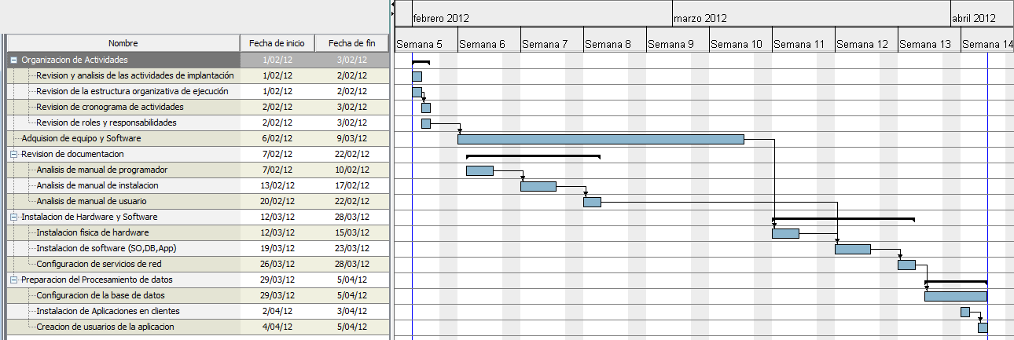

- DOCUMENTACION DEL SISTEMA

  - Manual de Instalación

Introducción.

El presente manual tiene la finalidad de brindar una guía rápida al personal encargado de instalar el SIGSON v1.0 para la instalación deberán efectuarse tareas previas con el fin de asegurar la correcta instalación.

Debido a que el sistema está compuesto por cuatro aplicaciones, éstas deberán instalarse en el orden indicado, los instaladores del administrador de configuraciones, asistente de descargas, aplicación clientes han sido desarrollados en Visual Basic .Net por lo que deberá crearse la estructura de directorios indicada y posteriormente ejecutar el instalador, en el caso de la aplicación web su instalación es tan sencilla como copiar la estructura de carpetas en el directorio principal del servidor web.

    - Instalación del sistema

Creando la base de datos
El gestor de base de datos Mysql 5.5 podrá estar instalado en el mismo servidor de la aplicación o en uno distinto. Para generar el esquema de base de datos de SIGSON v1.0 ejecute los siguientes pasos:

- Desde la línea de comandos ingrese a mysql:
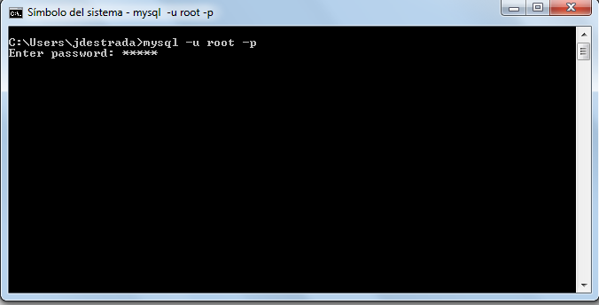

- Cree una base de datos ejecutando:
mysql> Create data base SIGSON;

- Ejecute el script proporcionado en el CD:
mysql>source [unidad de disco:]//ruta//SIGSON.sql

Este script crea todas la tablas, llaves primarias, llaves foráneas e índices utilizados.
También se creara el usuario admin

- Cargue la data inicial de la tabla países y ciudades.
mysql> load data infile ‘paises.sql’ into table pais
lines terminated by ‘\n’ fields terminated by ‘,’;

mysql> load data infile ‘ciudades.sql’ into table ciudad
lines terminated by ‘\n’ fields terminated by ‘,’;
    - Instalación del Downloader.

- Cree la siguiente estructura de directorios en la unidad de disco de su preferencia (por defecto la unidad es C:):
[Unidad:]
SIGSON
FTP
LOG

- Ejecute el archivo setup.exe ubicado dentro de la capeta //instaladores/downloader

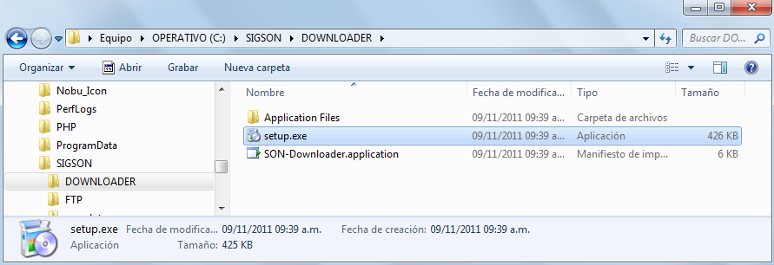

- Al ejecutar el instalador se deberá confirmar presionando el botón Instalar.

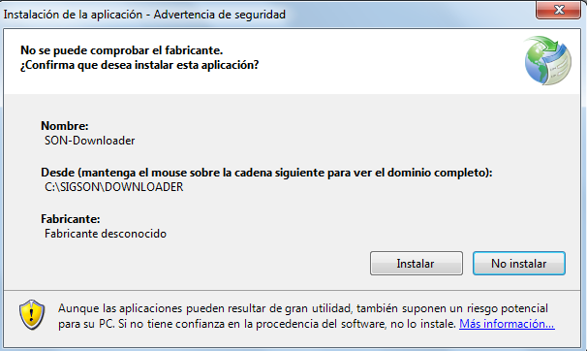

La instalación se efectúa por defecto en la carpeta:

C:\Users\[usuario]\AppData\Roaming\Microsoft\Windows\Start Menu\Programs\Microsoft

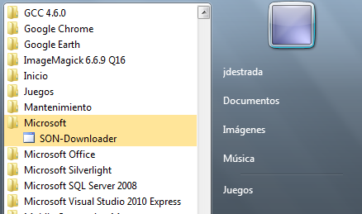

- Ubique los archivos almacenados en //instaladores/downloader/ftp en la carpeta FTP que recién ha creado, los archivos son:
Conversor.bat
Noaa-files-t00z.cfg
Noaa-files-t06z.cfg
Noaa-files-t12z.cfg
Noaa-files-t18z.cfg
Wgrib2.exe
cyggfortran-3.dll
cyggcc_s-1.dll
cygwin1.dll
pthreadGC2.dll

Los archivos .cfg son archivos de texto plano los cuales contienen el listado de archivos a descargar.

    - Instalación de administrador de configuraciones.

El administrador de configuraciones puede estar instalado en el mismo equipo que el downloader, lo cual se recomienda ó puede instalarse en un equipo cliente.

- Para iniciar con la instalación ejecute el archivo setup.exe desde la unidad de disco donde está efectuando la instalación.
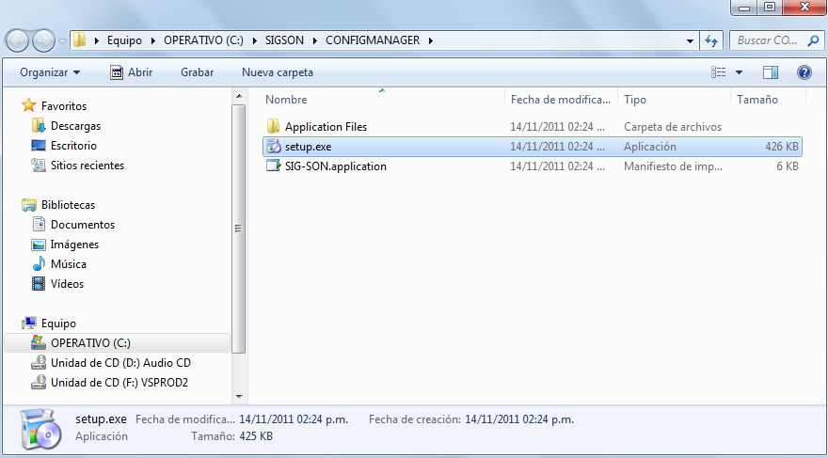

- El instalador mostrara una pantalla con tareas de evaluación de requisitos de instalación.

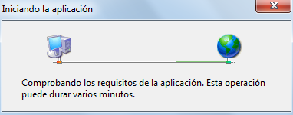

- Para proceder a la instalación del sistema presione el botón Instalar
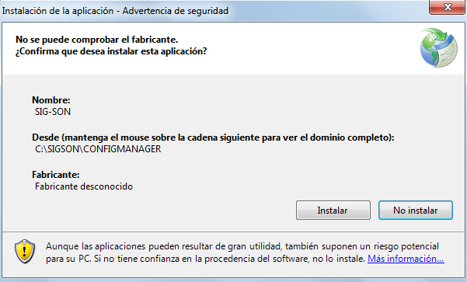

Por defecto la instalación se crea en:
C:\Users\[usuario]\AppData\Roaming\Microsoft\Windows\Start Menu\Programs\Microsoft

- Verifique que la instalación se ha desarrollado correctamente ejecutando la aplicación: SIG-SON

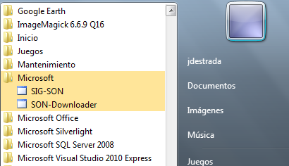

    - Instalación de aplicación cliente

Asegúrese de crear la siguiente estructura de directorios:
[UNIDAD:]
SIGSON
LAYER
LOG
REGION

- Para iniciar con la instalación ejecute el archivo setup.exe desde la unidad de disco donde está efectuando la instalación.

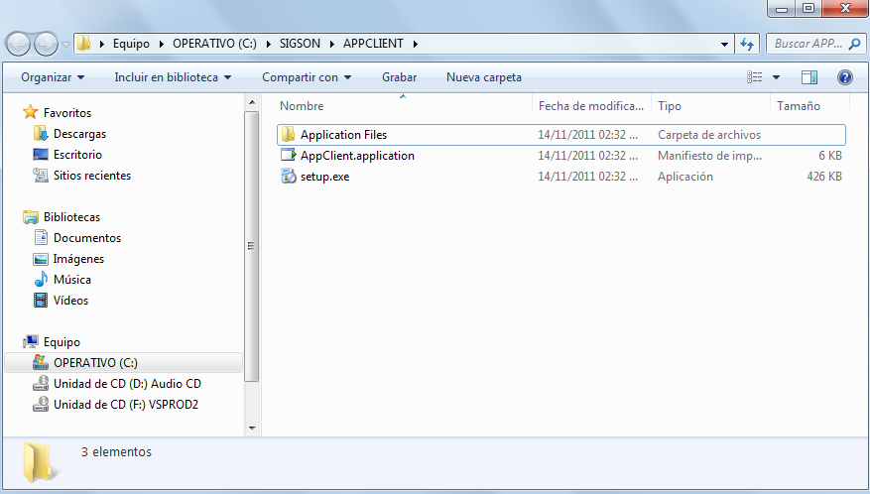

- El instalador mostrara una pantalla con tareas de evaluación de requisitos de instalación.

- Para proceder a la instalación del sistema presione el botón Instalar

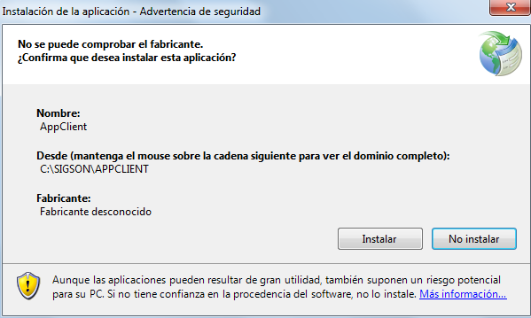

Por defecto la instalación se crea en:
C:\Users\[usuario]\AppData\Roaming\Microsoft\Windows\Start Menu\Programs\Microsoft

- Verifique que la instalación se ha desarrollado correctamente ejecutando la aplicación: AppClient

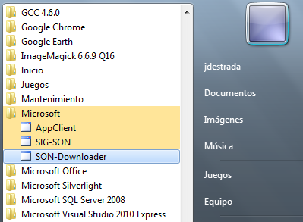

- Copiar los archivos ubicados en el directorio [unidad:]//INSTALADORES/APPCLIENT/REGION hacia la ruta: C:/SIGSON/REGION.
Los archivos a copiar son:
blur.bat
convertir.bat
gifmaker.bat
hola.bat
labeler.bat

- Deberá efectuarse la instalación de lmageMagick, el archivo de instalación se proporciona en el CD bajo la ruta //INSTALADORES/IMAGEMAGICK
El archivo a ejecutar es: ImageMagick-6.6.9-3-Q16-windows-x64-dll.exe

Para una mayor referencia acerca de la instalación de ImageMagick acceda a: www.imagemagick.org

    - Instalación de Google Earth.

El visor de mapas empleado en el sistema es Google Earth el cual muestra los nodos y su información a través de archivos .KML
Para instalar Google Earth:
- Ejecute el archivo instalador ubicado en [unidad:]/INSTALADORES/GE/
El archivo a ejecutar es: GoogleEarthWin.exe
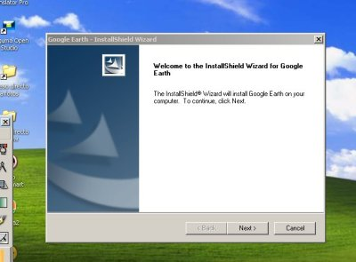
Se debe aceptar las condiciones de contrato.
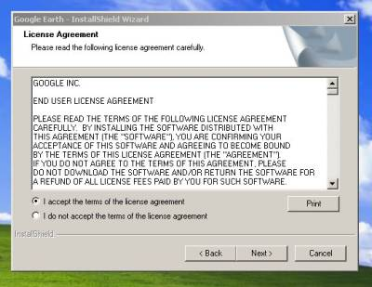
Después el asistente pregunta si se desea la versión completa (requiere más disco duro, pero es más simple de instalar) o la versión personalizada (menos disco, pero requiere más conocimientos y preguntas para su instalación). Se recomienda siempre la completa.
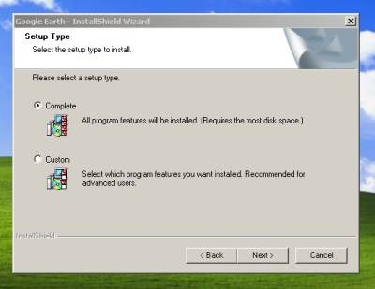

Luego pregunta que si se desea que la aplicación envíe información a Google en caso de fallo en la aplicación, asegurándonos que no se transmite información personal. El usuario puede escoger la opción que más le convenga.
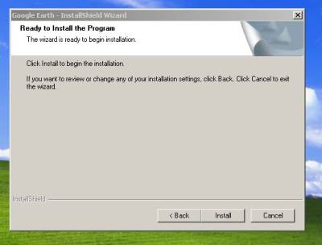
Luego se ofrece la posibilidad de instalar la Barra de Navegación de Google, seleccionar Google como motor de búsqueda preferente, etc. se puede aceptar la invitación o rechazarla, sin ningún problema adicional. Instalar Google Earth, no implica que debas instalar la barra de Google, ni ninguna otra aplicación.
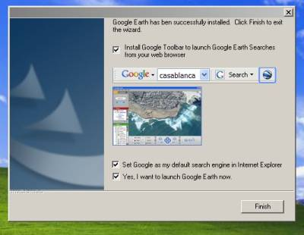

  - Manual del programador

Introducción
Este manual tiene como finalidad orientar al programador en el funcionamiento de los componentes del SIGSON v1.0 para su análisis, revisión y modificación como parte del mantenimiento que se puede dar a la solución.
La solución ha sido desarrollada en Visual Basic .Net 2010 (administrador de configuraciones, downloader, aplicación cliente) el componente web ha sido desarrollado utilizando PHP.

El documento está estructurado de la siguiente manera:

- Entorno de Desarrollo. En esta sección se describen las convenciones utilizadas durante la programación del sistema.
- Entorno del Sistema. Se describe los módulos internos del software, objetos y funciones para lograr una mejor comprensión del software.
- Configuración de base de datos. En esta sección se presta particular atención en las variables de configuración de la base para obtener un mejor rendimiento durante la operación del sistema.

    - Estándares de desarrollo.

En esta sección se describen las normas empleadas en la programación de las aplicaciones que conforman el SIGSON v 1.0.

A continuación se describen las normas empleadas:

      - Convenciones para ventanas.

La solución emplea dos tipos de ventanas (conocidos como formularios en VB .Net) :

SDI (Single Document Interfaz), es una interfaz de un solo documento. Esta se utiliza cuando la aplicación es simple y el usuario final únicamente necesita acceder a una funcionalidad.

MDI (Multiple Document Interfaz), Interfaz de Múltiples Documentos, Dentro de un frame MDI, múltiples hojas o ventanas pueden mostrarse a la vez, cada ventana puede ejecutar una funcionalidad distinta dentro de la aplicación. Este estilo es el utilizado en el Administrador de Configuraciones y Aplicación Cliente.

Entre las normas utilizadas en el uso de ventanas y menús, en la siguiente tabla se muestran dichas convenciones que son utilizadas en el diseño y la utilización de ventanas en la aplicación.

Item | Descripción
Cantidad de controles | Se utiliza múltiples ventanas en vez de llenar las ventanas de muchos controles. Las ventanas se dividen en secciones.
Espacio entre controles | Se deja suficiente espacio entre los controles para una mejor legibilidad de los mismos.
Bordes de los controles | Se deshabilitan (poner en gris) cuando un usuario no lo tenga agarrado o este el focus sobre él.
Número de entradas en una Lista desplegable | Límite del número de opciones en un ListBox o en un DropDownListBox a un máximo de 30; pero puede llegar a contener mas.
Etiquetas | Fuente: Microsoft Sans Serif; Estilo de fuente: Normal; Tamaño:8; Alfabeto: Occidental. Alineación izquierda y dos puntos al final (Ejemplo Nombre:)
Datos | Fuente: Microsoft Sans Serif; Estilo de fuente: Normal; Tamaño:8; Alfabeto: Occidental.
Alineación o Justificación | A la izquierda: Texto y fechas; mientras que los números estarán alineados a la derecha.
Formato de la fecha | El formato de la fecha será YYYY-MM-DD, en los casos de tipo date time el formato será: YYYY-MM-DD hh:mm:ss
Colores | Se usa el color gris o blanco de fondo en todas las pantallas, el texto de color negro. Los títulos de las ventanas son de color blanco con fondo celeste.
Fuentes | Se utiliza un único tipo de fuente en las aplicaciones desarrolladas en VB .Net : Microsoft Sans Serif tamaño 8.  En la aplicación web se utilizará Verdana 9

      - Convenciones para nombres.

Los nombres de todos los componentes del sistema se manejan con un máximo de 30 caracteres de longitud para facilitar su uso, la nomenclatura es de tipo nemotécnico para facilitar su interpretación, éstos deberán contener al menos dos elementos descriptivos sin necesidad de estar divididos por caracteres de espaciado o algún otro carácter, en los casos que le objeto denote una acción se agregará guión bajo y la acción al nombre del objeto.

Para el nombramiento de los prefijos de objetos manejadores (formularios en VB .Net) se tomará del inglés form para facilitar su abreviatura.

    - Objetos Manejadores (Forms).

En la siguiente tabla se especifican las normas empleadas en el desarrollo del sistema para los objetos de tipo manejadores conocidos como formularios (forms) en VB .Net

Objeto | Nombramiento | Ejemplo
Form | AccionIdentificador | GenerarLayer
Form | FormAccionIdentificador | FormAddUsuario

    - Clases

Para el nombramiento de las clases se mantendrá el nombre establecido en el diseño como nombre de la clase.

Clase (Diseño) | Nombramiento | Ejemplo
Registro | Nombreclase.extension | Registro.vb
Notificador | Nombreclase.extension | Notificador.vb

En la siguiente tabla se muestran los métodos empleados en la clase Registro la cual se encarga de la materialización y desmaterialización de objetos, la clase Notificador la cual se encarga del envío de notificaciones ya sea como mensajes de alerta o envío de emails en caso de error.

      - Clase Registro

Método | Descripción
ConexionSIGSONOneRow() | Método encargado de obtener valores desde la base de datos, el resultado de su ejecución es un solo campo de la consulta SQL ejecutada.
ConexionSIGSONDS() | Método encargador de obtener conjuntos de valores a partir la ejecución de una consulta SQL, este método devuelve “m” registros con “n” campos.
ConexionSIGSONInsert() | Método utilizado para desmaterializar objetos dentro de la base de datos, esto es almacenar datos con un DBMS que no soporta objetos.
Notificador
Send_mail() | Este método se encarga de conectarse a un servidor SMTP para el envío de email en caso que una excepción ocurra durante la ejecución de la aplicación.
WriteLog() | Método encargado de la escritura a disco del log o bitácora de la aplicación, en los casos definidos (finalización de tareas, errores/excepciones) se agrega una línea de registro en el archivo de log.
Write_App_Log() | Este método se encarga de la escritura en pantalla de las acciones como finalización de tareas y errores provocados por algún modulo dentro de la aplicación

    - Controles.

Para el nombramiento de controles se utiliza los nombres por defectos asignados por Visual Basic, cada control se le antepone su nombre genérico más un numero consecutivo, para los controles de tipo “label” la propiedad text cambiara al valor que se desea mostrar, la siguiente tabla ejemplifica algunos casos.

Objeto | Nombramiento | Ejemplo
Button | NombreControl[serie] | Button1
CheckBox | NombreControl[serie] | CheckBox1
ComboBox | NombreControl[serie] | ComboBox1
DateTimePicker | NombreControl[serie] | DateTimePicker1
Label | NombreControl[serie] | Label1
MaskedTextBox | NombreControl[serie] | MaskedTextBox1
NumericUpDown | NombreControl[serie] | NumericUpDown1
PictureBox | NombreControl[serie] | PictureBox1
TextBox | NombreControl[serie] | TextBox1
OpenFileDialog | NombreControl[serie] | OpenFileDialog1

    - Métodos.

A continuación se describen métodos utilizados en la solución por aplicación y objeto manejador o formulario.

Downloader
- FormAsociar.vb | FormAsociar_show() |  | Este método se encarga de cargas los datos iniciales en el objeto manejador FormAsociar, carga en los controles de listas desplegables los datos de mallas y variables.
- FormAsociar.vb | [Asociar] Button1_click() |  | Método que se encarga de almacenar en la base de datos los datos de variables en la tabla “archivodiario”.
- FormDownloader.vb | Get_FTP_File() |  | Este método se activa de forma manual (deshabilitado por defecto) encarga de validar los datos de la conexión hacia el servidor FTP remoto.  Recibe como parámetros los nombres de los archivos a obtener definidos en los archivos de configuración: noaa-files-t00z.cfg  noaa-files-t06z.cfg  noaa-files-t12z.cfg  noaa-files-t18z.cfg  Nota: Utilice este método únicamente para efectuar pruebas de descarga de archivos.
- FormDownloader.vb | Validate_data_ftp() |  | Método que se encarga de validar los datos relacionados a los parámetros de conexión hacia el servidor FTP.
- FormDownloader.vb | [Iniciar]Button1_click() |  | Método que se encarga de realizar validaciones de la hora del servidor local en formato z (UTC) para determinar el archivo a obtener, trayendo el archivo que pertenece al periodo horario anterior.
- FormDownloader.vb | listarFTP() |  | Este método se encarga de aperturar el Stream de datos del servidor remoto al servidor local.
- FormDownloader.vb | extractFTP() |  | Este método se encarga de llamar al script: conversor.bat para extraer los datos de análisis de los archivos .GRIB descargados y convertirlos en archivos .csv
- FormDownloader.vb | FormDownloader_Disposed() |  | Método encargado de liberar recursos de memoria.
- FormDownloader.vb | FormDownloader_Load() |  | Cuando el formulario carga se obtienen los parámetros de conexión FTP almacenados, éstos son leídos durante el evento load().
- FormDownloader.vb | [Abrir] Button2_click() |  | Este método se encarga de abrir un cuadro de diálogo para abrir archivos de tipo .csv para su procesamiento.
- FormDownloader.vb | [Auto] Button3_click() |  | Método encargado de establecer el modo automático del temporizador que activa la descarga de archivos. Cada vez que la aplicación Downloader se carga el valor se estable en automático.
- FormDownloader.vb | [Stop] Button4_click() |  | Este método detiene el temporizador hasta que se ejecute de forma manual el método [Auto] Button3_click().
- FormDownloader.vb | getData() |  | Este método se encarga de validar los datos de la conexión hacia el servidor FTP remoto.  Recibe como parámetros los nombres de los archivos a obtener definidos en los archivos de configuración: noaa-files-t00z.cfg  noaa-files-t06z.cfg  noaa-files-t12z.cfg  noaa-files-t18z.cfg
Configuration Manager
- FormAddDirectorio.vb | FormAddDirectorio_Load() | Método que se encarga de llenar la lista desplegable de unidades de disco al cargar el formulario.
- FormAddDirectorio.vb | [Aceptar] Button1_click[] | Ejecuta el método conexionSISGSONInsert() para almacenar el atributo RAIZ.
- FormAddForma | [Patron] Button1_click[] | Abre un control de cuadro de dialogo para cargar un archivo de tipo imagen.
- FormAddForma | FormForma_Shown() | Este método Carga los nombres de variables de medición en la lista desplegable ComboBox1.
- FormAddForma | [Aceptar] Button2_click() | Este método se encarga de almacenar en la base de datos los campos para la tabla imagen.
- FormAddUsuario.vb | Nvousuario_Shown() | Este método se encarga de llenar las listas desplegables de roles y países dentro del formulario.
- FormAddUsuario.vb | ComboBox2_SelectedValue Changed() | Se encarga de llenar la lista desplegable de ciudad dentro del formulario.
- FormAddUsuario.vb | [Aceptar] Button1_click() | Con este método se almacena en la base de datos los atributos del usuario.
- FormAddVariable.vb | [Aceptar] Buton1_click() | Con este método se almacena en la base de datos los atributos de la variable.
- FormBusAgencia.vb | [Buscar] Button1_click() | Busca en la base de datos los atributos de agencias cargados teniendo como clave de búsqueda el Identificador y muestra el resultado obtenido en FormEditAgencia
- FormBusRegion.vb | [Buscar] Button1_click() | Busca en la base de datos los atributos de Regiones cargados teniendo como clave de búsqueda el Identificador y muestra el resultado obtenido en FormEditRegion.
- FormBusUsuario.vb | [Buscar] Button1_click() | Busca en la base de datos los atributos de Usuarios cargados teniendo como clave de búsqueda el Identificador y muestra el resultado obtenido en FormEditUsuario.
- FormBusVariable.vb | [Buscar]Button1_click() | Busca en la base de datos los atributos de Variables cargados teniendo como clave de búsqueda el Identificador y muestra el resultado obtenido en FormEditVariable.
- FormEditAgencia.vb | [Modificar] Button2_click() | Modifica los valores de los atributos que han sido actualizados.
- FormEditAgencia.vb | ComboBox1_click() | Carga en el control ComboBox1 los datos de países.
- FormEditAgencia.vb | ComboBox1_SelectedValue Changed() | Carga en el control ComboBox2 los datos de ciudades.
- FormEditAgencia.vb | [Eliminar] Button3_click() | Elimina los datos de la agencia del registro.
- FormEditForma.vb | FormEditForm_show() | Carga los valores de nombres de variables en el control ComboBox1.
- FormEditForma.vb | [Buscar] Button1_click() | Carga la imagen almacenada en el control PictureBox1 del formulario.
- FormEditForma.vb | [Patrón] Button2_click() | Abre un control OpenFileDialog para seleccionar un archivo de imagen a almacenar.
- FormEditForma.vb | [Modificar] Button3_click() | Almacena los atributos de Forma dentro de la base de datos.
- FormEditRegion.vb | [Modificar] Button1_Click() | Modifica una malla o región previamente creada, el método elimina la malla en la tablaespecificaciónmalla; se actualiza la tabla malla con los valores de los campos y se genera una nueva especificación en la tabla especificacionmalla.
- FormEditRegion.vb | [Eliminar] Button3_Click() | Este método elimina la especificación de malla indicada.
- FormEditUsuario.vb | ComboBox1_click() | Carga en el control ComboBox1 los datos de roles almacenados en la base de datos.
 | ComboBox2_click() | Carga en el control ComboBox2 los datos de Países almacenados en la base de datos.
 | ComboBox2_SelectedValuechanged() | Carga en el control ComboBox3 los datos de ciudades almacenados en la base de datos cuando la selección de ComboBox1 ha cambiado.
 | [Modificar]Button1_click() | Este método actualiza los datos de usuario en la tabla: usuario.
 | [Eliminar] Button2_click() | Este método elimina los datos de usuario en la tabla: usuario.
- FormEditVariable.vb | [Modificar]Button1_click() | Actualiza los atributos de variable en la tabla del mismo nombre.
- FormEditVariable.vb | [Eliminar] Button2_click() | Borra del registro los atributos de variable en la tabla del mismo nombre.
- FormNvaAgencia.vb | FormNvaAgencia_Shown() | Este método carga en el control ComboBox1 los valores de país almacenados en la tabla país.
- FormNvaAgencia.vb | ComboBox1_SelectedValueChanged() | Carga en el control ComboBox2 los datos de ciudades almacenados en la base de datos cuando la selección de ComboBox1 ha cambiado.
- FormNvaAgencia.vb | [Aceptar] Button1_click() | Inserta un registro de agencia con los atributos ingresados en pantalla en la tabla “agencia”.
- FormNvaRegion.vb | [Agregar] Button1_click() | Este método registra los atributos del objeto Región sobre las tablas malla y especificaciónmalla.
- FormNvaRegion.vb | [Abrir] Button3_click() | Este método abre el control OpenFileDialog1 el cual abre archivos de tipo .csv para insertar un registro en la tabla malla y cargar la especificación de malla en la tabla “especificacionmalla”.
- FormParamConn.vb | FormParamConn_Shown() | Este método carga en el control ComboBox1 los datos de agencias.
- FormParamConn.vb | [Buscar] Button1_click() | Carga los valores de los atributos de agencia seleccionados por el control ComboBox1 y que se almacenan en la tabla conexión y tareadescarga.
- FormParamConn.vb | [Guardar] Button2_click() | Este método inserta un registro en la tabla conexión y otro en la tabla tarea descarga con los atributos de los objetos conexión y tareadescarga.
- FormParamConn.vb | [Actualizar] Button4_click() | Este método actualiza los registros de los atributos de conexión y tarea descarga de la agencia indicada en el control ComboBox1.
Aplicación Cliente
- FormAsociar.vb | FormAsociar_Shown1() |  | Este método carga en el control ComboBox1 los valores de malla y en el control ComboBox2 los valores de agencia recuperados de la base de datos.
- FormAsociar.vb | [Aceptar] Button1_click() |  | Inserta en el registro los valores georeferenciados en la tabla archivodiario y trunca la tabla archivoparse para aceptar nuevos registros.
- FormGenLayer.vb | FormGenLayer_Shown() |  | Este método carga en el control Combobox2 y ComboBox4 los valores recuperados de mallas, en los controles ComboBox4 y ComboBox5 los valores de códigos de variables de medición.
- FormGenLayer.vb | DateTimePicker1_Value Changed() |  | Carga en el control ComboBox3 los valores de fechas almacenadas en la tabla archivodiario.
 | [Color1] Button2_Click() |  | Este método abre un cuadro de diálogo de selección de colores para generar un gradiente en formato RBG.
 | [Color2] Button3_Click() |  | Este método abre un cuadro de diálogo de selección de colores para generar un gradiente en formato RBG.
 | [Generar Imagen] Button1_Click() |  | Recupera de la base de datos los valores de latitud, longitud, valor de variable, genera un mapa de bits con los valores encontrados e invoca al script blur.bat para suavizar la imagen, llama al script labeler.bat para generar una imagen con la escala de valores mostrados.
 | DrawHeatPoint() |  | Genera una imagen a partir de la ubicación proporcionada ubicando un circulo por cada punto, estos círculos son monocromáticos los cuales serán sustituidos por el gradiente de colores.
 | CreateIntensityMask() |  | Determina el nivel de intensidad de color dentro del mapa de bits con el valor proporcionado en el control NumericUpdown2.
 | CreatePaletteIndex() |  | Genera un esquema de colores para ser asignado para ser sustituido por los valores monocromáticos del mapa de bits.
 | Colorize() |  | Sustituye la escala monocromática del mapa de bits por los valores equivalentes a la escala de colores del gradiente proporcionado.
 | cortarImagen() |  | EL tamaño del mapa de bits generado en memoria es más grande que la imagen buscada por lo que este método la recorta al tamaño adecuado.
 | [Layer GE] Button4_Click4() |  | Este método genera un archivo KML en donde se muestran los valores de los nodos de cada malla representada, al archivo se agregan las imágenes de valores de variables de medición, gradiente usado y escala.
 | [Generar .GIF] Button7_Click() |  | Genera un archivo de tipo gif animado con los valores encontrados para un día especifico, se generan “n” imágenes .jpg las cuales se convierten a .gif mediante la ejecución del script giftmaker.bat
- FormHistorial.vb | FormHistorial_shown() |  | Este método carga en el control ComboBox1 los valores almacenados de mallas y en el control ComboBox2 los valores de variables de medición.
- FormHistorial.vb | [GenerarDataSet] Button1_Click() |  | Carga en el control DataGridView1 los valores de las variables georeferenciadas seleccionadas mediante los controles ComboBox1, ComboBox2, DateTimePicker1, DateTimePicker2.
- FormHistorial.vb | [Exportar a CSV] Button2_Click() |  | Abre un cuadro de dialogo SaveFileDialog para seleccionar un nombre y ruta donde será almacenado el archivo .csv a generar a partir de de las variables georeferenciadas seleccionadas mediante los controles ComboBox1, ComboBox2, DateTimePicker1, DateTimePicker2.
- FormImpArchivo.vb | [Importar Archivos] Button1_Click() |  | Este método abre un cuadro de dialogo OpenFileDialog1 para seleccionar el archivo .csv a importar y lo inserta en la base de datos en la tabla archivoparse, invoca al formulario FormAsociar para procesar y almacenar los datos hacia la tabla archivodiario.

Interfaz WEB

A continuación se presentan los módulos que componen la aplicación WEB, se detalla la funcionalidad de cada script .php separados por sus opciones de acuerdo al menú principal.

Consulta Actual
- Menú.php | Contiene el código para cargar los datos de variables el control Combo1, los datos de mallas en el control Combo2 y los datos de Fechas en el control Combo3.  Referencias a:  combo_menu.php  combo_menu_current.php  Referencias a scripts JAVA:  script/js/jquery-1.6.2.min.js
- combo_menu.php | Instancia un nuevo objeto de tipo getDataSet para obtener los valores de mallas registrados en tablas archivodiario y mallas.
- combo_menu_current.php | Instancia un nuevo objeto de tipo getDataSet para obtener los valores de fechas registrados en tabla archivodiario.
- current_map.php | Recupera los valores georeferenciados de la base de datos recibiendo como parámetros de búsqueda la malla, variable y fecha.  Carga el control de Google Maps y establece una marca de posición para cada nodo encontrado en la base de datos con sus respectivos valores, latitud y longitud.
Consulta Histórica
- menu_history.php | Contiene el código para cargar los datos de variables el control Combo1, los datos de mallas en el control Combo2 y los datos de Fechas en el control Combo3 y Combo4.  Referencias a:  combo_menu.php  combo_menu2.php  combo_menu3.php  Referencias a scripts JAVA:  script/js/jquery-1.6.2.min.js
- combo_menu2.php | Instancia un nuevo objeto de tipo getDataSet para obtener los valores de fecha registrados en tablas archivodiario.
- combo_menu3.php | Instancia un nuevo objeto de tipo getDataSet para obtener los valores de fecha registrados en tablas archivodiario.
- dataset.php | Recibe como parámetros los datos de variables, mallas y fechas para generar una tabla con los valores encontrados.  Brinda la opción de exportar los resultados a formato .csv y también la generación de un histograma.  Referencias a scripts:  Convertircsv.php  Graficas.php
- convertircsv.php | Genera una escritura en memoria con los datos proporcionados por el script dataset.php, ofrece al usuario la descarga del contenido desde el explorador web utilizado.
- graficas.php | A partir de los datos proporcionados por dataset.php este script genera un histograma con las fechas suministradas utilizando las librerías de pChart.
- registro.php | Este script se encarga de capturar datos de los usuarios que desean registrarse en la aplicación y la almacena en la base de datos.  Referencias a scripts JAVA:  script/js/jquery-1.6.2.min.js

  - Configuración de la base de datos.

    - Parámetros de conexión.

Para la conexión entre la base de datos y las aplicaciones se tendrá configurado el parámetro timeout a con un valor de 500 segundos, esto debido a que las tablas archivoparse y archivodiario insertan una cantidad mayor 100,000 registros para los valores de análisis de los archivos wna.t12z.grib.grib2.csv lo que podría volver lentas las respuestas.

Para VB .Net el string de conexión queda configurado de la siguiente manera:

ConnectionString = "Database=SIGSON;Data Source=localhost;User Id=root;Password=admin;Timeout=500"

    - Motor de almacenamiento.

Para el desarrollo del SIGSON v1.0 se ha escogido el motor INNODB de MySQL por las características de rendimiento que presenta:
INNODB organiza las tablas de datos en el disco para optimizar consultas comunes basado en las llaves primarias. Cada tabla INNODB índice de llave primaria llamado índice agrupado que organiza los datos de manera tal que minimiza la escritura/lectura durante las búsquedas de llaves primarias.
Para mantener la integridad de datos, INNODB también soporta llaves foráneas como restricción de integridad referencial.

Características del motor INNODB:
- Limite de almacenamiento: 64TB
- Indices agrupados :SI
- Cache de datos: SI
- Cache de índices: SI
- Soporte de llaves foráneas: SI
- Soporte de cache para queries: SI

    - Esquema de almacenamiento

Durante la instalación de MySQL 5.5 bajo ambiente Windows se crean dos rutas, una en donde están los componentes del Gestor de base de datos, usualmente creado en:

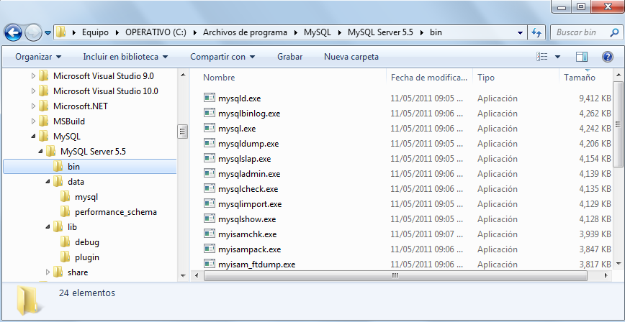

La estructura de directorios para el almacenamiento de datos se genera en:

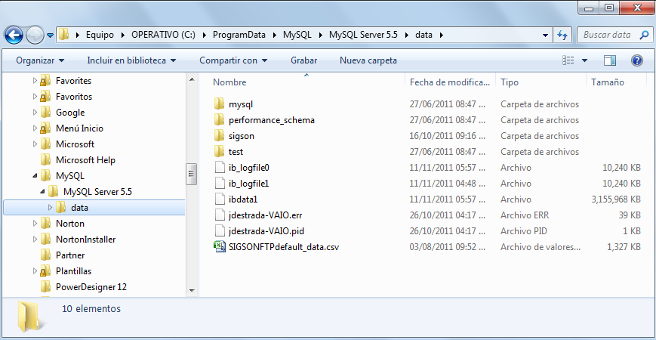

Por defecto los datos se crean el archivo ibdata1, el administrador de base de datos deberá prestar especial atención en crear particiones para disminuir el tamaño del archivo creado y garantizar una mayor rapidez en la ejecución de las consultas, estas particiones pueden ser creadas tomando el criterio de separación de fechas, por ejemplo:

ALTER TABLE employees ADD PARTITION (
PARTITION p5 VALUES LESS THAN (2010),
PARTITION p6 VALUES LESS THAN MAXVALUE
);

  - Manual de usuario

    - Configuración del sistema.

Luego de la instalación del SISGON v1.0 el siguiente paso para iniciar la operación del sistema es ejecutar la configuración, para ello es necesaria la intervención del administrador el cual ejecutará las tareas de creación de usuarios, configuración de parámetros de conexión, creación de regiones y variables de medición.

A continuación se describen las tareas a ser desarrolladas por el administrador del sistema:

- Creación de usuarios.

Para ejecutar la creación de usuarios es necesario acceder a Menu principal > Usuarios > Nuevo

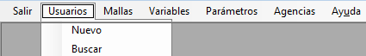

En la ventana Agregar Usuario se debe agregar los datos del usuario a crear, siendo los campos obligatorios el nombre de usuario, password y rol.

Para guardar la información se debe presionar el botón Agregar, esta acción guarda el registro en la base de datos y cierra automáticamente la ventana.

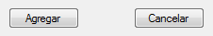

Si no se desea guardar la información se debe presionar el botón Cancelar el cual cierra la ventana.

- Creación de Agencia.

Para definir una nueva agencia en el sistema se debe acceder a Menú principal > Agencias > Nuevo

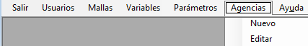

En la pantalla Nueva Agencia se deben ingresar los valores de los campos Nombre, Nombre de Contacto, email , teléfono de contacto , Departamento, país, ciudad, para almacenar el registro se debe presionar el botón .

- Creación de mallas (regiones).

Para ejecutar la creación de regiones geográficas es necesario acceder a Menú Principal > Mallas > Nueva Región.

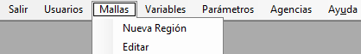

En la ventana Nueva Región se debe ingresar los valores de latitud, longitud, identificador de la malla, Descripción y el delta o separación entre nodos, a través de este formulario únicamente pueden crearse mallas cuadradas, para almacenar el registro de esta región es necesario presionar el botón Agregar.

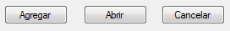

Para generar una malla o región que no sea cuadrada se debe utilizar el botón Abrir el cual muestra un cuadro de dialogo por medio del cual se puede seleccionar el archivo que contiene los valores de los nodos para la región a crear. Si no se ha definido un valor de identificador de región el sistema mostrará un mensaje de error indicando que falta ingresar el ID.

- Creación de variables.

Para crear una nueva variable de medición oceanográfica es necesario acceder a Menú principal > Variables > Nueva Variable

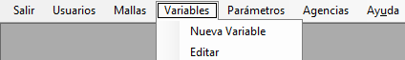

En la ventana agregar variable se deben indicar los valores para los campos: Identificador, Nombre de Variable, Descripción y Vigencia, éste último se realiza mediante la selección de fecha con un control DatePicker el cual muestra un calendario y la selección se realiza a través de un click.
Para almacenar el registro presione el botón .

- Parámetros de conexión.

Para crear parámetros de conexión de una agencia es necesario acceder a menú principal > Parámetros > Conexión

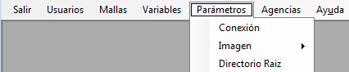

En la pantalla Parámetros de conexión seleccione mediante el control de lista desplegable una de las agencias, ingrese los valores para los campos URL, Usuario, Password, Ruta y la periodicidad, en el caso del campo Ruta éste indica el directorio del servidor remoto el cual contiene los archivos a descargar.
Posteriormente se debe presionar el botón .

- Edición de parámetros de conexión.

Para la edición de cualquiera de los parámetros de conexión se debe seleccionar una agencia por medio del control de lista desplegable y presionar el botón , se cargarán los parámetros almacenados para esta agencia, luego de modificar los valores de los campos deseados se debe presionar el botón .

- Parámetros de imagen.

Esta sección ha sido diseñada para uso futuro, en el software SIGSON v1.0 no se emplea una forma básica como elemento de generación de imágenes.

Para agregar un parámetro de imagen se debe acceder a menú Principal > Parámetros > Imagen > Agregar Forma.

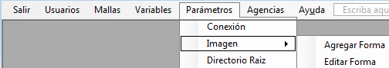

En la pantalla Agregar Forma Básica presione el botón , se abrirá un cuadro de dialogo por medio del cual se debe seleccionar la ruta y archivo donde se ubica la forma básica de generación de imágenes, al presionar el botón Abrir se activa a la derecha de la pantalla el visor de imagen.

Se debe asociar la imagen a un tipo de variable de medición el cual será representado por dicha imagen, la casilla de verificación Elemento Finito se utiliza para indicar si la imagen seleccionada anteriormente se sobrepondrá para cada nodo, en el caso de no estar seleccionado la imagen servirá como imagen “semilla”.
Después de completar los campos de la pantalla se debe presionar el botón para guardar los parámetros en la base de datos.

- Edición de Parámetros de imagen.

Para editar los parámetros de imagen se debe acceder a menú principal > Parámetros > Imagen > Editar Forma.

En la pantalla Editar Imagen de Variable el control de lista desplegable mostrara automáticamente las variables de medición almacenadas en el sistema, se debe seleccionar una y presionar el botón en la pantalla se carga la imagen almacenada en el sistema, para cambiarla hay que presionar el botón y se abrirá un cuadro de dialogo para escoger una nueva imagen, la casilla de verificación Elemento Finito se utiliza para indicar si la imagen seleccionada anteriormente se sobrepondrá para cada nodo, en el caso de no estar seleccionado la imagen servirá como imagen “semilla”, posterior a la selección se debe presionar el botón .

- Definir directorio raíz.

Este parámetro se utiliza en la aplicación Downloader ya que los archivos a descargar pueden estar almacenados en otra unidad de disco para no utilizar la capacidad de disco del sistema operativo, si el servidor local cuenta con más unidades de disco duro la estructura de directorios puede crearse ahí y definir este parámetro en la unidad correspondiente.

Para definir un directorio raíz para la aplicación Downloader se debe acceder a: Menu principal > Parámetros > Directorio Raíz

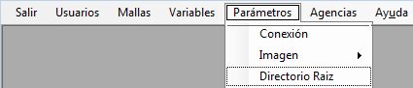

En la pantalla Unidad de Disco, se debe seleccionar la unidad en donde estará creada la estructura de directorios que almacena los archivos descargados, esto se logra mediante la selección de la lista desplegable mostrada, para almacenar el campo se debe presionar el botón .

Para actualizar el directorio únicamente se debe seleccionar otra unidad de disco mediante el control de lista desplegable y presionar Aceptar.

- Edición y eliminación de registros.

Para los casos de Usuarios, Mallas, Variables y Agencias la edición y eliminación de registros se realiza accediendo a cada ítem dentro del menú principal y tomando la opción Edición, el sistema muestra una pantalla de buscar donde se debe ingresar el valor del campo a buscar en la base de datos y posteriormente se debe presionar el botón buscar, el sistema muestra la pantalla respectiva con los campos editables, posterior a la edición de uno ó más campos se debe presionar e botón .
En el caso de la eliminación de un registro únicamente debe accederse a realizar la búsqueda del parámetro y presionar el botón.

    - Aplicación de descargas (Downloader).

Esta aplicación consta de una sola ventana la cual muestra en la parte superior los parámetros de conexión empleados hacia el servidor FTP remoto, cuando se ejecuta la aplicación ésta carga los valores desde la base de datos y espera el tiempo indicado en el parámetro cada “x” horas indicado desde el Administrador de Configuraciones en la ventana parámetros de conexión, esta parametrización es realizada por el Administrador del Sistema.

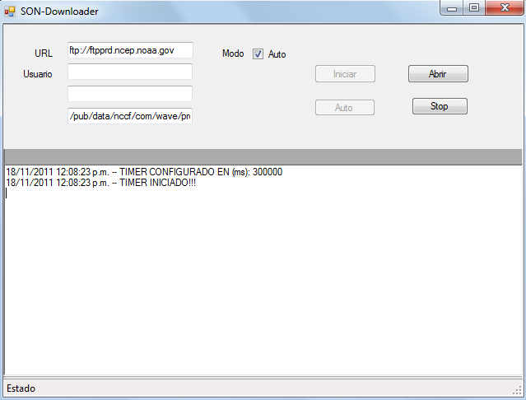

Conexión Remota.
Cuando el temporizador ha expirado la aplicación genera un intento de conexión hacia el servidor FTP remoto, en vez de conectarse por medio de una IP se utiliza una URL esto con el fin de evitar inconvenientes cuando se tienen múltiples servidores o clúster soportando el servicio FTP, una vez la conexión está establecida se utiliza el parámetro Ruta para obtener la carpeta donde se almacenan los archivos a descargar.

Descarga de Archivos.
La aplicación abre un flujo de datos (stream) y copia los archivos indicados en el archivo de texto plano indicados en noaa-files-t00z.cfg, noaa-files-t06z.cfg, noaa-files-t12z.cfg, noaa-files-t18z.cfg; la aplicación crea un directorio cuyo nombre es la fecha actual dentro de la estructura:

[Unidad de disco:] /SIGSON/FTP/

En donde Unidad de disco es un parámetro configurable por el administrador desde el Administrador de configuraciones (Configuration Manager) en la pantalla Directorio Raíz.

En la parte inferior de la pantalla existe un espacio para la escritura del log de descargas esta escritura se habilita en los siguientes casos:
- Inicio del temporizador (timer).
- Inicio de descargas.
- Fin de descargas.
- Traslado de archivos hacia la base de datos.
- Errores I/O.
- Errores de Conexión

Notificaciones.
El sistema también permite el envío de email en caso de errores o notificaciones, esta opción se habilita en el código y es una tarea que puede ser desarrollada por el administrador consultando el manual técnico.

El archivo de logs se puede encontrar en la capeta:
[Unidad de Disco:]/SIGSON/LOG/

Carga de archivos (opcional).
La aplicación de descargas cuenta con una opción para procesar archivos .csv y cargarlos a la base de datos en caso que se requiera procesar algunos archivos en particular, sin embargo esta actividad está diseñada para realizarse desde la aplicación por los usuarios.

El proceso es simple, al presionar el botón abrir se abre un cuadro de dialogo para seleccionar la ruta y archivo .csv a procesar, luego de seleccionar el archivo se debe presionar el botón Abrir y el proceso inicia automáticamente.

Posterior a la carga de los datos en una tabla temporal la aplicación solicitara que se asocien los datos a una agencia que se muestra en un control de lista desplegable, después de asociarlos el proceso continúa y el sistema notifica en el registro de log cuando la operación ha finalizado.

Reinicio de temporizador.
La aplicación cuenta con los botones de Inicio y Stop (Parar), se utiliza el botón Stop para detener la ejecución del temporizador y la opción Iniciar para reanudarla. Estos eventos se escriben en la ventana de log.

    - Aplicación Cliente (AppClient).

      - Modos de Descarga.

El sistema posee dos modos para descargar u obtener archivos de servidores remotos: manual y automático, por defecto el modo automático está habilitado, esto implica que el Downloader lleva el control de cada periodo que realiza la obtención de archivos.

Para realizar la verificación de la manera en que se están obteniendo los archivos se debe acceder a: Menú principal > Archivos > Modo

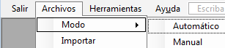

Un indicador mostrará cual modo esta activo, así el cliente puede conocer el modo de operación del Downloader.

      - Importación de archivos.

Para acceder a las opciones de importación de archivos .csv es necesario acceder a:
Menú principal > Archivos > Importar

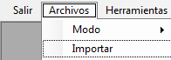

La aplicación mostrará la pantalla Importar Archivo.

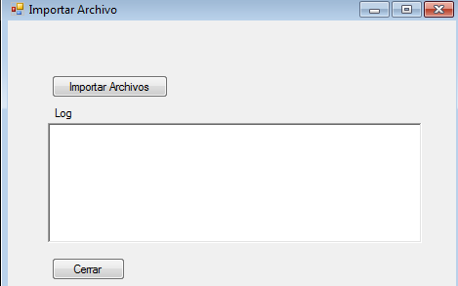

Para seleccionar un archivo se debe presionar el botón el cual abre un cuadro de dialogo Abrir archivo en el que debe seleccionarse la ruta y el archivo .csv que se desea procesar, presionar Abrir, en la ventana de log se mostrará el registro del procesamiento.

Posteriormente el sistema solicita que se asocie los valores cargados a una agencia, esto se realiza seleccionando la agencia con el control de lista desplegable que muestra el sistema y presionando el Botón Aceptar.

Una vez que ha finalizado el proceso el sistema mostrara en el área de log que el proceso ha terminado.

      - Visualización de datos georeferenciados.

Layers.
Para acceder a las herramientas de visualización es necesario acceder a: Menu principal > Herramientas > Layer

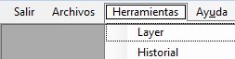

La pantalla Layer presenta dos pestañas:
- Layer Estático
- Layer Dinámico

Layer Estático

En la primera pueden observarse datos para una fecha específica:

- Seleccionar la malla a graficar, esto se logra seleccionando el control de lista desplegable Malla y seleccionando con un click la opción deseada.
- Seleccionar la variable a graficar, esto se hace seleccionando el control de lista desplegable Variable y seleccionando con un click la opción deseada.
- Seleccionar las fechas disponibles para graficar, esto se logra seleccionando el control de lista desplegable Fechas Disponibles y seleccionando con un click la opción deseada en el control de estilo calendario.
- Seleccionar la ejecución a graficar, esto se logra seleccionando el control de lista desplegable Ejecuciones y seleccionando con un click la opción deseada.

Por defecto se utiliza un esquema de colores o gradiente para la representación gráfica, sin embargo, es posible personalizar una escala de colores, para ello se ejecutan los siguientes pasos:

- Marcar la casilla Personalizar color.
- Presionar el botón , se muestra el cuadro de dialogo selección de colores, por medio de un click se puede seleccionar el color deseado, después de elegir se presiona Aceptar.
- Presionar el botón , se muestra el cuadro de dialogo selección de colores, por medio de un click se puede seleccionar el color deseado, después de elegir se presiona Aceptar.

- Las listas Factor de Corrección y Ratio Base permiten hacer ajustes en las imágenes cuando la separación entre nodos es superior a 0.25 grados y cuando los valores de las variables poseen decimales mas de dos posiciones decimales.
- Utilizar si el orden de los valores pertenece a las centésimas.
- Utilizar si la separación entre nodos es por un margen de 0.25 grados.

- Presionar el botón  para obtener una representación gráfica de los datos seleccionados, esta acción genera un archivo .jpg en el directorio C:/SIGSON/REGION/.

La imagen se almacena utilizando el formato de nombre: VARIABLEYYYY-MM-DD_hhmmss por ejemplo: PERSW2011-10-09_035543-1.jpg, a continuación se muestra la representación gráfica de la variable Período de la ola para la malla nwa (North-West Athlantic).


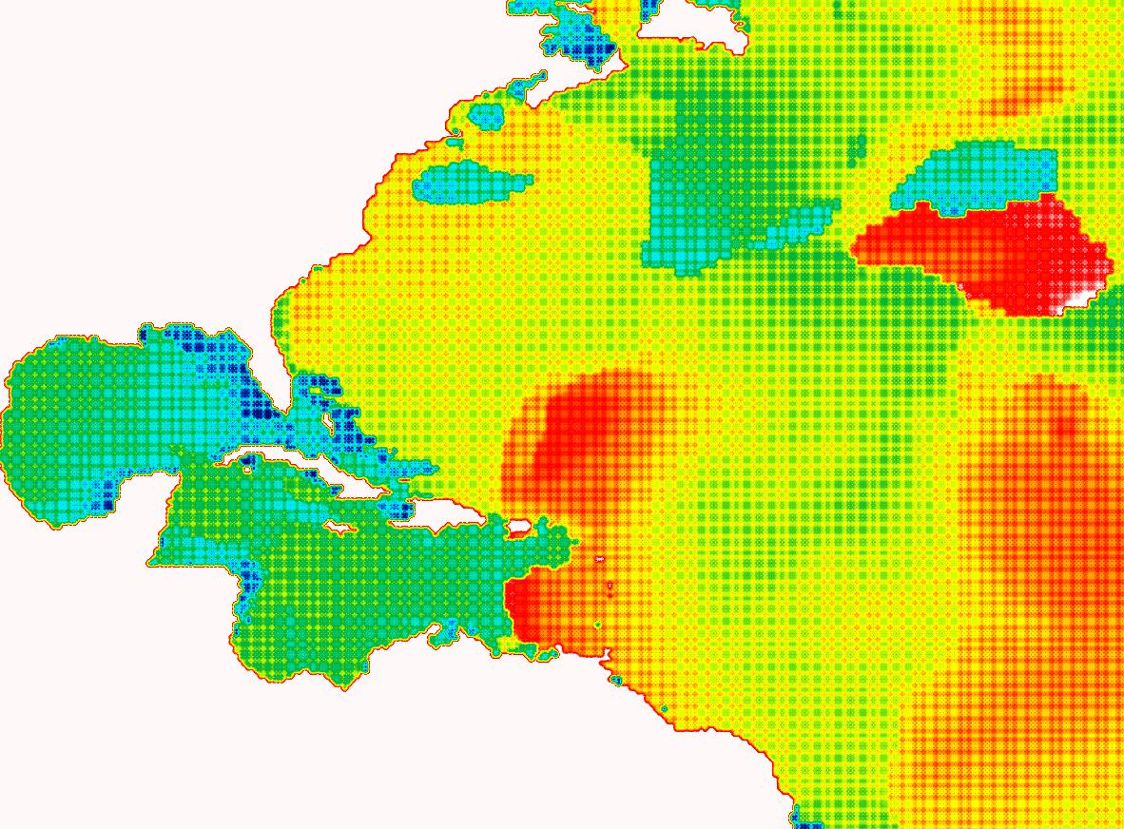
La vista previa de esta imagen se obtiene a la derecha de la pantalla.

- Generar el layer KML para Google Earth, esto se logra presionando el botón , esto genera un archivo KML en el directorio: C:/SIGSON/REGION. El archivo se almacena utilizando el formato de nombre: VARIABLEYYYY-MM-DD_hhmmss por ejemplo: WIND2011-10-09_175615.jpg
- Para abrir el archivo generado con Google Earth se debe seleccionar la casilla de verificación: previo a la generación del fichero KML de esto modo una vez generado el sistema abrirá automáticamente la interfaz de Google Earth y carga la imagen generada con marcas de posición y los valores en cada nodo de la malla.

Layer Dinámico.

El objetivo de este tipo de layer es crear una representación gráfica de las variables de medición almacenadas a través de ficheros GIF animados.

Cada fichero .gif contendrá tantas imágenes como ejecuciones se tengan para un día específico.
Es importante aclarar que para la versión utilizada de Google Earth los GIF animados aun no son soportados.

Para crear los archivos:
- Seleccionar la malla a graficar, esto se logra seleccionando el control de lista desplegable Malla y seleccionando con un click la opción deseada.
- Seleccionar la variable a graficar, esto se hace seleccionando el control de lista desplegable Variable y seleccionando con un click la opción deseada.
- Seleccionar la fecha disponibles para grafica, esto se logra seleccionando el control de lista desplegable Fecha Disponible y seleccionando con un click la opción deseada en el control de estilo calendario.

Por defecto se utiliza un esquema de colores o gradiente para la representación gráfica, sin embargo, es posible personalizar una escala de colores, para ello se ejecutan los siguientes pasos:
  - Marcar la casilla Personalizar color.
  - Presionar el botón , se muestra el cuadro de dialogo selección de colores, por medio de un click se puede seleccionar el color deseado, después de elegir se presiona Aceptar.
  - Presionar el botón , se muestra el cuadro de dialogo selección de colores, por medio de un click se puede seleccionar el color deseado, después de elegir se presiona Aceptar.

- Si se requiere utilizar correcciones para los valores se deben utilizar los controles mostrados en la pestaña de layer Estático.
- Las listas Factor de Corrección y Ratio Base permiten hacer ajustes en las imágenes cuando la separación entre nodos es superior a 0.25 grados y cuando los valores de las variables poseen decimales mas de dos posiciones decimales.
- Utilizar si el orden de los valores pertenece a las centésimas.
- Utilizar si la separación entre nodos es por un margen de 0.25 grados.

- Generar el layer KML para Google Earth, esto se logra presionando el botón  , esto genera un archivo KML en el directorio: C:/SIGSON/REGION. El archivo se almacena utilizando el formato de nombre: VARIABLEYYYY-MM-DD_hhmmss por ejemplo: WIND2011-10-09_175615.gif

- Para abrir el archivo generado con Google Earth se debe seleccionar la casilla de verificación: previo a la generación del fichero KML de este modo una vez generado el sistema abrirá automáticamente la interfaz de Google Earth y carga la imagen generada con marcas de posición y los valores en cada nodo de la malla, en este caso cada marca de posición muestra los valores de la variable en cada hora de ejecución.

Generación de Historial.

Para acceder a las herramientas de generación de datos históricos es necesario acceder a: Menú principal > Herramientas > Historial

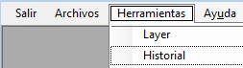

La pantalla Historial muestra las opciones que deben seleccionarse para obtener la información:

- Seleccionar la malla, esto se realiza mediante el control de lista desplegable, para escoger una opción se debe realizar un click sobre la selección.
- Seleccionar la variable, esto se realiza mediante el control de lista desplegable, para escoger una opción se debe realizar un click sobre la selección.
- Seleccionar el período que abarcan los datos, para indicar el inicio del período se debe seleccionar una fecha del control de selección de fechas, de la misma manera debe escogerse la fecha de finalización del periodo.
- Para generar un DataSet se debe presionar el botón , esto mostrará una ventana conteniendo los campos: fecha, latitud, longitud, valor de la variable.

Para exportar un resultado se debe presionar el botón , de esta manera se abre un cuadro de dialogo que permite escoger la ruta y nombre del archivo a guardar, una vez indicado el nombre se debe presionar el botón Guardar.

    - Interfaz WEB.

El acceso al sistema por la web es un mecanismo alternativo para obtener la información que procesa el SISGON v1.0 y está diseñado para un entorno en donde no se requiere la instalación de aplicaciones en los clientes.

Para acceder al sistema se deberá digitar en un navegador web la URL asignada por el administrador del sistema, por ejemplo: http://200.85.0.1/SIGSON

En la pantalla de inicio se debe ingresar:
- Nombre de usuario
- Contraseña

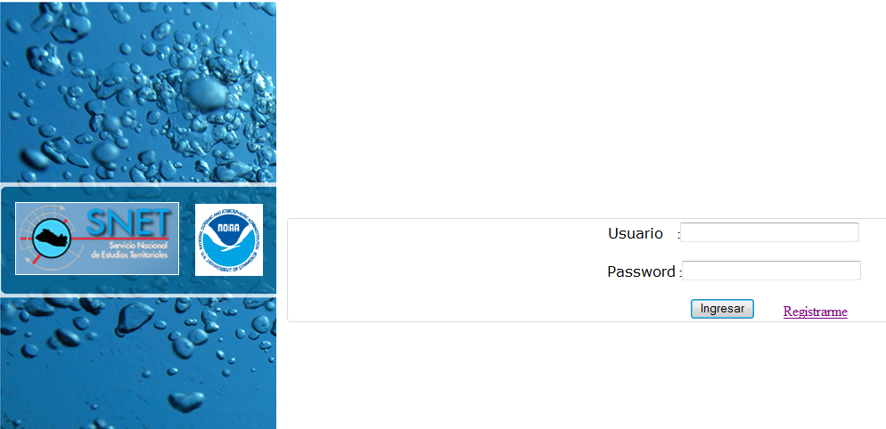

Las credenciales de acceso se obtienen registrándose (autogestión) a través del vínculo <<Registrarme>> de la página principal.

Una vez ingresados los datos se puede acceder al sistema, éste mostrara un menú principal con las opciones de Consulta Actual, Consulta Histórica y Cerrar Sesión.

      - Consulta Actual.
En la vista de consulta actual se obtiene una representación gráfica de los valores de las variables de medición a través de un visor de Google Maps en el que se muestra por medio de marcas de posición el valor obtenido en cada nodo. Para obtener los datos:
- Seleccionar la variable de análisis, esto se realiza mediante la lista desplegable en el panel izquierdo.
- Seleccionar la malla que contiene la información.
- Seleccionar la fecha encontrada.
- Presionar el botón GENERAR. Si se requiere deshacer la selección se debe presionar el botón RESTABLECER.

Esto genera la habilitación del mapa en el panel derecho que muestra los valores de las variables en la ejecución seleccionada.

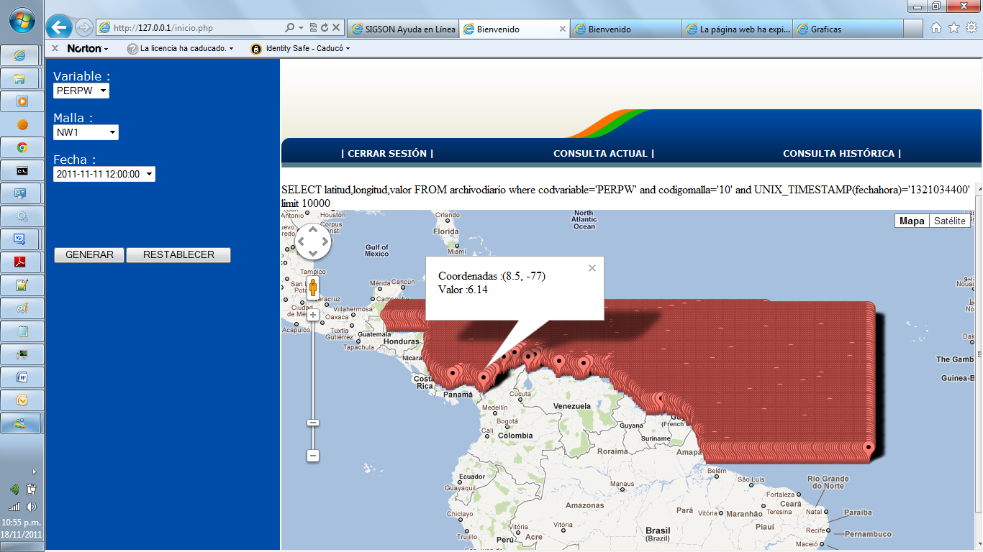

Para verificar el valor de la variable en cada nodo se debe hacer un click sobre la marca.

      - Consulta Histórica.

En la consulta del historial de las variables se obtienen tres tipos de salidas, una es la tabulación en pantalla de los datos, la generación de histogramas, la exportación en archivos .csv. Para los tres casos se realiza el mismo procedimiento de selección:
- Seleccionar la variable de análisis, esto se realiza mediante la lista desplegable en el panel izquierdo.
- Seleccionar la malla que contiene la información.
- Seleccionar la fecha de inicio de periodo y la fecha de finalización de la búsqueda.
- Presionar el botón GENERAR. Si se requiere deshacer la selección se debe presionar el botón RESTABLECER.
Opcionalmente se cuenta con una tabla en la que se puede limitar la búsqueda por rangos de nodos.
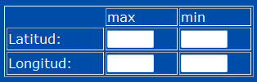

El primer resultado se muestra en el panel derecho como una tabla en donde se detalla la información de fecha, nombre de la variable, latitud, longitud, valor.

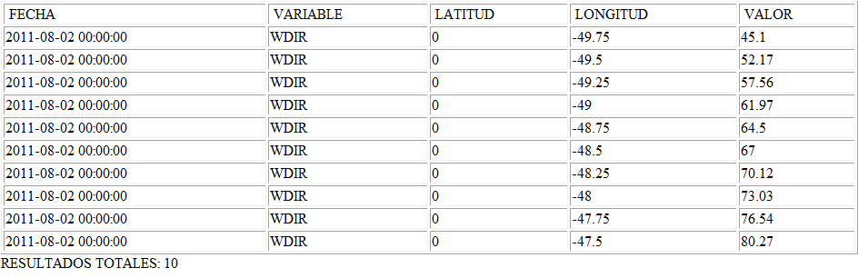
Si se presiona el botón el sistema abre una pestaña de navegador en donde se muestra el histograma de la variable seleccionada:

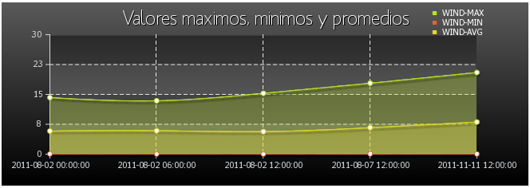

Si se presiona el botón el sistema crea un fichero .csv y el navegador notifica al usuario si desea realizar la descarga.

- CONCLUSIONES

El sistema propuesto contribuye a resolver la problemática actual del Servicio Nacional de Oceanografía de dificultad para mantener centralizada y automatizada la Información que se genera para la representación de las variables de medición oceanográficas.
El desarrollo del proyecto es viable gracias al resultado del estudio de factibilidades que abarcan la factibilidad operativa, técnica y económica y que son la herramienta principal para evaluar un proyecto y es de suma importancia que toda la información utilizada para su elaboración esté acorde a la realidad del problema.
El desarrollo de la solución propuesta permitirá al Servicio Nacional de Oceanografía aprovechar eficazmente los recursos tecnológicos con que cuenta, mejorando así las labores del recurso humano técnico encargado de brindar sus servicios a la población en general.
El desarrollo del software requiere de herramientas que mejoren la productividad durante las fases de diseño y programación, la programación orientada a objetos permite que los desarrollos sean mucho más rápidos por sus características de abstracción, encapsulamiento, modularidad entre otras.
El plan de implementación pretende ser una guía detallada para poner en producción el sistema informático, por lo que se deben considerar todos los aspectos de instalación y configuración tanto de hardware como de software.
La realización del proyecto tiene un gran impacto al dar a conocer parte de los procesos costeros que se originan en los océanos y el litoral salvadoreño lo que vuelve al proyecto de gran importancia y es justificable por ser de beneficio a la sociedad salvadoreña.

- RECOMEDACIONES

A continuación se presentan las recomendaciones que se consideran importantes para garantizar la correcta ejecución del proyecto y la solución propuesta:

- El SIGSON v1.0 es una herramienta de software que ha sido diseñada para agregar funcionalidades y características según sea requerido con el tiempo, por lo que su mantenimiento y mejoras pueden ser llevados a cabo por el personal informático de la institución.

- Para garantizar el funcionamiento del sistema informático se debe proporcionar un servicio oportuno de mantenimiento de equipo de informática Servicio Nacional de Oceanografía, con esto se pretende que los datos sean recopilados y estén a la disposición en cualquier momento para el usuario en turno que requiera la generación y/o consulta de algún reporte.

- El plan de implantación mostrado en este documento es una propuesta, la institución puede adaptarlo acorde a sus restricción de tiempo, dinero y esfuerzo requerido, también puede desarrollarse por fases en el caso que el tiempo sea una variable que impone una restricción importante.

- GLOSARIO

ACELEROGRÁFICA | APARATO QUE MIDE LA ACELERACIÓN Y SU REPRESENTACIÓN GRAFICA
ACUÍFEROS | DICHO DE UNA CAPA O VENA SUBTERRÁNEA: QUE CONTIENE AGUA
ANÁLISIS | ESTUDIO, MEDIANTE TÉCNICAS INFORMÁTICAS, DE LOS LÍMITES, CARACTERÍSTICAS Y POSIBLES SOLUCIONES DE UN PROBLEMA AL QUE SE APLICA UN TRATAMIENTO POR ORDENADOR.
ANTICICLÓNICA | A FAVOR DE LAS MANECILLAS DE UN RELOJ
BAJAMARES | FIN O TÉRMINO DEL REFLUJO DEL MAR
CASO DE USO | DESCRIPCIÓN NARRATIVA TEXTUAL DE LA SECUENCIA DE EVENTOS Y ACCIONES QUE OCURREN CUANDO UN USUARIO PARTE O DIVIDE EN UN DIÁLOGO CON UN SISTEMA DURANTE UN PROCESO SIGNIFICATIVO.
CIAGRO | CENTRO DE INFORMACIÓN Y AGROCLIMATOLOGÍA
CICLÓNICA | CONTRA LAS MANECILLAS DE UN RELOJ
DISEÑO | PROCESO QUE SE SIRVE DE LOS PRODUCTOS DEL ANÁLISIS PARA GENERAR UNA ESPECIFICACIÓN DESTINADA A IMPLEMENTAR UN SISTEMA. DESCRIPCIÓN LÓGICA DE CÓMO FUNCIONARÁ UN SISTEMA.
EDM | ELECTRONIC DISTANCE MEASUREMENT.
ESPECIFICACIONES DE REQUERIMIENTOS | DOCUMENTO QUE DESCRIBE LO QUE HACE UN SISTEMA DE SOFTWARE: SUS FUNCIONES Y SUS ATRIBUTOS. GENERALMENTE ESCRITAS DESDE EL PUNTO DE VISTA DEL USUARIO.
FACTIBILIDAD | ADJ. QUE SE PUEDE HACER.
GEOTÉCNIA | APLICACIÓN DE PRINCIPIOS DE INGENIERÍA A LA EJECUCIÓN DE OBRAS PÚBLICAS EN FUNCIÓN DE LAS CARACTERÍSTICAS DE LOS MATERIALES DE LA CORTEZA TERRESTRE.
GRIB | GRIDDED BINARY. ES UN FORMATO DE DATOS MATEMATICAMENTE CONCISOS COMUNMENTE USADOS EN METEOROLOGIA PARA ALMACENAR DATOS HISTORICOS Y PRONOSTICOS DEL TIEMPO
HIDROLÓGICOS | PARTE DE LAS CIENCIAS NATURALES QUE TRATA DE LAS AGUAS.
GPS | GLOBAL POSITIONING SISTEM.
HYCOM | HYBRID COORDINATE OCEAN MODEL
LAHARES | EN INGLÉS MUDFLOWS O FLUJOS DE LODO
LITOSFERA | ENVOLTURA ROCOSA QUE CONSTITUYE LA CORTEZA EXTERIOR SÓLIDA DEL GLOBO TERRESTRE.
MARN | MINISTERIO DE MEDIO AMBIENTE Y RECURSOS NATURALES
METEOROLÓGICOS | CIENCIA QUE TRATA DE LA ATMÓSFERA Y DE LOS METEOROS.
MODELO | DESCRIPCIÓN DE LAS CARÁCTERÍSTICAS ESTÁTICAS, DINÁMICAS O AMBAS DE UN TEMA, PRESENTADA EN VARIAS VISTAS (GENERALMENTE DIAGRAMÁTICOS O TEXTUALES).
NOAA | NATIONAL OCEANIC AND ATHMOSFERIC ADMINISTRATION
OCEANOGRAFÍA | RAMA DE LAS CIENCIAS DE LA TIERRA QUE ESTUDIA LOS PROCESOS BIOLÓGICOS, FÍSICOS, GEOLÓGICOS Y QUÍMICOS QUE SE DAN EN LOS MARES Y EN LOS OCÉANOS
OMM | ORGANIZACIÓN MUNDIAL DE METEOROLOGÍA
PLEAMARES | EL NIVEL MÁS ALTO QUE ALCANZAN LAS AGUAS EN UNA MAREA CRECIENTE.
PLEISTOCENO | PERTENECIENTE O RELACIONADO CON EL PERÍODO GEOLÓGICO MÁS ANTIGUO DEL CUATERNARIO
PLUVIOMÉTRICAS | CANTIDAD DE LLUVIA QUE SE PRECIPITA POR UNIDAD DE ÁREA.
PRECIPITACIONES | AGUA PROCEDENTE DE LA ATMÓSFERA, Y QUE EN FORMA SÓLIDA O LÍQUIDA SE DEPOSITA SOBRE LA SUPERFICIE DE LA TIERRA.
RAMSDIS | SISTEMA METEOROLÓGICO DE INTERPRETACIÓN Y DESPLIEGUE AVANZADO DE IMÁGENES
RESILIENCIA | CAPACIDAD HUMANA DE ASUMIR CON FLEXIBILIDAD SITUACIONES LÍMITE Y SOBREPONERSE A ELLAS.
SEDIMENTOS | MATERIA QUE, HABIENDO ESTADO SUSPENSA EN UN LÍQUIDO, SE POSA EN EL FONDO POR SU MAYOR GRAVEDAD.
SINÓPTICAS | DISPOSICIÓN GRÁFICA QUE MUESTRA O REPRESENTA COSAS RELACIONADAS ENTRE SÍ, FACILITANDO SU VISIÓN CONJUNTA.
SISMOLÓGICO | PERTENECIENTE O RELATIVO A LA SISMOLOGÍA.
SISTEMA DE INFORMACIÓN GEOGRÁFICO | ES UNA INTEGRACIÓN ORGANIZADA DE HARDWARE, SOFTWARE Y DATOS GEOGRÁFICOS DISEÑADA PARA CAPTURAR, ALMACENAR, MANIPULAR, ANALIZAR Y DESPLEGAR EN TODAS SUS FORMAS LA INFORMACIÓN GEOGRÁFICAMENTE REFERENCIADA CON EL FIN DE RESOLVER PROBLEMAS COMPLEJOS DE PLANIFICACIÓN Y GESTIÓN
SNET | SERVICIO NACIONAL DE ESTUDIOS TERRITORIALES
SON | SERVICIO OCEANOGRÁFICO NACIONAL
SVERDRUP | ES UN CAUDAL DE 1 MILLÓN DE METROS CÚBICOS POR SEGUNDO
TERMOCLINA | LA TERMOCLINA (RARAMENTE METALIMNION) ES UNA CAPA DENTRO DE UN CUERPO DE AGUA O AIRE DONDE LA TEMPERATURA CAMBIA RÁPIDAMENTE CON LA PROFUNDIDAD O ALTURA.
TREMOR | PEQUEÑO TEMBLOR
TSUNAMIS | OLA GIGANTESCA PRODUCIDA POR UN SEÍSMO O UNA ERUPCIÓN VOLCÁNICA EN EL FONDO DEL MAR.
VIABILIDAD | DICHO DE UN ASUNTO: QUE, POR SUS CIRCUNSTANCIAS, TIENE PROBABILIDADES DE PODERSE LLEVAR A CABO.
VIENTOS ALISIOS | LOS VIENTOS ALISIOS FORMAN PARTE DE LA CIRCULACIÓN DE HADLEY QUE TRANSPORTA EL CALOR DESDE LAS ZONAS ECUATORIALES HASTA LAS SUBTROPICALES REEMPLAZANDO EL AIRE CALIENTE POR AIRE MÁS FRÍO DE LAS LATITUDES SUPERIORES.
VULCANOLÓGICOS | ESTUDIO DE LOS FENÓMENOS VOLCÁNICOS.

- ANEXOS

Anexo 1
Minuta de reunión 11 de Febrero 2011
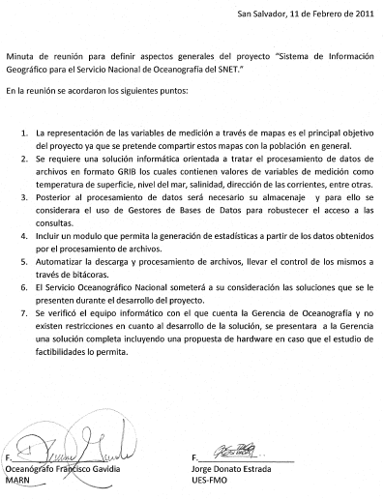

Anexo 2
Se cuentan con dos Wokstation de las siguientes características:

Marca: HP
Modelo: wx4600
Procesador: Intel Core 2 Quad Q8400 Processor / 2.66 GHz, 4 MB L2 cache, 1333 MHz FSB
Memoria RAM: HP 2GB (2x1GB) DDR2-800 ECC RAM, HP 4GB (2x2GB) DDR2-800 ECC RAM
Disco Duro: 3x 250 GB 7,200 rpm SATA 3.0 Gb/s with NCQ 3.5" Hard Drive
Sistema Operativo: Windows XP.

Anexo 3
Servidor HP ProLiant serie ML350 G6- Especificaciones
Número de procesadores | 2
Núcleo de procesador disponible | 6 ó 4 ó 2
Memoria máxima | 192 GB
Ranuras de memoria | 18 ranuras DIMM
Memoria | RDIMM o UDIMM DDR3
Ranuras de expansión | 6
Controlador de red | (1) 2 Puertos 1 GbE NC326i
Tipo de fuente de alimentación | Fuente de alimentación redundante conectable en caliente
Controlador de almacenamiento | (1) Smart Array P410i integrado; (1) BBWC Smart Array P410i/256MB; (1) BBWC Smart Array P410i/512 MB
Formato (totalmente configurado) | 5U
Software de gestión remota | Insight Control con iLO Advanced

Anexo 4
Equipo informático para la realización del proyecto.
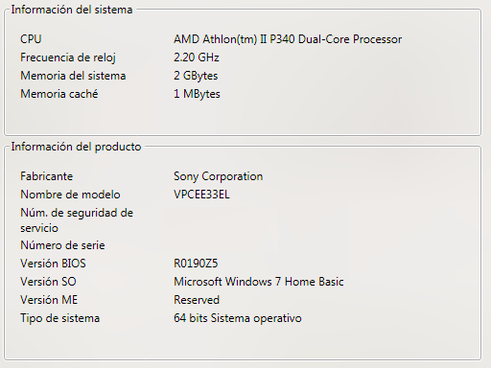

Anexo 5
Referencia de precio para estimar gastos iniciales de hardware (laptop).

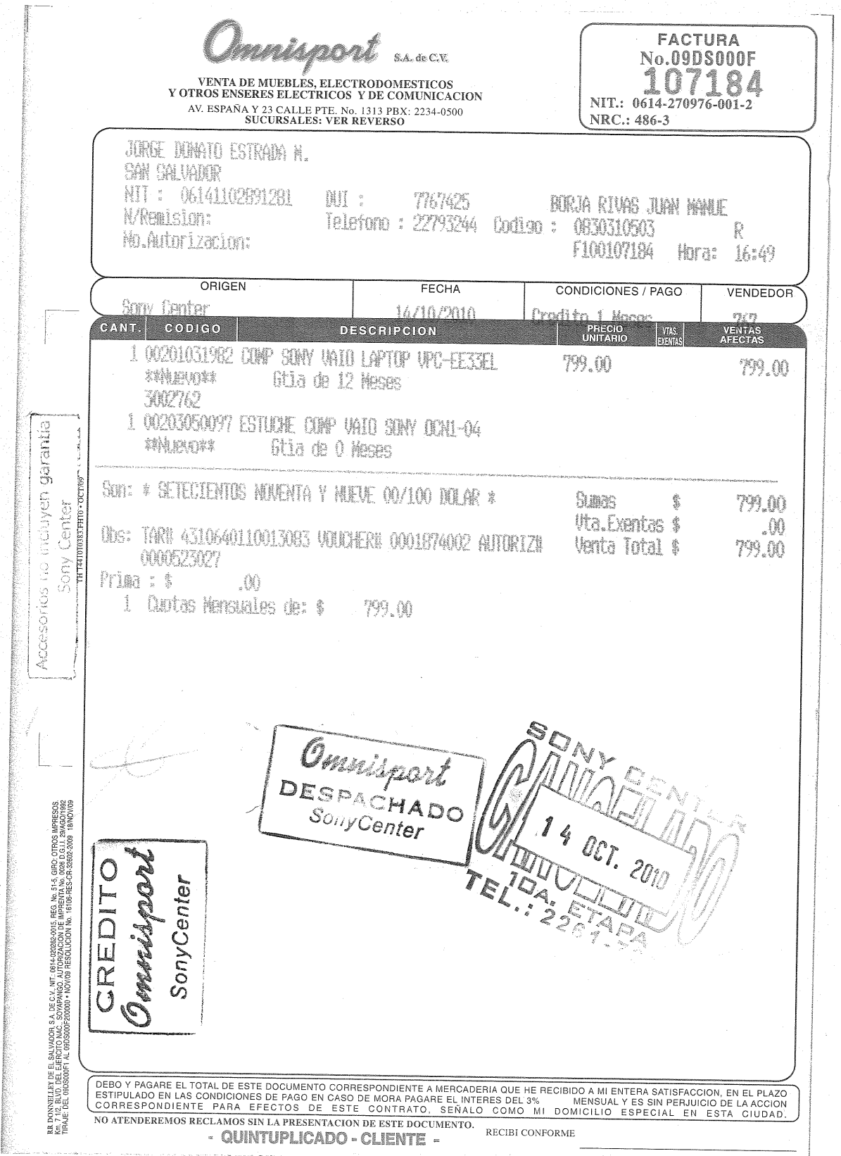

Introducción a los procesos costeros, MARN, Mayo 2009
Para conocer el detalle de este fenómeno refiérase al Marco Teórico de este documento
DIARIO OFICIAL TOMO No. 353, 18 de octubre del 2001. DECRETO No. 96. Ref. Anexo 3
Anexo 1
Anexo 2
DRAE 23.ª Edición
Reglamento Interno Servicio Nacional de Estudios Territoriales de El Salvador.
Abreviatura de MATrix LABoratory, "laboratorio de matrices" es un software matemático que ofrece un entorno de desarrollo integrado (IDE) con un lenguaje de programación propio (lenguaje M).
Reglamento Interno Servicio Nacional de Estudios Territoriales de El Salvador.
Periodo de la ola, nivel del mar, oleaje, viento, etc.
Application Programming Interface
TOTAL Salario + Aportes / ANUAL
TOTAL Salario + Aportes ( ANUAL)
www.hp.com
HP Environmental Specifications: http://docs.hp.com/en/cx2600_SitePrep/ch02s04.html
Fuente: http://dev.mysql.com/doc/refman/5.5/en/innodb-storage-engine.html

